Департамент имущественно-земельных отношений
города Ростова-на-Дону

Компонент территориально-распределенного
информационно-аналитического комплекса «Муниципальная геоинформационная система города Ростова-на-Дону» – реестровая информационно-аналитическая система (РИАС)

ИНФОРМАЦИЯ ПО ЭКСПЛУАТАЦИИ

Разработчик: Общество с ограниченной ответственностью
«Научно-производственный центр «Космос-2»

г. Ростов-на-Дону
2019 г.

СОДЕРЖАНИЕ

СОДЕРЖАНИЕ 2
ПЕРЕЧЕНЬ ПРИНЯТЫХ СОКРАЩЕНИЙ И ОБОЗНАЧЕНИЙ 7
Список используемых терминов и обозначений 8
Введение 9
1 Общие сведения 12
1.1 Назначение, функции и задачи системы 12
1.2 Основные преимущества системы и эффект от ее внедрения 14
1.3 Структура и архитектура системы. 18
1.4 Техническое и программное обеспечение 20
2 Блок ведения нормативно-справочной информации 22
2.1 Назначение и функции блока ведения нормативно-справочной информации 22
2.2 Состав и структура нормативно-справочной информации 23
2.3 Основные положения по работе со справочниками и классификаторами 28
2.3.1 Доступ к блоку ведения нормативно-справочной информации 29
2.3.2 Поиск / фильтрация 30
2.3.3 Сортировка 30
2.3.4 Добавление, удаление, редактирование записей 30
2.3.5 Идентификатор записи 33
2.3.6 Краткое и полное наименование 34
2.3.7 Сохранение / отмена выполненных изменений 34
2.3.8 Выбор элемента справочника или классификатора 35
2.4 Основные виды справочников и классификаторов. 35
2.4.1 Простые справочники и классификаторы 36
2.4.2 Справочники и классификаторы с коэффициентами 38
2.4.3 Иерархические справочники и классификаторы 40
2.4.4 Справочники текстовых шаблонов 44
2.4.5 Справочник кадастровых кварталов земельных участков 45
2.4.6 Справочник банков 45
3 Общие вопросы организации и функционирования блоков ведения объектов учета всех типов 48
3.1 Типы объектов учета 48
3.2 Иерархия объектов учета 49
3.3 Взаимосвязи объектов учета. 50
3.4 Множественные атрибуты, периоды действия значений атрибутов 50
3.5 Документы на изменение 51
3.6 Доступ к блокам ведения объектов учета всех типов 53
3.7 Общие вопросы работы с реестром / списком объектов учета 54
3.7.1 Настройка табличного / списочного представления реестра объектов учета 55
3.7.2 Общие вопросы организации поиска / фильтрации информации 61
3.7.3 Сортировка 67
3.7.4 Визуальная индикация основных характеристик объектов учета 68
3.7.5 Карточка объектов учета 69
3.7.6 Добавление объектов учета 69
3.7.7 Обновление реестра / списка объектов учета. 70
3.7.8 Печать индивидуальных отчетов по текущему объекту учета 71
3.7.9 Справочник объектов учета. Использование списочных форм в качестве справочника. Выбор объекта учета 71
3.8 Общие вопросы работы с карточкой объектов учета 75
3.8.1 Структура экранной формы карточки учета. 76
3.8.2 Визуальная индикация возможности редактирования атрибутов 79
3.8.3 Организация иерархии объектов учета. Добавление, удаление, изменение подобъектов 79
3.8.4 Изменение атрибутов объектов учета 81
3.8.5 Добавление объектов учета 81
3.8.6 Удаление объекта учета 81
3.8.7 Сохранение / отмена выполненных изменений. 82
3.8.8 Печать индивидуальных отчетов для данного объекта учета 83
3.9 Идентификатор (код) объекта учета. 84
3.10 Номер карточки 84
3.11 Состояние объекта учета 84
3.11.1 Автоматизированное изменение статуса 85
3.11.2 Особенности работы с Актуальными объектами учета. 86
3.12 Тип / наименование реестра объекта учета 86
3.13 Подтип / подреестр 86
3.14 Номер в реестре 88
3.15 Наименование объекта учета 89
3.16 Адреса объектов учета 90
3.16.1 Основные положения по работе с адресами объектов учета. Основной адрес 90
3.16.2 Адресный ориентир. Адреса объектов не в основном городе / населенном пункте 90
3.16.3 Особенности работы с адресами объектов учета типа «Недвижимое имущество» 91
3.17 Период существования объекта учета 91
3.17.1 Дата создания объекта учета 92
3.17.2 Закрытие / сдача в архив объекта учета. 92
3.18 История объектов учета 93
3.18.1 История для объектов учета типа «Движимое, недвижимое имущество» 93
3.18.2 История для объектов учета типа «Юридические, физические лица, акции, доли, паи». 95
3.18.3 Автоматизация занесения сведений в историю 96
3.19 Доля / участие ДИЗО 96
3.20 Экономические показатели 97
3.21 Документы 99
3.21.1 Основные положения по работе с документами 100
3.21.2 Направление документа. Особенности отображения документов. Документы на включение, исключение, договоры оперативного управления, хозяйственного ведения. 102
3.21.3 Уровень документа 103
3.21.4 Документ на изменение значения атрибута 103
3.22 Комиссии 103
3.22.1 Номер и дата комиссии, тип вопроса на комиссию 105
3.22.2 Особенности работы с комиссиями в блоке ведения договоров обременения 105
3.23 Краткий протокол изменений карточки 105
3.24 Графические данные / фотографии объектов учета. 107
3.25 Особенности работы с текстовыми (многострочными, мемо) полями. 109
4 Объекты учета типа «Здания / сооружения» 110
4.1 Общие сведения по работе с объектами учета типа «Здания / сооружения». Карточка здания. 110
4.2 Поиск / фильтрация зданий. 111
5 Объекты учета типа «Недвижимое имущество» 112
5.1 Общие сведения по работе с объектами учета типа «Недвижимое имущество». Карточка. 112
5.2 Поиск / фильтрация. 113
5.2.1 Поиск помещений по параметрам договоров обременения 115
5.3 Здание размещения помещения. Общая площадь здания. 117
5.4 Размещение (список комнат). 117
5.5 Дополнительные сведения. Этажность. 118
5.6 Технические показатели. 118
5.7 Субъекты права 119
5.7.1 Типы субъектов права. Балансодержатели. 121
5.8 Характеристики 121
5.8.1 Тип помещения. Отдельно стоящие помещения. 123
5.8.2 Назначение объекта учета 123
5.8.3 Особенности учета характеристик в договорах обременения 124
5.8.4 Коэффициенты уровня помещения. 124
5.8.5 Части помещений 127
5.9 Земельный участок, кадастровый (условный) номер 133
5.10 Договоры 134
6 Объекты учета типа «Движимое имущество» 136
6.1 Общие сведения 136
6.2 Отличия учета объектов учета типа «Движимое имущество» от учета объектов учета типа «Недвижимое имущество» 136
6.3 Технические показатели. 137
7 Объекты учета типа «Юридические, физические лица, акции, доли, паи» 139
7.1 Общие сведения по работе с объектами учета типа «ЮФЛ, акции, доли, паи» 139
7.2 Отличия карточки физических лиц 140
7.2.1 Семья физического лица 140
7.3 Поиск / фильтрация 142
7.3.1 Поиск по параметрам договоров обременения нежилого фонда и земельных участков 144
7.3.2 Поиск по параметрам платежей, начислений, сальдо, задолженности ЮФЛ 145
7.4 Телефоны ЮФЛ 147
7.5 Банковские реквизиты 148
7.6 Объекты 149
7.6.1 Объекты на балансе 150
7.6.2 Объекты в пользовании 151
7.6.3 ЗУ на балансе 152
7.6.4 ЗУ в пользовании 153
7.7 Договоры 154
7.7.1 Район / налоговая инспекция плательщика 156
7.7.2 Банкротство 156
7.7.3 Договоры обременения нежилого фонда 158
7.7.4 Договоры обременения земельных участков 159
7.7.5 Начисления / платежи за аренду земельных участков 160
7.8 Представители 160
7.9 Классификационные коды 162
8 Блок ведения договоров использования объектов движимого и недвижимого имущества 163
8.1 Общие сведения по организации учета объектов типа «Договоры обременения». Карточка. 163
8.2 Поиск / фильтрация. 165
8.2.1 Особые условия поиска договоров по параметрам Объектов 167
8.2.2 Особые условия поиска помещений по параметрам Субъектов 169
8.3 Общие вопросы организации учета договоров и доп. соглашений 171
8.3.1 Организация иерархии в блоке обременений. 171
8.3.2 Вопросы добавления / удаления дополнительных соглашений к данному договору подробно описаны в пункте 8.7.2 Добавление доп. соглашений. 172
8.3.3 Особенности визуальной индикации параметров договора и доп. соглашения 172
8.3.4 Изменение параметров договора по договору или доп. соглашению. Визуальная индикация. 173
8.3.5 Номер и дата договора / доп. соглашения. 174
8.3.6 Период действия договора / доп. соглашения. 174
8.4 Статус договоров / дополнительных соглашений. Автоматизированная смена статуса 176
8.5 Общие сведения по договору 176
8.6 Договоры обременения 177
8.6.1 Добавление договора обременения 177
8.6.2 Тип договора 178
8.6.3 Тип аренды 179
8.6.4 Заявленное назначение 179
8.7 Дополнительные соглашения 179
8.7.1 Карточка дополнительного соглашения. 179
8.7.2 Добавление доп. соглашений. 180
8.7.3 Период действия доп. соглашения 180
8.8 Комиссии 180
8.9 Объекты обременения. 181
8.9.1 Множественность объектов. Основной объект 182
8.9.2 Пересечение договоров обременения по объектам обременения 183
8.9.3 Формулы расчета 184
8.9.4 Коэффициенты / характеристики объектов обременения 185
8.10 Субъекты обременения 187
8.10.1 Особенности организации учета субъектов обременения. Тип субъекта. 188
8.10.2 Субъекты обременения по договору и доп. соглашению 189
8.10.3 Период действия субъектов 189
8.10.4 Должники 190
8.11 Субаренда 190
8.11.1 Общие сведения по учету субаренды. 190
8.11.2 Объекты субаренды. Выбор объекта субаренды. 191
8.11.3 Площадь объекта субаренды 192
8.11.4 Назначение объекта субаренды 193
8.11.5 Коэффициент субаренды 193
8.12 Платежи 193
8.12.1 Получатели арендной платы 194
8.13 Планируемая арендная плата. Автоматический расчет 195
8.13.1 Сумма по документу и суммы к оплате 197
8.13.2 Общая схема проведения расчета планируемой арендной платы. 198
8.13.3 Формула расчета. Конструктор формул расчета 199
8.13.4 Проведение расчета для договора / доп. соглашения 203
8.13.5 Суммы к оплате 205
8.13.6 Особенности расчета для случая заявок, договоров и доп. соглашений 207
8.13.7 Почасовая оплата 208
8.13.8 Расчет льгот 209
8.13.9 Расчет в случае субаренды 210
8.13.10 Поднятие до минимума 210
9 Блок начислений / платежей по договорам движимого и недвижимого имущества 212
9.1 Общие сведения 212
9.2 Работа с начислениями и платежами в карточке договора аренды 213
9.2.1 Начисления 214
9.2.2 Платежи 215
9.2.3 «Разнесение» платежей по начислениям 217
9.2.4 Настройка параметров учета 217
9.2.5 Начальное сальдо 218
9.2.6 Учет задолжников. 218
9.3 Журнал платежных документов 219
9.3.1 Состояния платежных документов 220
9.3.2 Поиск / фильтрация 221
9.3.3 «Разнесение» по договорам 221
9.3.4 Цветовая индикация 223
9.3.5 Отображение договоров с данным платежом 223
9.4 Автоматические операции 223
9.4.1 Журнал / протоколы автоматических операций 223
9.4.2 Автоматическое начисление арендной платы 225
9.4.3 Автоматическое начисление пени 226
9.4.4 Импорт платежных документов 227
9.4.5 Откат импорта платежных документов 233
9.4.6 Автоматическое «разнесение» платежей по договорам 234
9.4.7 Автоматическое «разнесение» платежей по начислениям 234
9.5 Разграничение прав пользователей блока ведения платежей 236
10 Объекты учета типа «Земельные участки» 237
10.1 Общие сведения по работе с объектами учета типа «Земельные участки». Карточка. 237
10.2 Поиск / фильтрация. 237
10.2.1 Поиск земельных участков по параметрам договоров обременения 239
10.3 Кадастровый номер участка 240
10.4 Отображение участка на карте. Связь с геоинформационными системами (ГИС). 241
10.5 Характеристики земельного участка 241
10.5.1 Особенности ведения характеристик в договорах обременений 242
10.5.2 Зона градостроительной ценности земельного участка 243
10.5.3 Коэффициенты участка. 245
10.5.4 Тип использования и кадастровая оценка земельного участка 246
10.6 Договоры обременения земельных участков 249
11 Блок ведения договоров использования земельных участков 251
11.1 Общие сведения по организации учета объектов типа «Договоры использования ЗУ». Карточка. 251
11.2 Поиск / фильтрация. 253
11.2.1 Особые условия поиска договоров по параметрам объектов 256
11.2.2 Особые условия поиска договоров по параметрам субъектов 258
11.3 Особенности ведения договоров аренды земельных участков 259
11.3.1 Договоры с множественностью лиц 260
11.3.2 Дополнительные соглашения к договорам обременения 262
11.3.3 Статус договоров / дополнительных соглашений. 263
11.3.4 Начальный период действия договора 265
11.3.5 Регистрация в органах юстиции 265
11.3.6 Количество лет действия договора 265
11.3.7 Дата создания 265
11.3.8 Дата выдачи 266
11.3.9 Переоформление договоров. Предыдущий договор 266
11.3.10 Код бюджетной классификации 267
11.4 Объекты обременения 268
11.4.1 Арендуемая доля 270
11.4.2 Коэффициенты / характеристики объекта обременения 272
11.4.3 Тип использования, коэффициент кратности / ставка арендной платы и кадастровая оценка 276
11.4.4 Формула расчета 277
11.5 Субъекты обременения 277
11.5.1 Субарендаторы и субаренда 279
11.6 Планируемая годовая арендная плата 280
11.6.1 Функция автоматического расчета суммы планируемой годовой арендной платы 282
11.6.2 Особенности ведения информации по суммам планируемой годовой арендной платы 283
11.6.3 Арендная плата за начальный период 283
11.7 Начисления по договору аренды 285
11.7.1 Настройка параметров начисления по договору аренды 287
12 Блок начислений / платежей за использование земельных участков 288
12.1 Общие сведения 288
12.2 Общие принципы работы с платежами / начислениями. Основная форма блока. 289
12.2.1 Виды операций, атрибуты операций. 291
12.2.2 Приоритет ручного ввода 293
12.2.3 Цветовая индикация 294
12.3 Автоматические операции. 294
12.3.1 Доступ к автоматическим операциям 295
12.3.2 Журнал / протоколы автоматических операций. 296
12.4 Начисления 298
12.4.1 Автоматическое начисление арендной платы 298
12.4.2 Автоматическое начисление пени 303
12.5 Платежи 305
12.5.1 Журнал платежных документов 305
12.5.2 Импорт платежей из электронных источников 307
12.5.3 Распределение платежей по арендаторам и видам начислений. 308
12.5.4 Полуавтоматическое и «ручное» распределение платежей по арендаторам и видам начислений 310
12.5.5 Возврат / перемещение платежей в журнал. 313
12.6 Сальдо 314
12.6.1 Автоматическое формирование сальдо 314
12.6.2 Особенности ведения сальдо под мораторием 316
12.7 Общие итоги по арендатору 316

ПЕРЕЧЕНЬ ПРИНЯТЫХ СОКРАЩЕНИЙ И ОБОЗНАЧЕНИЙ
ТЗ – Техническое задание
ГОСТ – Государственный общероссийский стандарт
ОС – Операционная система
ПО – Программное обеспечение
СУБД – система управления базами данных
ИБП – Источник бесперебойного питания
НСД – Несанкционированный доступ
АИС – Автоматизированная информационная система
АС УМС – автоматизированная система управления муниципальной собственностью
ИСОГД - информационная система обеспечения градостроительной деятельности
ГИСОД ИЗО – Геоинформационная система обеспечения деятельности в сфере имущественно-земельных отношений
ГеоИС - единая интегрированная географическая информационная система
РИАС – Реестровая информационно-аналитическая система
ГИС РО - Геоинформационная система Ростовской области
ГИС ЖКХ - Государственная информационная система жилищно-коммунального хозяйства
ЕПГУ - Единый портал государственных услуг
ИИС ЕС МФЦ - интегрированная информационная система единой сети многофункциональных центров
ИСАР МЭВ – Информационная система автоматизации регламентов межведомственного электронного взаимодействия
МГИС - территориально-распределенный информационно-аналитический комплекс «Муниципальная геоинформационная система города Ростова-на-Дону»
СМЭВ – Система межведомственного электронного взаимодействия
СЭД «Дело» - система автоматизации делопроизводства и документооборота «Дело»
ТКМВ – Технологическая карта межведомственного взаимодействия
ФРМ – Функциональное рабочее место
ЭП – Электронная подпись
SOA- Подход к разработке программного обеспечения на основе слабосвязанных компонентов, взаимодействующих посредством стандартизованных интерфейсов (Service-oriented Architecture).
SOAP - Протокол обмена структурированными сообщениями в распределенной вычислительной среде. Первоначально SOAP предназначался в основном для реализации удаленного вызова процедур (Simple Object Access Protocol)
XML – Расширяемый (открытый) язык разметки (extensible markup language).
API (application programming interface) — набор готовых классов, процедур, функций, структур и констант, предоставляемых приложением (библиотекой, сервисом) или операционной системой для использования во внешних программных продуктах.
Список используемых терминов и обозначений

Технологический узел - совокупность программных и аппаратных средств, обеспечивающих непрерывное функционирование Системы. Узел может включать следующие логические элементы архитектуры - сервер СУБД, сервер приложений, Web-сервер.
Общесистемное программное обеспечение - программное обеспечение, разработанное организациями отличными от Исполнителя с целью продажи лицензий на использование без внесения изменений при каждой продаже. Примером является ОС, СУБД, Web-сервер.
Клиент-Сервер (технология Клиент-Сервер) - сетевая архитектура, в которой все устройства являются либо клиентами, либо серверами. Клиентом является запрашивающее устройство (обычно ПК), сервером - устройство, которое отвечает на запрос. Оба термина (клиент и сервер) могут быть применены как к физическим устройствам, так и к программному обеспечению.
Учетные данные – это характеристики объектов, учитываемых информационной системой, которые могут быть описаны с помощью чисел, дат, определенного набора признаков, значений из справочников и классификаторов, формализованных ссылок на другие источники данных.

Введение
В условиях проводимых реформ и в соответствии с Федеральной целевой программой «Электронная Россия» разработка и реализация новых подходов в области автоматизации управления использованием объектов муниципальной и государственной собственности является одним из основных направлений роста эффективности использования объектов государственной и муниципальной собственности.
Учет объектов государственной и муниципальной собственности, земельных участков и управление статистическими данными, связанными с ними, достаточно трудоемкий и кропотливый процесс. Большой объем данных, хранящихся на бумаге, который приходится обрабатывать, существенно замедляет работу. Еще одной проблемой является быстрый поиск необходимых материалов для ведения отчетности. А ошибки, возникающие под влиянием так называемого человеческого фактора, могут принести довольно много проблем, как самому работнику, так и всей организации в целом.
Казалось бы, использование компьютерных технологий позволяет решить эти проблемы. Да, это так. Однако необходимо учесть, что для качественной автоматизации деятельности органов управления государственной или муниципальной собственностью необходимо применять только такие системы, которые учитывают специфику учета и управления государственной и муниципальной собственностью. Перечислим лишь основные требования, которые нужно предъявлять к автоматизированным системам в данной области:
- Ведение ЕДИНОГО банка данных всех объектов государственной и муниципальной собственности и земельных участков, возможности качественного учета взаимосвязей объектов. Необходимо исключить любое дублирование информации (в рамках одной системы или, тем более, в рамках различных систем при ведении учета средствами нескольких комплексов), так как любое дублирование в конечном итоге ведет к противоречивости данных, не определяет полную картину состояния государственной и муниципальной собственности. Кроме того, немаловажным является быстрый доступ к полной информации о связанных объектах учета.
- Ведение полной истории изменений всех основных параметров объектов учета. Совершенно недопустимым является корректировка важных показателей объектов учета без сохранения информации об устаревших значениях данных показателей, периодах их действия. Отсутствие истории изменений позволяет оценить состояние фонда собственности лишь на текущий момент, что приводит к невозможности формирования отчетов, аналитических выборок по состоянию информационного фонда на некоторый момент времени в прошлом, не оставляет возможности проведения прогнозов и т.п., оценки динамики изменений состояния информационного фонда по тем или иным атрибутам, параметрам, характеристикам объектов учета. Например, при изменении площади некоторого объекта государственной или муниципальной собственности, автоматизированная система управления государственной и муниципальной собственностью должна предоставить ответы на вопросы: когда была изменена площадь, в соответствии с какими документами это произошло, какая была площадь до момента изменения и т.п.
- Наличие встроенных средств гибкой настройки системы с учетом изменений законодательства. В ходе своей деятельности сотрудники органов управления государственной и муниципальной собственностью постоянно сталкиваются с необходимостью изменения имеющихся средств автоматизации для приведения их в соответствие с изменениями в законодательстве. По этой причине автоматизированная система управления государственной и муниципальной собственностью должна быть построена по максимально открытой и гибкой технологии и иметь возможность настройки на изменения в технологии не только в кратчайшие сроки, но и без участия программистов, силами только администраторов системы. При этом ни в коем случае не должна быть потеряна «преемственность» с устаревшими технологиями. Например, достаточно часто в законодательном порядке изменяется механизм расчета планируемой арендной платы за использование объектов муниципальной собственности. При этом автоматизированная система должна не только «уметь считать» арендную плату по текущей, последней формуле, но и предоставить возможность расчета по любой иной технологии расчета, которая действовала в прошлом (например, если формула расчета изменилась на протяжении действия некоторого договора).
- Иметь мощные средства автоматического расчета планируемой арендной платы по договору с учетом произвольного количества особых условий, дополнительных соглашений, изменений параметров объектов учета, формул расчета и т.п. Не секрет, что в случае особо «сложных» договоров с применением особых условий (льготы, почасовая оплата, субаренда и т.п.), большого количества дополнительных соглашений, сроки действия которых могут и «пересекаться», ручной расчет суммы планируемой арендной платы по состоянию на некоторую дату может продолжаться часами. И все равно компетентный сотрудник может с достаточно высокой вероятностью допустить ошибку в своих расчетах, в результате чего бюджет некоторого муниципального образования может недополучить некоторую сумму денег. И это не говоря о больших объемах более простых, но тем не менее также нуждающихся в расчетах договоров. По этой причине автоматизированная систему управления государственной и муниципальной собственностью должна автоматически учесть в расчете планируемой арендной платы все изменения характеристик объектов аренды (изменение площади и т.п.), наличие у арендатора льгот (в том числе на часть площади), почасовую оплату, наличие субаренды (произвольного количества субарендаторов с индивидуальными периодами действия субаренды), автоматическое «поднятие» суммы планируемой АП до минимума, установленного законодательством и т.п. Такие возможности системы не только ускоряют обработку большого количества договоров, но и практически полностью исключают ошибки при расчете.
- Иметь мощный блок ведения платежей по договорам аренды. Блок ведения платежей является ключевым с точки зрения финансовой составляющей задачи использования государственной и муниципальной собственности. По этой причине средства автоматизированной системы должны иметь возможность ведения полных данных обо всех начислениях и платежах в разрезе минимальной единицы учета – договоров. Основные операции по начислению арендной платы, пени, импорту платежных документов из внешних источников (электронные платежи из Казначейства и т.п.), «разнесение» платежей по договорам и начислениям должны быть также автоматизированы. При этом проведение любых массовых автоматических операций должно сопровождаться формированием подробного протокола всех произведенных действий для последующего анализа компетентными специалистами (обработка ошибок, предупреждений и т.п.). Средства блока должны также позволять проводить оперативный анализ кредитной истории арендаторов при заключении / перезаключении с ними договоров аренды с рекомендациями об отказе в предоставлении муниципальной собственности в аренду тем арендаторам, которые не зарекомендовали себя в качестве надежных партнеров органов местного самоуправления в использовании муниципальной собственности.
- Иметь мощные средства поиска объектов учета. Задача поиска объектов учета по тем или иным параметрам так или иначе является наиболее востребованной при работе с любой системой учета произвольных объектов. Однако специфика учета объектов государственной и муниципальной собственность состоит в очень большом количестве параметров, описывающих объекты государственной и муниципальной собственности, каждый из которых потенциально может стать объектом анализа при выполнении тех или иных задач. Таким образом, автоматизированная система управления государственной и муниципальной собственностью должна иметь мощные средства по поиску объектов учета с произвольными условиями на любой атрибут (произвольную комбинацию атрибутов) объектов учета (в том числе средства поиска объектов учета по параметрам связанных с ним объектов учета – например, поиск договоров, арендаторы которых удовлетворяют условиям поиска)
- Иметь встроенные средства управления отчетами и печатными формами системы. Специалисты органов управления государственной и муниципальной собственностью постоянно сталкиваются с необходимостью формирования тех или иных отчетов и печатных форм. При этом часть отчетов является постоянно используемой, и их формирование не вызывает затруднений. Однако не редко возникает вопрос о подготовке некоторого специфичного отчета, при этом, как правило, работа должна быть проведена в кратчайшие сроки. По этой причине автоматизированная система должна содержать гибкие средства автоматизированного сознания новых отчетов и печатных форм в кратчайшие сроки без привлечения специалистов со стороны разработчика. Должна быть также возможность выгрузки сформированного отчета или печатной формы в электронном виде в наиболее популярные форматы (текстовый, форматы пакета MS Office и т.п.)
- Иметь мощную, многоуровневую подсистему безопасности. В любой государственной структуре, а тем более в органах управления государственной и муниципальной собственностью вопросам безопасности всегда уделялось большое внимание. При этом под безопасностью следует понимать не только отказ в доступе к информационному фонду системы «посторонним» людям, но и обеспечение целостности, непротиворечивости информационного фонда, высокой готовности системы (работа в режиме 24 часа в сутки, 7 дней в неделю), разграничение прав пользователей, ведение настраиваемого аудита изменений ключевых атрибутов объектов учета и т.п.
- Иметь интуитивный, понятный пользователю интерфейс, который, несмотря на большое количество разнородных объектов учета, должен быть максимально унифицирован. Кроме того, основные интерфейсные формы системы должны быть настраиваемы индивидуально для каждого рабочего места для наиболее полного соответствия специфике выполняемых данным пользователем функций.
- Иметь минимальные требования к системным ресурсам. Данное требование, к сожалению, в настоящее время становится все менее и менее «модным». Вслед за быстрым совершенствованием технических ресурсов, тактовых частот процессоров, объемов жестких дисков, оперативной памяти, также «утяжеляется», становится более требовательным и программное обеспечение, функционирующее на данной технике. Однако не стоит забывать, что реалии сегодняшнего дня, к сожалению, состоят в недостаточном финансировании государственных структур, недостатке средств на постоянную модификацию парка вычислительных машин. По этой причине немаловажным фактором в пользу выбора автоматизированной системы является минимизация технических требований к вычислительным возможностям используемой техники, пропускной способности сети и т.п.

Общие сведения

Назначение, функции и задачи системы
Компонент территориально-распределительного информационно-аналитического комплекса «Муниципальная геоинформационная система города Ростова-на-Дону» – реестровая информационно-аналитическая система (РИАС) предназначена для выполнения следующих задач:
- Ведение единого банка данных объектов учета типа «Земельные участки» и объектов государственной и муниципальной собственности всех типов (жилые / нежилые помещения, объекты незавершенного строительства, акции, доли, паи, муниципальные предприятия и учреждения, объекты инженерной инфраструктуры, движимого имущества и т.д.), а также объектов учета перечисленных типов, не являющихся объектами государственной и муниципальной собственности, но требующих учета, например, в качестве справочных объектов. Блоки максимально интегрированы между собой, что позволяет установить связи между объектами учета различных типов, а также избежать дублирования информации в различных блоках. Кроме того, такая архитектура построения системы обеспечивает максимально оперативный доступ (одно-два нажатия «мышью») к полной информации о связанных объектах учета разных блоков.
- Обеспечение максимальной степени достоверности и полноты информации по земельным участкам и объектам государственной и муниципальной собственности, ведение истории изменений объектов учета всех типов, их основных атрибутов и характеристик, причинно-следственных связей.
- Автоматизация ведения процесса аренды земельных участков и объектов государственной и муниципальной собственности (договоры аренды, дополнительные соглашения по договорам аренды, автоматизация расчета планируемой арендной платы в зависимости от характеристик объектов аренды и параметров договора аренды, а также с учетом всех изменений состояния объекта учета во времени). Система содержит универсальные средства конструирования и настройки формул расчета планируемой арендной платы, что позволяет в кратчайшие сроки настроить систему для функционирования в условиях постоянного изменения законодательства.
- Полностью автоматическое начисление арендной платы, пени, которое сопровождается формированием максимально подробного протокола выполнения операции, текста алгоритма получения суммы каждого начисления. Для исключения ошибок в ходе выполнения автоматических операций процесс начисления содержит средства автоматического выявления ошибочных или потенциально ошибочных (эвристические механизмы проверок) данных в информационном фонде системы.
- Автоматический импорт данных о платежах за использование (аренду) земельных участков и объектов государственной и муниципальной собственность из электронных носителей (например, файлов Казначейства) практически произвольной структуры. Система содержит средства конструирования и настройки схем импорта для поддержки произвольной структуры файлов.
- Контроль платежей арендной платы субъектами аренды. Система содержит средства не только выявления должников, но и «закрытия» должников, то есть автоматического предотвращения возможности оформления с должниками новых арендных отношений или переоформления имеющихся.
- Учет и контроль использования земельных участков и объектов государственной и муниципальной собственности.
- Информационное обеспечение процесса приватизации.
- Обеспечение формирования произвольных аналитических выборок. Система содержит средства построения и ведения библиотеки запросов произвольной сложности по всей совокупности данных в объединенном информационном фонде системы.
- Обеспечение быстрого формирования отчетов и печатных форм произвольной сложности по всей совокупности сведений, содержащихся в едином банке данных автоматизированной системы. Система содержит в своем составе мощные средства генераторов отчетов.
- Контроль над своевременностью и корректностью занесения / изменения данных в информационную систему ответственными специалистами.
- Обеспечение контроля доступа к информации, разграничение прав пользователей системы.

Основные преимущества системы и эффект от ее внедрения
Основными преимуществами системы являются:
- Ведение истории изменений всех основных характеристик объектов учета, ведение причинно-следственных связей, временных взаимосвязей между объектами учета (история реорганизаций, слияний или разделений объектов учета). Обеспечиваются возможности формирования отчетов, выборок и т.п. информационного фонда системы по состоянию на произвольную дату в рамках содержания информационного фонда системы.
- Гибкие возможности по настройке системы к функционированию в условиях изменений законодательства, требований к учету объектов государственной и муниципальной собственности и земельных участков, расширение количества учитываемых параметров и характеристик объектов учета.
- Ведение всей информации о земельных участках и объектах государственной и муниципальной собственности в рамках единого программного комплекса и информационного фонда. Быстрый доступ к полной информации обо всех связанных объектах учета (одно-два нажатия «мышью») даже если эта информация размещена в других блоках системы. Причем доступ к связанным объектам учета обеспечивается не только для просмотра информации, но и для изменения, добавления или удаления данных.
- Широкие возможности по поиску объектов учета не только по параметрам самих объектов учета, но и по параметрам связанных объектов учета (например, поиск арендаторов по параметрам арендуемых ими помещений, или наоборот). Возможно указание произвольных логических условий на значения искомых характеристик (равно, неравно, содержит, заполнено и т.п.). Поддерживается поиск объектов по их характеристикам по состоянию на заданную дату.
- Блок ведения договоров обременений земельных участков и объектов государственной и муниципальной собственности обеспечивает ведение произвольного количества дополнительных соглашений к каждому договору, обеспечивается ведение произвольного количества субарендаторов с указанием объектов (частей арендуемого объекта / объектов), площади и типа использования субаренды. Возможно ведение других особых условий аренды (почасовая аренда, несколько видов льготирования, произвольные дополнительные коэффициенты и т.п.).
- Механизмы расчета суммы планируемой арендной платы не только позволяют в автоматическом режиме выполнить расчет непосредственно суммы арендной платы, но обеспечивают формирование текста с полным, развернутым обоснованием алгоритма ее получения. В процессе расчета выполняется расчет нормативной и фактической (с учетом льгот) сумм арендной платы, что позволяет формировать информацию о величине выпадающих доходов от использования (аренды) государственной и муниципальной собственности на льготных условиях. В ходе расчета автоматически учитываются все особые дополнительные соглашения, особые условия договора аренды (почасовка, льготы, субаренды, многоуровневые механизмы анализа необходимости автоматического поднятия суммы до минимума и т.п.), причем в ходе расчета используется не только факт наличия особых условий, но и анализируется их сочетание (например, возможно автоматическое уменьшение площади распространения льготы на площадь субаренды). Расчет производится по состоянию на любую заданную дату в рамках информационного фонда системы. В системе предусмотрены гибкие средства настройки алгоритмов (формул) расчета суммы планируемой арендной платы, ведения библиотеки формул.
- В систему включены настраиваемые средства обеспечения импорта в автоматическом режиме информации о платежах из внешних файлов (электронных носителей из казначейства). Возможна настройка системы для импорта из файлов практически произвольной структуры. Ведется библиотека схем импорта.
- В системе реализованы механизмы выполнения автоматических операций по начислению арендной платы, пени, распределения платежей по договорам аренды, арендаторам, видам начислений, средства формирования сальдо по состоянию на любую дату. Все автоматические операции сопровождаются формированием развернутого протокола хода выполнения операции, в котором отражаются не только ошибки в информационном фонде системы, которые привели к невозможности выполнения операции для данного объекта учета, но и предупреждения – сообщения системы о возможных ошибках в информационном фонде системы, которые потенциально могут привести к неверному формированию результата автоматической операции. В ходе автоматических операций по начислению арендной платы и пени формируется текст алгоритма получения рассчитанной суммы.
- В состав системы включен универсальный блок генератора отчетов и печатных форм произвольной сложности.

Функционирование системы позволяет следующее:
- владеть достоверной и актуальной информацией о динамике изменения земельных участков и объектов государственной и муниципальной собственности;
- осуществлять учет и оценку земельных участков и объектов государственной и муниципальной собственности;
- формировать политику использования земельных участков и объектов государственной и муниципальной собственности;
- составлять прогнозы финансовых поступлений в бюджет от аренды земельных участков и объектов государственной и муниципальной собственности;
- использовать информацию о земельных участках и объектах недвижимости при государственной регистрации прав на земельные участки, недвижимое имущество и сделок с ними;
- вести единый банк данных земельных участков и объектов государственной и муниципальной собственности всех типов, а также внереестровых объектов;
- автоматизировать ведение процесса аренды земельных участков и объектов государственной и муниципальной собственности;
- осуществлять информационную и аналитическую поддержку процесса приватизации;
- повысить эффективность использования земельных участков и объектов государственной и муниципальной собственности за счет оперативной обработки информации о бесхозных и неиспользуемых объектах;
- повысить доходы в бюджет за счет эффективных механизмов ведения информации о субаренде объектов государственной и муниципальной собственности;
- получать оперативную информацию о состоянии арендного фонда;
- вести банк заявок на аренду;
- возможность сдачи в аренду объектов государственной и муниципальной собственности на почасовой основе, а также аренды земельных участков и объектов государственной и муниципальной собственности по частям позволяет повысить эффективность ее использования за счет совместного пользования земельными участками или объектами государственной и муниципальной собственности;
- гибкие механизмы автоматического расчета суммы планируемой арендной платы позволяют автоматически учитывать в расчете все тонкости местного законодательства об использовании земельных участков и объектов государственной и муниципальной собственности на правах аренды / субаренды, исключая тем самым возможности ошибки в определении суммы планируемой арендной платы (автоматическое поднятие суммы АП до необходимого минимума, определенного законодательством, учет наличия субаренды при расчете льгот и т.п.);
- автоматически формировать договоры аренды, дополнительные соглашения к договорам аренды, в которых имеется возможность указания не только суммы арендной платы по документу, но и развернутого представления алгоритма ее получения в текстовом виде с учетом всех особых условий договора / дополнительных соглашений;
- автоматически формировать протоколы на комиссии;
- повысить эффективность использования объектов государственной и муниципальной собственности за счет ведения учета начислений и платежей в разрезе договоров аренды, автоматических операций по начислению арендной платы, пени (с формированием текстового представления формулы расчета пени), импорта платежей из внешних источников (файлы из Казначейства и т.п.), автоматических и полуавтоматических операций по «разнесению» платежей по договорам и начислениям;
- повысить эффективность использования объектов государственной и муниципальной собственности за счет своевременного обнаружения ошибок, несоответствий (в том числе потенциальных, возможных ошибок и несоответствий с использованием эвристических алгоритмов обнаружения) в информационном фонде блока ведения начислений и платежей;
- при ежегодном переутверждении реестров объектов муниципальной собственности в Городской Думе или иных компетентных органах предусмотрены возможности формирования не полных реестров объектов муниципальной собственности, а только изменений в реестрах, что в значительной степени повышает информативность данных документов, позволяет эффективно отслеживать движение объектов муниципальной собственности;
- вести «историю» объектов государственной и муниципальной собственности – полную информацию о причинно-следственных и иных связях между объектами государственной и муниципальной собственности, реорганизации, слиянии и разделении объектов муниципальной собственности.

Структура и архитектура системы.
В настоящий момент РИАС содержит в своем составе следующие функциональные блоки:
- Блок ведения нормативно-справочной информации (см. Глава 2. Блок ведения нормативно-справочной информации).
- Блок ведения реестров государственной и муниципальной собственности всех типов и внереестровых объектов (см. Глава 5. Объекты учета типа «Недвижимое имущество», Глава 6. Объекты учета типа «Движимое имущество», Глава 7. Объекты учета типа «Юридические, физические лица, акции, доли, паи»).
- Блок ведения аренды (обременения) объектов государственной и муниципальной собственности (см. Глава 8. Блок ведения договоров использования объектов ).
- Блок ведения платежей и начислений за аренду государственной и муниципальной собственности (см. Глава 9. Блок начислений / платежей по договорам ).
- Блок ведения объектов учета типа «Земельные участки» (см. Глава 10. Объекты учета типа «Земельные участки»).
- Блок ведения аренды (обременения) земельных участков (см. Глава 11. Блок ведения договоров использования земельных участков).
- Блок ведения платежей и начислений за аренду земельных участков (см. Глава 12. Блок начислений / платежей за использование земельных участков).
- Блок работы с библиотекой запросов (см. Глава 14. Блок запросов).
- Блок работы с отчетами и печатными формами (см. Глава 13. Блок работы с отчетами и печатными формами).
- Блок администрирования (см. Глава 16. Функции администрирования, разграничения прав доступа и аудита, настройки системы).
Система спроектирована как территориально-распределенная информационная система и предназначена для функционирования не только в структурных подразделениях (отделах) Департамента имущественно-земельных отношений (в дальнейшем ДИЗО), но и в районных подразделениях ЖКХ (МУФЗ) и иных организациях по решению ДИЗО.
Ядро системы, центральный (городской) банк данных объектов муниципальной собственности размещены в ДИЗО. Возможно несколько вариантов построения информационного взаимодействия всех участников системы (при территориальной отдаленности от центрального банка данных):
- Непосредственный доступ к центральному банку данных через сеть INTERNET, используя модемный доступ к сети или (предпочтительно) выделенную линию. Такой подход обеспечивает максимальную достоверность информации, так как все изменения в информационном фонде системы сразу отражаются в центральном банке системы, а значит, в этот же момент времени становятся доступными всем участникам системы. Однако данный подход требует наличия средств качественного доступа к сети Интернет.
- Построение территориально распределенной базы данных системы с использованием протоколов систематической (периодической) синхронизации территориальных баз данных с центральным банком данных ДИЗО. Такой подход предполагает наличие в каждой организации-участнике системы собственного банка данных, содержимое которого через заданные промежутки времени синхронизируется с данными центральной базы данных ДИЗО.

РИАС спроектирован с учетом современных технологий построения систем подобного уровня. В системе реализована 3-х уровневая архитектура доступа к данным, то есть система включает в себя 3 составные части (уровня функционирования):
- Сервер базы данных.
- Сервер приложения (сервер среднего звена) – серверная часть приложения системы.
- Клиентская часть (клиент приложения). Устанавливается на каждое рабочее место.
Благодаря такой архитектуре система (клиентские места) не требовательна к техническим характеристикам рабочих мест. Клиентское место системы может быть установлено практически на любую машину без потери скорости, динамичности работы с данными.
Система спроектирована с учетом минимизации времени на первоначальную настройку функциональности системы к требованиям конкретного заказчика, а также на подстройку системы к изменившимся требованиям к ней или в случае изменения законодательства. Для выполнения большинства операций по настройке системы не требуется вмешательство программиста, они могут быть выполнены рядовым администратором системы. Другие операции по настройке системы, требующие вмешательства программиста, благодаря архитектуре системы производятся в кратчайшие сроки.

Техническое и программное обеспечение
В качестве сервера базы данных в РИАС используется PostgreSQL 9.6 или выше.
Технические требования к серверу определяются в зависимости от объемов банка данных системы и в подавляющем большинстве совпадают с техническими требованиями к серверу базы данных PostgreSQL 9.6:
 | Минимальные системные требования | Рекомендуемые системные требования
Операционная система | Windows® 7 / Windows® 8 / Windows® 10 | Windows Server® 2008 R2 x64 и выше
СУБД* | PostgreSQL 9.6 или выше | PostgreSQL 9.6 или выше
Процессор | Intel® Core™ 2 Duo E4300 или AMD Athlon™ 64 X2 5200+ | Intel® Core™ i5 2300,  AMD FX™ 6100, или лучше
Оперативная память | 2 ГБ | от 8 ГБ
Свободное место на жестком диске | 10 ГБ | От 50 ГБ
Используемые TCP/IP порты | 1433, 211, 13050, 11020-11030  (850 резервный порт) | 1433, 211, 13050, 11020-11030  (850 резервный порт)

Технические требования к клиентскому месту:
 | Минимальные системные требования | Рекомендуемые системные требования
Операционная система | Windows® XP SP2 / Windows Vista® / Windows® 7 / Windows® 8 / Windows® 10 с последним пакетом обновлений
Процессор | Intel® Celeron™ 450 или  AMD Athlon™ 64 3200+ | Intel® Core™ i3 2100,  AMD FX™ 4100, или лучше
Оперативная память | 1 ГБ (500 МБ Windows® XP) | 2 ГБ
Свободное место на жестком диске | 500 МБ | 1 ГБ
Минимальное разрешение экрана | 1024х768
Офисный пакет приложений | Пакет Microsoft® Office™ 2003 и выше, Word™ и Excel™, 32 bit (для работы с отчетами и печатными формами)
Предпочтительно от Windows 2000 и выше.

Блок ведения нормативно-справочной информации

Назначение и функции блока ведения нормативно-справочной информации
Блок предназначен для ведения нормативно-справочной информации автоматизированной системы. Средствами блока поддерживается работа со справочниками и классификаторами скалярной (см. пункт 2.4.1 Простые справочники и классификаторы) и иерархической структуры (см. пункт 2.4.3 Иерархические справочники и классификаторы). Справочники и классификаторы, элементам которых поставлены в соответствие некоторые числовые значения (коэффициенты) (см. пункт 2.4.2 Справочники и классификаторы с коэффициентами), содержат средства учета периодов действия этих значений и предоставляют возможности каждому элементу справочника ставить в соответствие несколько значений с непересекающимися периодами их действия (ведение истории значений коэффициентов).
Основными функциями блока являются:
- Возможности добавления, удаления и изменения элементов нормативно-справочной информации (НСИ) (см. пункт 2.3.4 Добавление, удаление, редактирование записей).
- Средства контроля целостности информационного фонда автоматизированной системы при изменении / удалении элементов НСИ, в частности, удаление элементов НСИ допускается только в том случае, если на них нет ссылок в БД системы. Также ведется контроль за отсутствием дублирования записей НСИ, отсутствием пересечений периодов действия числовых значений элементов НСИ и т.п. (см. пункт 2.3.4.1 Обеспечение целостности базы данных системы при изменении нормативно-справочной информации.).
- Эффективные средства поиска / фильтрации элементов НСИ (см. пункт 2.3.2 Поиск).
- Средства сортировки элементов НСИ (см. пункт 2.3.3 Сортировка).
- Средства ведения истории значений коэффициентов для справочников и классификаторов с коэффициентами. Средства отображения текущего значения коэффициента (значения коэффициента на заданную дату) для каждого элемента НСИ с коэффициентами (см. пункт 2.4.2 Справочники и классификаторы с коэффициентами).
- Возможности использования полной функциональности блока НСИ в ходе редактирования полей БД, значения которых берутся из соответствующих справочников и классификаторов из любого блока автоматизированной системы (имеются как средства выбора значений из выпадающих списков, так и средства вызова формы работы с соответствующим справочником для поиска / ввода / изменения / выбора соответствующего элемента НСИ) (см. пункт 2.3.1 Доступ к блоку ведения нормативно-справочной информации).

Состав и структура нормативно-справочной информации
Для удобства использования справочники и классификаторы системы разделены на группы. Именно в соответствии с этими группами построено меню «Справочники» основной формы системы (см. рис. 3.1.), с помощью элементов которого, в частности, осуществляется доступ к нормативно-справочной информации (см. пункт 2.3.1 Доступ к блоку ведения нормативно-справочной информации):
- Реестры / типы объектов учета – иерархический справочник наименований реестров (типов) / подреестров (подтипов) объектов учета (см. пункты 3.12 Тип / наименование реестра объекта учета, 3.13 Подтип / подреестр). Особенности работы с данным классификатором описаны в пункте 2.4.3.1 Особенности работы с классификатором наименований реестров / типов объектов учета.
- Состояния объектов учета – классификатор наименований состояний объектов учета (см. пункт 3.11 Состояние объекта учета).
- Коэффициенты. Особенности работы с классификаторами наименований частей помещений всех уровней описаны в пункте 2.4.2.2 Особенности работы с классификатором наименований коэффициентов.
  - Коэффициенты уровня системы – наименования коэффициентов уровня системы (см. пункт 8.13.3.1.1 Уровни коэффициентов. Визуальная индикация).
  - Коэффициенты уровня помещения (объекта учета) – наименования коэффициентов уровня объекта учета (см. пункты 5.8.4 Коэффициенты уровня помещения., 8.13.3.1.1 Уровни коэффициентов. Визуальная индикация).
  - Коэффициенты уровня части помещения – наименования коэффициентов уровня частей помещений (см. пункт 5.8.5.1 Коэффициенты частей помещений., 8.13.3.1.1 Уровни коэффициентов. Визуальная индикация).
  - Коэффициенты уровня движимого имущества – являются коэффициентами уровня объекта для объектов учета типа «Движимое имущество» (см. пункты 5.8.4 Коэффициенты уровня помещения., 8.13.3.1.1 Уровни коэффициентов. Визуальная индикация).
  - Минимальная стоимость кв. м. для частей помещений (см. пункт 8.13.10.1 Поднятие до минимума сумм по частям помещений).
  - Базовая ставка по частям помещений (см. пункт 8.13.3 Формула расчета. Конструктор формул расчета).
- Документы
  - Направление документа – классификатор наименований направлений документов (см. пункт 3.21.2 Направление документа. Особенности отображения документов. Документы на включение, исключение, договоры оперативного управления, хозяйственного ведения.).
  - Тип документа – классификатор наименований типов документов (см. пункт 3.21.1 Основные положения по работе с документами).
  - Источник документа – справочник наименований источников документов (см. пункт 3.21.1 Основные положения по работе с документами). Особенности работы с данным классификатором описаны в пункте 2.4.1.2 Особенности работы с классификатором источников документов.
  - Уровни документов – классификатор наименований уровней документов (см. пункт 3.21.1 Основные положения по работе с документами).
- Недвижимость
  - Назначения помещений – классификатор наименований и коэффициентов назначений объектов учета (см. пункты 5.8.2 Назначение объекта учета, 5.8.5.2 Назначения частей помещений. Коэффициент назначения., 8.6.4 Заявленное назначение, 8.11.4 Назначение объекта субаренды).
  - Типы помещений – классификатор наименований типов помещений (см. пункт 5.8.1 Тип помещения. Отдельно стоящие помещения.).
  - Части помещений – классификатор наименований частей помещений и величин коэффициентов размещения (см. пункт 5.8.5 Части помещений).
  - Характеристики частей помещений – классификатор наименований характеристик и величин коэффициентов характеристик, разделенных по типам (см. пункт 5.8.5.3 Характеристики частей помещений.). Особенности работы с данным классификатором описаны в пункте 2.4.3.2 Особенности работы с классификатором характеристик частей помещений.
  - Технические показатели – классификатор наименований технических показателей нежилых помещений (см. пункт 5.6 Технические показатели.).
- Движимое имущество
  - Технические показатели – классификатор наименований технических показателей движимого имущества (см. пункт 5.6 Технические показатели.).
- Комиссии
  - Тип вопроса на комиссию – классификатор наименований типов вопросов на комиссию (см. пункт 3.22 Комиссии).
- Экономические показатели
  - Тип экономического показателя – классификатор наименований типов экономических показателей (см. пункт 3.20 Экономические показатели).
- Адреса
  - Тип адреса – классификатор наименований типов адресов (см. пункт 3.16 Адреса объектов учета).
  - Город – классификатор наименований городов (см. пункт 3.16 Адреса объектов учета).
  - Район – классификатор наименований районов (см. пункт 3.16 Адреса объектов учета).
  - Улица – классификатор наименований улиц (см. пункт 3.16 Адреса объектов учета).
- Юр. Физ. лица, акции, доли, паи
  - Организационные формы – классификатор наименований организационных форм ЮФЛ (см. Глава 7. Объекты учета типа «Юридические, физические лица, акции, доли, паи»).
  - Виды деятельности – классификатор наименований видов деятельности ЮФЛ (см. Глава 7. Объекты учета типа «Юридические, физические лица, акции, доли, паи»).
  - Виды собственности – классификатор наименований видов собственности ЮФЛ (см. Глава 7. Объекты учета типа «Юридические, физические лица, акции, доли, паи»).
  - Классификационные коды – классификатор наименований классификационных кодов ЮФЛ (см. пункт 7.9 Классификационные коды).
  - Банковские реквизиты (банки) – классификатор банков (см. пункт 7.5 Банковские реквизиты). Особенности работы с классификатором банков описаны в пункте 2.4.6 Справочник банков.
  - Типы телефонов – классификатор наименований типов телефонов (см. пункт 7.4 Телефоны ЮФЛ).
  - Владельцы телефонов – классификатор наименований владельцев телефонов (см. пункт 7.4 Телефоны ЮФЛ).
- Владельцы
  - Тип владельца – классификатор наименований типов владельцев (см. пункт 5.7.1 Типы субъектов права. Балансодержатели.).
  - Хозяйственное ведение – классификатор наименований типов хозяйственных ведений.
- Аренда
  - Направления аренды – классификатор наименований направлений аренды (обременения) (см. Глава 8. Блок ведения договоров ).
  - Типы договоров аренды – классификатор наименований типов договоров аренды (обременения) (см. пункт 8.6.2 Тип договора).
  - Тип аренды – классификатор наименований типов аренды (обременения) (см. пункт 8.6.3 Тип аренды).
  - Форма аренды – классификатор наименований форм аренды (обременения) (см. Глава 8. Блок ведения договоров ).
  - Тип арендатора – классификатор наименований типов субъектов аренды (обременения) (см. пункт 8.10 Субъекты)
  - Тип получателя арендной платы – классификатор наименований типов получателей арендной платы (см. пункт 8.12.1 Получатели арендной платы)
  - Вид начисления – классификатор наименований видов начислений.
  - Вид платежа – классификатор наименований видов платежей.
- Другое
  - Единицы измерения – классификатор наименований единиц измерения (см., например, пункт 3.19 Доля / участие ДИЗО).
  - Категории констант – классификатор наименований категорий констант
  - Темы отчетов – классификатор наименований тем отчетов и печатных форм (см. пункт 9.13.3.2 Тема отчета).
  - Типы объектов учета для связи с печатными формами – классификатор наименований типов объектов учета для связи с печатными формами (см. пункт 9.13.6 Настройка привязки печатных форм к типам объектов учета).
  - Типы пользователей – классификатор наименований типов пользователей.
  - Причины сдачи в архив – классификатор наименований причин сдачи объектов учета в архив (см. пункт 3.17.2 Закрытие / сдача в архив объекта учета.).

Основные положения по работе со справочниками и классификаторами
Для подавляющего большинства справочников и классификаторов вне зависимости от их типа определен перечень стандартных операций по работе с элементами классификаторов, таких как поиск (см. пункт 2.3.2 Поиск), сортировка данных (см. пункт 2.3.3 Сортировка), добавление, удаление, изменение записей классификатора (см. пункт 2.3.4 Добавление, удаление, редактирование записей), сохранение / отмена сделанных изменений (см. пункт 2.3.7 Сохранение / отмена выполненных изменений) и т.п. Выполнение данных операций унифицировано для всех типов классификаторов, установленных в системе.
Форма работы с «простыми» справочниками и классификаторами отображена на рис. 2.1.
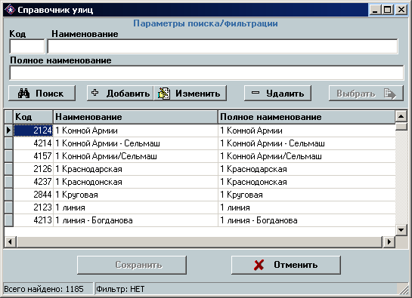
Рисунок 2.1 Форма работы с «простым» классификатором.

В верхней части формы содержатся элементы управления для ввода данных для поиска / фильтрации записей в классификаторе (в режиме просмотра – см. пункт 2.3.2 Поиск), либо ввода / изменения некоторой записи в классификаторе (в режиме добавления / изменения – см. пункт 2.3.4 Добавление, удаление, редактирование записей).
На кнопочной панели в средней части формы размещены кнопки управления режимами работы с классификатором, а также кнопка выбора текущей записи классификатора при вызове формы классификатора из некоторой экранной формы в ходе редактирования классификационного атрибута (см. пункт 2.3.1 Доступ к блоку ведения нормативно-справочной информации).
В средней части формы размещено табличное представление записей классификатора. С помощью табличного представления можно осуществлять навигацию, передвижение по записям классификатора, выполнять сортировку данных (см. пункт 2.3.3 Сортировка) и т.д.
В нижней части формы размещены кнопки сохранения / отмены сделанных изменений в текущем сеансе работы с классификатором (см. пункт 2.3.7 Сохранение / отмена выполненных изменений).

Доступ к блоку ведения нормативно-справочной информации
Доступ к функциям блока ведения нормативно справочной информации может быть осуществлен следующими способами:
- Из основного окна программы при помощи пункта меню «Справочники» (см. рис. 3.1.). Меню «Справочники» содержит пункты, соответствующие структуре нормативно-справочной информации, описанной в пункте 2.2 Состав и структура нормативно-справочной информации). Данный способ доступа не является основным для использования основной массы пользователей системы и предназначен в основном для администраторов системы.
- Непосредственно при редактировании соответствующих полей (атрибутов) в карточке объекта учета или иных экранных формах:
  - Выбор необходимого элемента соответствующего классификатора из выпадающего списка, содержащего записи классификатора, отсортированные в алфавитном порядке по наименованиям. При этом возможен контекстный поиск по первым буквам в классификаторе (необходимо поместить курсор в поле выпадающего списка и набирать на клавиатуре первые буквы необходимого наименования классификатора, пока оно полностью не появится в поле выпадающего списка). Данный способ для всех пользователей является основным при работе с экранными формами системы.
  - Открытие экранной формы работы с соответствующим классификатором путем нажатия на кнопку с наименованием классификатора. При этом пользователю предоставляется возможность использования всех средств работы с соответствующим классификатором (полные возможности поиска, сортировки классификатора, добавления, удаления, изменения записей в классификаторе и т.п. – см. пункт 2.3 Основные положения по работе со справочниками и классификаторами). Использование данного способа обычно необходимо только в случае, если при помощи предыдущего способа не удалось найти необходимое наименование в классификаторе.

Поиск / фильтрация
Блок ведения нормативно-справочной информации содержит средства расширенного поиска / фильтрации записей в справочнике / классификаторе.
Для выполнения поиска необходимо ввести необходимые условия поиска в соответствующие поля в верхней части формы и нажать кнопку «Поиск» (см. рис. 2.1.). Кнопка «Поиск» активна в режиме просмотра справочника и неактивна в режимах добавления или удаления записей (в этом случае поля в верхней части формы служат для введения новых данных в классификатор – см. пункт 2.3.4 Добавление, удаление, редактирование записей).
В режиме просмотра, в котором возможен поиск, в верхней части формы отображается надпись «Параметры поиска / фильтрации».
Следует отметить, что поиск ведется по включению строки поиска в качестве подстроки для соответствующего атрибута классификатора, то есть условиям поиска будут удовлетворять только те записи классификатора, соответствующие атрибуты которых содержат в своем составе в качестве подстроке условие поиска.
После выполнения поиска в классификаторе будут отображаться только те записи классификатора, которые удовлетворяют условиям поиска. При этом в панели статуса в нижней части формы отображается общее количество записей в списке (удовлетворяющих фильтру), а также перечень полей, на которые наложен фильтр (см. рис. 2.1.).
Для снятия фильтра необходимо очистить поля ввода условий фильтрации и повторно нажать кнопку «Поиск».

Сортировка
Блок ведения нормативно справочной информации поддерживает возможность сортировки данных в табличном представлении классификатора по любому полю или совокупности полей в прямом или обратном порядке.
Подробно вопросы сортировки табличных представлений данных описаны в пункте 3.7.3 Сортировка на примере табличного / списочного представления реестра объектов учета.

Добавление, удаление, редактирование записей
Для добавления, изменения или удаления записи в классификаторе необходимо воспользоваться соответствующими кнопками, размещенными на кнопочной панели в средней части формы (см. рис. 2.1.).
При добавлении или изменении записи режим просмотра классификатора автоматически изменяется на режим редактирования, о чем свидетельствует появление соответствующая надпись в верхней части формы.
В режиме добавления / изменения элементы управления, размещенные в верхней части формы несут нагрузку полей для редактирования добавляемой / изменяемой записи классификатора.
При добавлении записи новой записи автоматически присваивается новый идентификатор (код записи) (см. пункт 2.3.5 Идентификатор записи). Поле идентификатор (код записи) открыто для редактирования только в режиме добавления. Изменять этот код не рекомендуется.
В режиме изменения все поля для редактирования в верхней части формы автоматически заполняются соответствующими значениями из редактируемой записи классификатора.
Для удобства пользователя поле «Полное наименование» в случае, если оно не заполнено, автоматически заполняется на основе поля «Краткое наименование» при выходе из поля «Краткое наименование» (см. пункт 2.3.6 Краткое и полное наименование).
Для подтверждения изменений при добавлении / изменении записи необходимо нажать кнопку «Выполнить». Для отмены изменений – кнопку «Отмена». Кнопки размещены на кнопочной панели в средней части формы и отображаются только в режиме добавления / изменения записей.
Нажатие кнопок «Выполнить» или «Отменить» возвращает классификатор в режим просмотра. При этом если на классификатор был наложен некоторый фильтр (см. пункт 2.3.2 Поиск), он восстанавливается. Таким образом, если измененная или добавленная запись классификатора не будет соответствовать установленному фильтру, она наряду с другими записями классификатора, не удовлетворяющими фильтру, автоматически скроется из табличного представления классификатора.
Экспресс-изменение записей классификатора возможно также непосредственно в табличном представлении классификатора (размещенного в центральной части формы) путем редактирования соответствующих строк.
При выполнении изменений РИАС выполняет предварительную проверку корректности введенной информации (Поля «Код», «Краткое наименование», «Полное наименование» должны быть заполнены, отсутствие дублирования записей в классификаторе и т.п. – см. пункт 2.3.4.1 Обеспечение целостности базы данных системы при изменении нормативно-справочной информации.).

Обеспечение целостности базы данных системы при изменении нормативно-справочной информации.
Нормативно-справочная информация является важной составной частью РИАС и банка данных системы и играет ключевую роль в целостности данных системы.
По этой причине РИАС содержит в своем составе расширенные, двухуровневые средства проверки целостности нормативно-справочной информации системы.
- На 1 уровне проверка выполняется на стороне клиента непосредственно при выполнении изменений, сделанных в текущей записи идентификатора. С учетом того, что РИАС является распределенной системой и за время изменения классификатора данным пользователем может быть произведено существенное изменение информационного фонда системы, в том числе изменение данного классификатора другими пользователями, проверка на стороне клиента является предварительной и служит только для удобства пользователя. На этом уровне выполняются следующие проверки:
  - Проверка на наличие в записи классификатора полного наименования, краткого наименования и кода классификатора
  - Проверка на отсутствие дублирования записей классификатора (отсутствие записей с одинаковым наименованием)
  - При удалении записей классификатора проверка на отсутствие ссылок в таблицах банка данных системы с данным кодом классификатора
  - При изменении записи классификатора, значение которой используется внутренними механизмами системы РИАС генерирует предупреждающее сообщение, информирующее пользователя о крайней нежелательности выполнения изменений в данной записи классификатора. Однако, если пользователь уверен в своих действиях, он может проигнорировать данное сообщение.
При несоблюдении этих требований пользователь в расширенной форме информируется о возникшей ошибке, выполнение операции блокируется до момента исправления ошибки.
- На 2 уровне выполняется проверка на стороне сервера при сохранении выполненных изменений в классификаторе (см. пункт 2.3.7 Сохранение / отмена выполненных изменений). Данный уровень проверки является основным, так как проверка производится непосредственно на сервере банка данных системы с актуальными на момент выполнения операции записями. Это гарантирует отсутствие одновременных изменений других пользователей, ведущих к нарушению целостности банка данных системы. На этом уровне выполняются следующие проверки:
  - Проверка на наличие в записи классификатора полного наименования, краткого наименования и кода классификатора (см. пункт 2.3.6 Краткое и полное наименование).
  - Проверка на отсутствие в классификаторе записей с дублирующими кодами (идентификаторами) – см. пункт 2.3.5 Идентификатор записи.
  - Проверка на отсутствие дублирования записей классификатора (отсутствие записей с одинаковым наименованием)
  - При удалении записей классификатора проверка на отсутствие ссылок в таблицах банка данных системы с данным кодом классификатора
При возникновении ошибки пользователь в развернутой форме информируется о характере ошибки, идентификаторе ошибочной записи классификатора. Операция сохранения выполненных изменений прерывается до исправления ошибки.
Следует особо отметить, что операция сохранения выполненных изменений носит транзакционный / неделимый характер. Это означает, что либо все изменения, сделанные пользователем сохраняются в базе данных, либо, в случае возникновения ошибки, никакие изменения не сохраняются. То есть невозможна ситуация частичного сохранения изменений.

Идентификатор записи
Идентификатор записи несет нагрузку уникального кода записи классификатора и однозначно идентифицирует запись в классификаторе. В основных таблицах системы в справочных / классификационных полях ссылка на конкретное значение классификатора устанавливается на основе данного кода классификатора.
Код классификатора присваивается системой автоматически и может быть изменен только в режиме добавления новых записей в классификатор. Это ограничение имеет место по той причине, что при изменении кода классификатора, на который уже есть ссылки в таблицах, велика вероятность нарушения целостности системы. При добавлении же новой записи в классификатор гарантировано отсутствие на нее ссылок в других таблицах системы. Не рекомендуется изменять код классификатора.

Краткое и полное наименование
В РИАС для всех классификаторов используется разделение наименования значения классификатора на полное наименование и краткое наименование. Краткое наименование используется для отображения в экранных формах РИАС. Полное наименование используется при печати отчетов и печатных форм.
Поля «Полное наименование» и «Краткое наименование» являются обязательными для заполнения.

Сохранение / отмена выполненных изменений
РИАС предусматривает режим сохранения или отмены всех изменений, произведенных пользователем в текущем сеансе работы с классификатором.
Для того чтобы сохранить изменения, произведенные в классификаторе, необходимо нажать кнопку «Сохранить» (в случае открытия классификатора для просмотра / корректировки информации) или «Запомнить» (в случае открытия классификатора для выбора значения из него (см. пункт 2.3.1 Доступ к блоку ведения нормативно-справочной информации). Кнопки размещены в нижней части экранной формы классификатора (см. рис. 2.1.).
В ходе сохранения изменений система выполняет ряд проверок целостности информационного фонда (см. пункт 2.3.4.1 Обеспечение целостности базы данных системы при изменении нормативно-справочной информации.) и ряд иных проверок. При отсутствии ошибок на этапе сохранения форма работы с классификатором автоматически закроется.
Следует особо отметить, что операция сохранения выполненных изменений носит транзакционный / неделимый характер. Это означает, что либо все изменения, сделанные пользователем, сохраняются в базе данных, либо, в случае возникновения ошибки, никакие изменения не сохраняются. То есть невозможна ситуация частичного сохранения изменений.
До сохранения выполненных изменений в единой базе данных системы у пользователя имеется возможность отмены выполненных изменений. Для отмены выполненных изменений можно воспользоваться кнопкой «Отменить», размещенной на кнопочной панели в нижней области карточки объекта учета (см. рис. 3.7.).
При закрытии карточки (экранной формы) классификатора, в которой были произведены изменения, несохраненные в единой базе данных системы, пользователь информируется о наличии таких изменений. При этом ему предлагается вернуться в карточку для сохранения изменений или продолжить выполнение операции закрытия карточки с потерей выполненных изменений.
При выборе значения классификатора в карточку объекта учета (см. пункт 2.3.8 Выбор элемента справочника или классификатора) в случае наличия в классификаторе несохраненных изменений РИАС автоматически предлагает пользователю выполнить сохранение. Пользователь может либо согласиться и выполнить сохранения, либо прервать операцию.

Выбор элемента справочника или классификатора
Карточку (экранную форму) классификатора можно, в частности, использовать для поиска и выбора нужного элемента классификатора в соответствующее справочное поле (см. пункт 2.3.1 Доступ к блоку ведения нормативно-справочной информации).
Для выбора элемента классификатора необходимо найти (установить курсор на соответствующую запись) его в табличном представлении данных классификатора, размещенного в средней части карточки классификатора, и нажать кнопку «Выбрать», размещенную на кнопочной панели в центральной области карточки классификатора (см. рис. 2.1.).
При нажатии кнопки «Выбрать» карточка классификатора автоматически закрывается, а соответствующее справочное поле, для которого выбиралось значение из классификатора, заполняется выбранным элементом классификатора.
В случае, если в классификаторе имеются несохраненные изменения, РИАС автоматически предлагает выполнить сохранение (см. пункт 3.8.7 Сохранение / отмена выполненных изменений.).

Основные виды справочников и классификаторов.
В РИАС справочники и классификаторы делятся на несколько групп в зависимости от их структуры и функционального назначения:
- «Простые» справочники и классификаторы – справочники и классификаторы «простой», скалярной / классической структуры (без коэффициентов, иерархии и т.п.) – см. пункт 2.4.1 Простые справочники и классификаторы).
- Справочники и классификаторы с коэффициентами – справочники и классификаторы, которые помимо основных данных содержат для каждой записи значения некоторых коэффициентов, соответствующих этой записи – см. пункт 2.4.2 Справочники и классификаторы с коэффициентами.
- Иерархические и типизированные справочники и классификаторы – справочники и классификаторы со сложной, иерархической структурой, в которой некоторые элементы / записи классификатора могут содержать в своем составе другие записи классификатора (делиться на элементы) – см. пункт 2.4.3 Иерархические справочники и классификаторы, например, классификатор реестров / подреестров (см. пункт 2.4.3.1 Особенности работы с классификатором наименований реестров / типов объектов учета). К иерархическим справочникам и классификаторам отнесены также справочники и классификаторы, в которых элементы классификатора разделены по типам, например, классификатор характеристик объектов учета – см. пункт 2.4.3.2 Особенности работы с классификатором характеристик частей помещений.
- Справочники текстовых шаблонов – набор справочников, в которых размещаются наиболее часто употребляемые тексты и формулировки для занесения информации в текстовые поля, например, причина расторжения в договорах аренды недвижимого имущества и земельных участков. Подробно данный тип справочников описан в пункте 2.4.4 Справочники текстовых шаблонов.
- Справочник кадастровых кварталов земельных участков – выделен в отдельную группу – см. пункт 2.4.5 Справочник кадастровых кварталов земельных участков.
- Справочник банков – выделен в отдельную группу – см. пункт 2.4.6 Справочник банков.

Простые справочники и классификаторы
Форма работы с «Простыми» справочниками и классификаторами изображена на рис. 2.1.
Работа с «Простыми» справочниками и классификаторами основывается на общих принципах, описанных в пункте 2.3 Основные положения по работе со справочниками и классификаторами, особенностей по работе со справочниками и классификаторами данного типа не имеется.

Классификаторы с полем «Литера»
Классификаторы с полем «Литера» являются разновидностью «простых» справочников и классификаторов (см. пункт 2.4.1 Простые справочники и классификаторы) и отличаются от них наличием дополнительного атрибута «Литера».
Для классификаторов наименований коэффициентов всех типов данное поле несет нагрузку обозначения коэффициента в формуле расчета.
Для классификатора наименований реестров / типов объектов учета (см. пункт 2.4.3.1 Особенности работы с классификатором наименований реестров / типов объектов учета) данное поле служит префиксом для заполнения номера в реестре (см. пункт 3.14 Номер в реестре).
Поле «Литера» в общем случае не является обязательным для заполнения.
По значению данного поле возможно построение фильтра (см. пункт 2.3.2 Поиск).

Особенности работы с классификатором источников документов
Классификатор источников документов (см. пункт 3.21 Документы) содержит средства указания уровня для каждого из источников документов (см. пункт 3.21.3 Уровень документа).
Выбор уровня производится непосредственно в табличном представлении классификатора источников документа путем выбора соответствующего уровня из выпадающего списка поля «Уровень».
Атрибут «Уровень» в классификаторе источников документов не является обязательным.

Особенности работы с классификатором видов платежных операций за аренду ЗУ
Блок ведения информации по начислениям и платежам за аренду земельных участков (см. Глава 12. Блок начислений / платежей за использование земельных участков) предполагает возможности расширения видов операций путем ввода новых наименований в классификатор видов платежных операций.
В данном классификаторе помимо стандартных полей (см. пункт 2.3 Основные положения по работе со справочниками и классификаторами) необходимы для заполнения атрибуты «Класс операции» и вид начисления.
Под классом операции понимается одна из групп возможных операций блока:
- периодическое начисление – например, начисление арендной платы, выполняемое поквартально (см. пункт 12.4.1 Автоматическое начисление арендной платы);
- разовое начисление – пеня, штрафы и др. виды разовых начислений;
- оплата – все виды платежей, а также операций, приравненных к платежам, например, списание задолженности;
- сальдо – все виды сальдо (в том числе сальдо под мораторием и другие виды сальдо).
В связи с ведением информации о платежах и сальдо в разрезе видов начислений у каждой из платежных начислений необходимо указать вид начисления, по которому выполняется данная операция. Например, для вида операции «Оплата арендной платы» или «Сальдо по арендной плате» необходимо указать вид начисления «Арендная плата».

Справочники и классификаторы с коэффициентами
В РИАС для ряда справочников и классификаторов предусмотрена возможность каждому элементу классификатора ставить в соответствие (присваивать) некоторое числовое значение, которое в общем случае назовем коэффициентом. Значение коэффициента в разных случаях несет различную нагрузку. Для ряда классификаторов (например, коэффициентов уровня системы – см. пункт 8.13.3.1.1 Уровни коэффициентов. Визуальная индикация), данное значение определяет значение данного коэффициента на определенный момент времени (минимальный размер оплаты труда, базовая ставка и т.п.), для других (классификаторы коэффициентов уровня объекта (см. пункт 5.8.4 Коэффициенты уровня помещения.), части помещения (см. пункт 5.8.5.1 Коэффициенты частей помещений.) – шаблонные значения для автоматического заполнения значения соответствующих коэффициентов в карточках объектов учета.
Общий вид классификатора с коэффициентами представлен на рис. 2.2.
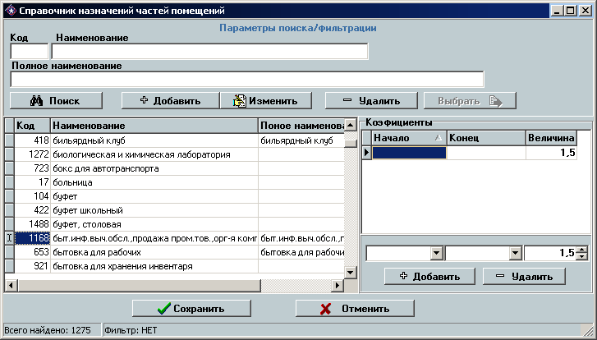
Рисунок 2.2. Классификатор с коэффициентами.

Общие принципы работы с классификаторами всех типов, в том числе классификаторов с коэффициентами, подробно описаны в пункте 2.3 Основные положения по работе со справочниками и классификаторами.
В отличие от «Простых» справочников и классификаторов (см. пункт 2.4.1 Простые справочники и классификаторы) в средней части карточки классификатора размещены, помимо табличного представления классификатора, элементы управления для работы со значениями коэффициентов (см. пункт 2.4.2.1 Значения коэффициентов и периоды их действия). Текущее значение коэффициента (значение коэффициента по состоянию на текущее число в соответствии с показаниями системных часов сервера) отображается для просмотра в табличном представлении классификатора.

Значения коэффициентов и периоды их действия.
Элементы управления для работы со значениями коэффициентов размещены на соответствующей панели в центральной области карточки классификатора справа от табличного представления элементов классификатора (см. рис. 2.2.).
РИАС предоставляет возможность изменения значения коэффициентов без потери информации о предыдущем значении. Для этих целей в РИАС введено понятие периода действия значения коэффициента (дата начала и дата окончания его действия). Таким образом достигается сохранение всей истории изменения коэффициентов.
Для каждого элемента классификатора возможно указание произвольного количества коэффициентов с непересекающимися периодами действия (РИАС содержит средства автоматической проверки и предотвращения пересечений периодов действия коэффициентов).
Даты начала и окончания действия коэффициента являются не обязательными для заполнения. Если дата начала действия значения коэффициента не указана, то предполагается, что данное значение действует неопределенное время в прошлом (действует на любую дату в прошлом), дата окончания периода действия – неопределенное время в будущем.
Список всех значений коэффициентов для текущего элемента классификатора размещается в верхней части панели работы с коэффициентами. Элементы управления для отображения, редактирования текущего значения в списке размещены в центральной области панели.
Для добавления / удаления значений коэффициентов необходимо воспользоваться соответствующими кнопками, размещенными в нижней части панели. Следует особо отметить, что удаление значения коэффициента необходимо только в случае ошибочно введенной записи и неприменимо при изменении значения коэффициента (для этих целей надо закрыть значение предыдущего значения коэффициента, добавить новое значение и открыть его следующей датой).
Поле «Значение коэффициента» является обязательным для заполнения.

Особенности работы с классификатором наименований коэффициентов.
Для классификаторов наименований коэффициентов всех уровней предусмотрена возможность указания признака, может ли данный коэффициент распространяться не на всю площадь (например, коэффициенты льгот (см. пункт 8.13.8 Расчет льгот), почасовой оплаты (см. пункт 8.13.7 Почасовая оплата) и т.п.).
Наличие или отсутствие признака возможности распространения коэффициента не на всю площадь определяет активность поля «На площадь» подформы работы с коэффициентами объектов учета всех типов (см. пункт 5.8.5.1.2 Площадь распространения коэффициента.).
Данная опция для каждого значения классификатора может быть установлена или снята непосредственно в табличном представлении классификатора путем установления или снятия «птички» в столбце «На площадь» соответствующей записи классификатора.

Иерархические справочники и классификаторы
Под иерархическими справочниками и классификаторами понимаются справочники и классификаторы сложной, не скалярной / не классической структуры.
РИАС содержит 2 иерархических классификатора:
- Классификатор наименований реестров / типов объектов учета – см. пункт 2.4.3.1 Особенности работы с классификатором наименований реестров / типов объектов учета.
- Классификатор характеристик частей помещений – см. пункт 2.4.3.2 Особенности работы с классификатором характеристик частей помещений.
      - Особенности работы с классификатором наименований реестров / типов объектов учета
Карточка классификатора наименования реестров / типов объектов учета отображена на рис. 2.3.
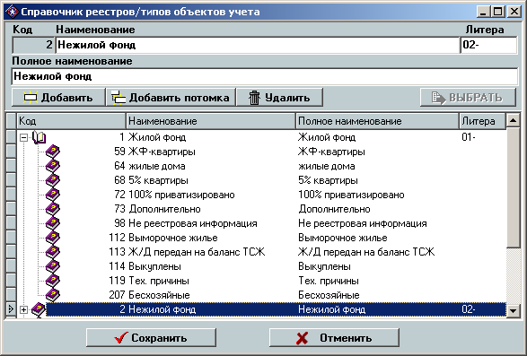
Рисунок 2.3. Карточка классификатора наименований реестров / типов объектов учета.

Классификатор наименований реестров / типов объектов учета является иерархическим с поддержкой иерархии любой степени вложенности. Это означает, что любой реестр / тип объекта учета (см. пункт 3.12 Тип / наименование реестра объекта учета), то есть вершина иерархии, может содержать в своем составе произвольное количество подреестров / подтипов (см. пункт 3.13 Подтип / подреестр), каждый из которых, в свою очередь, может содержать в своем составе произвольное количество подреестров.
В средней части формы (см. рис. 2.3.) размещен иерархический список отображения содержимого классификатора. Изначально список содержит только вершину иерархии, то есть наименования непосредственно реестров / типов объектов учета. Если для некоторого реестра / типа объектов учета определен список подреестров, то в соответствующей строке классификатора в левой ее части отображается символ «крестик». При нажатии на данный символ данный реестр «раскрывается», то есть отображаются его подреестры. Если для некоторого подреестра определены вложенные подреестры, то в строке подреестра также будет символ «крестика», при нажатии на который данный подреестр «раскрывается», то есть отображается список подреестров для данного подреестра и т.д.
В верхней части формы отображаются элементы управления для отображения и редактирования текущей записи в иерархическом списке (текущего реестра / подреестра). Поле «Код» доступно только в режиме добавления записей в классификатор (см. пункт 2.3.5 Идентификатор записи).
Поле «Литера» содержит префикс номера в реестре для автоматизированного присвоения номера в реестре некоторому объекту учета (см. пункт 3.14 Номер в реестре).
Для добавления новой записи в классификатор необходимо воспользоваться кнопками «Добавить» или «Добавить потомка», размещенных над иерархическим списком (см. рис. 2.3.). Кнопка «Добавить» добавляет новую запись на текущий уровень иерархии, а кнопка «Добавить потомка» добавляет / вкладывает новую запись в качестве потомка текущей, то есть на следующий уровень иерархии. Следует отметить, что добавление новых реестров / типов объектов учета на вершину иерархии (то есть определение нового типа объектов учета) нецелесообразно и не рекомендуется по причине того, что список реестров / типов объектов учета является предопределенным и используется внутренними механизмами РИАС.
Для удаления записи из классификатора необходимо воспользоваться кнопкой «Удалить». Следует отметить, что для удаления некоторого элемента классификатора, для которого определен список подреестров, необходимо предварительно удалить все подреестры. В противном случае РИАС информирует пользователя о возникшей ошибке, операция удаления будет прервана.
Кнопка «Выбрать» предназначена для выбора элемента классификатора при редактировании информации о подреестрах объекта учета (см. пункт 3.13 Подтип / подреестр). Подробно о выборе элемента классификатора см. пункт 2.3.8 Выбор элемента справочника или классификатора. Следует особо отметить, что при открытии карточки классификатора для выбора значения в карточке отображается только реестр / тип объекта учета (и его подреестры), который соответствует реестру соответствующего объекта учета (в карточке которого производятся изменения). Вершину иерархии (то есть непосредственно реестр) выбрать нельзя, так как он не является подреестром. В этом случае РИАС автоматически генерирует соответствующее сообщение об ошибке, операция прерывается.

Особенности работы с классификатором характеристик частей помещений
Карточка работы с классификатором характеристик частей помещений изображена на рис. 2.4.
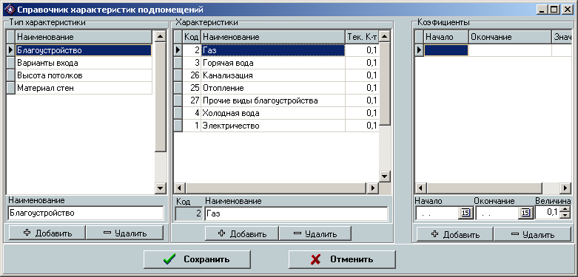
Рисунок 2.4. Карточка классификатора частей помещений.

Классификатор характеристик частей помещений отображает все характеристики частей помещений (см. пункт 5.8.5.3 Характеристики частей помещений.), разделенных по типам с указанием коэффициентов характеристик частей помещений. Коэффициенты в соответствии с общей идеологией системы снабжены периодами действия (см. пункт 2.4.2.1 Значения коэффициентов и периоды их действия.).
Карточка классификатора состоит из 3 частей:
- Типы характеристик – подформа работы с типами характеристик размещена в левой части карточки (см. рис. 2.4.) . В верхней части подформы содержится список всех типов характеристик. В центральной части подформы размещены элементы управления для просмотра и изменения наименования текущего типа. Для добавления / удаления типов необходимо воспользоваться соответствующими кнопками, размещенными в нижней части подформы.
- Непосредственно наименования характеристик текущего типа – подформа размещена в центральной части карточки и содержит список всех характеристик данного типа (см. рис. 2.4.) . В верхней части подформы содержится список всех характеристик текущего типа. В центральной части подформы размещены элементы управления для просмотра и изменения наименования характеристики. Для добавления / удаления характеристик текущего типа необходимо воспользоваться соответствующими кнопками, размещенными в нижней части подформы.
- Значения коэффициентов текущей характеристики – подформа размещена в правой части (см. рис. 2.4.). Работа с коэффициентами, соответствующими характеристикам, полностью аналогична работе с коэффициентами для классификаторов с коэффициентами (см. пункт 2.4.2 Справочники и классификаторы с коэффициентами).

Справочники текстовых шаблонов
Справочники текстовых шаблонов введены для увеличения оперативности и удобства заполнения ряда текстовых атрибутов, характеристик объектов учета, например, текстовый атрибут договоров обременения недвижимого имущества и земельных участков «Причина расторжения», как правило, заполняется рядом стандартных формулировок.
Окно работы со справочниками текстовых шаблонов приведено на рис. 2.4.1.
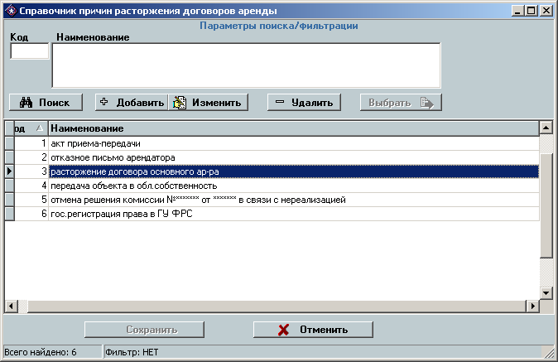
Рисунок 2.4.1. Окно справочника работы с текстовыми шаблонами

Отличие справочников текстовых шаблонов от обычных справочников (см. пункт 2.4.1 Простые справочники и классификаторы) отличается в расширении поля «Наименование», в которое можно помещать произвольные тексты (не строки, как в обычных справочниках) и отсутствии поля «Полное наименование».
Операции по поиску, добавлению, удалению, изменению записей полностью аналогичны.

Справочник кадастровых кварталов земельных участков
Форма работы со справочником кадастровых кварталов земельных участков представлена на рис. 2.4.2.
Классификатор кадастровых кварталов предназначен для ведения списка кадастровых кварталов земель, находящихся в ведении муниципального образования.
Помимо непосредственно кадастрового квартала, в справочнике ведется информация об области данного кадастрового квартала, то есть классификатор содержит информацию о двух из трех составляющих кадастрового номера земельного участка (см. пункт 10.3 Кадастровый номер участка).
Для удобства пользователей, поля ввода и редактирования области и кадастрового квартала содержат маски ввода для предотвращения возможности некорректного заполнения данных атрибутов.
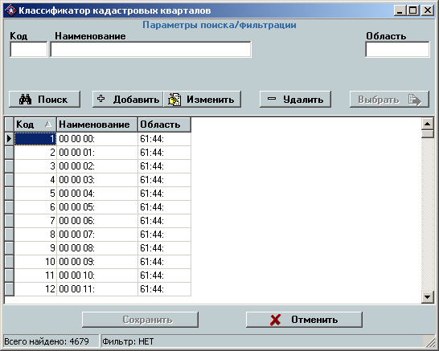
Рисунок 2.4.2. Форма работы с классификатором кадастровых кварталов.

Операции по поиску, добавлению, изменению и удалению записей в классификаторе полностью аналогичны соответствующим операциям для простых классификаторов (см. пункт 2.4.1 Простые справочники и классификаторы).

Справочник банков
Форма работы со справочником банков изображена на рис. 2.5.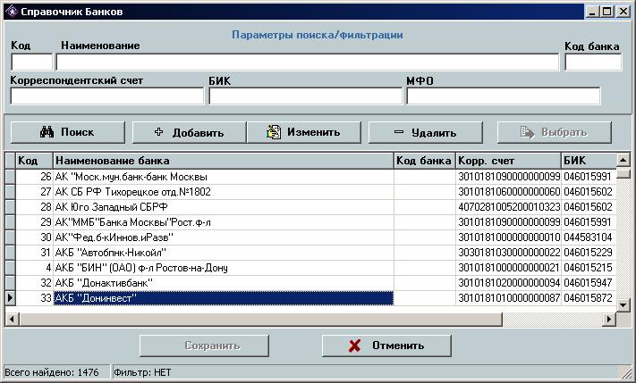
Рисунок 2.5. Карточка справочника банков.

Ряд банковских реквизитов юридических, физических лиц (см. пункт 7.5 Банковские реквизиты) являются атрибутами банка, то есть не меняются для разных ЮФЛ, имеющих счет в одном банке. По этой причине в состав РИАС включен справочник банков, содержащий названия и реквизиты банков.
Технология работы с классификатором банков полностью аналогична технологии работы с «простыми» справочниками и классификаторами (см. пункт 2.4.1 Простые справочники и классификаторы). Отличие заключается лишь в составе атрибутов каждой записи классификатора (атрибутов банка).
РИАС поддерживает ведение следующих атрибутов банка:
- код – идентификатор банка в справочнике банков – см. пункт 2.3.5 Идентификатор записи;
- наименование банка;
- код банка;
- корреспондентский счет;
- БИК (Банковский Идентификационный Код);
- МФО.
По всем перечисленным атрибутам банка возможен поиск (см. пункт 2.3.2 Поиск / фильтрация) и сортировка (см. пункт 2.3.3 Сортировка).

Общие вопросы организации и функционирования блоков ведения объектов учета всех типов

Типы объектов учета

РИАС предназначена для ведения учета объектов следующих типов:
- Земельные участки – работа с объектами учета данного типа подробно описана в Глава 10. Объекты учета типа «Земельные участки».
- Недвижимое имущество (Недвижимость) – работа с объектами учета данного типа подробно описана в Глава 5. Объекты учета типа «Недвижимое имущество». Объекты учета типа «Недвижимое имущество» делятся на:
  - объекты жилого фонда;
  - объекты нежилого фонда;
  - объекты незавершенного строительства;
  - объекты инженерной инфраструктуры.
- Движимое имущество – работа с объектами учета данного типа подробно описана в Глава 6. Объекты учета типа «Движимое имущество».
- Юридические, физические лица, акции, доли, паи – работа с объектами учета данного типа подробно описана в Глава 7. Объекты учета типа «Юридические, физические лица, акции, доли, паи». Объекты учета делятся на:
  - муниципальные предприятия и учреждения (МПУ);
  - акции, доли, паи;
  - справочник юридических лиц;
  - справочник физических лиц.
- Договоры обременения – работа с объектами учета данного типа подробно описана в Глава 8. Блок ведения договоров . Объекты учета типа «Договоры обременения» делятся следующие, объединенные по группам:
- Договоры по Недвижимому имуществу, Имущественным комплексам:
  - аренда НФ;
  - БП/Ссуда НФ;
  - продажа/приватизация НФ;
  - договоры ЖФ.
- Договоры по Движимому имуществу, Объектам наружной рекламы:
  - договоры ДИ;
  - договоры ОНР.
- Договоры по Земельным участкам:
  - аренда ЗУ;
  - аренда муниц.ЗУ;
  - продажа/приватизация ЗУ.

Вопросы доступа к информации по объектам учета описанных типов подробно описаны в пункте 3.6 Доступ к блокам ведения объектов учета всех типов.

Иерархия объектов учета
В РИАС реализован иерархический принцип организации ведения объектов учета. Это означает, что любой объект учета может содержать произвольное количество вложенных объектов учета или подобъектов, которые являются составной частью данного объекта учета.
В системе может быть организована иерархия объектов учета произвольного уровня вложенности. То есть любой объект учета может содержать в своем составе произвольное количество подобъектов, которые в свою очередь могут содержать произвольное количество подобъектов и т.д.
РИАС поддерживает сквозную иерархию объектов учета по типам. Это означает, что некий объект или подобъект учета может содержать в своем составе подобъекты не только этого же типа, но и любого другого, зарегистрированного в системе. Например, объект учета типа «Инженерная инфраструктура» – котельная – может содержать в своем составе подобъект типа «Нежилое помещение».
Подробно вопросы организации иерархии объектов учета описаны в пункте 3.8.3 Организация иерархии объектов учета.

Взаимосвязи объектов учета.
РИАС построена по принципу глубокой взаимосвязи объектов учета всех типов. Это означает, что одни объекты учета могут содержать ссылки или иным образом быть связаны с другими объектами учета. Например, объект учета типа «Нежилой фонд» может содержать ссылку на объект учета типа «Муниципальное предприятие или учреждение», которое выступает в роли балансодержателя нежилого помещения. То есть реестр объектов учета какого-либо типа может быть использован в качестве справочника объектов учета для установления ссылки на него в другом объекте учета. Другим типом взаимосвязи объектов учета могут выступать иерархические связи.
РИАС содержит встроенные средства контроля целостности (сохранение взаимосвязей объектов учета). В основном эти функции автоматического контроля целостности задействуются в момент удаления объектов учета. Система автоматически информирует пользователя о недопустимости выполняемых действий и предотвращает удаление объектов, на которые есть ссылки в других объектах. Например, невозможно удалить Муниципальное предприятие или учреждение, пока оно указано, например, в качестве балансодержателя или арендатора или иным образом связано с неким другим объектом учета. Аналогично нельзя удалить объект учета, у которого есть подобъекты, предварительно не удалив их.
Подробно средства контроля целостности будут рассмотрены в тех пунктах «Руководства», где описана работа с объектами, которая может привести к нарушению целостности.

Множественные атрибуты, периоды действия значений атрибутов
В ходе проектирования РИАС была выполнена замена ряда скалярных атрибутов объектов учета множественными атрибутами. Это позволило:
- В ряде случаев при необходимости расширить список атрибутов, необходимых для учета. Например, вместо скалярных атрибутов классификационных кодов объектов учета типа «ЮФЛ» (ОКАТО, КПП, ОКПО и т.п.) введен множественный атрибут «классификационный код», тип или наименование конкретного классификационного кода для которого выбирается из соответствующего справочника. Таким образом, чтобы ввести новый классификационный код, достаточно лишь добавить его наименование в соответствующий справочник.
- Вести историю изменений значений атрибутов, что позволяет получить актуальную информацию об объекте учета по состоянию на любую дату в рамках информационного содержания банка данных системы. Большинство множественных атрибутов снабжены периодами действия записей или значений данных атрибутов. Таким образом, при смене значения атрибута пользователь вместо занесения нового значения атрибута (что приводит к потере информации о «старом» значении атрибута) должен закрыть (поставить дату окончания) значение «старого» атрибута, добавить одноименный атрибут и открыть его следующей датой (поставить дату начала действия значения атрибута).
В РИАС реализованы средства автоматического контроля за отсутствием пересечений периодов действия одноименных атрибутов. Одновременно ведется контроль того, что дата начала действия атрибута не может быть позже даты окончания его действия.
Дата начала или окончания действия значения атрибута могут быть не заполнены. В этом случае считается, что значение данного атрибута действует на любую дату в прошлом (в случае отсутствия даты начала действия) или в будущем (в случае отсутствия даты окончания).
В РИАС реализованы средства визуальной индикации атрибутов, значения которых не действуют на текущую дату. Такие атрибуты в списке «зачеркиваются»
Подробно работа с множественными атрибутами будет рассматриваться в ходе описания принципов работы с конкретными атрибутами.

Документы на изменение
В РИАС предусмотрена возможность указания документа, в соответствии с которым выполняется то или иное изменение. Указание документа на изменение необходимо также при входе в режим «редактирования» объектов учета со статусом «Актуальный» или «Архивный». Подробно о режиме редактирования см. в пункте 3.8.4 Изменение атрибутов объектов учета. Таким образом, редактирование атрибутов объектов учета с данными статусами невозможно без наличия документа, подтверждающего внесение изменений. Подробно о статусах объектов учета см. в пункте 3.11 Состояние объекта учета.
Форма указания документа на изменение представлена на Рис 3.1.
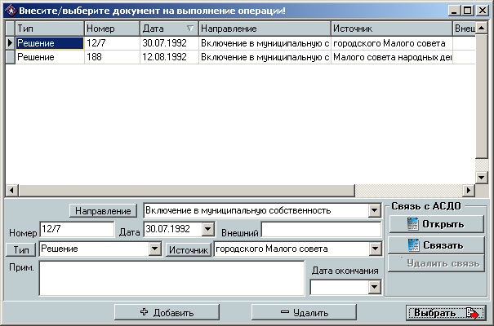
Рис.3.1. Форма работы с документами на изменение

Представленная на рис. 3.1. форма отображается при переходе в режим редактирования или при нажатии на кнопку «Документ» или «Документ на изменение» в форме редактирования того или иного атрибута, для которого предусмотрена ссылка на документ на изменение.
Форма выбора документа отображает все документы, зарегистрированные для данного объекта учета, и предоставляет полные возможности по управлению документами. Таким образом, если, например, в списке документов нужного документа не оказалось, его можно добавить. Работа по управлению документами подробно описана в пункте 3.21 Документы.
Установление / смена ссылки на документ на изменение атрибута, а также просмотр полной информации о документе осуществляется путем нажатия на кнопку «Документ на изменение». При этом в открывшейся форме работы с документами курсор автоматически установится на документ, который был выбран в качестве документа на вход в режим редактирования (если он был указан) или на документ на изменение в случае, если ссылка на него уже была установлена ранее.
Для выбора / смены документа на редактирование необходимо найти его в общем списке документов и нажать на кнопку «Выбрать» формы выбора документа, которая размещена в нижней правой части формы.
При наличии ссылки на документ на изменение его номер и дата отображается в соответствующих полях формы работы с соответствующим атрибутом. Для просмотра полных сведений о документе необходимо нажать кнопку «Документ на изменение».
Удаление ссылки на документ (не путать с удалением документа) может быть произведено путем нажатия кнопки «–», размещенной в конце строки работы с документами формы работы с соответствующими атрибутами (кнопка активна только при наличии ссылки на документ).

Доступ к блокам ведения объектов учета всех типов
Доступ к блокам ведения объектов учета всех типов может быть осуществлен следующими способами:
- Из основной формы системы путем выбора соответствующего типа объекта учета из типизированного списка в правой части основной формы. Основная форма системы представлена на рис. 3.2. Для этого необходимо выбрать раздел соответствующего объекта учета и в раскрывшемся списке типов объектов учета данного раздела выбрать либо соответствующий тип для отображения объектов учета данного типа, либо выбрать пункт «ВСЕ» для отображения общего списка объектов учета данного раздела без разделения по типам объектов учета. Текущий выбранный пункт (на рисунке – «Нежилой фонд») отображается серым цветом и недоступен для последующего выбора. Данный способ доступа к блокам ведения объектов учета является основным.
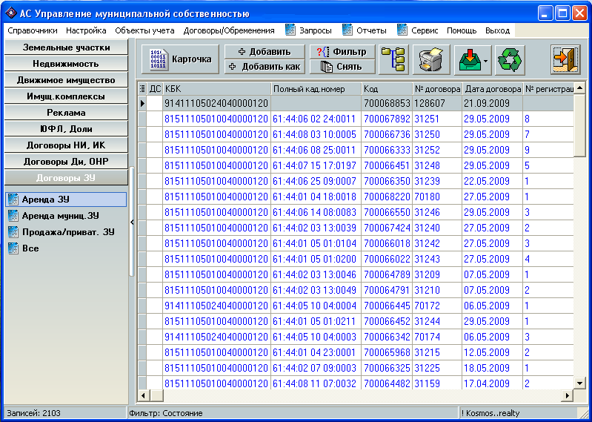
Рис. 3.2. Основная форма РИАС

- Отображение списка объектов соответствующего типа во всплывающем окне. Для этого необходимо воспользоваться пунктами меню «Объекты учета» и «Обременения» основной формы системы и в соответствующих подменю выбрать необходимый тип или раздел объектов учета.
- Отображение общего списка объектов учета в режиме указания ссылки на объект при редактировании того или иного атрибута другого объекта (в случае использования реестра объектов учета в качестве справочника), например, в случае выбора / просмотра организации-балансодержателя помещения. В этом случае всплывающая форма отображения списка объектов учета содержит все объекты учета, которые могут быть выбраны для каждого конкретного атрибута без деления по типам объектов учета (аналогично выбору пункта «ВСЕ» соответствующего раздела объектов учета).

Общие вопросы работы с реестром / списком объектов учета
Списочные формы отображения списка / реестра объектов учета служат для навигации по объектам учета, выполнению функций поиска необходимого объекта учета, а также выполняют функцию представления списка объектов учета в некоторой удобной для пользователя форме. Типичным примером отображения списка объектов учета является главная форма системы (рис. 3.2.) в случае выбора того или иного типа объектов учета для просмотра (на рисунке для просмотра выбран список объектов учета нежилого фонда). Списочная форма состоит из 3 основных элементов:
- Панель клавиш управления списком / текущим объектом учета. Назначения клавиш будут описаны в соответствующих разделах
- Непосредственно список объектов учета
- Панель состояния в нижней части формы. На панели отображается количество объектов учета в списке, а также краткая информация о примененном фильтре (в случае его наличия).

Настройка табличного / списочного представления реестра объектов учета
Любое списочное представление объектов учета, а также произвольное списочное представление множественных атрибутов или иных элементов системы может быть настроено произвольным образом под потребности, специфику выполняемых задач того или иного пользователя. При этом выполненная настройка табличного представления сохраняется для данного рабочего места, причем не только в течение текущего сеанса работы с системой, но и при ее перезапуске.
Доступ к подавляющему большинству дополнительных возможностей по управлению табличным представлением возможен из контекстного меню, отображаемого при нажатии правой клавишей «мыши» по заголовку таблицы (строке с именами столбцов) (см. Рис.2.2.1 Основная форма РИАС. Реестр Договоров ЗУ, контекстное меню.)

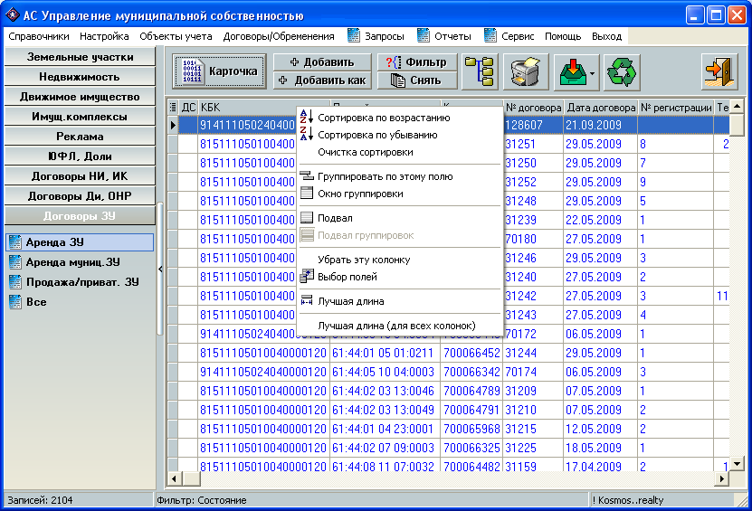
Рис. 3.2.1. Основная форма РИАС. Реестр Договоров ЗУ, контекстное меню.

Контекстное меню имеет следующие пункты:
- Сортировка по возрастанию – сортирует таблицу по возрастанию значений того столбца, для которого было выведено контекстное меню.
- Сортировка по убыванию – сортирует таблицу по возрастанию значений того столбца, для которого было выведено контекстное меню.
- Очистка сортировки – прекращение сортировки по выбранному столбцу.
Примечание 1. Сортировку по некоторому столбцу можно провести и классическим способом при нажатии на соответствующем столбце левой кнопкой мыши. При первом нажатии сортировка производится по возрастанию, при втором – по убыванию.
Примечание 2. По умолчанию при выполнении сортировки по некоторому столбцу сортировка по другим столбцам отменяется. Для того, чтобы выполнить сортировку сразу по нескольким столбцам, необходимо в момент выполнения сортировки по очередному столбцу удерживать зажатой клавишу CTRL.
- Группировать по этому полю – Отображает таблицу в сгруппированном виде (в виде дерева) по значениям выбранного столбца. На рис. 3.2.2 показаны те же данные, что и на рис. 3.2, но с группировкой по полю «Район».
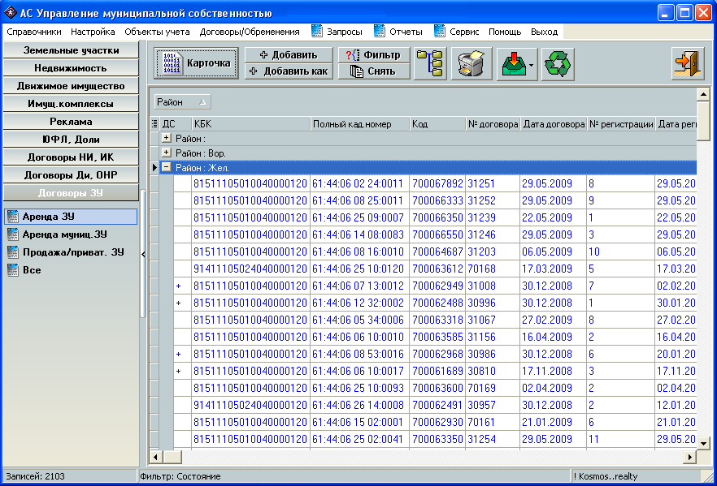
Рис. 3.2.2. Основная форма РИАС. Реестр Договоров ЗУ, группировка по полю «Район».
При выполнении группировки по некоторому полю оно перемещается на панель группировки, которая появляется в верхней части формы.
Группировка может выполняться более чем по одному поля. Для этого необходимо либо перетащить мышью нужное поле на панель группировок, либо выбрать пункт группировки данных из контекстного меню у заголовка колонки данного поля. Например, на рис. 3.2.3а. отображен пример группировки по двум полям «Район» и «КБК».
Для смены порядка группировки можно воспользоваться перетаскиванием соответствующих столбцов мышью на панели группировок для выстраивания их в нужном порядке. Например, на рис. 3.2.3.б показано окно с выполненной группировкой в обратном порядке – сначала по исполнителю, потом по содержанию.
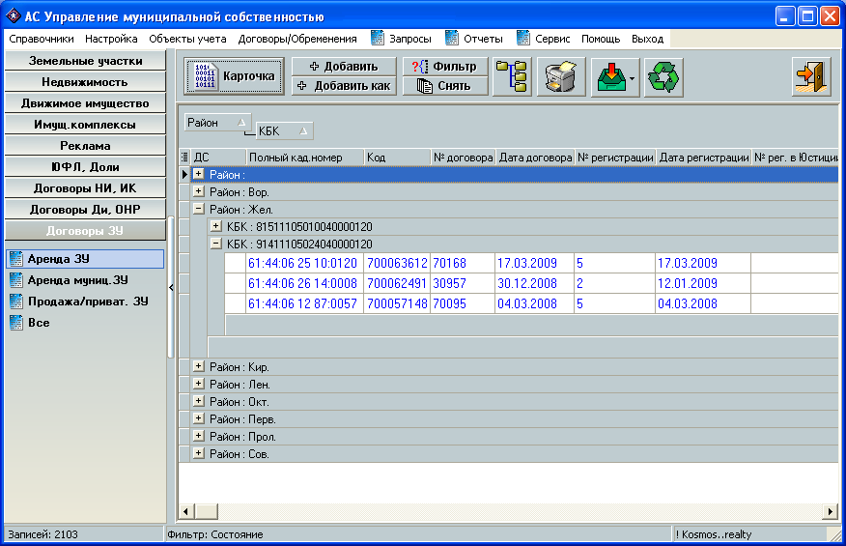
Рис. 3.2.3а. Основная форма РИАС. Реестр Договоров ЗУ, группировка по полям «Район» и «КБК».
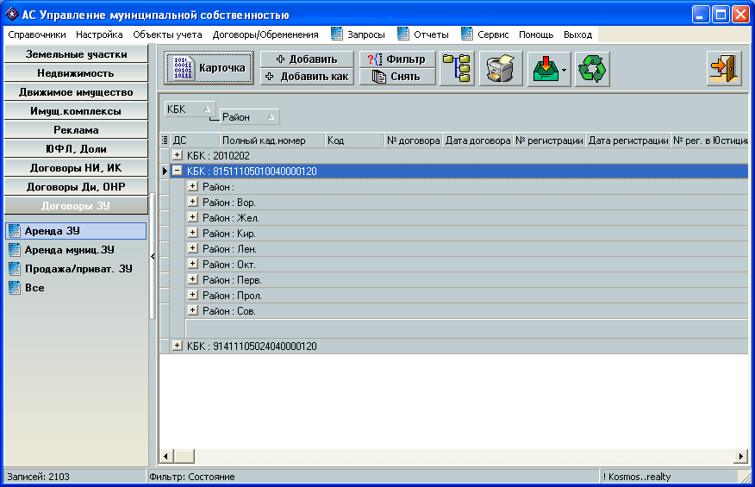
Рис. 3.2.3б. Основная форма РИАС. Реестр Договоров ЗУ, группировка по полям «КБК» и «Район»
Для снятия группировки с какого-либо столбца можно либо обратно «перетащить» его на строку с заголовками столбцов, либо воспользоваться контекстным меню, выпадающим при нажатии правой кнопкой мыши на этом столбце.
Внимание! Если «перетащить» столбец не на строку с заголовками колонок, то эта колонка будет скрыта (см. ниже пункт «Убрать эту колонку»)
- Окно группировки – отображает или скрывает панель группировок, на котором размещаются наименования столбцов, по которым выполняется группировка
- Подвал группировок – Для каждой из групп открывает или скрывает панель дополнительной аналитики (подвал группировок) (см. рис. 3.2.4.)
Панель дополнительной аналитики позволяет формировать расчетные данные для каждой из групп. Для использования этой возможности необходимо воспользоваться соответствующим пунктом контекстного меню, которое появляется по нажатию правой кнопкой мыши по панели группировок под соответствующим столбцом. В приведенном на рис. 3.2.4. примере в подвале группировок отражена сумма арендной платы всех значений столбца «Текущая АП» для каждой из групп.
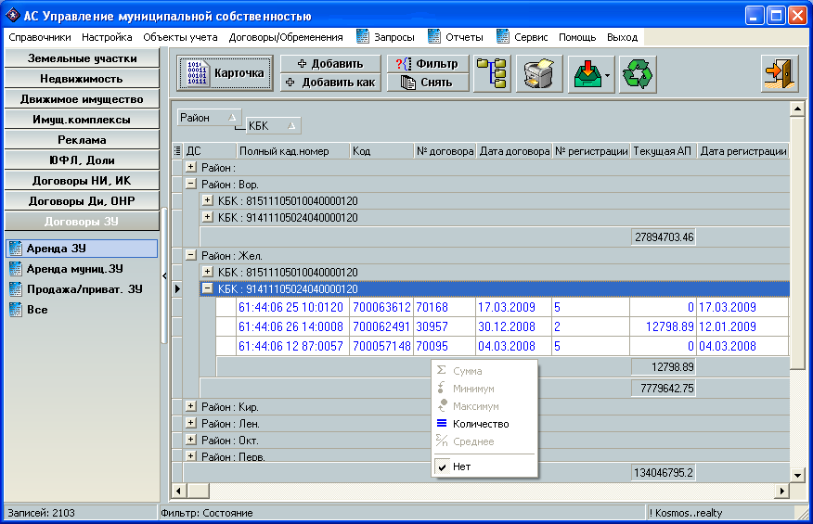
Рис. 3.2.4. Основная форма РИАС. Реестр Договоров ЗУ, подвал, подвал группировки

Контекстное меню подвала группировки содержит следующие пункты:
- Сумма – суммирует значения столбца
- Минимум – определяет минимальное значение столбца
- Максимум – определяет максимальное значение столбца
- Количество – подсчитывает количество строк
- Среднее – подсчитывает среднее арифметическое значение столбца
- Нет – отменить аналитику
В зависимости от типа значений выбранного для аналитики столбца те или иные пункты меню могут быть недоступны.
Аналитику можно проводить по значениям более чем одного столбца. (см. Рис.3.2.4.)
- Подвал – открывает или скрывает панель аналитики (подвал) для всей таблицы целиком (без разбивки на группы). Обладает той же функциональностью, что и подвал группировок (см. выше)
- Убрать эту колонку – позволяет скрыть соответствующий столбец. Отобразить скрытые столбцы обратно, можно воспользовавшись пунктом меню «Выбор полей»
Примечание. Указать необходимые столбцы для отображения можно отметив их названия «галочками» в специальном меню, открывающемся при нажатии на самый первый служебный столбец табличного представления (см. Рис.3.2.5).
- Выбор полей – отображает все скрытые столбцы. Для того, чтобы отобразить один или несколько скрытых столбцов, необходимо перетащить их мышью на строку заголовков (наименований столбцов).
- Лучшая длина – автоматически настраивает длину соответствующего столбца по длине максимального значения в нем
Примечание. Для изменения ширины колонки можно также установить указатель манипулятора типа «мышь» на правую границу соответствующей колонки до изменения внешнего вида манипулятора со стандартной «стрелки» на символ «двойной стрелки», и после этого нажать на левую клавишу «мыши» и не отпуская ее двигать в левую или правую сторону до достижения нужного результата.
- Лучшая длина для всех колонок – автоматически настраивает длину для всех столбцов
Последние пункты меню применяются, как правило, для подготовки результатов выполнения запроса для экспорта во внешние форматы (как правило, в формат MS Excel).
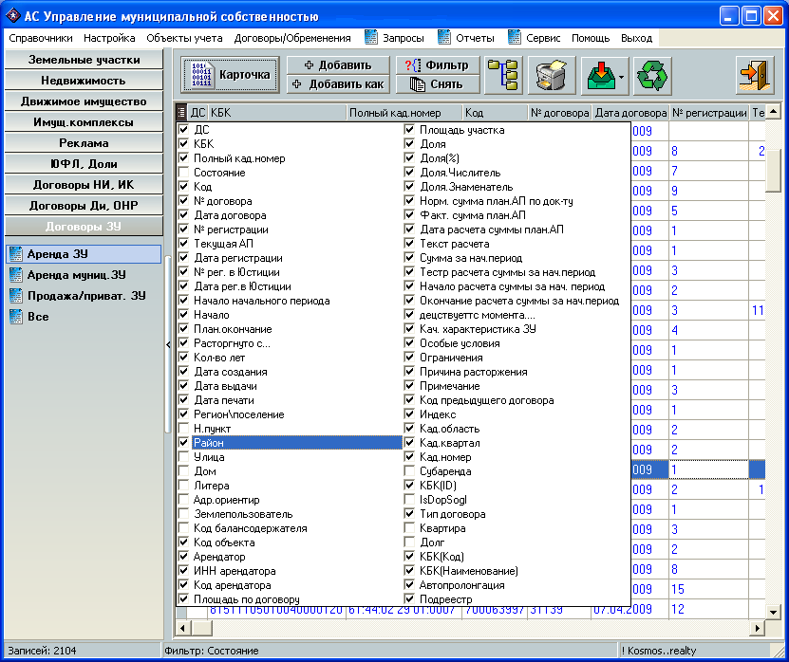
Рис. 3.2.5. Основная форма РИАС. Реестр Договоров ЗУ, настройка табличного представления.

Кроме того, для изменения порядка следования столбцов можно воспользоваться функцией «перетягивания» заголовков столбцов по строке заголовков с использованием мыши. Для этого необходимо в заголовке соответствующей таблицы выбрать колонку, порядок которой необходимо изменить, и с помощью манипулятора типа «мышь» перетащить ее на нужное место (позицию), зажав при этом левую клавишу «мыши».

Общие вопросы организации поиска / фильтрации информации
Поиск информации в банке данных системы может быть осуществлен 2 основными способами:
- Поиск без использования функции фильтрации путем навигации по полному списку объектов учета данного типа (для облегчения поиска рекомендуется воспользоваться функцией сортировки объектов учета, подробно описанной в пункте 3.7.3 Сортировка)
- Поиск с использованием функции фильтрации и последующей навигации по отфильтрованному набору объектов учета. Данный способ является основным.
Воспользоваться функцией фильтрации информации можно путем нажатия кнопки «Фильтр» на кнопочной панели в верхней части списочной формы (см. рис 3.2.). Снять фильтр (вывести весь список объектов учета текущего типа) можно путем нажатия на кнопку «Снять» на кнопочной панели.
Форма фильтрации также появляется автоматически при выборе / смене нового типа объектов учета для отображения, а также при вызове формы отображения реестра / списка объектов учета в качестве справочника. Данная функция может быть отключена пользователем в форме управления настройками системы.
Рассмотрим общие вопросы работы с функцией фильтрации на примере объектов учета типа «Движимое, недвижимое имущество» (особенности работы с функциями фильтрации для объектов учета всех типов будут описаны в соответствующих главах).
Форма выбора условий фильтрации для объектов учета типа «Движимое, недвижимое имущество» отображена на рис. 3.3.
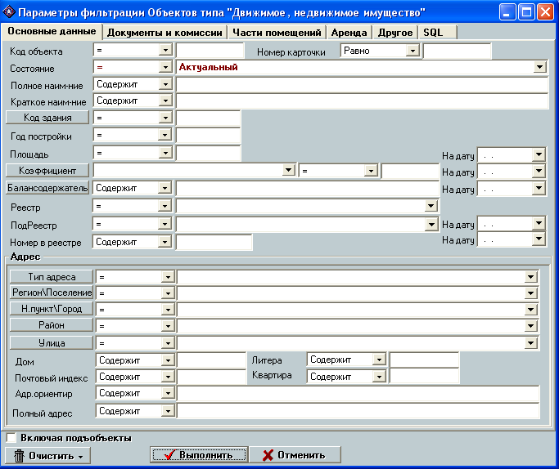
Рис. 3.3. Общий вид формы фильтрации (на примере объектов учета типа «Движимое, недвижимое имущество»)

Форма состоит из 2 основных частей:
- Основная область формы, в которой непосредственно указываются параметры фильтрации, размещенные на соответствующих вкладках.
- Кнопочная панель, размещенная в нижней части формы под основной областью.
На кнопочной панели доступны следующие элементы управления:
- «Галочка» (опция) – «Включая подобъекты». Если данная опция установлена, то условиям фильтрации будут удовлетворять объекты, параметры которых или параметры вложенных объектов которых удовлетворяют условиям фильтрации. То есть поиск будет вестись как по объектам, так и по подобъектам. В противном случае (опция не установлена) поиск будет вестись только по основным объектам без проверки удовлетворению условий параметров подобъектов.
- Кнопка «Очистить» – очищает форму фильтрации, удаляя при этом предыдущие указанные пользователем условия фильтрации. Функцией рекомендуется пользоваться каждый раз при установке нового фильтра (функцией можно не пользоваться при уточнении условий фильтрации для предыдущего указанного фильтра). Функция очистки формы фильтрации может отрабатывать автоматически всякий раз при новом использовании функции фильтрации (вызова формы фильтра). Эта возможность может быть включена или отключена в форме управления настройками системы.
- Кнопка «Выполнить» – применяет условия фильтрации.
- Кнопка «Отменить» – закрывает окно фильтрации без применения фильтра. При использовании функции фильтрации в ходе первоначального открытия списка объектов учета выбранного типа отмена фильтра приведет к выборке всего списка объектов учета. При использовании функции фильтрации для уже открытого набора данных (нажатие кнопки «Фильтр» в списочной форме) отмена приведет просто к закрытию окна фильтрации без изменения текущих условий фильтрации набора данных (списка объектов учета).
      - Общие правила формирования условий фильтрации.
На основной области формы фильтрации условия фильтрации для каждого атрибута задаются на соответствующей строке. Строка задания условий для атрибута содержит следующие элементы:
- Название атрибута.
- Выпадающий список логических условий на значения атрибута (будет описан в разделе 3.7.2.2 Логические условия ).
- Поле ввода значения атрибута для поиска (в случае справочного атрибута – выпадающий список со значениями из справочника). Если значение не указано, то по данному атрибуту поиск выполнен не будет (за некоторым исключением, описанным в разделе 3.7.2.2 Логические условия).
- Поле указания даты, на которую действует данное значение атрибута (для атрибутов с периодами действия). Если дата не указана, то будет выполнен поиск объектов с заданным значением атрибута на любую дату.
- Для множественных атрибутов с выбором наименования / типа атрибута отображается список доступных наименований / типов для данного множественного атрибута. Если наименование / тип не указан, будет выполнен поиск объектов со значением соответствующего атрибута любого типа.

Вкладка «SQL» предназначена для выполнения «нестандартной» фильтрации, не предусмотренной стандартными средствами РИАС, а также в качестве генератора текста SQL-запроса на выборку объектов учета заданного типа для каких-либо внутренних нужд, например в ходе разработки нового отчета или печатной формы. Вкладка содержит:
- Кнопка «Построить по параметрам» - предназначена для построения текста SQL-запроса по указанным условиям фильтрации. Текст помещается в соответствующие текстовое поле (см. ниже)
- Текстовое поле отображения SQL-запроса – предназначено для отображения и редактирования текста SQL-запроса
- Опция – «Строить запрос по параметрам фильтрации» указывает на то, что фильтр будет построен по параметрам фильтрации, а не в соответствии с текстом SQL-запроса (стандартный, основной режим работы фильтра)
- Опция – «Строить на основе условного выражения» – фильтр будет построен не на основе условий фильтрации, указанных пользователем в форме, а на основе текста SQL-запроса (для выполнения нестандартного поиска).

Логические условия
Список логических условий для значений атрибутов фильтрации зависит от типа атрибута:
- Числовые атрибуты (например, площадь, Экономический показатель и т.п.):
  - « = » – данному условию будут удовлетворять те объекты, значения соответствующего атрибута которых равны заданному значению;
  - « <> » – - / / --- / / --- / / - не равны заданному значению;
  - « < » – - / / --- / / --- / / - меньше заданного значения;
  - « <= » – - / / --- / / --- / / - меньше либо равны заданному значению;
  - « > » – - / / --- / / --- / / - больше заданного значения;
  - « >= » – - / / --- / / --- / / - больше либо равны заданному значению;
  - «заполнено» – - / / --- / / --- / / - содержит произвольное значение (информация в поле значения игнорируется);
  - «не заполнено» – - / / --- / / --- / / - атрибут не заполнен (информация в поле значения игнорируется).
- Строковые атрибуты (например, номер карточки, номер документа, наименование балансодержателя и т.п.)
  - «равно» – данному условию будут удовлетворять те объекты, значения соответствующего атрибута которых полностью совпадает с заданным значением;
  - «не равно» – - / / --- / / --- / / - не включает в себя в качестве подстроки заданное значение;
  - «содержит» – - / / --- / / --- / / - включают в себя в качестве подстроки заданное значение. Причем заданное значение может быть расположено в произвольной позиции строки – значения атрибута;
  - «не содержит» – - / / --- / / --- / / - не включает в себя в качестве подстроки заданное значение;
  - «начинается с» – - / / --- / / --- / / - начинается с заданного значения;
  - «не начинается с» - - / / --- / / --- / / - не начинается с заданного значения;
  - «заполнено» – - / / --- / / --- / / - содержит произвольное значение (информация в поле значения игнорируется);
  - «не заполнено» – - / / --- / / --- / / - атрибут не заполнен (информация в поле значения игнорируется).
- Справочные атрибуты (например, улица, район, тип документа и т.п.). Назначение соответствующих логических условий аналогично логическим условиям для числовых атрибутов
- Множественные атрибуты с выбором наименования типа атрибута из классификатора – назначение соответствующих атрибутов соответствует их типам. Отличия лишь в следующих логических условиях:
  - «заполнено» – - / / --- / / --- / / - данный множественный атрибут присутствует и его значение содержит произвольное значение (информация в поле значения игнорируется);
  - «не заполнено» – - / / --- / / --- / / - данный множественный атрибут присутствует, но его значение не заполнено (информация в поле значения игнорируется);
  - «отсутствует» – - / / --- / / --- / / - данный множественный атрибут в данном объекте учета отсутствует.

Особенности поиска по адресу объекта учета
В РИАС предусмотрены расширенные функции поиска объектов учета по их адресу. Помимо стандартных возможностей поиска по любому из атрибутов адреса, предусмотрена возможность поиска по ПОЛНОМУ адресу объекта учета (см. рис. 3.3.). Поиск по полному адресу подразумевает поиск по строке, автоматически формируемой системой из всех полей адреса. Таким образом, появляется возможность поиска объектов учета по элементам адреса без деления по отдельным атрибутам адреса. Например, улица размещения объекта учета может быть указана как в классификационном поле «Улица» формы работы с адресами (см. пункт 3.16 Адреса объектов учета), так и в адресном ориентире адреса (см. пункт 3.16.2 Адресный ориентир. Адреса объектов не в основном городе / населенном пункте).
Данную возможность можно также использовать для поиска объектов, размещенных на разных улицах, удовлетворяющих заданным условиям (так как улица является классификационным полем, то при поиске именно по улице будут найдены объекты только на указанной улице). Например, возможен поиск объектов на улицах, которые в своем наименовании содержат определенное слово, например, «Садовая».

Сортировка
Функция сортировки доступна для любой списочной формы отображения объектов учета, а также для любой другой формы работы с табличными (списочными) данными.
Для сортировки списка необходимо левой клавишей манипулятора типа «мышь» «щелкнуть» по заголовку соответствующей колонки. При этом на заголовке данной колонки отобразится символ сортировки в виде серой стрелочки, направление которой указывает на порядок сортировки (прямой или обратный). Для того, чтобы сменить порядок сортировки для данной колонки необходимо «щелкнуть» по ее заголовку еще раз.
Возможна сортировка сразу по нескольким колонкам. Например, удобна сортировка по улице, а внутри одноименных улиц сортировать по номеру дома. Для того, чтобы выполнить сортировку более, чем по одной колонке необходимо после выполнения сортировки по первой колонке выбрать следующую колонку, участвующую в сортировке, «зажав» при этом клавишу CTRL на клавиатуре. Поддерживается произвольное количество колонок, участвующих в сортировке.

Визуальная индикация основных характеристик объектов учета
Для повышения информативности списочных форм и иных форм отображения табличных данных РИАС содержит средства визуальной индикации основных характеристик объектов учета.
Основные виды визуальной индикации, используемые в системе:
- «Зачеркивание» – для отображения данных в соответствующей строке (записи) списочной формы используется шрифт с зачеркиванием. Данная индикация применяется для выделения объектов или значений атрибутов, которые не действуют по состоянию на текущую дату. Исключения:
  - Для объектов учета типа «Движимое, недвижимое имущество, ЮФЛ» не зачеркиваются объекты со статусом «Справочный» (независимо от дат начала и окончания периода существования объекта).
  - Объекты учета типа «Договоры обременения» зачеркиваются на основе дат «Дата договора» (в качестве даты начала периода существования объекты) и даты фактического окончания (в качестве даты окончания периода существования объекта).
    - Объекты учета типа «Движимое, недвижимое имущество, ЮФЛ» со статусом «Актуальным» отображаются черным шрифтом, с другими статусами – серым.
    - Объекты учета типа «Договоры обременения» со статусом «Заявка» отображаются серым цветом, с другим статусом – черным.
    - В формах отображения иерархии объектов учета типа «договоры обременения» договоры или доп. соглашения на субаренду (в соответствии с которыми занесена информация о субаренде) отображаются зеленым цветом. Подробно вопросы учета субаренды рассматриваются в пункте 8.11 Субаренда.

Карточка объектов учета
Карточка объекта учета предназначена для отображения полной информации по объекту учета, а также содержит средства управления объектами учета (добавление, удаление объектов учета, изменение параметров объектов учета и т.п.).
Карточка объекта учета доступна при нажатии на кнопку «Карточка» в списочной форме отображения реестра объектов учета (см. рис 3.2.), а также путем двойного нажатия левой кнопки манипулятора типа «мышь» на соответствующем объекте учета (в случае, если форма отображается не в качестве справочника. В противном случае двойной щелчок подразумевает выбор данного объекта учета)
Подробно общие вопросы работы с карточкой объектов учета рассматриваются в пункте 3.8 Общие вопросы работы с карточкой объектов учета.

Добавление объектов учета
Добавление объекта учета производится при необходимости занесения в банк данных системы информации о новом объекте учета. Добавление объекта учета возможно путем нажатия кнопки «Добавить» в списочной форме отображения объектов учета (см. рис 3.2.) или в карточке объекта учета (см. рис. 3.7.). Вопросы добавления подобъектов будут рассмотрены в пункте 3.8.3 Организация иерархии объектов учета. Вопросы добавления доп. соглашений к договорам обременений (которые также являются объектами учета) будут рассмотрены в пункте 8.7 Дополнительные соглашения.
При добавлении нового объекта учета типа «Движимое, недвижимое имущество, ЮФЛ» статус нового объекта учета устанавливается в «Новый». При добавлении нового объекта учета типа «Договоры обременения» статус нового объекта учета устанавливается в «Заявка». Подробнее о статусах объектов учета см. в пункте 3.11 Состояние объекта учета.

Добавление объектов учета на основе шаблонного объекта учета
В РИАС реализована функция добавления нового объекта учета на основе шаблонного. Функция доступна при нажатии кнопки «Добавить как» в списочной форме отображения реестра объектов учета (см. рис 3.2.) или в карточке объектов учета всех типов. Добавление объекта учета на основе шаблонного предусматривает добавление объекта учета с переносом в новый объект учета всей информации из карточки данного объекта учета.

Особенности добавления на основе шаблонного для объектов учета типа «Движимое, недвижимое имущество»
При добавлении на основе шаблонного объектов учета данных типов копируются все данные из карточки текущего объекта учета.
В случае применения функции добавления объекта на основе шаблонного для объекта учета со статусом «Архивный» система предполагает, что новый объект учета преобразовывается из шаблонного. В этом случае дата создания нового объекта учета автоматически устанавливается в дату, следующую после даты сдачи в архив шаблонного объекта учета (подробно о периоде существования объектов учета см в пункте 3.17 Период существования объекта учета), а также в историю нового объекта учета заносится ссылка на исходный объект учета (подробно об истории объектов учета данного типа см в пункте 3.18 История объектов учета) В противном случае дата создания объекта учета автоматически устанавливается в текущую дату.

Особенности добавления на основе шаблонного для объектов учета типа «Договоры обременения»
Данный режим доступен только для договоров обременения и недоступен для дополнительных соглашений.
В отличие от объектов учета других типов копируется не вся информация из карточки шаблонного объекта учета. Копирование производится только для объектов, субъектов обременения, получателей АП, а так же для общих сведений по договору (тип договора, тип, форма, направление аренды и назначение).
Подробно о копировании на основе шаблонного для договоров обременений см. пункт 8.6.1.1 Добавление договора обременения на основе шаблонного договора.

Обновление реестра / списка объектов учета.
Под обновлением списка объектов учета понимается перечитывание актуального состояния списка с сервера базы данных системы. Перечитывание необходимо для отображения на данном клиентском месте изменений, произведенных на другом рабочем месте. В подавляющем большинстве случаев обновление списка объектов учета производится автоматически, например, при загрузке системы, при смене типа объектов учета для отображения, при применении функции фильтрации, смены сортировки и в ряде иных случаев. Однако существует функция «ручного» или принудительного обновления списка объектов учета.
Для принудительного обновления списка объектов учета необходимо воспользоваться кнопкой с изображением двух округлых стрелок зеленого цвета на кнопочной панели списочной формы (см. рис 3.2.).
В системе реализована также функция обновления не всего реестра объектов учета, а ряда атрибутов (множественных) конкретного объекта учета в ходе просмотра / редактирования карточки объекта учета. Для того, чтобы обновить информацию о множественных атрибутах или иных табличных данных в карточке объекта учета, а также информации в справочнике, при вызове формы работы с этими табличными данными или при выборе закладки, на которых размещены эти данные, необходимо зажать клавишу CTRL на клавиатуре. В этом случае табличные данные будут перечитаны с сервера и отображены в самом актуальном состоянии.

Печать индивидуальных отчетов по текущему объекту учета
Для печати индивидуальных отчетов (печатных форм) для объектов учета можно воспользоваться кнопкой с изображением принтера на кнопочной панели списочной формы объектов учета (см. рис 3.2.) либо кнопкой «Печать» в карточке объекта учета. Подробнее о функциях печати системы см. Глава 13. Блок работы с отчетами и печатными формами.

Справочник объектов учета. Использование списочных форм в качестве справочника. Выбор объекта учета
Реестр объектов учета того или иного типа может служить в качестве справочника объектов учета. Например, в качестве балансодержателя объекта учета типа «Нежилое помещение» может быть другой объект учета типа «Муниципальное предприятие, учреждение» (или любой другой из реестра ЮФЛ). При этом в карточке одного объекта учета устанавливается ссылка на другой объект учета (в нашем случае на балансодержателя – МПУ).
В РИАС реализован единый принцип работы с реестром объектов учета в качестве справочника (установление ссылки на объект учета (выбор объекта учета в качестве справочного), просмотр информации по справочному объекту учета (карточка объекта учета) и т.п.
Рассмотрим работы с реестром объектов учета в качестве справочника на примере формы работы с владельцами (балансодержателями) объектов учета типа «Движимое, недвижимое имущество».
Справочный атрибут, содержащий ссылку на объект учета, обычно представлен на форме следующими элементами управления:
    - кнопка с надписью «Юл / Фл» (в нашем случае), «Объект», «Здание» или иной другой, отражающей общее название (тип) справочного объекта учета;
    - короткое текстовое поле, содержащее идентификатор (код) справочного объекта учета (подробно об идентификаторах (кодах) объектов учета см. в пункте 3.9 Идентификатор (код) объекта учета);
    - одно или несколько текстовых полей, редактирование которых напрямую невозможно, в которых отображается краткая информация о справочном объекте учета (в случае ЮФЛ – полное наименование ЮФЛ, в случае помещения – адрес помещения и т.п.).
Установить / изменить ссылку на объект учета можно 2 способами:
    - Быстрый способ – в поле кода объекта ввести код нужного справочного объекта. При этом система автоматически выполнит проверку на наличие объекта учета с таким кодом в БД и в случае положительного результата заполнит поля краткой информации о справочном объекте учета. Воспользоваться данным способом можно в случае, если код справочного объекта учета известен заранее.
    - Основной способ – воспользоваться кнопкой с целью поиска объекта учета, используя возможности списочной формы отображения реестра объектов учета в качестве справочника.
Общий вид списочной формы отображения реестра в качестве справочника показан на рис. 3.5.
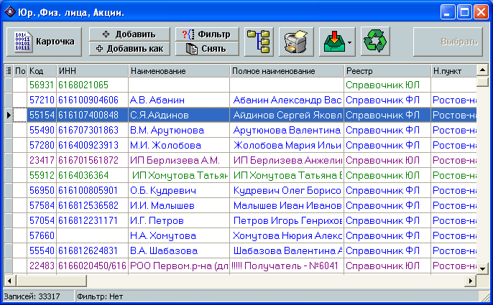
Рисунок 3.5. Общий вид списочной формы отображения реестра объектов учета в качестве справочника.

Если какая-либо ссылка на справочный объект уже установлена, то в открывшейся списочной форме будет автоматически установлен фильтр на этот объект учета (он в форме будет единственным) (для того, чтобы снять фильтр и отобразить весь список объектов учета можно воспользоваться кнопкой «Снять» списочной формы или кнопкой «Фильтр» для установки другого фильтра). В противном случае пользователю будет предложено воспользоваться функцией фильтрации для поиска нужного справочного объекта учета (см. пункт 0
Общие вопросы организации поиска / фильтрации информации). При этом форма работы с условиями фильтрации может быть отображена автоматически, либо вызвана пользователем путем нажатия кнопки «Фильтр» списочной формы (в зависимости от настроек системы).
Списочная форма предоставляет полные возможности по управлению объектами учета (см. пункт 3.7 Общие вопросы работы с реестром / списком объектов учета), то есть имеются возможности войти в карточку для просмотра или редактирования информации о справочном объекте учета, либо, в случае отсутствия объекта учета в банке данных системы, добавить его и т.п.).
Для выбора объекта учета в качестве справочного необходимо воспользоваться кнопкой «Выбрать» на списочной форме. Кнопка «Выбрать» неактивна в случае, если карточка основного объекта учета находилась в режиме просмотра (см. пункт 3.8 Общие вопросы работы с карточкой объектов учета).

Иерархический список подобъектов
В качестве справочного объекта учета может быть использован и подобъект объекта учета, который является полноправным объектов учета (см. пункт 3.2 Иерархия объектов учета).
Для работы с подобъектами в качестве справочных объектов предназначена списочная форма отображения иерархии объектов учета (иерархический список подобъектов), отображенный на рис. 3.6.
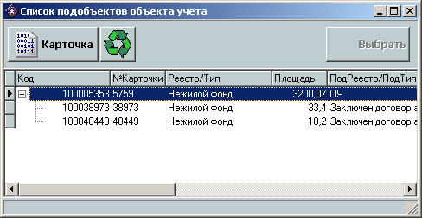
Рисунок 3.6. Иерархический список подобъектов объекта учета

В случае, если ссылка на подобъект уже установлена, иерархический список подобъектов открывается автоматически с установкой соответствующего текущего объекта в списке. В противном случае форма отображения иерархического списка для выбора / просмотра / изменения информации по подобъектам доступна при нажатии на кнопку с изображением дерева папок на основной списочной форме.
Если данный объект имеет подобъекты, то в списке в первой колонке первой строки объекта учета отображается значок крестика, при нажатии на который открывается следующий уровень иерархии (если он еще не открыт). Каждый подобъект в случае наличия у него подобъектов тоже будет иметь значок крестика в первой колонке, при нажатии на которых открывается следующий уровень иерархии и т.д.
В целом технология работы с иерархическим списком аналогична работе с основной списочной формой. За исключением отсутствия возможности добавления / удаления объектов из иерархического списка. Вопросы управления иерархией объектов учета подробно рассмотрены в пункте 3.8.3 Организация иерархии объектов учета.

Общие вопросы работы с карточкой объектов учета

Карточка объекта учета доступна при нажатии кнопки «Карточка» в любой списочной форме объектов учета, а также путем двойного нажатия левой клавишей манипулятора типа «мышь» на соответствующем объекте учета в списочной форме (в случае, если списочная форма не используется в качестве справочника объектов учета для выбора, в противном случае двойной щелчок будет воспринят как выбор элемента из списка).
Карточка объектов учета предназначена для просмотра и управления всей совокупностью информации, атрибутов по данному объекту учета.
В соответствии с типами объектов учета в РИАС предусмотрено несколько основных форм карточек объектов учета:
    - Карточка объектов учета типа «Здания / Сооружения». Подробно вопросы работы с объектами учета данного типа будут рассмотрены в Глава 4. Объекты учета типа «Здания / сооружения».
    - Карточка объектов учета типа «Недвижимое имущество». Подробно вопросы работы с объектами учета данного типа будут рассмотрены в Глава 5. Объекты учета типа «Недвижимое имущество».
    - Карточка объектов учета типа «Движимое имущество». Подробно вопросы работы с объектами учета данного типа будут рассмотрены в Глава 6. Объекты учета типа «Движимое имущество». Карточка объектов учета данного типа построена на базе карточки объектов учета типа «Недвижимое имущество» путем скрытия ряда неиспользуемых атрибутов. Таким образом, эти 2 формы карточек очень похожи.
    - Карточка объектов учета типа «ЮФЛ, акции, доли, паи». Подробно вопросы работы с объектами учета данного типа будут рассмотрены в Глава 7. Объекты учета типа «Юридические, физические лица, акции, доли, паи».
    - Карточка объектов учета типа «Договоры обременения». Подробно вопросы работы с объектами учета данного типа будут рассмотрены в Глава 8. Блок ведения договоров .
Несмотря на обилие различных форм карточек объектов учета РИАС проектировалась с учетом максимальной унификации всех экранных форм системы. Таким образом, работа с одними и теми же атрибутами в разных карточках производится совершенно аналогично.
В данном пункте (и подпунктах) будут в частности рассмотрены вопросы работы с теми атрибутами, которые являются общими для всех объектов учета. Специфичные вопросы учета объектов того или иного типа будут рассмотрены в соответствующих главах

Структура экранной формы карточки учета.

Общий вид экранной формы карточки учета представлен на рис. 3.7.
Экранная форма карточки учета состоит из 2 основных частей:
    - Рабочая область карточки – предназначена для отображения всей совокупности атрибутов, информации по объекту учета соответствующего типа. Внешний вид рабочей области зависит от вида карточки: полной или простой (см. ниже).
    - Кнопочная панель – панель в нижней части экранной формы, на которой размещены кнопки управления объектом учета (изменение режима работы с карточкой, добавление, удаление и т.д.). Назначение кнопок описано в соответствующих пунктах.
В РИАС реализованы экранные формы 2-х основных видов: полная карточка и простая карточка.
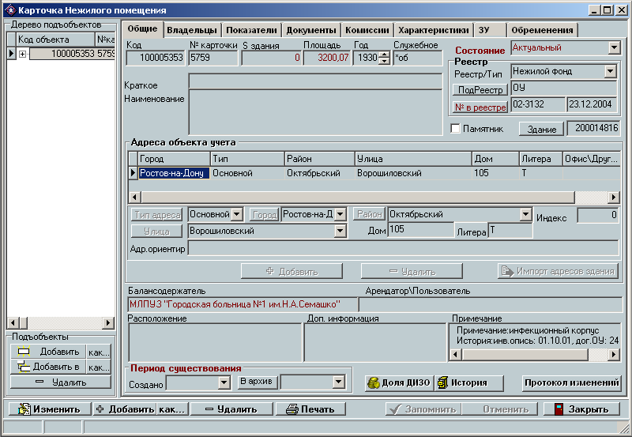
Рисунок 3.7. Общий вид экранной формы карточки учета

Простая карточка

Простая карточка содержит только рабочую область отображения атрибутов текущего объекта учета и кнопочную панель управления объектом учета. То есть в простой карточке никак не отображена информация об иерархии данного объекта учета.
Простая карточка применяется в случае работы с объектом учета в качестве справочного (при вызове из списочной формы отображения объектов учета в качестве справочника (см. пункт 3.7.9 Справочник объектов учета. Использование списочных форм в качестве справочника. Выбор объекта учета)) или при вызове из иерархического списка подобъектов объекта учета (для подобъекта) (см. пункт 3.7.9.1 Иерархический список подобъектов) и в общем случае является составной частью полной карточки объекта учета.
На рис. 3.8. изображена простая карточка объекта учета, соответствующая полной карточке, отображенной на рис. 3.7.1.
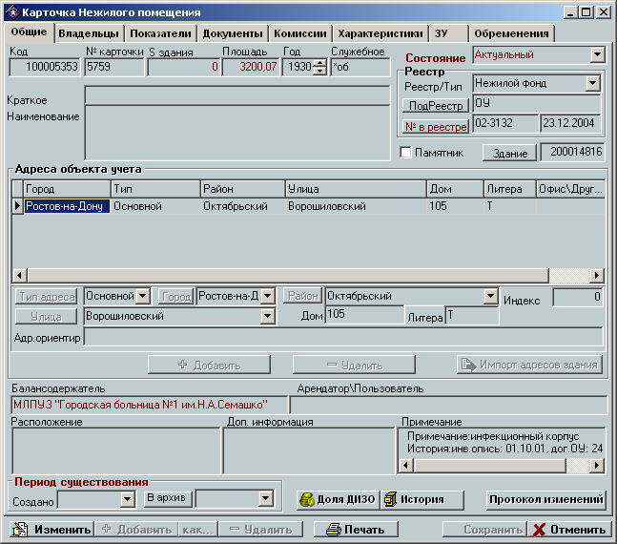
Рисунок 3.7.1. – простая карточка объекта учета

Полная карточка
Полная карточка (представлена на рис. 3.6.), в отличие от простой карточки (рис 3.7.) помимо рабочей области и кнопочной панели содержит средства отображения и управления иерархией объектов учета (подробно вопросы организации иерархии см. в пункте 3.8.3 Организация иерархии объектов учета).
Средства отображения и управления иерархией объектов учета выполнены в виде узкого иерархического списка и кнопочной панели под ним в левой части полной карточки учета.
В случае, если данный объект или подобъект имеет в своем составе другие подобъекты, то в первой колонке иерархического списка у соответствующего объекта / подобъекта учета появится значок крестика, при нажатии на который откроется соответствующий уровень иерархии (если он еще не открыт). В дальнейшем при осуществлении навигации по иерархическому списку информация в основной рабочей области карточки будет обновляться и отображать простую карточку для текущего объекта учета в иерархическом списке.

Визуальная индикация возможности редактирования атрибутов
Для облегчения восприятия и работы с атрибутами объектов учета в РИАС реализованы средства визуальной индикации возможности редактирования объектов учета.
В случае, если некоторый атрибут объекта учета можно редактировать в данный момент, то фон соответствующего поля ввода окрашивается в белый цвет. В противном случае фон поля ввода атрибута окрашивается цветом общего фона экранной формы.
В случае кнопок и иных элементов управление – если соответствующее действие в данный момент выполнить невозможно, то элемент управления будет неактивным, в противном случае – активным.

Организация иерархии объектов учета. Добавление, удаление, изменение подобъектов
Управление иерархией объектов учета производится посредством иерархического списка и элементов (кнопок) управления им, размещенных в левой части полной карточки объектов учета.
Для просмотра или изменения карточки объекта или подобъекта необходимо найти его в иерархическом списке. После этого карточка будет содержать информацию по данному объекту или подобъекту.
Удаление подобъекта осуществляется аналогично удалению объектов учета путем нажатия на клавишу «Удалить» на кнопочной панели карточки объекта учета, либо путем нажатия на кнопку «Удалить», размещенную под иерархическим списком в полной карточке объекта учета. Удаление будет невозможно в случае наличия у удаляемого объекта или подобъекта подобъектов (система выдаст соответствующее предупреждение)
Возможно несколько режимов добавления подобъектов (подробно об общих принципах добавления объектов учета см. в пункте 3.7.6 Добавление объектов учета):
- добавление на текущий уровень;
- добавление на текущий уровень на основе шаблонного;
- добавление на следующий уровень;
- добавление на следующий уровень на основе шаблонного.
Для добавления подобъектов на текущий уровень необходимо нажать кнопку «Добавить» размещенную под иерархическим списком в полной карточке объекта учета или на кнопку «Добавить» на кнопочной панели карточки учета. При этом добавление будет произведено на текущий уровень иерархии.
Таким образом, в случае, если текущим был основной объект, то добавление приведет к созданию нового основного объекта (см. пункт 3.8.5 Добавление объектов учета). Если текущим был подобъект, то добавление будет произведено на этот же уровень иерархии.
Добавление на текущий уровень на основе шаблонного подразумевает добавление на текущий уровень с копированием информации из исходной карточки во вновь создаваемую. Подробно о режиме добавления на основе шаблонного см. в пункте 3.7.6.1 Добавление объектов учета на основе шаблонного объекта учета. Воспользоваться данным режимом можно путем нажатия кнопки «Добавить как», размещенной под иерархическим списком в полной карточке объекта учета, или на кнопку «Добавить как», размещенную на кнопочной панели карточки
Добавление подобъектов на следующий уровень подразумевает вложение создаваемого объекта (подобъекта) учета в текущий, то есть добавление производится на следующий уровень иерархии. Воспользоваться данной функцией можно путем нажатия кнопки «Добавить в», размещенной под иерархическим списком в полной карточке объекта учета.
Добавление подобъектов на следующий уровень на основе шаблонного может быть выполнено путем нажатия кнопки «Добавить в как», размещенной под иерархическим списком в полной карточке объекта учета.

Обеспечение сквозной иерархии (добавление подобъектов другого типа)

При добавлении подобъектов обычным способом (см. выше) добавляемые подобъекты имеют тот же тип, что и исходный подобъект.
В РИАС реализован принцип сквозной иерархии по типам объектов учета (см. пункт 3.2 Иерархия объектов учета). В случае, если необходимо добавить (с использованием любого из режимов добавления) подобъект другого типа необходимо на соответствующей кнопке добавления «щелкнуть» правой клавишей манипулятора типа «мышь». После этого в появившемся выпадающем меню необходимо выбрать тот тип объекта учета, который необходимо добавить.

Особенности добавления подобъектов типа «Движимое, недвижимое имущество»
При добавлении подобъектов учета типа «Движимое, недвижимое имущество» логично предположить, что добавляемые подобъекты имеют ряд атрибутов, значения которых должны совпадать со значениями данных атрибутов родительского объекта.
При добавлении подобъектов данного типа производится автоматическое копирование информации об адресе и здании объекта учета.

Изменение атрибутов объектов учета
Основным режимом работы с карточкой объекта учета является режим просмотра информации. Этот режим является режимом по умолчанию. В режиме просмотра атрибуты объекта учета заблокированы для изменения.
Для того, чтобы выполнить изменение одного или нескольких атрибутов объектов учета необходимо войти в режим редактирования или изменения карточки объекта учета. Для этого необходимо воспользоваться кнопкой «Изменить», размещенной на кнопочной панели в нижнем левом углу карточки объекта учета (см. рис. 3.7.).
Для входа в режим редактирования объектов учета со статусом актуальный необходимо указать документ, в соответствии с которым производится редактирование (изменение атрибутов) объекта учета (подробно о документах на редактирование см. пункт 3.5 Документы на изменение).

Добавление объектов учета
Для добавления объектов учета можно воспользоваться кнопками «Добавить» или «Добавить как», размещенными на кнопочной панели в нижней части карточки объекта учета (см. рис. 3.7.).
Режим добавления объектов учета доступен только из режима просмотра карточки объекта учета. Если карточка находится в ином режиме редактирования информации, для возврата в режим просмотра необходимо либо сохранить, либо отменить выполненные изменения (см. пункт 3.8.7 Сохранение / отмена выполненных изменений.).
Подробно о режиме добавления объектов учета см. пункт 3.7.6 Добавление объектов учета.

Удаление объекта учета
Для удаления объекта учета необходимо воспользоваться кнопкой «Удалить», размещенной на кнопочной панели в нижней части карточки учета. При этом РИАС запрашивает дополнительное подтверждение на удаления объекта учета.
Необходимо отметить, что режимом удаления объектов учета необходимо пользоваться только для удаления из БД информации об ОШИБОЧНЫХ объектах учета.
В случае, если какой либо из объектов учета ликвидируется, реорганизовывается, выкупается или иным образом прекращает свое существование как объект учета, необходимо указать период действия / существования объекта учета (см. пункт 3.17 Период существования объекта учета) и при необходимости изменить состояние / статус объекта учета (см. пункт 3.11 Состояние объекта учета). В этом случае объект не удаляется из системы.
С целью предотвращения «случайного» удаления информации об объектах учета РИАС содержит средства предотвращения / блокирования объектов учета всех типов со статусом «Актуальный». Если все же необходимо удалить объект предварительно нужно изменить ему статус на любой другой.
Операция удаления объектов учета является необратимой. То есть стандартными средствами невозможно восстановить информацию об удаленном объекте учета.
В РИАС существуют различного рода взаимосвязи объектов учета (подробнее о взаимосвязях объектов учета см. пункт 3.3 Взаимосвязи объектов учета.). В РИАС реализованы механизмы проверки и сохранения целостности банка данных. Это означает, что система автоматически блокирует удаление объектов учета, которые каким либо образом связаны с другими объектами учета, до ручного удаления этих связей. При этом пользователь в развернутой форме информируется о причинах отказа удаления объекта и снабжается рекомендациями по устранению причин отказа в удалении (если это необходимо).

Сохранение / отмена выполненных изменений.
РИАС построена по технологии «Клиент-сервер». Это означает, что система работает с единым банком данных, размещенном на сервере базы данных системы, а работа с единым информационным фондом производится на клиентских местах.
Для того, чтобы изменения, произведенные пользователем для того или иного объекта учета актуализировались, то есть применились / сохранились в единой базе данных необходимо воспользоваться функцией сохранения / запоминания изменений.
Для того чтобы сохранить изменения, произведенные в карточке объекта учета, необходимо нажать кнопку «Запомнить» в полной карточке объекта учета (см. рис. 3.7.) (в случае удачного выполнения операции карточка автоматически перейдет / вернется в режим просмотра) или «Сохранить» в краткой карточке объекта учета (см. рис. 3.8.) (в случае успешного выполнения операции карточка закроется и пользователь вернется в списочную форму работы с реестром объектов учета. Подробно о видах карточек см. в пункте 3.8.1 Структура экранной формы карточки учета.
В ходе сохранения изменений система выполняет ряд проверок целостности информационного фонда (см. пункт 3.3 Взаимосвязи объектов учета.) и ряд иных проверок. В частности, если в момент сохранения информации эта же информация уже была изменена другим пользователем, система выдаст соответствующее предупреждение и прекратит сохранение информации. В этом случае пользователь должен отменить выполненные изменения, вернуться в форму отображения списка и нажать кнопку «Обновить» для перечитывания / синхронизации информации по объектам учета на клиентском месте с актуальной информацией БД системы (подробно о режиме обновления информации см. пункт 3.7.7 Обновление реестра / списка объектов учета.).
Следует особо отметить, что операция сохранения выполненных изменений носит транзакционный / неделимый характер. Это означает, что либо все изменения, сделанные пользователем, сохраняются в базе данных, либо, в случае возникновения ошибки, никакие изменения не сохраняются. То есть невозможна ситуация частичного сохранения изменений.
До сохранения выполненных изменений в единой базе данных системы у пользователя имеется возможность отмены выполненных изменений. Для отмены выполненных изменений можно воспользоваться кнопкой «Отменить», размещенной на кнопочной панели в нижней области карточки объекта учета (см. рис. 3.7.).
При закрытии карточки объекта учета, в которой были произведены изменения, несохраненные в единой базе данных системы, пользователь информируется о наличии таких изменений. При этом ему предлагается вернуться в карточку для сохранения изменений или продолжить выполнение операции закрытия карточки с потерей выполненных изменений.
Перед сменой текущего объекта учета, например, при навигации по дереву подобъектов в полной карточке объектов учета или при добавлении нового объекта учета также необходимо выполнить сохранение изменений, произведенных в карточке текущего объекта учета. При отказе от сохранения все изменения будут потеряны.

Печать индивидуальных отчетов для данного объекта учета
Для входа в режим печати индивидуальных отчетов (печатных форм), связанных с данным объектом учета, можно воспользоваться кнопкой «Печать», размещенной на кнопочной панели в нижней области карточки объекта учета. Кнопка активна только в режиме просмотра работы с карточкой. При нахождении в режиме редактирования карточки необходимо либо запомнить, либо отменить выполненные изменения (по причине того, что печатная форма готовится только по подтвержденным / актуальным данным в единой базе данных системы). Подробно о сохранении / отмене изменений см. пункт 3.8.7 Сохранение / отмена выполненных изменений. Подробно о печатных формах см. пункт 3.7.8 Печать индивидуальных отчетов по текущему объекту учета.

Идентификатор (код) объекта учета.
В РИАС для объектов учета всех типов введен атрибут «Код / идентификатор объекта учета». Этот атрибут является единственным атрибутом, однозначно идентифицирующим объект учета. Например, в базе данных может быть несколько объектов учета, у которых полностью одинаковый адрес, но нет двух разных объектов учета с одинаковым кодом / идентификатором. Однозначность или уникальность этого кода является сквозной по типам объектов учета. То есть, если некоторый объект учета имеет определенный код, то никакой иной объект учета даже любого другого типа этот код иметь уже не будет.
Присвоение идентификаторов / кодов объектам учета производится системой автоматически при добавлении / внесении в базу данных системы нового объекта учета. В последующем на протяжении всего времени нахождения объекта в БД системы этот код остается неизменным.
Данный атрибут закрыт для редактирования и не может быть изменен пользователем.
По коду производится связь / установление ссылки одного объекта учета на другой. Подробно о взаимосвязях объектов учета см. пункт 3.3 Взаимосвязи объектов учета.

Номер карточки
Атрибут «Номер карточки» присутствует в РИАС для связи со «старой» автоматизированной системой ведения учета объектов муниципальной собственности, на смену которой пришла РИАС.
Для объектов учета, которые были перенесены в РИАС из «старой» системы данный атрибут содержит номер карточки объекта учета в «старой» системе. Для объектов, созданных уже в «новой» системе (РИАС), данный атрибут теряет свою актуальность и может содержать любую иную текстовую информацию по выбору пользователя (например, номер «бумажного» дела по данному объекту учета в случае его наличия). В РИАС не реализовано каких либо проверок на заполнение и уникальность данного поля.

Состояние объекта учета
Атрибут «Состояние объекта учета» отображает текущий статус / состояние объекта учета. Атрибут выбирается из соответствующего классификатора. Доступны следующие состояния объектов учета:
    - Заявка – данный статус предназначен только для объектов учета типа «Договоры обременения». Данный статус применяется для заявок на договоры обременения или дополнительных соглашений.
    - Новый – переходный статус перед актуальным. Для объектов учета типа Договоры обременения / доп. соглашения по договорам этот статус означает, что соответствующая заявка планируется к утверждению и соответствующее дело отправлено на комиссию. Для объектов учета других типов означает начальный статус вновь создаваемого объекта учета. Для подобъектов является основным статусом.
    - Актуальный – действующий объект учета. Для объектов учета блока ведения обременений означает действующий договор или доп. соглашение, которым присвоены номер и дата. Для объектов учета означает, что это реестровый объект учета. Неприменим для подобъектов.
    - Архивный – данный объект учета физически перестал существовать (см. пункт 3.17 Период существования объекта учета).
    - Справочный – данный объект учета является справочным. Этот статус устанавливается для объектов учета, которые присутствуют в базе данных системы в качестве справочных, а также для исключенных из реестра объектов учета (в этом случае у них должна быть указана дата окончания их действия как дата исключения из реестра (см. пункт 3.17 Период существования объекта учета)).
В случае, если статус объекта учета явно не соответствует его содержанию, пользователь информируется о возникшей ситуации (в момент сохранения информации, сохранение прерывается для исправления ошибки).

Автоматизированное изменение статуса
В РИАС реализованы механизмы автоматизированной смены статуса объекта учета. При этом у пользователя запрашивается подтверждение на смену статуса. Пользователь может либо согласиться с автоматической сменой статуса, либо отказаться от смены статуса.
Автоматизированная смена статуса производится в следующих случаях:
    - Для объектов учета типа «Договоры обременения»
      - При занесении первой комиссии в карточку заявки статус меняется на новый (см. пункт 8.8 Комиссии).
      - При присвоении номера и даты договора / доп. соглашения статус меняется на «Актуальный» (см. пункт 8.3.4 Номер и дата договора).
    - Для объектов учета других типов
      - При занесении первого документа о включении в реестр статус меняется на «Актуальный» (см. пункт 3.21 Документы).
      - При сдаче в архив статус меняется на «Архивный» (см. пункт 3.17 Период существования объекта учета).

Особенности работы с Актуальными объектами учета.
Объекты учета со статусом «Актуальным» являются реестровыми объектами учета. По этой причине любое изменение объектов учета с таким статусом должно быть подтверждено документом на изменение. Подробно о документах на изменение см. пункт 3.5 Документы на изменение.

Тип / наименование реестра объекта учета
Значение атрибута «Тип / наименование реестра объекта учета» выбирается из соответствующего классификатора. Данный атрибут является обязательным для заполнения.
При добавлении нового объекта учета в случае, если добавление было произведено из списка некоторого определенного типа объектов учета данный атрибут заполняется автоматически в соответствии с текущим типом объектов учета. Если же добавление произведено из общего списка объектов учета всех типов (конкретный текущий тип не определен), то данный атрибут должен быть заполнен вручную.
Смена типа объекта учета возможно только в случае, если данный объект учета еще не включен ни в один подреестр (не указан подтип) для текущего типа (подробно о подреестрах см пункт 3.13 Подтип / подреестр).

Подтип / подреестр
Форма работы с подреестрами представлена на рис. 3.8. и может быть отображена путем нажатия на кнопку «Подреестр» в правой верхней части карточки объекта учета (см. рис. 3.8.).
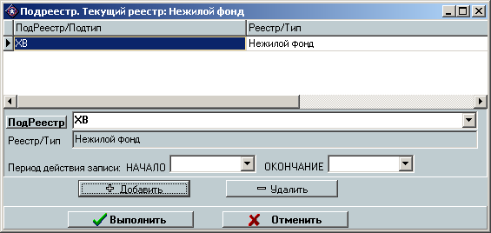
Рисунок 3.8. Форма работы с подреестрами объектов учета

Форма содержит список всех подреестров, в которые включен данный объект учета с указанием периодов их действия. Средняя часть формы содержит поля для просмотра / редактирования информации о текущем подреестре в списке. В данной форме выпадающий список выбора подреестра содержит неиерархический список всех зарегистрированных в системе подтипов / подреестров для данного типа / реестра объектов учета в соответствии с классификатором подтипов / подреестров. Для того чтобы воспользоваться иерархическим деревом подреестров, можно нажать кнопку «Подреестр» для вызова иерархического классификатора наименований реестров / подреестров.
Для того чтобы добавить / указать для объекта учета новый подреестр (включить объект учета в подреестр), необходимо воспользоваться кнопкой «Добавить», для удаления подреестра – кнопкой удалить. После добавления новой записи необходимо обязательно указать наименование подреестра. Следует помнить, что удаление подреестра необходимо только в случае ошибочно введенной записи и неприменимо для исключения объекта из подреестра или смены подреестра.
Добавление, удаление, изменение, смена подреестра возможны только при режиме работы с карточкой, отличном от просмотра.
Форма работы с подреестрами предполагает возможность указания для одного объекта учета разных подреестов с разными периодами действия. Эта возможность в основном применяется при смене подреестра для исключения потери информации о предыдущих подреестрах объекта учета. При этом РИАС содержит средства проверки отсутствия пересечений периодов действия подреестров. Подробнее о работе с атрибутами, имеющими период действия см. в пункте 3.4 Множественные атрибуты, периоды действия значений атрибутов.
Информация о текущем подтипе / подреестре объекта учета отображается в нередактируемом поле в карточке объекта учета рядом с кнопкой «Подреестр» (см рис. 3.7.).
Для подтверждения изменений, выполненных в форме работы с подреестрами необходимо воспользоваться кнопкой «Выполнить». Для отмены изменений, произведенных в текущем сеансе работы с формой, необходимо воспользоваться кнопкой «Отменить». Нажатие этих кнопок приводит к закрытию формы работы с подреестрами и возврату в основную карточку объекта учета.

Номер в реестре
Форма работы с номерами в реестре представлена на рис. 3.9. и может быть отображена путем нажатия на кнопку «№ в реестре» в правой верхней части карточки объекта учета (см. рис. 3.9.).
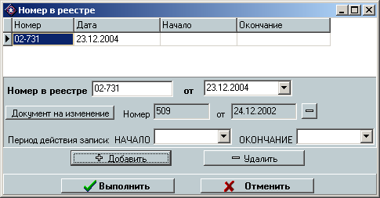
Рисунок 3.9. Форма работы с номерами в реестре

Форма содержит список всех номеров в реестре с периодами их действия. Средняя область формы содержит элементы просмотра / изменения информации о текущей записи в списке.
Для того чтобы добавить / присвоить объекту учета новый номер в реестре, необходимо воспользоваться кнопкой «Добавить», для удаления номера в реестре – кнопкой «Удалить». Следует помнить, что удаление номера в реестре необходимо только в случае ошибочно введенной записи и неприменимо для смены номера в реестре.
Добавление, удаление, изменение, смена номера в реестре возможны только при режиме работы с карточкой, отличным от просмотра.
При вводе нового номера в реестре к номеру автоматически добавляется префикс, индицирующий принадлежность к определенному реестру (см. пункт 2.4.3.1 Особенности работы с классификатором наименований реестров / типов объектов учета).
Форма работы с номерами в реестре предполагает возможность указания для одного объекта учета разных номеров в реестре с разными периодами действия. Эта возможность в основном применяется при смене номера в реестре для исключения потери информации о предыдущих номерах в реестре объекта учета. При этом РИАС содержит средства проверки отсутствия пересечений периодов действия номеров в реестре. Подробнее о работе с атрибутами, имеющими период действия см. в пункте 3.4 Множественные атрибуты, периоды действия значений атрибутов.
Технология работы с номерами в реестре предполагает наличие ссылки на документ, в соответствии с которым присвоен данный номер в реестре. Подробнее о документах на изменение см. пункт 3.5 Документы на изменение.
Атрибуты «Номер в реестре» и «дата включения в реестр», а также документ на изменение обязательны для заполнения.
Информация о текущем номере в реестре, а также о дате присвоения номера в реестре объекта учета для удобства отображается в нередактируемом поле на основной вкладке карточки объекта учета рядом с кнопкой «№ в реестре» (см. рис. 3.7.).
Для подтверждения изменений, выполненных в форме работы с номерами в реестре необходимо воспользоваться кнопкой «Выполнить». Для отмены изменений, произведенных в текущем сеансе работы с формой, необходимо воспользоваться кнопкой «Отменить». Нажатие этих кнопок приводит к закрытию формы работы с номерами в реестре и возврату в основную карточку объекта учета.

Наименование объекта учета
В РИАС реализована возможность указания как полного, так и краткого наименования для объектов учета всех типов.
При указании краткого наименования в случае, если полное наименование не указано, то оно заполняется автоматически на основе краткого (с возможностью изменения).
Для объектов учета типа «Движимое, недвижимое имущество» поля «Краткое наименование» и «Полное наименование» не следует путать с соответствующими атрибутами балансодержателя. Для объектов учета данные атрибуты содержат именно наименование объекта учета.
При установлении ссылки на некоторый объект учета типа ЮФЛ в поле наименование отображается полное наименование данного ЮФЛ (например, при указании балансодержателя в карточке недвижимого имущества).
В формах поиска и фильтрации при поиске объектов учета по наименованиям связанных с ними ЮФЛ (например, поиск недвижимого имущества по наименованиям балансодержателей) поиск ведется по краткому наименованию.

Адреса объектов учета

Основные положения по работе с адресами объектов учета. Основной адрес
В РИАС для каждого объекта учета предусмотрено наличие более одного адреса. Для каждого адреса предусмотрено указание типа адреса (из соответствующего классификатора). Адрес с типом «Основной» является основным для объектов учета. Именно этот адрес отображается во всех списочных формах объектов учета, в отчетах и печатных формах, а также при установлении связи (ссылки) на объекты учета типа «Движимое, недвижимое имущество».
У объекта учета обязательно должен быть адрес с типом «Основной». При этом такой адрес должен быть только один. Данное требование проверяется системой автоматически и в случае его невыполнения производится информирование пользователя соответствующим сообщением.
Подформа работы с адресами размещена в центральной области основной вкладки карточки объекта учета (см. рис. 3.7.) (для карточек объектов учета всех типов).
В верхней части формы размещен список отображения всех адресов объекта учета. В центральной области окна размещены элементы управления для отображения / редактирования текущего адреса объекта учета.
Для добавления / удаления адресов объектов учета необходимо воспользоваться соответствующими кнопками в нижней области подформы работы с адресами (см. рис. 3.7.).

Адресный ориентир. Адреса объектов не в основном городе / населенном пункте
Поле «Адресный ориентир» служит для занесения дополнительной информации об адресе объекта учета, для которой не предусмотрены другие поля. Например, для объектов учета типа «Инженерная инфраструктура» в данное поле помещается описательная текстовая информация о районе расположения инфраструктуры.
Кроме того, для исключения необходимости расширения классификаторов районов города, улиц при необходимости ввода в систему адреса в другом населенном пункте, адрес также заносится в виде текста в поле «Адресный ориентир» (без использования классификаторов районов, улиц, полей «Номер дома», «Литера», «Квартира». Данные поля автоматически блокируются для ввода при выборе города / населенного пункта, отличного от основного).
Для удобства поиска объектов учета без необходимости поиска и по адресному ориентиру, и по адресу (улица, номер дома и т.п.) в форме поиска предусмотрен поиск по ПОЛНОМУ АДРЕСУ объекта учета (см. пункт 3.7.2 Общие вопросы организации поиска / фильтрации информации).

Особенности работы с адресами объектов учета типа «Недвижимое имущество»
Для объектов учета типа «Недвижимое имущество» обязательным для заполнения является ссылка на здание / сооружение, в котором размещено данное помещение (см. пункт 5.3 Здание размещения помещения). Логично предположить, что адреса помещения полностью (в подавляющем большинстве случаев) или частично совпадают с адресами здания. По этой причине в РИАС реализованы следующие возможности по автоматизации ведения адресов помещений:
    - При выборе / смене здания для помещения система автоматически предложит пользователю выполнить замену адресов помещения на адреса выбранного здания.
    - В нижнем правом углу подформы работы с адресами для объектов учета типа «Недвижимое имущество» доступна для использования кнопка «Импорт из адресов здания», при нажатии на которую, после соответствующего подтверждения пользователя, также будет произведена замена адресов помещения на адреса здания.

Период существования объекта учета
В РИАС реализована возможность указания периода существования (даты начала действия / создания и окончания действия / снятия с учета / физической ликвидации) объекта учета.
Благодаря наличию периодов существования объектов учета в РИАС нет необходимости физического удаления объектов учета из банка данных системы в случае их ликвидации, что привело бы к потере информации о прекратившем свое существование объекте учета. Одновременно появляется возможность оперировать актуальным состоянием банка данных системы по состоянию на любую дату в рамках информационного содержания системы. В этом смысле очень важно корректное и своевременное занесение информации о периоде существования системы.
В соответствии с периодом существования объектов учета определяется, попадет ли информация о данном объекте учета в отчет или иную печатную форму при формировании его на ту или иную контрольную дату.
Элементы управления для работы с периодом существования объектов учета всех типов размещены в левом нижнем углу основной вкладки карточки объекта учета (см. рис. 3.7.) (для объектов учета всех типов).

Дата создания объекта учета
Дата создания объекта учета содержит дату фактического создания объекта учета, либо, в случае реестровых объектов, дату постановки данного объекта на учет. При создании / добавлении нового объекта учета данное поле заполняется автоматически текущей датой с возможностью ее корректировки (см. пункт 3.7.6 Добавление объектов учета). В случае добавления объекта учета на основе шаблонного объекта учета (см. пункт 3.7.6.1 Добавление объектов учета на основе шаблонного объекта учета) со статусом «Архивный» система предполагает, что новый объект учета создается вместо имеющегося (реорганизация объекта учета). В этом случае дата создания объекта учета заполняется автоматически на основе следующей даты после даты сдачи в архив шаблонного объекта учета (см. пункт 3.17.2 Закрытие / сдача в архив объекта учета).

Закрытие / сдача в архив объекта учета.
Закрытие / сдача в архив объекта учета предполагает указание даты сдачи в архив, причины сдачи (из соответствующего классификатора) и ссылки на документ, в соответствии с которым производится сдача объекта в архив (подробно о документе на изменение см. в пункте 3.5 Документы на изменение). Соответствующие элементы отображения / редактирования данных атрибутов размещены на форме сдачи объектов в архив (см. рис. 3.10). В карточке объекта учета в нередактируемом поле отображается только дата сдачи объекта в архив.
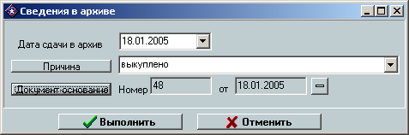
Рисунок 3.10 Форма сдачи объекта в архив

Форма сдачи объектов в архив доступна при нажатии на кнопку «Архив» размещенной в нижней левой части основной вкладки карточки объекта учета.
Сдача объекта в архив (заполнение даты окончания периода существования объекта учета) выполняется только в случае физической ликвидации / реорганизации объекта учета (тогда статус объекта учета должен быть сменен на «Архивный»), либо в случае снятия с учета реестрового объекта (в этом случае статус необходимо сменить на «Справочный» – данный объект учета в дальнейшем будет учитываться в качестве справочного).
Редактирование сведений возможно только в режиме работы с карточкой, отличном от просмотра.
Для подтверждения изменений, выполненных в форме работы с информацией в архиве, необходимо воспользоваться кнопкой «Выполнить». Для отмены изменений, произведенных в текущем сеансе работы с формой, необходимо воспользоваться кнопкой «Отменить». Нажатие этих кнопок приводит к закрытию формы работы с информацией в архиве и возврату в основную карточку объекта учета.
При подтверждении выполненных изменений в случае наличия даты сдачи объекта в архив система предлагает пользователю сменить статус на «Архивный». Пользователь может либо подтвердить автоматическую смену статуса, либо отказаться от нее и изменить статус объекта учета самостоятельно.

История объектов учета
В РИАС реализованы средства ведения истории объектов учета. Под историей понимается информация об объектах учета, на основе которых (вследствие реорганизации, слияния, разделения и т.п.) создан данный объект учета.
В соответствии с различными особенностями ведения истории для объектов учета типа «Движимое, недвижимое имущество» и «ЮФЛ, акции, доли, паи» в РИАС предусмотрено 2 вида форм работы с историей объектов учета данных типов.
В любом случае доступ к форме ведения истории объекта учета осуществляется путем нажатия на кнопку «История», размещенную в нижней правой области основной вкладки карточек объектов учета всех типов.

История для объектов учета типа «Движимое, недвижимое имущество»
Форма работы с историей объектов учета типа «Движимое, недвижимое имущество» изображена на рис. 3.11.
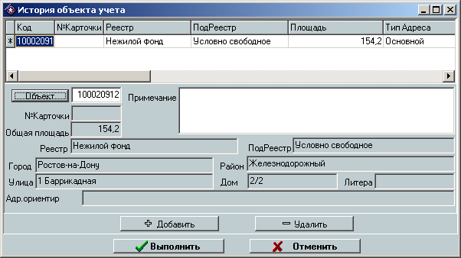
Рисунок 3.11. Форма работы с историей объектов учета типа «Движимое, недвижимое имущество».

Для объектов учета типа «Движимое, недвижимое имущество» в РИАС предусмотрена возможность указания произвольного количества объектов учета, на основе которых был создан данный.
Список объектов учета, на основе которых был создан данный, размещается в верхней части формы. В центральной области формы размещены элементы управления отображения и редактирования информации по текущей записи (объекту учета в архиве). При этом элементы управления отображения общих данных по объекту учета являются информативными и недоступны для изменения (заполняются автоматически при наличии ссылки на объект в истории). Для указания / изменения объекта учета в истории (установления ссылки на объект учета) служит кнопка «Объект» и поле ввода кода / идентификатора объекта учета. Подробно об установлении ссылки на объект учета см. пункт 3.7.9 Справочник объектов учета. Использование списочных форм в качестве справочника. Выбор объекта учета. После установления / изменения ссылки на объект поля.
Для добавления / удаления объектов из истории служат соответствующие кнопки, размещенные в нижней части формы работы с историей.
Редактирование сведений в истории объекта учета возможно только в режиме работы с карточкой, отличном от просмотра.
Для подтверждения изменений, выполненных в форме работы с историей объектов учета, необходимо воспользоваться кнопкой «Выполнить». Для отмены изменений, произведенных в текущем сеансе работы с формой, необходимо воспользоваться кнопкой «Отменить». Нажатие этих кнопок приводит к закрытию формы работы с историей и возврату в основную карточку объекта учета.
Если в истории есть более одного объекта учета, на основе которых создан данный, то считается, что данный объект учета создан в результате слияния объектов из истории.
Если некоторый объект делится на несколько других объектов, то каждый из новых объектов в истории должен содержать ссылку на исходный объект учета.

История для объектов учета типа «Юридические, физические лица, акции, доли, паи».
Форма работы с историей для объектов учета типа «Юридические, физические лица, акции, доли, паи» отображена на рис 3.12.
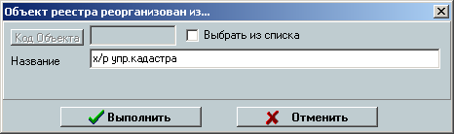
Рисунок 3.12. Форма работы с историей объектов учета типа «ЮФЛ, акции, доли, паи»
Специфика работы с объектами учета данного типа такова, что не всегда в банке данных системы есть полная информация по объекту учета, на основе которого был создан данный объект учета. В большинстве случаев об объекте в истории известно только наименование объекта.
В РИАС есть 2 возможности указания объекта в истории для объектов учета типа «ЮФЛ., акции, доли, паи»:
    - указание только наименования объекта в истории;
    - указание ссылки на объект в банке данных системы.
Переключение между этими режимами осуществляется при помощи опции («галочки») «Выбрать из списка».
Если опция включена, открываются для использования кнопка «Код объекта» и поле ввода кода объекта, с помощью которых может быть установлена ссылка на объект в истории (см. пункт 3.7.9 Справочник объектов учета. Использование списочных форм в качестве справочника. Выбор объекта учета). При этом поле «Наименование» закрывается для редактирования и заполняется автоматически при наличии / установлении ссылки на объект в истории на основе краткого наименования этого объекта.
Если опция выключена, то элементы выбора объекта из списка становятся недоступными для использования, а поле ввода наименования объекта в истории, напротив, становится доступным. В это поле можно занести любое наименование объекта, из которого преобразован данный.
Редактирование сведений в истории объекта учета возможно только в режиме работы с карточкой, отличном от просмотра.
Для подтверждения изменений, выполненных в форме работы с историей объектов учета, необходимо воспользоваться кнопкой «Выполнить». Для отмены изменений, произведенных в текущем сеансе работы с формой, необходимо воспользоваться кнопкой «Отменить». Нажатие этих кнопок приводит к закрытию формы работы с историей и возврату в основную карточку объекта учета.

Автоматизация занесения сведений в историю
Для объектов учета типа «Движимое, недвижимое имущество» реализованы некоторые средства автоматизации занесения объектов в историю. Подобнее см. в пункте 3.7.6.1.1 Особенности добавления на основе шаблонного для объектов учета типа «Движимое, недвижимое имущество»

Доля / участие ДИЗО
Форма работы с долями ДИЗО представлена на рис. 3.13. и может быть отображена путем нажатия на кнопку «Доля ДИЗО» в правой нижней части основной вкладки карточки объектов учета всех типов (см. рис. 3.13.).
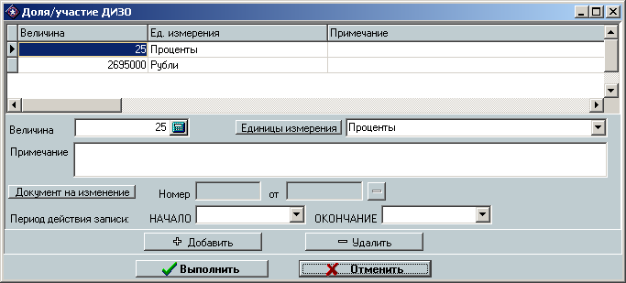
Рисунок 3.13. Форма работы с долями ДИЗО

В РИАС реализована возможность указания произвольного количества долей / участий ДИЗО в объекте учета с указанием единицы измерения доли ДИЗО (из соответствующего классификатора), непосредственно величины доли ДИЗО, а также периода действия данной величины (доли ДИЗО) (подробно о периодах действия см. пункт 3.4 Множественные атрибуты, периоды действия значений атрибутов) и ссылки на документ на изменение данной доли ДИЗО (подробнее о документах на изменение см. пункт 3.5 Документы на изменение).
Форма содержит список всех долей / участий ДИЗО в объекте учета с указанием единицы измерения и периода их действия. Средняя область формы содержит элементы просмотра / изменения информации о текущей записи (доле ДИЗО) в списке.
Для добавления, удаления долей ДИЗО, необходимо воспользоваться соответствующими кнопками в нижней области формы работы с долями ДИЗО. Следует помнить, что удаление доли ДИЗО необходимо только в случае ошибочно введенной записи и неприменимо для изменения величины участия ДИЗО в том или ином объекте.
Добавление, удаление, изменение, смена долей ДИЗО возможны только в режиме работы с карточкой, отличном от просмотра.
В РИАС реализованы механизмы автоматической проверки отсутствия пересечений периодов действий одноименных долей ДИЗО (долей ДИЗО с одинаковыми единицами измерения). В случае наличия пересечений пользователь информируется о возникшей ошибке.
Атрибуты «Единица измерения» и «величина» обязательны для заполнения.
Для подтверждения изменений, выполненных в форме работы с долями ДИЗО, необходимо воспользоваться кнопкой «Выполнить». Для отмены изменений, произведенных в текущем сеансе работы с формой, необходимо воспользоваться кнопкой «Отменить». Нажатие этих кнопок приводит к закрытию формы работы с номерами в реестре и возврату в основную карточку объекта учета.

Экономические показатели
Подформа работы с экономическими показателями размещена на вкладке «Экономические показатели карточки объектов учета типа «ЮФЛ, акции, доли, паи», либо на подвкладке «Экономические показатели» вкладки «Показатели» карточки объектов учета типа «Движимое, недвижимое имущество» (см. на рис. 3.14).
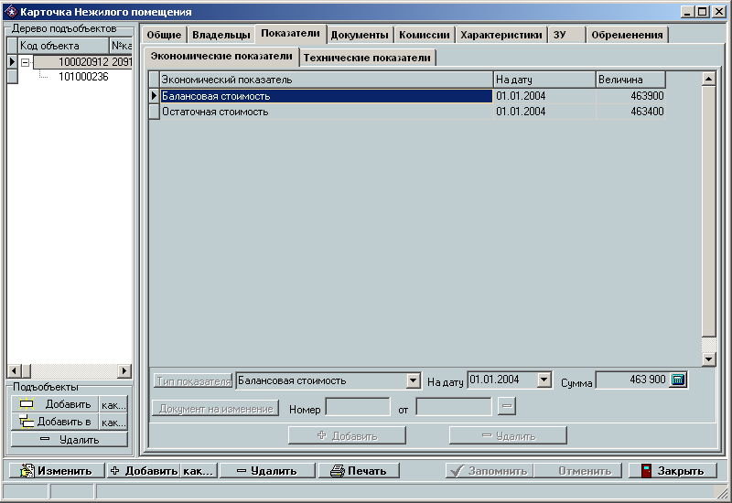
Рисунок 3.14. Подформа работы с экономическими показателями
В РИАС реализована возможность указания произвольного количества экономических показателей объекта учета с наименования экономического показателя (из соответствующего классификатора), непосредственно величины экономического показателя, а также периода действия данной величины (экономического показателя) (подробно о периодах действия см. пункт 3.4 Множественные атрибуты, периоды действия значений атрибутов) и ссылки на документ на изменение данного экономического показателя (подробнее о документах на изменение см. пункт 3.5 Документы на изменение).
Форма содержит список всех экономических показателей объекта учета с указанием наименования показателей и периода их действия. Средняя область формы содержит элементы просмотра / изменения информации о текущей записи (экономическом показателе) в списке.
Для добавления / удаления экономических показателей необходимо воспользоваться соответствующими кнопками в нижней области подформы работы с экономическими показателями. Следует помнить, что удаление экономического показателя необходимо только в случае ошибочно введенной записи и неприменимо для изменения величины экономического показателя в том или ином объекте.
Добавление, удаление, изменение, смена экономических показателей возможны только в режиме работы с карточкой, отличном от просмотра.
В РИАС реализованы механизмы автоматической проверки отсутствия пересечений периодов действий одноименных экономических показателей (показателей с одинаковыми наименованиями). В случае наличия пересечений пользователь информируется о возникшей ошибке.
Атрибуты «наименование показателя» и «величина» обязательны для заполнения.
Проверки на корректность занесения данных в текущий экономический показатель производятся в процессе навигации по экономическим показателям, а также при попытке смены текущей закладки или сохранении выполненных изменений.

Документы
Подформа работы с документами по данному объекту учета размещена на вкладке «Документы» карточки объектов учета типа «Движимое, недвижимое имущество, ЮФЛ» (см. рис. 3.15.) или на вкладке «Документы и комиссии» карточки объектов учета блока ведения договоров обременения (см. рис. 3.16.).
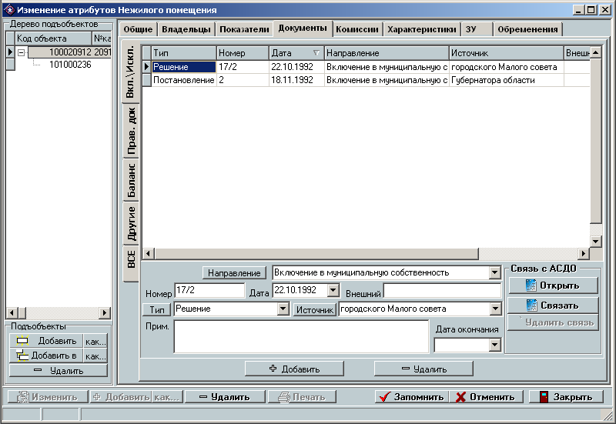
Рис. 3.15. Вкладка «Документы» карточки объекта учета
Одновременно форма работы с документами может быть отображена при выборе документа на изменение (рис. 3.1.) в качестве всплывающего модального окна.
Для объектов учета типа «Движимое, недвижимое имущество, ЮФЛ» форма работы с документами для удобства работы разделена на вкладки (см. рис. 3.15.) по направлениям действий документов (подробнее см. пункт 3.21.2 Направление документа. Особенности отображения документов).
Вне зависимости от внешнего вида и размещения формы работы с документами список отображаемых в ней документов абсолютно идентичен (отображаются одни и те же документы), аналогична и технология работы с документами.

Основные положения по работе с документами
В РИАС реализована возможность указания произвольного количества документов по каждому объекту учета.
В верхней части формы размещен список, в котором отображаются документы, зарегистрированные для данного объекта учета. Список может содержать весь перечень документов (если форма работы с документами отображается в качестве справочника документов для выбора документа на изменение (см. рис. 3.1.), либо не разделена на подвкладки (см. рис. 3.16)), либо часть документов по данному направлению (для формы с подвкладками – см пункт 3.21.2 Направление документа. Особенности отображения документов).
Средняя область формы содержит элементы просмотра / изменения информации о текущей записи (текущем документе) в списке.
Для добавления / удаления документов необходимо воспользоваться соответствующими кнопками в нижней области формы / подформы работы с документами. Следует помнить, что удаление документа необходимо только в случае ошибочно введенной записи и неприменимо для исключения из перечня документов, прекративших свое действие.
Добавление, удаление, изменение, документов возможны только в режиме работы с карточкой, отличном от просмотра, либо в режиме выбора документа на изменение (см. пункт 3.5 Документы на изменение).
В РИАС реализованы механизмы автоматического контроля целостности банка данных системы (см. пункт 3.3 Взаимосвязи объектов учета.). В соответствии с этими механизмами система блокирует удаление документов, которые выбраны в качестве документа на изменение по умолчанию, либо в качестве документа на изменение того или иного параметра системы, атрибута объекта учета (см. пункт 3.5 Документы на изменение). При этом пользователь в развернутой форме информируется о причинах отказа в удалении того или иного документа.
Несмотря на то, что в РИАС нет дополнительных проверок на наличие или отсутствие тех или иных реквизитов / атрибутов документов, настоятельно рекомендуется заполнять максимально возможное количество реквизитов документов.
В РИАС для каждого документа можно заполнять следующие реквизиты:
    - Направление документа (из классификатора) – реквизит, определяющий основное, общее направление действия документа, то есть на какие параметры, атрибуты, реквизиты объекта учета он действует. Наличие этого реквизита определяет подвкладку, на которой будет отображен данный документ (в случае деления формы работы с документами на подвкладки (см. пункт 3.21.2 Направление документа. Особенности отображения документов).
    - Номер документа – основной номер документа (реквизит, которым оперируют при идентификации этого документа).
    - Дата документа.
    - Внешний – внешний или дополнительный номер документа (заполняется редко, в случае необходимости).
    - Тип документа – тип документа в соответствии с классификатором (например распоряжение, приказ, свидетельство и т.п.).
    - Источник – наименование источника документа в родительном падеже (из классификатора). Под источником понимается наименование органа власти или иной организации, инстанции, которая создала этот документ. Тип документа и его источник определяют наименование документа. Например, «распоряжение Мэра города»: в данном случае «распоряжение» – это тип документа, а «Мэра города» – его источник. В соответствии с источником определяется также уровень документа (см. пункт 3.21.3 Уровень документа).
    - Дата окончания – дата окончания действия документа, например, для документов – договоров оперативного управления или хозяйственного ведения – это дата окончания действия договоров.
    - Наименование документа – полное наименование документа в случае его наличия.

Направление документа. Особенности отображения документов. Документы на включение, исключение, договоры оперативного управления, хозяйственного ведения.
Для удобства работы с реестром / списком документов объекта учета для объектов учета типа «Движимое, недвижимое имущество, ЮФЛ, акции, доли, паи» подформа работы с документами разделена на ряд вкладок (см. рис. 3.15.). На каждой из вкладок размещены только те документы, направления которых соответствуют наименованию вкладки:
    - «Вкл. / Искл.» – Включение, исключение из государственной и муниципальной собственности – вкладка, содержащая документы о включении или исключении объектов из государственной или муниципальной собственности (реестра). На данной вкладке отображаются документы с направлениями «Включение в муниципальную собственность» и «Исключение из муниципальной собственности» (из классификатора направлений»). На всех видах форм работы с документами (см. рис. 3.1, рис. 3.15, рис. 3.16.) эти документы визуально выделяются: документы на включение в списке документов выделяются жирным шрифтом черного цвета, а документы на исключение выделяются жирным шрифтом бардового цвета (остальные документы отображаются обычным шрифтом черного цвета). При добавлении документа на этой вкладке направление автоматически заполняется значением «Включение в муниципальную собственность» с возможностью корректировки.
    - «Прав. док.» – правовые документы – документы о регистрации ЮФЛ, иного рода правовые документы. На данной закладке отображаются документы с направлением «Правовая регистрация» (из классификатора). При добавлении документов на этой вкладке направление заполняется автоматически данным значением с возможностью корректировки.
    - «Баланс» – документы о постановке на баланс. На данной закладке отображаются документы с направлением «Постановка на баланс». Например, документы – договоры оперативного управления (ОУ) и хозяйственного ведения (ХВ) размещаются на данной вкладке (имеют направление «Постановка на баланс». Типы документов – «Договор ОУ» и «Договор ХВ» соответственно. При добавлении документов на этой вкладке направление заполняется автоматически значением «Постановка на баланс» с возможностью корректировки.
    - «Другие» – на данной вкладке отображаются документы, имеющие направление, отличное от направлений, перечисленных при рассмотрении предыдущих вкладок.
    - «ВСЕ» – на данной вкладке отображается весь список документов без деления по направлениям.

Уровень документа
Под уровнем документа понимается уровень органа власти, выпустившего данный документ. Уровень документа определяется в соответствии с реквизитом «Источник документа».
В РИАС предусмотрено 3 уровня документов:
    - муниципальный – уровень города;
    - областной – уровень области;
    - федеральный – уровень страны.
Привязка наименования источника документов к уровню документа производится в классификаторе источников документов (см. пункт 2.4.1.2 Особенности работы с классификатором источников документов).

Документ на изменение значения атрибута
Реестр документов по объекту учета используется также для указания документов на изменение при переходе в режим редактирования карточки объекта учета со статусом «Актуальный» и при редактировании атрибутов, для которых предусмотрено наличие ссылки на документ на изменение данного атрибута. Следует помнить, что в форме отображения списка документов для выбора документа на изменение (см. рис. 3.1.) отображаются те же самые документы, что и на вкладке «Документы» карточки объекта учета. Таким образом, все изменения, сделанные на одной из этих форм, будут отображены и на другой. Подробнее о документах на изменение см. пункт 3.5 Документы на изменение.

Комиссии
Подформа работы с комиссиями размещена на вкладе «Документы и комиссии» карточки блоке ведения договоров обременения (см. рис. 3.16.) или на вкладке «Комиссии» карточки объектов учета других типов.
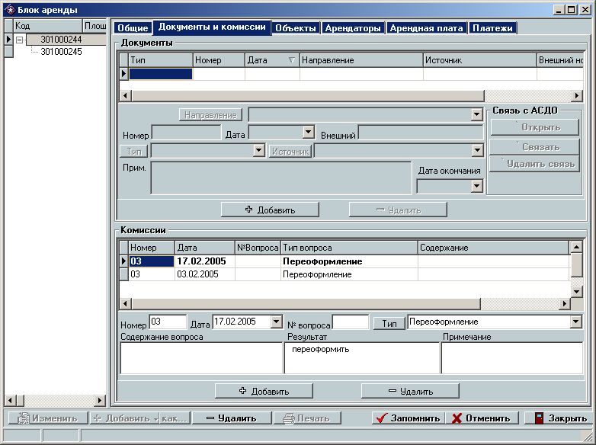
Рисунок 3.16. Вкладка «Документы и комиссии» карточки объектов учета типа «Договоры обременения».

В РИАС реализована возможность указания произвольного количества комиссий по объектам учета.
Форма содержит список всех комиссий, зарегистрированных по данному объекту учета. Средняя область формы содержит элементы просмотра / изменения информации о текущей записи (комиссии) в списке.
Для добавления / удаления комиссий необходимо воспользоваться соответствующими кнопками в нижней области подформы работы с комиссиями. Следует помнить, что удаление комиссий необходимо только в случае ошибочно введенной записи (комиссии) и не применимо для исключения из списка комиссий, прошедших в прошлом.
Добавление, удаление, изменение параметров комиссий возможно только в режиме работы с карточкой, отличном от просмотра.
Необходимо отметить, что в РИАС реализована возможность учета / занесения комиссий для всех типов объектов учета, но занесение конкретной комиссии производится в список именно того объекта учета, по которому эта комиссия проводится. Например, комиссия на переоформление договора аренды заносится именно в комиссии объекта учета типа договор аренды, но не в комиссии по помещению, являющемуся объектом аренды и не в комиссии по ЮФЛ, являющемуся субъектом аренды.

Номер и дата комиссии, тип вопроса на комиссию
В соответствии со значением реквизита «Тип вопроса на комиссию» формы работы с комиссиями (см. рис. 3.16) определяется протокол, в который будет включен данный вопрос. Таким образом, данный атрибут является обязательным для заполнения, наряду с атрибутами номера и даты комиссии. Если номер и дата комиссии не заполнены, то соответствующее дело не будет включено в протокол соответствующей комиссии.

Особенности работы с комиссиями в блоке ведения договоров обременения
Для удобства пользователей в блоке ведения договоров обременения объекты учета типа «Договоры обременения» на вкладке «Комиссии» содержат помимо комиссий по договору также комиссии по всем дополнительным соглашениям. Объекты учета типа «Дополнительные соглашения» на вкладке «Комиссии» содержат только комиссии по данному дополнительному соглашению.
Комиссии по договору имеют визуальную индикацию – в списке комиссий они отображаются жирным шрифтом. Комиссии по дополнительным соглашениям не выделяются (отображаются обычным шрифтом).
Редактирование (также как и добавление / удаление) комиссий по дополнительным соглашениям возможно только в карточке данного дополнительного соглашения и невозможно при просмотре комиссий по доп. соглашениям в карточке договора обременения.

Краткий протокол изменений карточки
Помимо функции АУДИТА (РИАС содержит краткий протокол работы с карточкой объекта учета.
Форма отображения протокола изображена на рис. 3.17. и может быть вызвана путем нажатия кнопки «Протокол» в нижней части основной вкладки карточки объектов учета всех типов.
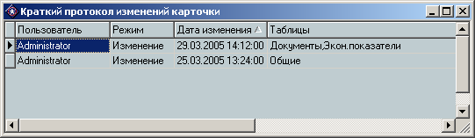
Рисунок 3.17. Форма отображения краткого протокола изменений пользователями

В кратком протоколе фиксируется общая информация о характере изменений атрибутов объекта учета пользователем. В протоколе формируется одна запись на каждый сеанс запоминания / сохранения изменений (в случае, если изменения были произведены) (нажатие кнопки «Запомнить» или «Сохранить» карточки объекта учета – см. пункт 3.8.7 Сохранение / отмена выполненных изменений..
Краткий протокол содержит следующую информацию:
    - Имя пользователя – имя пользователя, с паролем которого был выполнен вход в систему, то есть имя пользователя, который произвел изменения карточки.
    - Режим – режим работы с карточкой на момент сохранения изменений (добавление, изменение или удаление). Следует отметить, что при удалении объекта учета краткий протокол изменений по этому объекту учета не очищается, кроме того в него заносится вся информация по удалению объекта (имя пользователя, дата, время удаления и т.п.). Очевидно, что эта информация недоступна для просмотра стандартными средствами РИАС (так как невозможно получить доступ к карточке удаленного объекта), но протокол может быть доступен с использованием служебных утилит доступа к банку данных системы.
    - Дата изменения – содержит дату и время (с точностью до минуты) изменения информации (сохранения выполненных изменений). Следует отметить, что в каждой таблице системы есть поле, содержащее дату последнего изменения информации. Сравнение этих дат с датой изменения краткого протокола позволяет выявить перечень конкретных записей в таблице, которые были изменены соответствующим пользователем.
    - Таблицы – содержит наименования таблиц (множественных атрибутов, закладок карточки и т.п.), в которых были произведены изменения.
    - Состояние на момент сохранения – статус / состояние объекта учета на момент сохранения
    - Номер и дата документа – номер и дата документа, в соответствии с которым был выполнен вход в режим изменения (если он был указан) – см. пункт 3.5 Документы на изменение.
Данные в протоколе изменений доступны только для просмотра (даже для администратора системы).

Графические данные / фотографии объектов учета.
РИАС не только содержит средства ведения произвольной числовой или текстовой информации, характеризующей объекты учета произвольных типов, но и позволяет вести произвольное количество графических данных по каждому объекту учета любого типа. Под графическими данными могут пониматься фотографии, снимки, планы, рисунки, ксерокопии документов и т.п.
Форма работы с графическими данными по объекту учета (см. рис. 3.18.) может быть вызвана путем нажатия кнопки «ФОТО», размещенной в левой части основной вкладки карточек объектов учета всех типов.

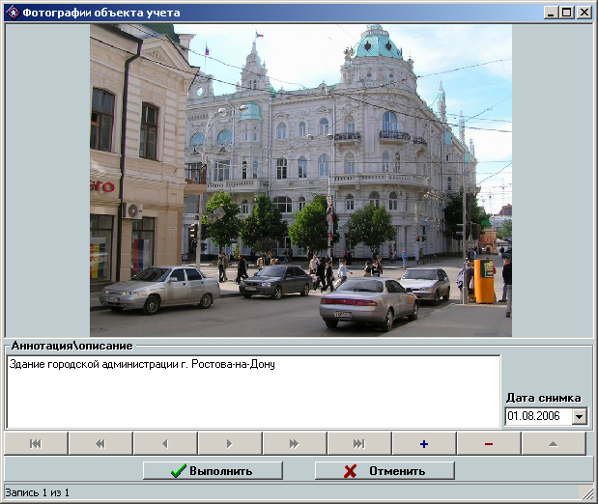
Рисунок 3.18. Форма работы с графическими данными объектов учета.

В верхней части формы содержится непосредственно поле отображения графических данных (фотографий и т.п.). РИАС содержит средства автоматического масштабирования фотографий при изменении размеров окна отображения.
Для каждой фотографии возможно указание произвольной текстовой аннотации, а также средства занесения даты снимка. Данная информация размещена в центральной части формы.
В нижней части формы расположены средства навигации по списку графических объектов, а также средства добавления, изменения и удаления фотографий (у каждой кнопки имеется контекстная выпадающая подсказка, раскрывающая назначение данной кнопки).
При добавлении / изменении фотографий на экран выводится окно выбора фотографии на диске компьютера (см. рис. 3.18.1.).
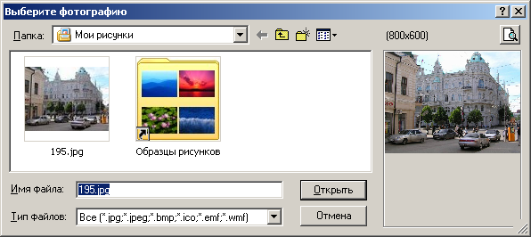
Рисунок 3.18.1. Форма выбора фотографии

Форма является стандартной для большинства приложений MS Windows и не нуждается в дополнительном описании.
Изменение информации в форме работы с фотографиями возможно только в режиме работы с карточкой объекта учета, отличном от просмотра.
В нижней части формы размещена информационная панель отображения текущего номера фотографии в галерее, а также общее количество фотографий в галерее по данному объекту учета.
Для подтверждения изменений, выполненных в форме работы с фотографиями, необходимо нажать на кнопку «Выполнить», в противном случае можно нажать кнопку «Отменить». При этом система отменит все изменения, сделанные в форме работы с фотографиями в текущем сеансе работы с формой. Нажатие любой из этих кнопок приведет к закрытию формы и возврату к основной карточке объекта учета.

Особенности работы с текстовыми (многострочными, мемо) полями.
Для удобства работы пользователя с текстовыми многострочными полями (например, примечание, расположение комнат и т.п.) в РИАС реализована возможность просмотра / редактирования значения текстового поля в отдельном всплывающем окне (см. рис. 3.19.). На рисунке показано окно для редактирования поля «Примечание».

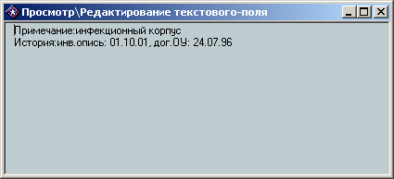
Рисунок 3.19. Окно просмотра / редактирования текстовых многострочных данных
Окно просмотра / редактирования текстового поля может быть отображено путем двойного нажатия («щелчка») левой клавишей манипулятора типа «мышь» на соответствующем поле карточки объекта учета.

Объекты учета типа «Здания / сооружения»

Общие сведения по работе с объектами учета типа «Здания / сооружения». Карточка здания.
Объекты учета типа «Здания / сооружения» являются справочными объектами учета и предназначены для указания здания, в котором размещен объект нежилого фонда (см. пункт 5.3 Здание размещения помещения. Общая площадь здания.). По этой причине доступ к ним в большинстве случаев осуществляется из карточки объекта учета типа «Недвижимое имущество» (подробно про доступ к объектам учета см. пункт 3.6 Доступ к блокам ведения объектов учета всех типов)
Карточка объектов учета данного типа изображена на рис. 4.1.
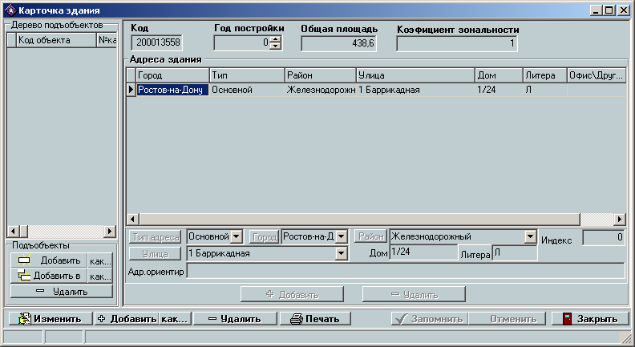
Рисунок 4.1. Карточка объекта учета типа «Здание, сооружение»

Общие вопросы работы с карточкой объекта учета см. пункт 3.8 Общие вопросы работы с карточкой объектов учета.
Для объектов учета данного типа не предусмотрена иерархия. По этой причине элементы управления и отображения иерархии для объектов учета данного типа заблокированы (не используются).
Атрибуты «Год постройки», «коэффициент территориальности» и площадь здания используются в качестве шаблонных для помещений (при выборе здания для объекта недвижимого имущества заносятся в соответствующие поля объекта недвижимого имущества (площадь здания как площадь помещения)) (см. пункт 5.3 Здание размещения помещения. Общая площадь здания.). Одновременно площадь здания отображается в нередактируемом поле на основной вкладке карточки объекта учета типа «Недвижимое имущество» (см. рис. 5.1.). Для объектов учета типа «Жилой фонд» данный атрибут несет нагрузку «Площадь жилого здания».
Вопросы работы с адресами объектов учета подробно описаны в пункте 3.16 Адреса объектов учета.

Поиск / фильтрация зданий.
Форма поиска / фильтрации объектов учета типа «Здания / сооружения» изображена на рис. 4.2.
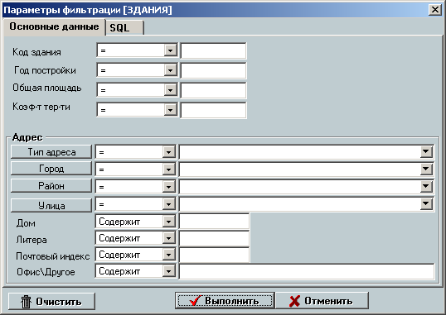
Рисунок 4.2. Форма поиска / фильтрации объектов учета типа «Здания / сооружения»

Общие вопросы работы с функцией поиска / фильтрации подробно описаны в пункте 3.7.2 Общие вопросы организации поиска / фильтрации информации.

Объекты учета типа «Недвижимое имущество»

Общие сведения по работе с объектами учета типа «Недвижимое имущество». Карточка.
Объекты учета типа «Недвижимое имущество» делятся на:
    - объекты жилого фонда;
    - объекты нежилого фонда;
    - объекты незавершенного строительства;
    - объекты инженерной инфраструктуры.
Общие вопросы доступа к объектам учета перечисленных типов см. в пункте 3.6 Доступ к блокам ведения объектов учета всех типов.
Все объекты учета типа «Недвижимое имущество» имеют единую карточку. Карточка объектов учета типа «Недвижимое имущество» изображена на рис. 5.1.
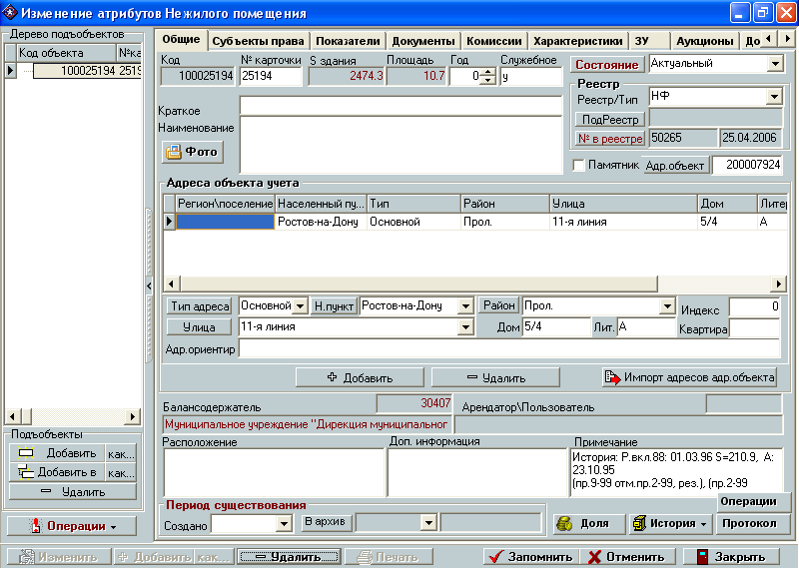
Рисунок 5.1. Карточка объектов учета типа «Недвижимое имущество»

В данной главе приведено описание технологии работы, параметров и атрибутов объектов учета типа «Недвижимое имущество», специфичных для объектов учета данного типа.
Общие вопросы работы с карточкой объектов учета всех типов, в том числе объектов учета типа «Недвижимое имущество», подробно описаны в пункте 3.8 Общие вопросы работы с карточкой объектов учета.

Поиск / фильтрация.
Форма поиска / фильтрации объектов учета типа «Недвижимое имущество» изображена на рис. 5.2.
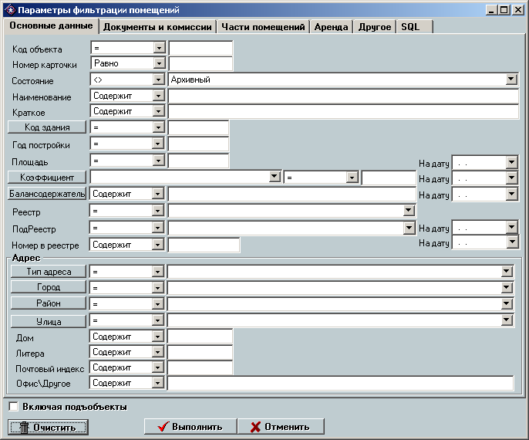
Рисунок 5.2. Вкладка «Общие» формы поиска / фильтрации объектов учета типа «Движимое, недвижимое имущество»

Общие вопросы работы с функцией поиска / фильтрации подробно описаны в пункте 3.7.2 Общие вопросы организации поиска / фильтрации информации.
Форма фильтрации объектов учета типа «Недвижимое имущество» разделена на следующие вкладки:
    - «Основные данные» – содержит основные реквизиты объектов учета типа «Недвижимое имущество» (рис. 5.2.);
    - «Документы и комиссии» – содержит элементы управления для формирования условий поиска / фильтрации по реквизитам документов и комиссий (см. рис. 5.2.1.);
    - «Части помещений» – содержит элементы управления для формирования условий поиска / фильтрации по реквизитам и характеристикам частей помещений объектов учета типа «Недвижимое имущество» (см. рис. 5.2.2.);
    - «Аренда» – содержит элементы управления для поиска объектов учета типа «Недвижимое имущество» по реквизитам договоров обременения (см. пункт 5.2.1 Поиск помещений по параметрам договоров обременения);
    - «Другое» – содержит элементы управления для формирования условий поиска по иным атрибутам объектов учета типа «Недвижимое имущество» (см. рис. 5.2.3.);
    - «SQL» – см. пункт 3.7.2 Общие вопросы организации поиска / фильтрации информации.
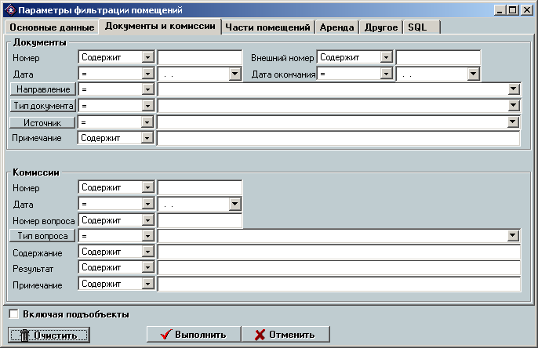
Рисунок 5.2.1. Вкладка «Документы и комиссии» формы поиска / фильтрации объектов учета всех типов

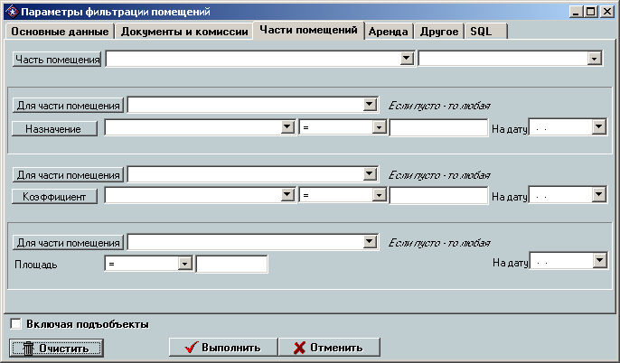

Рисунок 5.2.2. Вкладка «Части помещений» формы поиска / фильтрации объектов учета типа «Движимое, недвижимое имущество»

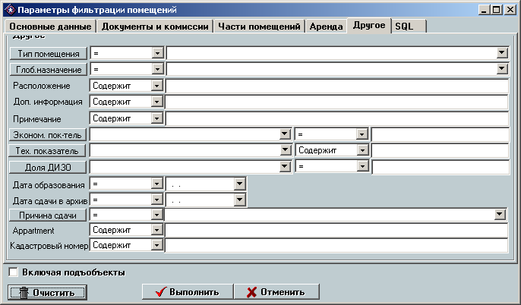
Рисунок 5.2.3. Вкладка «Другое» формы поиска / фильтрации объектов учета типа «Движимое, недвижимое имущество»

Поиск помещений по параметрам договоров обременения
Договоры обременения являются самостоятельными объектами учета, для которых РИАС содержит собственные средства поиска / фильтрации (см. пункт 8.2 Поиск / фильтрация.
РИАС содержит средства выполнения поиска объектов типа «Недвижимое имущество» по параметрам поиска / фильтрации договоров обременения для данных объектов.
Средства поиска помещений по параметрам договоров обременения размещены на вкладке «Аренда» формы поиска / фильтрации (см. рис. 5.3.).
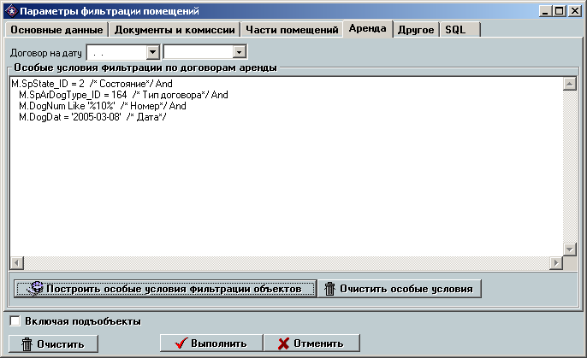
Рисунок 5.3. Вкладка «Аренда» формы поиска / фильтрации объектов учета типа «Недвижимое имущество»

Элементы управления, размещенные на данной вкладке позволяют либо указать условия на дату договора (с использованием параметров «Договор на дату»), либо построить особые условия поиска объектов учета по параметрам договоров обременения, используя остальные элементы управления.
Для того, чтобы построить особые условия поиска / фильтрации объектов недвижимого имущества по параметрам соответствующих договоров обременения, используя форму поиска / фильтрации реестра договоров обременения (см. пункт 8.2 Поиск / фильтрация., необходимо воспользоваться кнопкой «Построить особые условия фильтрации объектов». После этого на экран будет выведена форма фильтрации для договоров обременения, в которой можно строить условия фильтрации для договоров (см. пункт 8.2 Поиск / фильтрация.). После нажатия на кнопку выполнить формы фильтрации договоров обременения, система автоматически сгенерирует текст фрагмента SQL-запроса особых условий фильтрации договоров обременения. Этот текст будет помещен в соответствующее текстовое поле, размещенное в центре вкладки. При необходимости условия можно откорректировать вручную. В дальнейшем эти условия будут использованы при построении общих условий поиска фильтрации.
Для очистки особых условий поиска необходимо воспользоваться кнопкой «Очистить особые условия».

Здание размещения помещения. Общая площадь здания.
Доступ к зданию размещения помещения может быть осуществлен при помощи кнопки «Здание», размещенной на основной вкладке карточки объекта учета типа «Недвижимое имущество» (см. рис. 5.1.). Поле с правой стороны кнопки содержит идентификатор / код здания (подробнее об использовании объектов учета в качестве справочных (в данном случае зданий) см. в пункте 3.7.9 Справочник объектов учета. Использование списочных форм в качестве справочника. Выбор объекта учета). При выборе / смене здания РИАС содержит средства автоматической смены адресов помещения на адреса здания (подробно см. пункт 3.16.3 Особенности работы с адресами объектов учета типа «Недвижимое имущество»).
Если на момент выбора / смены здания объект учета типа «Недвижимое имущество» не содержит сведений о годе постройки помещения, площади помещения (см. пункт 5.8.4.1 Общая площадь помещения. и коэффициенте территориальности (см. пункт 5.8.4 Коэффициенты уровня помещения), то эти данные автоматически заполняются на основе соответствующих атрибутов здания (см. пункт 4.1 Общие сведения по работе с объектами учета типа «Здания / сооружения». Карточка здания..
Общая площадь здания отображается (как справочная) в нередактируемом поле «S здания» в верхней части основной вкладки карточки объекта учета (см. рис. 5.1.). Для объектов учета типа «жилой фонд» данный атрибут имеет нагрузку «Площадь жилого фонда».

Размещение (список комнат).
Информация о размещении помещения, списке комнат, составляющих помещение, размещается в соответствующем поле в нижней левой части основной вкладки карточки объекта учета (см. рис. 5.1.).

Дополнительные сведения. Этажность.
Дополнительные сведения по объекту учета могут быть размещены в соответствующим поле, размещенном в нижней центральной части карточки (см. рис. 5.1.). Для объектов учета типа «Жилой фонд» данное поле содержит информацию об этажности соответствующего помещения.

Технические показатели.
Подформа работы с техническими показателями размещена на подвкладке «Технические показатели» вкладки «Показатели» карточки объектов учета типа «Движимое, недвижимое имущество» (см. на рис. 5.4.).

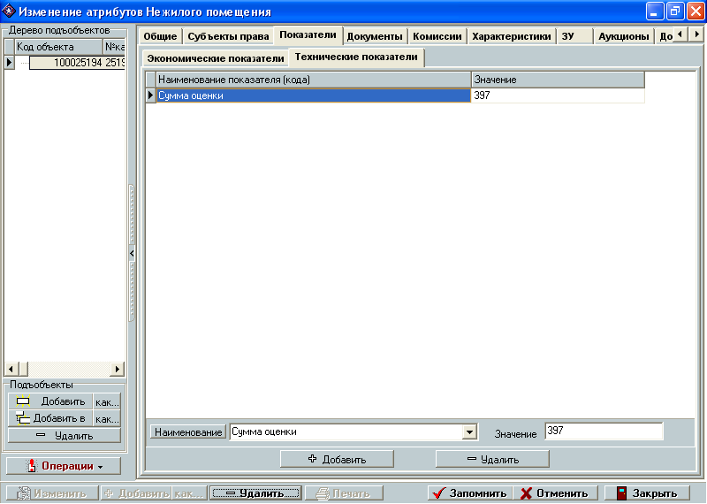
Рисунок 5.4. Подформа работы с техническими показателями

В РИАС реализована возможность указания произвольного количества технических показателей объекта учета с наименованием технического показателя (из соответствующего классификатора) и непосредственно величины показателя.
В верхней части форма содержит список всех технических показателей объекта учета с указанием наименования показателей и его величины. Средняя область формы содержит элементы просмотра / изменения информации о текущей записи (техническом показателе) в списке.
Для добавления / удаления технических показателей необходимо воспользоваться соответствующими кнопками в нижней области подформы работы с техническими показателями.
Добавление, удаление, изменение технических показателей возможно только в режиме работы с карточкой, отличном от просмотра.
В РИАС реализованы механизмы автоматической проверки отсутствия дублирования одноименных показателей (показателей с одинаковыми наименованиями).
Атрибуты «наименование показателя» и «величина» обязательны для заполнения.
Проверки на корректность занесения данных в текущий показатель производятся в процессе навигации по показателям, а также при попытке смены текущей закладки или сохранении выполненных изменений.

Субъекты права
Подформа работы с субъектами права относительно объекта учета размещена на вкладке «Субъекты права» карточки объектов учета типа «Движимое, недвижимое имущество» (см. рис. 5.5.).
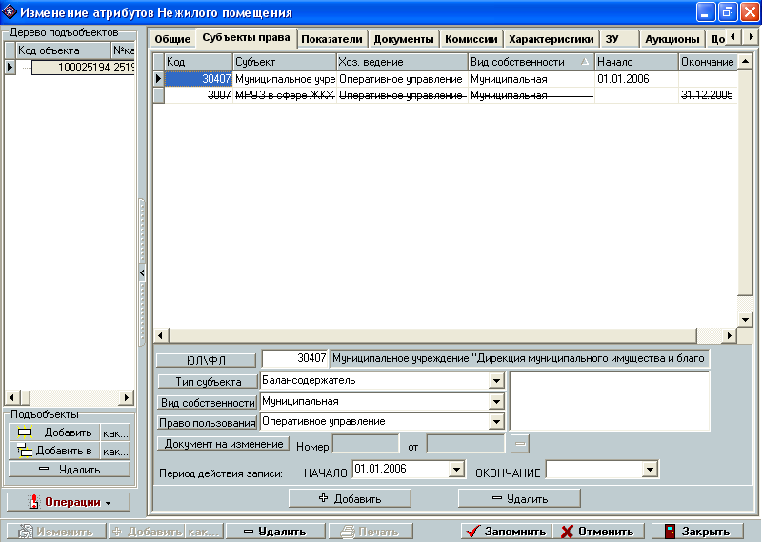
Рисунок 5.5. Вкладка «Субъекты права» карточки объектов учета типа «Движимое, недвижимое имущество»

В РИАС реализована возможность указания произвольного количества субъектов права объекта учета с указанием типа субъекта (из соответствующего классификатора). Под субъектом права в общем случае понимается любое юридическое, физическое лицо, имеющее то или иное отношение к данному объекту учета. Тип этого отношения и определяется типом владельца. В частности, балансодержатель является владельцем объекта учета с типом «Балансодержатель» (см. пункт 5.7.1 Типы субъектов права. Балансодержатели.).
Форма содержит список всех субъектов права объекта учета с типом субъекта и периодом его действия. Средняя область формы содержит элементы просмотра / изменения информации о текущей записи (субъекте права) в списке.
Для добавления / удаления субъекта необходимо воспользоваться соответствующими кнопками в нижней области подформы работы с субъектами права. Следует помнить, что удаление субъекта права необходимо только в случае ошибочно введенной записи и неприменимо, например, для смены субъекта в том или ином объекте.
Выбор, изменение, доступ к карточке субъекта производится в соответствии с общими принципами работы с ссылками на объекты учета (см. пункт 3.7.9 Справочник объектов учета. Использование списочных форм в качестве справочника. Выбор объекта учета).
Добавление, удаление, изменение, смена субъектов права возможны только в режиме работы с карточкой, отличном от просмотра.
В РИАС реализованы механизмы автоматической проверки отсутствия пересечений периодов действий субъектов права (субъектов права с одинаковыми типами субъекта). В случае наличия пересечений пользователь информируется о возникшей ошибке.
При добавлении / изменении субъекта права атрибуты «Тип субъекта» и непосредственно субъект права (код субъекта права) являются обязательными для заполнения. В случае незаполнения этих атрибутов система автоматически генерирует соответствующее сообщение об ошибке.
Подформа работы с субъектами права содержит средства указания документов на изменение субъекта (о документах на изменение подробно см. пункт 3.5 Документы на изменение). В случае отсутствия ссылки на документ на изменение система автоматически генерирует соответствующее предупреждающее сообщение. Пользователь может либо вернуться для внесения сведений о документе на изменение, либо игнорировать данное сообщение (не рекомендуется)

Типы субъектов права. Балансодержатели.
В РИАС реализована возможность указания типа каждого субъекта права объекта учета. Под типом понимается характеристика связи, взаимоотношений субъекта права с объектом учета. Тип субъекта права является обязательным для заполнения атрибутом.
Балансодержатели объекта учета с точки зрения технологии работы с ними в РИАС, также являются его субъектами права с типом владельца «Балансодержатель».
В РИАС предусмотрена возможность учета нескольких балансодержателей объектов учета с указанием периодов их действий (непересекающихся), что позволяет вести историю балансодержателей объекта учета (подробно о периодах действия атрибутов см. пункт 3.4 Множественные атрибуты, периоды действия значений атрибутов). Текущий балансодержатель (балансодержатель по состоянию на текущее число согласно системному времени сервера базы данных) отображается в нередактируемом поле на основной вкладке карточки объекта учета типа «Движимое, недвижимое имущество» (для справки).
В отличие от остальных типов субъектов права, для балансодержателей доступны для редактирования атрибуты «Вид собственности» и «Хозяйственное ведение» (из соответствующих классификаторов).

Характеристики
Под характеристиками объекта учета понимается описание объекта учета с точки зрения его количественных и качественных свойств (глобальное назначение, тип объекта учета, площадь, другие коэффициенты и т.д.), состава, частей объекта учета (подвалы, этажи и т.д.) и их характеристик (площадь, назначение, материал стен, высота потолков, иные коэффициенты и т.п.).
Информация о характеристиках объекта учета размещена на закладке «Характеристика» карточки объектов учета типа «Движимое, недвижимое имущество» (см. рис. 5.6.).
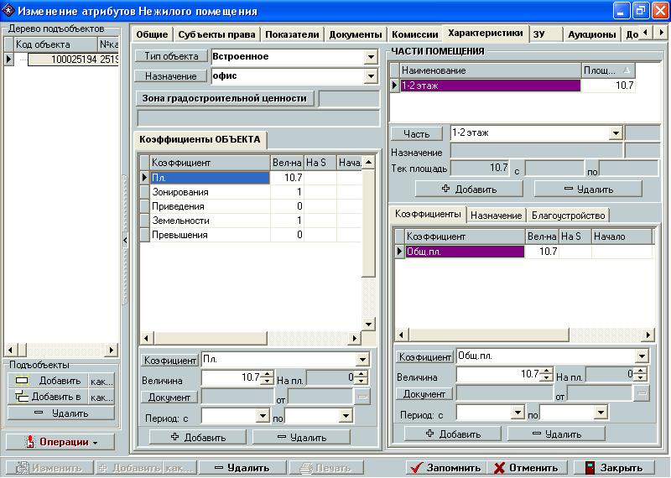
Рисунок 5.6. Закладка «Характеристики» карточки объектов учета типа «Недвижимое имущество»

На вкладке «Характеристики» объектов учета типа «Недвижимое имущество» размещена следующая информация:
    - тип помещения (встроенное или отдельно стоящее) – см. пункт 5.8.1 Тип помещения;
    - назначение – глобальное / реестровое назначение – см. пункт 5.8.2 Назначение
    - коэффициенты уровня объекта, площадь – см. пункт 5.8.4 Коэффициенты уровня помещения;
    - части помещений – перечень частей данного объекта учета – см. пункт 5.8.5 Части помещений;
    - коэффициенты частей помещений – см. пункт 5.8.5.1 Коэффициенты частей помещений;
    - назначения частей помещений – см. пункт 5.8.5.2 Назначения частей помещений. Коэффициент назначения.;
    - благоустройство частей помещений – иные материальные / физические характеристики, благоустройство – см. пункт 5.8.5.3 Характеристики частей помещений.

Тип помещения. Отдельно стоящие помещения.
Под типом помещения понимается признак – является ли помещение встроенным или отдельно стоящим. Данный признак устанавливается из соответствующего классификатора. Поле типа помещения расположено в верхней левой части карточки объекта учета (см. рис. 5.6.).
    - Встроенные помещения – в соответствии с технологией работы с помещениями данного типа такие помещения могут содержать произвольное количество частей помещений (см. пункт 5.8.5 Части помещений), отличных от частей с наименованием «Отдельно стоящее» (последняя часть помещения применима только для помещений с типом «Отдельно стоящее» - см. ниже).
    - Отдельно стоящие помещения – в соответствии с технологией работы с помещениями данного типа такие помещения должны содержать часть помещения с наименованием «Отдельно стоящее» (см. пункт 5.8.5 Части помещений), совпадающую с самим помещением. И именно для этой части указываются дополнительные характеристики части помещения «Отдельно стоящее» (коэффициенты, назначения, благоустройство и т.п.), в данном случае выполняющими роль характеристик самого помещения.

Назначение объекта учета
Под назначением помещения понимается глобальное или реестровое назначение помещения. То есть именно это назначение фигурирует в реестровых аналитических отчетах и печатных формах, в которых указывается назначение помещения. При этом каждая часть помещения (см. пункт 5.8.5 Части помещений) может иметь собственное назначение (см. пункт 5.8.5.2 Назначения частей помещений. Коэффициент назначения.), которое в общем случае может не совпадать с глобальным назначением помещений.
Кроме того, при добавлении договоров обременения (см. Глава 8. Блок ведения договоров ) для данного помещения с закладки «Договоры» заявленное назначение по договору аренды автоматически заполняется в соответствии с глобальным назначение помещения (см. пункт 8.6.4 Заявленное назначение).

Особенности учета характеристик в договорах обременения
Следует особо отметить, что в соответствии с технологией ведения договоров обременения (см. Глава 8. Блок ведения договоров ) характеристики помещений (коэффициенты уровня помещения), части помещений, и характеристики частей помещений (коэффициенты уровня части помещения, назначения частей и благоустройство), то есть те параметры, которые влияют на условия аренды, сумму планируемой арендной платы, дублируются для каждого договора обременения (т.е. являются индивидуальными для каждого договора обременения). И именно те характеристики, которые указаны в договоре обременения (а не характеристика в карточке помещения как объекта аренды) будут влиять на условия обременения, сумму планируемой арендной платы (см. пункт 8.9.4 Коэффициенты / характеристики объектов обременения). В данном случае характеристики помещения и частей помещения, размещенные в карточке объекта учета являются физическими его характеристиками и служат в качестве шаблонных (в РИАС реализованы средства автоматического переноса характеристик из карточки объекта в карточку договора обременения) для договоров обременения. По этой причине данные параметры не являются обязательными для заполнения в карточке объекта учета типа «недвижимое имущество». Исключение составляет общая площадь помещения (см. пункт 5.8.4.1 Общая площадь помещения.), которая однозначно является атрибутом объекта учета, но не договора обременения и по этой причине может быть доступна для редактирования только в карточке объекта учета (не доступна для изменения в договоре обременения).
Несмотря на то, что характеристики помещения, части помещения и характеристики частей помещений являются необязательными для заполнения в карточке объекта учета, настоятельно рекомендуется все же вводить эту информацию (в случае ее наличия). Это повысит информативность системы в плане ее содержательного наполнения: в случае необходимости учета этих атрибутов в реестре в будущем (введении всех или части характеристик объекта учета в перечень реестровых атрибутов, реестровой информации) данная информация уже будет присутствовать в банке данных системы. Кроме того, это облегчит и ускорит процесс создания новых договоров обременения (конкретные характеристики по договору обременения не нужно будет вводить вручную для каждого последующего договора обременения, а можно будет автоматически импортировать из карточки объекта обременения).

Коэффициенты уровня помещения.
Под коэффициентами уровня помещения понимаются числовые характеристики, характеризующие помещение целиком (например, общая площадь помещения) или иные коэффициенты, оказывающие влияние на размер планируемой арендной платы, действующие на все помещения целиком (на все части помещений) (например, коэффициент территориальности / зональности).
Подформа работы с коэффициентами уровня помещения / объекта учета размещена в левой половине вкладки «Характеристики» объектов учета типа «Движимое, недвижимое имущество» (см. рис. 5.6.).
В РИАС реализована возможность учета произвольного количества коэффициентов объектов учета с указанием наименования коэффициента (числовой характеристики из соответствующего классификатора), величины коэффициента, площади его распространения (в случае если коэффициент распространяется не на всю площадь (почасовая оплата, льготы и т.п.) – см. пункт 5.8.5.1.2 Площадь распространения коэффициента) и периода действия значения коэффициента (см. пункт 3.4 Множественные атрибуты, периоды действия значений атрибутов). Имеется возможность указания ссылки на документ на изменение значения данного коэффициента (см. пункт 3.5 Документы на изменение).
В верхней области подформы размещается список всех коэффициентов уровня помещения / объекта учета. Коэффициенты отсортированы по дате начала действия коэффициента – коэффициенты с более поздними датами размещаются выше (обратный порядок сортировки) (см. рис. 5.6.).
В средней части подформы размещены элементы управления для просмотра и изменения текущего коэффициента в списке (см. рис. 5.6.).
Для добавления / удаления коэффициентов необходимо воспользоваться кнопками «Добавить» и «Удалить» соответственно, размещенными в нижней части подформы (см рис. 5.6.). Следует отметить, что удаление коэффициента необходимо только в случае ошибочно добавленной записи и неприменимо в случае смены или прекращения действия данного значения коэффициента. Подробнее см. пункт 3.4 Множественные атрибуты, периоды действия значений атрибутов.
При выборе / смене наименования коэффициента из классификатора (выпадающего списка) предусмотрено автоматическое заполнение полей значения коэффициента и периода его действия на основе текущих соответствующих значений в классификаторе наименований коэффициентов (если они в классификаторе присутствуют) (см. пункт 2.4.2 Справочники и классификаторы с коэффициентами). То есть эти данные из классификатора воспринимаются системой как шаблонные для автозаполнения. Автоматическое заполнение не производится в случае наличия уже заполненных данных в таблице коэффициентов.
В РИАС реализованы средства контроля отсутствия пересечений одноименных коэффициентов (коэффициентов с одинаковыми наименованиями из классификаторов).
Одновременно РИАС контролирует наличие наименования и значения коэффициента. Данные атрибуты являются обязательными для заполнения.
Проверки на наличие некорректно введенных данных производятся системой при покидании подформы работы с коэффициентами (переход к иным элементам карточки объекта учета), либо при навигации по списку коэффициентов (смена текущего коэффициента в списке, добавление нового коэффициента).
Добавление, удаление, изменение коэффициентов возможно только в режиме работы с карточкой, отличном от просмотра.

Общая площадь помещения.
Общая площадь помещения является одним из коэффициентов уровня помещения / объекта, таким образом, технология работы с общими площадями объектов учета не отличается от технологии работы с другими коэффициентами уровня объекта (см. пункт 5.8.4 Коэффициенты уровня помещения.).
Следует особо отметить, что в случае смены общей площади помещения ни в коем случае нельзя вводить новое значение вместо старого или иным образом удалять старое значение площади. Для смены площади необходимо закрыть (ввести дату окончания) для старого значения, добавить новый коэффициент типа «Площадь» и открыть его следующей датой (поставить дату начала действия коэффициента) (см. пункт 3.4 Множественные атрибуты, периоды действия значений атрибутов).
Текущая площадь помещения отображается в нередактируемом поле «Общая площадь», размещенном в верхней части основной вкладки карточки объекта учета (см. рис. 5.1.).
При смене площади необходимо установить ссылку на документ, в соответствии с которым была произведена операция изменения площади (см. пункт 3.5 Документы на изменение).
Следует особо отметить, что площадь помещения является единственным коэффициентом, значение которого может быть изменено только в карточке помещения (значения остальных коэффициентов могут быть внесены / изменены в договорах обременений – см. пункт 5.8.3 Особенности учета характеристик в договорах обременения).
По вопросу соответствия общей площади помещения сумме площадей его частей см. пункт 5.8.5.1.1 Площадь части помещения.

Части помещений
В РИАС реализована возможность учета произвольного количества частей помещений, каждая из которых может обладать собственным набором характеристик.
Подформа работы с частями помещений размещена в правой части вкладки «Характеристики» карточки объектов учета типа «Недвижимое имущество».
В верхней части подформы работы с частями помещений размещен список отображения всех частей помещений в данном объекте учета.
Под списком размещены элементы управления для просмотра и изменения атрибутов частей помещений. Следует отметить, что для редактирования в данном случае доступно только поле выбора наименования части помещения (из соответствующего классификатора) (является обязательным для заполнения), остальные поля закрыты для редактирования и отображают текущую площадь части помещения с периодом ее действия (см. пункт 5.8.5.1.1 Площадь части помещения), а также текущее назначение части помещения (см. пункт 5.8.5.2 Назначения частей помещений. Коэффициент назначения.) Данные атрибуты меняются на соответствующих подформах, размещенных на закладках в нижней части подформы.
В нижней части подформы размещена панель с вкладками, на которой размещены подформы работы с коэффициентами частей помещения (см. пункт 5.8.5.1 Коэффициенты частей помещений), назначениями (см. пункт 5.8.5.2 Назначения частей помещений. Коэффициент назначения.) и иными характеристиками (благоустройством) (см. пункт 5.8.5.3 Характеристики частей помещений). Причем подформы содержат данные по той части помещения, которая является текущей в списке.
В РИАС реализована возможность указания периодов существования частей помещений. Часть помещения считается действующей пока у нее есть действующая площадь, отличная от нуля. То есть период существования части помещения определяется периодами существования его площадей (см. пункт 5.8.5.1.1 Площадь части помещения). Если по состоянию на текущую дату (в соответствии с системным временем сервера Базы данных системы) некоторая часть помещения не имеет площади, либо имеет площадь, значение которой равно нулю, то такая часть считается недействующей и визуально помечается в списке отображения частей помещения с использования шрифта с зачеркиванием (будет зачеркнута).

Коэффициенты частей помещений.
Под коэффициентами уровня части помещения понимаются числовые характеристики, характеризующие часть данную часть помещение (например, площадь части помещения) или иные коэффициенты, оказывающие влияние на размер планируемой арендной платы, действующие для данной части помещения.
Подформа работы с коэффициентами уровня части помещения размещена на вкладке «Коэффициенты» панели в нижней части подформы работы с частями помещений (см. рис. 5.6.).
Технология работы с коэффициентами уровня части помещения полностью совпадает с технологией работы с коэффициентами уровня помещения (см. пункт 5.8.4 Коэффициенты уровня помещения.

Площадь части помещения
Площадь части помещения является одним из коэффициентов уровня части помещения. По этой причине технология работы с площадями частей помещений полностью совпадает с технологией работы с другими коэффициентами уровня части помещения.
Особо следует отметить, что с помощью коэффициента «Площадь части помещения» и его периода действия устанавливается период существования самой части помещения (подробно см. пункт 5.8.5 Части помещений).
Следует также отметить, что так как части помещений являются составными частями самого помещения, то, вообще говоря, сумма площадей всех частей помещений должна совпадать с общей площадью помещения (см. пункт 5.8.4.1 Общая площадь помещения.), причем по состоянию на любую дату в рамках периода существования самого объекта учета. Но так как нет возможности выполнить такую проверку по состоянию на любую дату, то РИАС не содержит универсальных средств автоматической проверки соответствия общей площади помещения сумме площадей его частей. Проверка выполняется лишь при расчете планируемой арендной платы в блоке ведения договоров обременения на дату расчета (см. пункт 8.13 Планируемая арендная плата. Автоматический расчет).

Площадь распространения коэффициента.
В РИАС предусмотрена возможность наличия коэффициентов, которые распространяют свое действия не на всю площадь части помещения (для коэффициентов уровня части помещения) или помещения (для коэффициентов уровня помещения – пока таких нет). К таким коэффициентам относятся, например, коэффициенты почасовой оплаты (см. пункт 8.13.7 Почасовая оплата) или коэффициенты льгот (см. пункт 8.13.8 Расчет льгот).
Для указания площади, на которую распространяется данный коэффициент, необходимо воспользоваться полем «На площадь» подформы работы с коэффициентами (см. рис. 5.6.). Данное поле является активным, если коэффициент поддерживает возможность действия не на всю площадь и неактивным (закрытым для редактирования) в противном случае. Настройка возможности распространения коэффициента не на всю площадь см. в пункте 2.4.2.2 Особенности работы с классификатором наименований коэффициентов.
В случае, если не указана площадь распространения коэффициента, РИАС предполагает, что данный коэффициент распространяется на всю площадь.

Назначения частей помещений. Коэффициент назначения.
В РИАС предусмотрена возможность указания произвольного количества назначений частей помещений с периодами их действия. При этом пересечение периодов действия назначений не допускается (см. пункт 3.4 Множественные атрибуты, периоды действия значений атрибутов).
Подформа работы с назначениями частей помещения размещена на закладке «Назначения» панели в нижней части подформы работы с частями помещений (см. рис. 5.7.).
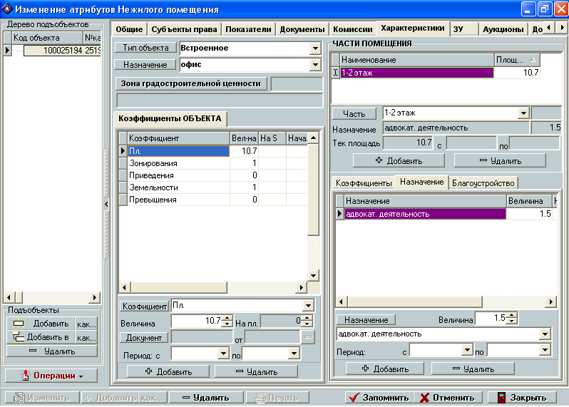
Рисунок 5.7. Вкладка «Назначения» формы работы с частями помещений.

В Верхней части подформы размещен список отображения всех назначений текущей части помещения с указанием наименования назначения (из соответствующего классификатора), величины коэффициента назначения и периода действия данного назначения.
Средняя часть подформы содержит элементы управления для просмотра / редактирования текущего назначения в списке. Наименование назначения выбирается из соответствующего классификатора. При выборе / смене наименования назначения автоматически заполняется поле «Величина» текущим значением коэффициента назначения из классификатора (см. пункт 2.4.2 Справочники и классификаторы с коэффициентами). В дальнейшем величина коэффициента назначения для данной записи может быть откорректирована вручную. В расчете планируемой арендной платы будет применена именно та величина коэффициента, которая отображена в таблице назначения, а не та, которая фигурирует в справочнике наименований назначений.
Поля «Наименование назначения» и «Величина» являются обязательными для заполнения.
Для назначений частей помещений предусмотрен период действия, таким образом, в РИАС реализуется возможность смены назначения части помещения или коэффициента назначения части помещения (см. пункт 3.4 Множественные атрибуты, периоды действия значений атрибутов). Текущее назначение, а также текущая величина коэффициента назначения отображаются в соответствующих нередактируемых полях подформы работы с частями помещений для соответствующей части помещения (см. пункт 5.8.5 Части помещений)

Характеристики частей помещений.
Характеристики (физические характеристики, благоустройство) частей помещений располагаются на вкладке «Благоустройство» подформы работы с частями помещений (см. рис. 5.8.).

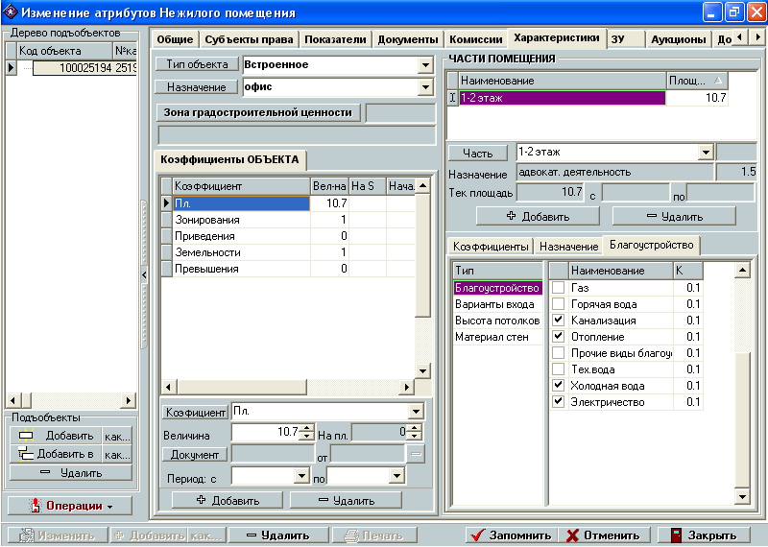
Рисунок 5.8. Вкладка «Благоустройство» формы работы с частями помещений»
На вкладке размещено 2 списка. Слева размещен список типов характеристик, справа – список конкретных характеристик текущего типа. Второй список содержит опции «Галочки», которые соответствуют наличию (опция включена, «Галочка» стоит) или отсутствию (опция отключена, «галочка» отсутствует») конкретной характеристики. Последний столбец списка содержит коэффициенты, соответствующие данной характеристике (см. пункт 2.4.3.2 Особенности работы с классификатором характеристик частей помещений).
В настоящий момент в РИАС доступны следующие характеристики:
    - Благоустройство:
      - газ;
      - горячая вода;
      - канализация;
      - отопление;
      - холодная вода;
      - техническая вода;
      - электричество;
      - прочие виды благоустройства.
    - Варианты входа:
      - вход общий не с главного фасада строения;
      - вход общий с главного фасада строения;
      - вход общий с улицы;
      - вход общий со двора;
      - вход отдельный не с главного фасада строения;
      - вход отдельный с главного фасада строения;
      - вход отдельный с улицы;
      - вход отдельный со двора.
    - Высота потолков:
      - меньше 2.6 метра;
      - больше 3 метра;
      - от 2.6 до 3 метров.
    - Материал стен:
      - дерево;
      - железобетон;
      - кирпич;
      - прочие материалы стен.
Типы благоустройства, характеристики и коэффициенты характеристик (с периодами действий) могут быть изменены / дополнены при необходимости (см. пункт 2.4.3.2 Особенности работы с классификатором характеристик частей помещений).
Для характеристик с типом «Благоустройство» может быть указано произвольное количество характеристик одновременно.
Для всех остальных типов характеристик может быть выбрана только одна из характеристик данного типа (выбор другой характеристики автоматически приводит к снятию имеющейся).

Земельный участок, кадастровый (условный) номер
Информация о земельном участке отображена на вкладке «ЗУ» («Земельный участок» карточки объектов учета типа «Недвижимое имущество» (см. рис. 5.9.)).
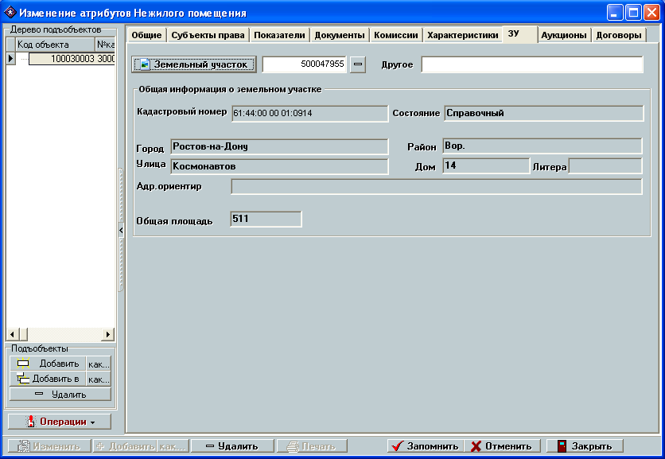
Рисунок 5.9. Закладка «ЗУ» («Земельный участок») карточки объектов учета типа «Недвижимое имущество».

Добавить земельный участок можно посредством кнопки «Земельный участок», используя реестр земельных участков в качестве справочника. В группе «Общая информация о земельном участке» отображаются общие сведения о земельном участке в качестве справочных.
Для указания дополнительной информации используется поле «Другое». В частности, оно может использоваться для хранения кадастрового номера земельного участка, если такой земельный участок не внесен в реестр ЗУ.

Договоры
На вкладке «Договоры» (см. рис. 5.10.) размещена информация обо всех договорах обременения, в которых фигурирует данный объект (см. Глава 8. Блок ведения договоров ).
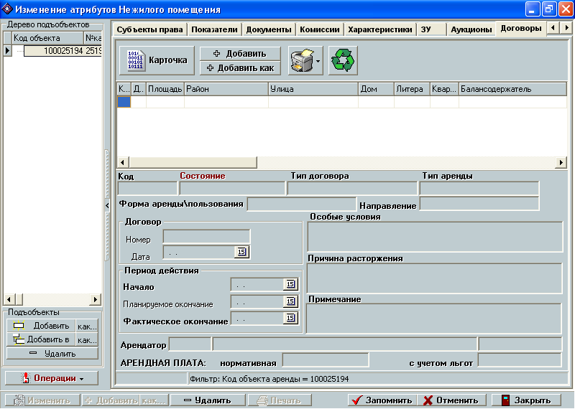
Рисунок 5.10. Вкладка «Договоры» карточки объектов учета типа «Движимое, недвижимое имущество»

На вкладке в качестве подформы отображена форма (в верхней части вкладки), аналогичная форме отображения реестра договоров обременения (см. пункт 8.1 Общие сведения по организации учета объектов типа «Договоры обременения») с автоматически установленным фильтром на код объекта обременения (равным коду данного объекта учета).
В нижней части вкладки отображается (в доступном только для просмотра виде) общая информация по текущему договору обременения.
Подформа отображения списка договоров обременения предоставляет полные возможности управлениями договорами обременения (блоком ведения договоров обременений) (см. Глава 8. Блок ведения договоров ), то есть имеется возможность просмотра (входа в карточку), изменения, добавления (в том числе по шаблону), удаления договоров обременения.
Использование данного способа доступа к блоку ведения договоров обременения предпочтительно (более удобно) при просмотре информации по договорам обременения данного объекта учета, создании новых договоров / заявок, переоформлении имеющихся. Это обуславливается несколькими причинами:
    - В списке отображаются только договоры по данному объекту учета – облегчается поиск / навигация нужного договора.
    - При добавлении нового договора в объект договора автоматически заносится ссылка на данный объект учета (нет необходимости вручную выбирать объект обременения) – см. пункт 8.9 Объекты обременения.
    - При добавлении нового договора в заявленное назначение договора (см. пункт 8.6.4 Заявленное назначение) автоматически переносится информация о глобальном назначении объекта учета (см. пункт 5.8.2 Назначение объекта учета).

Объекты учета типа «Движимое имущество»

Общие сведения
В РИАС реализована возможность ведения реестра объектов учета типа движимое имущество.
Для унификации технологии работы с РИАС учет объектов движимого имущество ведется по тем же правилам, что и учет объектов недвижимого имущества (см. Глава 5. Объекты учета типа «Недвижимое имущество»).
Форма задания условий поиска и фильтрации объектов учета типа «Движимое имущество» используется та же, что и для объектов учета типа «Недвижимое имущество» (см. пункт 5.2 Поиск / фильтрация.
Карточка объектов учета типа «Движимое имущество» построена на базе карточки объектов учета типа «Недвижимое имущество» путем скрытия ряда атрибутов, которые принципиально не могут быть использованы для объектов учета типа «Движимое имущество». Перечень отличий карточек см. в пункте 6.2 Отличия учета объектов учета типа «Движимое имущество» от учета объектов учета типа «Недвижимое имущество».

Отличия учета объектов учета типа «Движимое имущество» от учета объектов учета типа «Недвижимое имущество»
- На основной вкладке карточки отсутствует информация об общей площади здания, самого здания (см. рис. 6.1.).
- На вкладке «Характеристики» отсутствует информация о типе помещения и частях помещения (см. рис. 6.2.). Однако имеется возможность указания произвольного количества коэффициентов, которые в дальнейшем могут быть использованы, например, при расчете планируемой арендной платы при сдаче объекта движимого имущества в аренду.

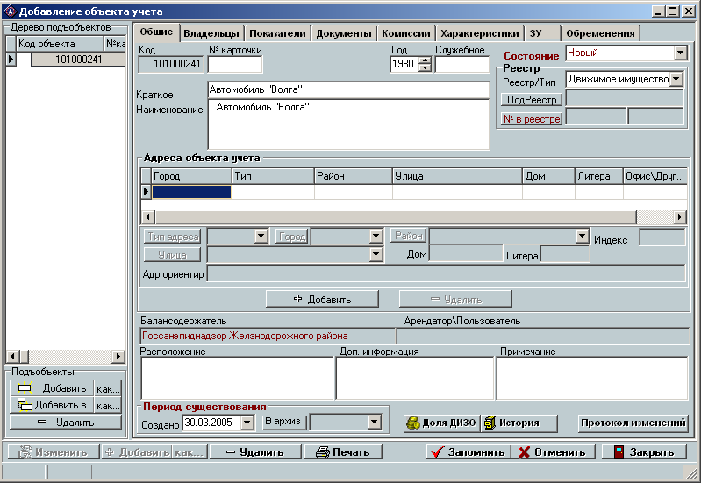
Рисунок 6.1. основная вкладка объекта учета типа «Движимое имущество»

Технические показатели.
Под техническими показателями объектов учета типа «Движимое имущество» понимаются любые показатели с текстовым (строковым) значением. Например, государственный номер автотранспортного средства, номер кузова, двигателя, шасси являются техническими показателями.
Работа с техническими показателями объектов учета типа «Движимое имущество» аналогична работе с техническими показателями объектов учета типа «Недвижимое имущество» (см. пункт 5.6 Технические показатели.

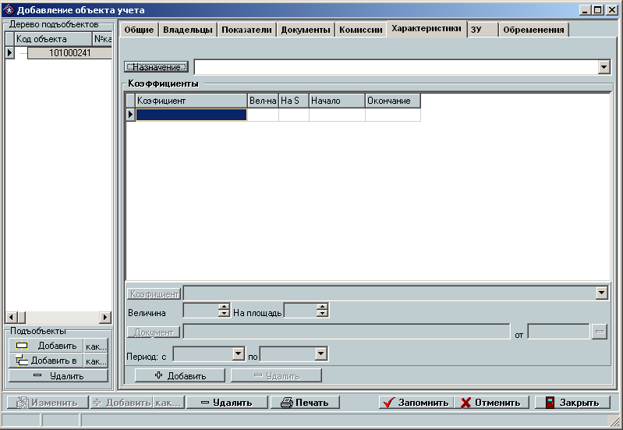

Рисунок 6.2. Вкладка «Характеристики» карточки объекта учета типа «Движимое имущество»

Объекты учета типа «Юридические, физические лица, акции, доли, паи»

Общие сведения по работе с объектами учета типа «ЮФЛ, акции, доли, паи»
Объекты учета типа «ЮФЛ, акции, доли, паи» делятся на:
    - муниципальные предприятия и организации (МПО);
    - акции, доли, паи;
    - справочник Юридических лиц;
    - справочник Физических лиц.
Общие вопросы доступа к объектам учета перечисленных типов см. в пункте 3.6 Доступ к блокам ведения объектов учета всех типов.
Все объекты учета типа «ЮФЛ, акции, доли, паи» имеют единую карточку. Карточка объектов учета типа «ЮФЛ, акции, доли, паи» изображена на рис. 7.1.
Карточка объектов учета типа «Физические лица» имеет ряд отличий от карточки объектов учета других типов в данной группе (см. рис. 7.1.1.), которые описаны в соответствующем пункте (см. пункт 7.2 Отличия карточки физических лиц).
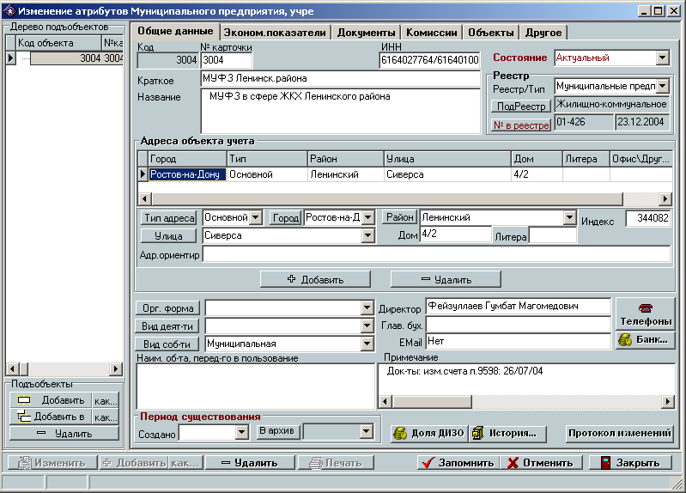
Рисунок 7.1. Карточка объектов учета типа «ЮФЛ, акции, доли, паи»
В данной главе приведено описание технологии работы, параметров и атрибутов объектов учета типа «ЮФЛ, акции, доли, паи», специфичных для объектов учета данного типа.
Общие вопросы работы с карточкой объектов учета всех типов, в том числе объектов учета типа «ЮФЛ, акции, доли, паи», подробно описаны в пункте 3.8 Общие вопросы работы с карточкой объектов учета.

Отличия карточки физических лиц
В связи с особенностями учета карточка физического лица (см. рис. 7.1.1.) имеет ряд отличий от карточки юридического лица (см. рис. 7.1).
В карточке физического лица панель «Особые данные по предприятию» (см. рис. 7.1.) заменена на панель «Личные данные физического лица», на которой размещены элементы управления по вводу паспортных данных физического лица, а также даты его рождения, пол и кнопка доступа к информации по семье (см. пункт 7.2.1 Семья физического лица) данного физического лица.
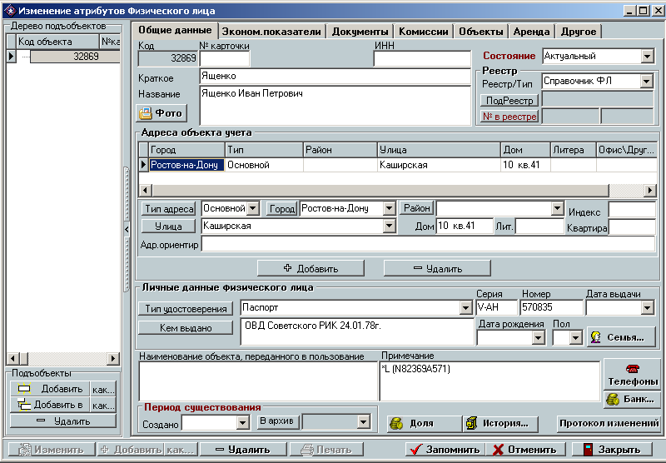
Рисунок 7.1.1. Карточка физического лица

Семья физического лица
В РИАС реализованы средства ведения основной информации по семье физического лица. Форма работы с семьей физического лица (см. рис. 7.1.1.1.) может быть вызвана путем нажатия кнопки «семья», размещенной в правой части панели «Личные данные физического лица» основной вкладки карточки объектов учета типа «Физические лица» (см. рис. 7.1.1.1.).
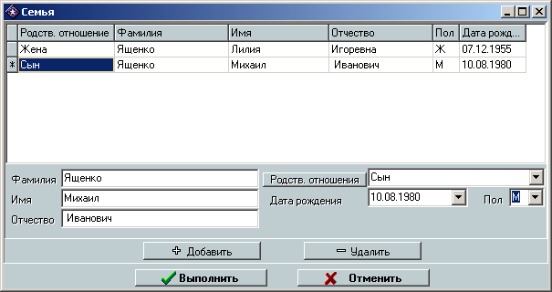
Рисунок 7.1.1.1. Форма работы с семьей физического лица.

В верхней части формы содержится список членов семьи данного физического лица.
Средняя часть формы содержит элементы управления просмотра / изменения текущей записи (члена семьи) в списке. При этом поля «Родственное отношение» и «Пол» заполняются значениями из соответствующих классификаторов. Поле «Фамилия» является обязательным для заполнения.
Для добавления / удаления членов семьи данного лица необходимо воспользоваться соответствующими кнопками в нижней части формы. При добавлении новой записи фамилия нового члена семьи автоматически устанавливается как фамилия данного физического лица (первое слово полного наименования объекта учета типа «Физическое лицо».
Изменение информации в форме работы с членами семьи возможно только в режиме работы с карточкой объекта учета, отличном от просмотра.
Для подтверждения изменений, выполненных в форме работы с членами семьи необходимо нажать на кнопку «Выполнить», в противном случае можно нажать кнопку «Отменить». При этом система отменит все изменения, сделанные в форме работы с семьей в текущем сеансе работы с формой. Нажатие любой из этих кнопок приведет к закрытию формы и возврату к основной карточке объекта учета.

Поиск / фильтрация
Форма поиска / фильтрации объектов учета типа «ЮФЛ, акции, доли, паи» изображена на рис. 7.2.
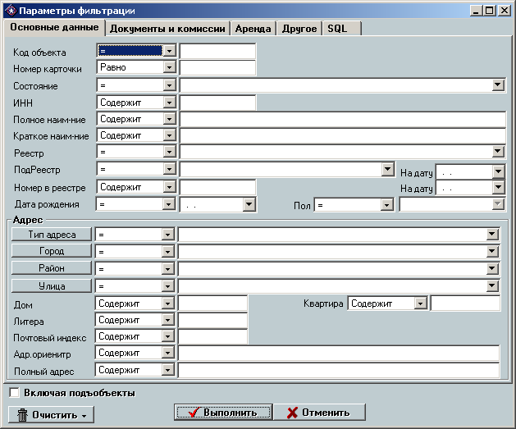
Рисунок 7.2. Основная вкладка формы поиска / фильтрации объектов учета типа «ЮФЛ, акции, доли, паи»

Общие вопросы работы с функцией поиска / фильтрации подробно описаны в пункте 3.7.2 Общие вопросы организации поиска / фильтрации информации.
Форма фильтрации объектов учета типа «ЮФЛ, акции, доли, паи» разделена на следующие вкладки:
    - «Основные данные» – содержит основные реквизиты объектов учета типа «ЮФЛ, акции, доли, паи».
    - «Документы и комиссии» – содержит элементы управления для формирования условий поиска / фильтрации по реквизитам документов и комиссий (см. рис. 5.2.1.).
    - «Аренда» – содержит элементы управления для формирования условий поиска по району налоговой инспекции, стадиям банкротства, информации по начислениям, платежам, задолженности (см. пункт 7.3.2 Поиск по параметрам платежей, начислений, сальдо, задолженности), а также средства построения поиска по параметрам договоров обременений нежилого фонда и / или земельных участков данного лица (см. пункт 7.3.1 Поиск по параметрам договоров обременения нежилого фонда и земельных участков).
    - «Другое» – содержит элементы управления для формирования условий поиска по иным атрибутам объектов учета типа «Недвижимое имущество» (см. рис. 7.2.1.).
    - «SQL» – см пункт 3.7.2 Общие вопросы организации поиска / фильтрации информации.

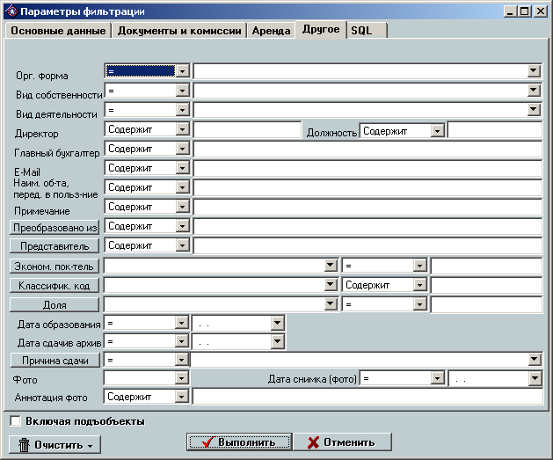
Рисунок 7.2.1. Вкладка «Другое» формы поиска / фильтрации объектов учета типа «ЮФЛ, акции. доли, паи»

Поиск по параметрам договоров обременения нежилого фонда и земельных участков
Договоры обременения являются самостоятельными объектами учета нежилого фонда (см. Глава 8. Блок ведения договоров использования объектов ) и земельных участков (см. Глава 11. Блок ведения договоров использования земельных участков), для которых РИАС содержит собственные средства поиска / фильтрации (см. пункт 8.2 и 11.2 Поиск / фильтрация. договоров обременения земельных участков соответственно).
РИАС содержит средства выполнения поиска объектов типа «ЮФЛ, акции, доли, паи» по параметрам поиска / фильтрации договоров обременения всех типов, для которых данное лицо является субъектом аренды (см. пункты 8.10 Субъекты обременения нежилого фонда и 11.5 Субъекты земельных участков соответственно).
Средства поиска ЮФЛ по параметрам договоров обременения объектов нежилого фонда и земельных участков размещены на соответствующих подвкладках вкладки «Аренда» формы поиска / фильтрации (см. рис. 7.2.2.) и совершенно идентичны.
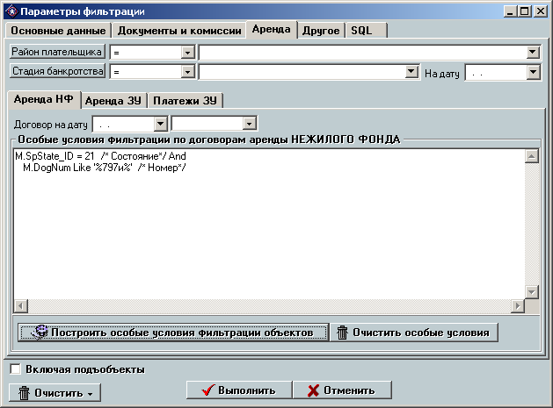
Рисунок 7.2.2. Вкладка «Аренда» формы поиска / фильтрации объектов учета типа «Недвижимое имущество»

Элементы управления, размещенные на данной вкладке, позволяют либо указать условия на дату договора (с использованием параметров «Договор на дату»), либо построить особые условия поиска объектов учета по параметрам договоров обременения, используя остальные элементы управления.
Для того, чтобы построить особые условия поиска / фильтрации объектов по параметрам соответствующих договоров обременения, используя форму поиска / фильтрации реестра договоров обременения нежилого фонда (см. пункт 8.2 Поиск / фильтрация.) или договоров обременения земельных участков (см. пункт 11.2 Поиск / фильтрация.) необходимо воспользоваться кнопкой «Построить особые условия фильтрации объектов» на соответствующей вкладке. После этого на экран будет выведена форма фильтрации для договоров обременения соответствующего типа, в которой можно строить условия фильтрации для договоров. После нажатия на кнопку выполнить формы фильтрации договоров обременения, система автоматически сгенерирует текст фрагмента SQL-запроса особых условий фильтрации договоров обременения. Этот текст будет помещен в соответствующее текстовое поле, размещенное в центре вкладки. При необходимости условия можно откорректировать вручную. В дальнейшем эти условия будут использованы при построении общих условий поиска фильтрации.
Для очистки особых условий поиска необходимо воспользоваться кнопкой «Очистить особые условия».

Поиск по параметрам платежей, начислений, сальдо, задолженности ЮФЛ
Элементы управления для поиска объектов учета типа «ЮФЛ, акции, доли, паи» по параметрам их начислений / платежей за аренду земельных участков, а также величине задолженности размещены на подвкладке «Платежи ЗУ» вкладки «Аренда» формы фильтрации (см. рис. 7.2.3.).
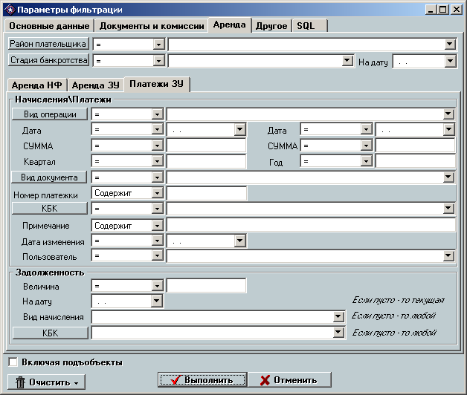
Рисунок 7.2.3. Повкладка «Платежи ЗУ» вкладки «Аренда» формы фильтрации
В верхней части подформы размещена панель «Начисления / платежи», с помощью элементов управления которой возможно производить поиск / фильтрацию объектов учета по любым параметрам операций по начислениям, платежам и сальдо ЮФЛ.
В нижней части подформы размещена панель «Задолженность», предоставляющая возможности поиска / фильтрации AK по величине задолженности / переплаты ЮФЛ за аренду земельных участков.
Поддерживается возможность поиска ЮФЛ по величине задолженности как в целом, так и в разрезе КБК и / или видов начислений по состоянию на произвольную дату (если дата не заполнена, то подразумевается, что поиск ведется по величине задолженности по состоянию на любую дату).
Под отрицательной суммой задолженности подразумевается переплата (отрицательное сальдо).
Так как учет начислений / платежей за аренду нежилого фонда ведется в разрезе договоров аренды нежилого фонда, то аналогичные функции поиска / фильтрации по параметрам начислений / платежей за аренду объектов нежилого фонда размещены в форме фильтрации объектов учета типа «Договоры обременения нежилого фонда» (см. пункт 8.2 Поиск / фильтрация. договоров обременения нежилого фонда)

Телефоны ЮФЛ
В РИАС реализована возможность учета произвольного количества телефонов ЮФЛ. При этом предусмотрена возможность классификации телефонов по типу телефона (сотовый, домашний, рабочий, факс и т.п.) и владельцу (руководитель, бухгалтер и т.п.). Форма работы с телефонами ЮФЛ (рис. 7.3.) может быть вызвана путем нажатия кнопки «Телефоны», размещенной в центральной правой части основной вкладки карточки объектов учета типа «ЮФЛ, акции, доли, паи» (см. рис. 7.1.).

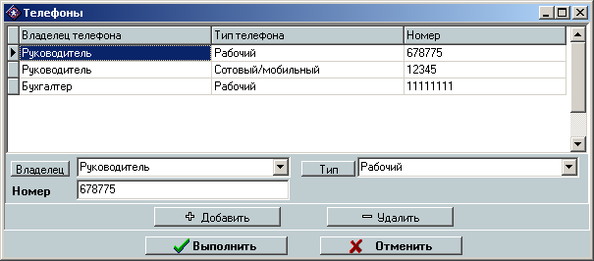
Рисунок 7.3. Форма работы с телефонами ЮФЛ.

В верхней части формы содержится список всех телефонов, зарегистрированных для данного ЮФЛ с указателем владельца, типа и номера телефона.
Средняя часть формы содержит элементы управления просмотра / изменения текущей записи (телефона) в списке. При этом поля «Владелец» и «Тип» заполняются значениями из соответствующих классификаторов. Поле «Номер телефона» является обязательным для заполнения.
Для добавления / удаления телефонов необходимо воспользоваться соответствующими кнопками в нижней части формы.
Изменение информации в форме работы с телефонами возможно только в режиме работы с карточкой объекта учета, отличном от просмотра.
Для подтверждения изменений, выполненных в форме работы с телефонами, необходимо нажать на кнопку «Выполнить», в противном случае можно нажать кнопку «Отменить». При этом система отменит все изменения, сделанные в форме работы с телефонами в текущем сеансе работы с формой. Нажатие любой из этих кнопок приведет к закрытию формы работы с телефонами и возврату к основной карточке объекта учета.

Банковские реквизиты
В РИАС реализована возможность ведения произвольного количества непересекающихся по периодам действия банковских реквизитов ЮФЛ (возможность смены банковских реквизитов ЮФЛ без потери информации о предыдущих реквизитах – см. пункт 3.4 Множественные атрибуты, периоды действия значений атрибутов). Под банковскими реквизитами ЮФЛ понимаются следующие реквизиты:
    - наименования банка (из соответствующего классификатора – см. пункт 2.4.6 Справочник банков);
    - лицевой счет;
    - расчетный счет.
Остальные банковские реквизитами являются не реквизитами ЮФЛ, а реквизитами банка и заполняются в справочнике банков (см. пункт 2.4.6 Справочник банков).
Форма работы с банковскими реквизитами (см. рис. 7.4.) отображается при нажатии на кнопку «Банк» в центральной правой области карточки объектов учета типа «ЮФЛ, акции, доли, паи» (см. рис. 7.1.).
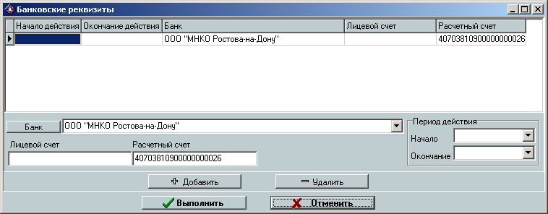
Рисунок 7.4. Форма работы с банковскими реквизитами

В верхней части формы размещен список всех банковских реквизитов ЮФЛ с указанием периодов их действия. Средняя область формы содержит элементы просмотра / изменения информации о текущей записи в списке.
Для того, чтобы добавить / удалить банковские реквизиты необходимо воспользоваться кнопкой «Добавить» и «Удалить» соответственно. Следует помнить, что удаление банковских реквизитов необходимо только в случае ошибочно введенной записи и неприменимо для смены банковских реквизитов ЮФЛ.
Добавление, удаление, изменение, смена банковских реквизитов возможно только при режиме работы с карточкой, отличном от просмотра.
Форма работы с банковскими реквизитами предполагает возможность указания для одного объекта учета разных номеров в реестре с разными периодами действия. Эта возможность в основном применяется при смене банковских реквизитов ЮФЛ для исключения потери информации о предыдущих банковских реквизитах объекта учета. При этом РИАС содержит средства проверки отсутствия пересечений периодов банковских реквизитов. Подробнее о работе с атрибутами, имеющими период действия, см. в пункте 3.4 Множественные атрибуты, периоды действия значений атрибутов.
Для подтверждения изменений, выполненных в форме работы с банковскими реквизитами ЮФЛ, необходимо воспользоваться кнопкой «Выполнить». Для отмены изменений, произведенных в текущем сеансе работы с формой, необходимо воспользоваться кнопкой «Отменить». Нажатие этих кнопок приводит к закрытию формы работы с банковскими реквизитами и возврату в основную карточку объекта учета.

Объекты
В РИАС для удобства работы с объектами учета типа «Движимое, недвижимое имущество», а также «Земельные участки», имеющими отношение к данному ЮФЛ, реализована возможность автоматического формирования, просмотра списка объектов и дальнейшей работы с карточками объектов, находящихся на балансе ЮФЛ (см. пункт 7.6.1 Объекты на балансе, 7.6.3 ЗУ на балансе) или в пользовании (см. пункт. 7.6.2 Объекты в пользовании, 7.6.4 ЗУ в пользовании).
Списки (списочные формы отображения реестра объектов учета) отображаются на соответствующих подвкладках вкладки «Объекты» карточки объекта учета типа «ЮФЛ, акции, доли, паи» (см. рис. 7.5.).
При первом обращении к вкладке ни одна из подвкладок не является выбранной и пользователю предлагается воспользоваться (выбрать) одну из них для отображения соответствующего списка.
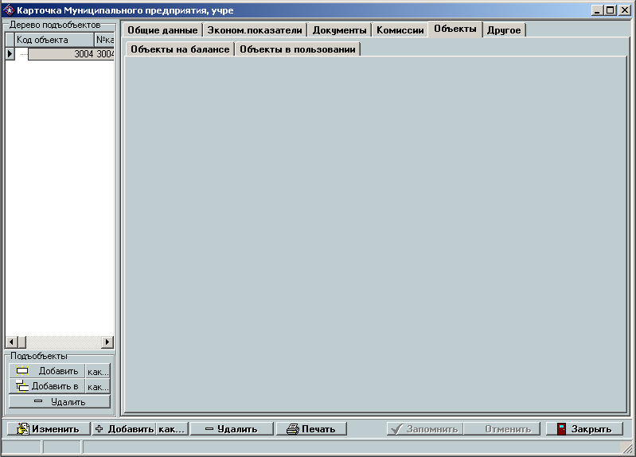
Рисунок 7.5. Вкладка «Объекты» карточки объектов учета типа «ЮФЛ, акции, доли, паи»

Подформы отображения списков объектов учета, размещенные на подвкладках, являются обычными списочными формами отображения списка объектов учета и предоставляют практически полные возможности по работе с карточками объектов учета, отображенных в списке (см. пункт 3.7 Общие вопросы работы с реестром / списком объектов учета) (за исключением возможностей добавления объектов учета и функции фильтрации – для исключения потенциальных ошибок пользователя при работе с данными списками). Таким образом, пользователю предоставляется возможность просмотра / изменения карточки объекта учета, печати, просмотра иерархии данного объекта учета и т.п.)

Объекты на балансе
Объекты на балансе ЮФЛ отображаются на подвкладке «Объекты на балансе» вкладки «Объекты» карточки объектов учета типа «ЮФЛ, акции, доли, паи» (см. рис. 7.5.1.).
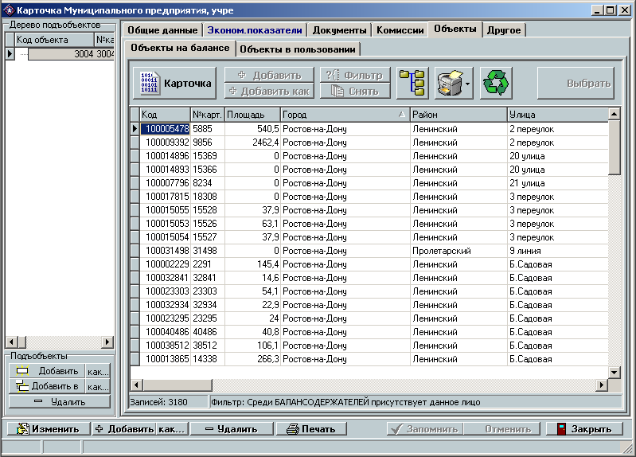
Рисунок 7.5.1. Подвкладка «Объекты на балансе» вкладки «Объекты» карточки объектов учета типа «ЮФЛ, акции, доли, паи»

В данном списке отображаются объекты учета типа «Движимое, недвижимое имущество» для которых (или для подобъектов которых – см. пункт 3.2 Иерархия объектов учета) данное ЮФЛ когда либо являлось (или является / будет являться) балансодержателем.

Объекты в пользовании
Объекты в пользовании данного ЮФЛ отображаются на подвкладке «Объекты в пользовании» вкладки «Объекты» карточки объектов учета типа «ЮФЛ, акции, доли, паи» (см. рис. 7.5.2.).
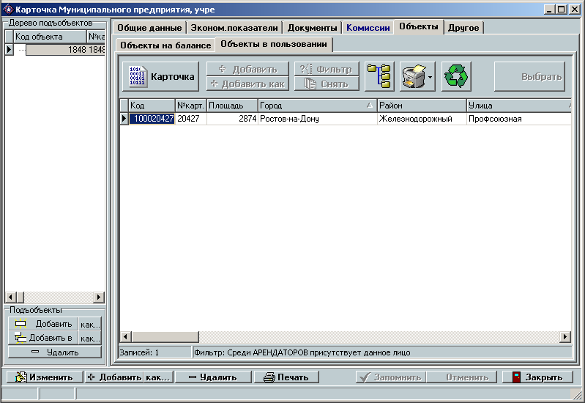
Рисунок 7.5.2. Подвкладка «Объекты в пользовании» вкладки «Объекты» карточки объектов учета типа «ЮФЛ, акции, доли, паи»

В данном списке отображаются объекты учета типа «Движимое, недвижимое имущество» для которых (или для подобъектов которых – см. пункт 3.2 Иерархия объектов учета) данное ЮФЛ когда либо являлось (или является / будет являться) субъектом обременения любого типа (арендатором / ссудополучателем или субарендатором – см. пункт 8.10 Субъекты). То есть в списке отображаются те объекты учета, которые фигурируют в качестве объектов обременения договоров обременения, в которых субъектом обременения является данное ЮФЛ.

ЗУ на балансе
Объекты учета типа «Земельные участки» на балансе ЮФЛ отображаются на подвкладке «ЗУ на балансе» вкладки «Объекты» карточки объектов учета типа «ЮФЛ, акции, доли, паи» (см. рис. 7.5.3.).
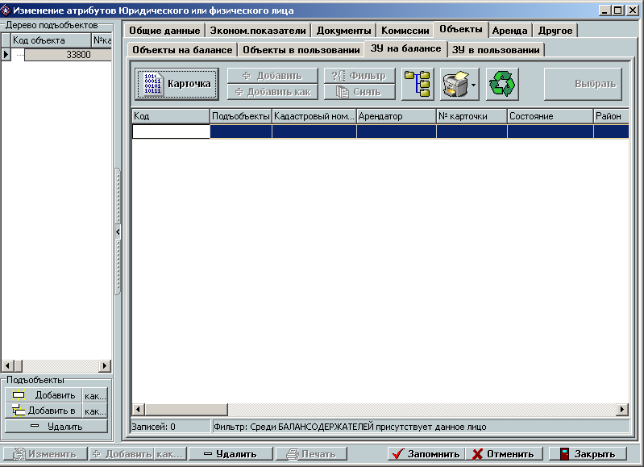
Рисунок 7.5.3. Подвкладка «ЗУ на балансе» вкладки «Объекты» карточки объектов учета типа «ЮФЛ, акции, доли, паи»

В данном списке отображаются объекты учета типа «Земельные участки» для которых (или для подобъектов которых – см. пункт 3.2 Иерархия объектов учета) данное ЮФЛ когда либо являлось балансодержателем.

ЗУ в пользовании
Объекты учета типа «Земельные участки» в пользовании данного ЮФЛ отображаются на подвкладке «ЗУ в пользовании» вкладки «Объекты» карточки объектов учета типа «ЮФЛ, акции, доли, паи» (см. рис. 7.5.4.).
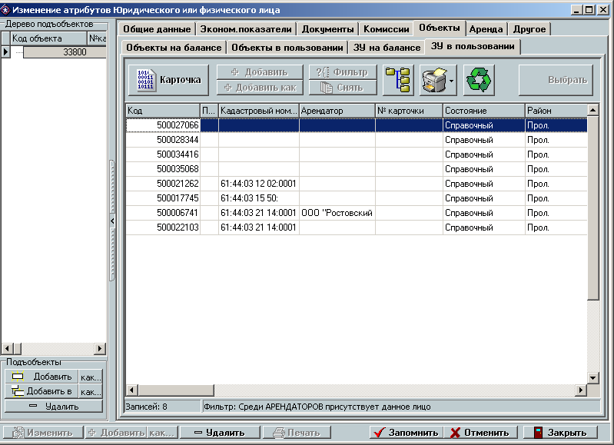
Рисунок 7.5.4. Подвкладка «ЗУ в пользовании» вкладки «Объекты» карточки объектов учета типа «ЮФЛ, акции, доли, паи»

В данном списке отображаются объекты учета типа «Земельные участки» для которых (или для подобъектов которых – см. пункт 3.2 Иерархия объектов учета) данное ЮФЛ когда либо являлось (или является / будет являться) субъектом обременения любого типа (арендатором / ссудополучателем или субарендатором – см. пункт 11.5 Субъекты ). То есть в списке отображаются те объекты учета, которые фигурируют в качестве объектов обременения договоров обременения, в которых субъектом обременения является данное ЮФЛ.

Договоры
Карточка объектов учета типа ЮФЛ содержит вкладку «Договоры» (см. рис. 7.6.1.), на которой отражается информация обо всех заключенных договорах использования муниципальной собственности (см. пункт 7.7.3 Договоры обременения нежилого фонда) и / или земельных участках (см. пункт 7.7.4 Договоры обременения земельных участков ), а также информация блока ведения платежей и начислений (см. пункт 7.7.5 Начисления / платежи за аренду земельных участков).
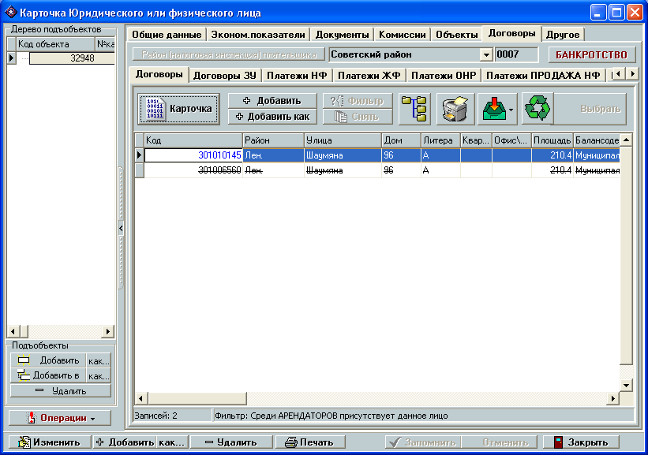
Рисунок 7.6.1. Вкладка «Договоры» карточки объектов учета типа «ЮФЛ, акции, доли, паи»

Кроме того, на данной вкладке отражается информация о районе / налоговой инспекции плательщика (см. пункт 7.7.1 Район / налоговая инспекция плательщика) и размещена кнопка доступа к функции ведения информации о стадиях банкротства данного объекта учета (см. пункт 7.7.2 Банкротство).
Подформы отображения списков договоров обременения нежилого фонда и земельных участков, размещенные на соответствующих подвкладках, являются обычными списочными формами отображения списка объектов учета и предоставляют полные возможности по работе с карточками объектов учета, отображенных в списке (см. пункт 3.7 Общие вопросы работы с реестром / списком объектов учета). Таким образом, пользователю предоставляется возможность просмотра / изменения карточки объекта учета, печати, просмотра иерархии данного объекта учета и т.п.).
В списочных подформах отображения списков договоров обременения объектов нежилого фонда и земельных участков доступна операция добавления новых договоров обременения. При добавлении договоров обременения непосредственно из карточки AK подразумевается, что данное лицо будет фигурировать в качестве субъекта добавляемого договора (см. пункты 8.10 Субъекты обременения нежилого фонда и 11.5 Субъекты земельных участков). При этом данное лицо автоматически устанавливается в качестве субъекта нового договора.

Район / налоговая инспекция плательщика
Информация о районе / налоговой инспекции плательщика размещена на вкладке «Договоры» карточки объекта учета типа «ЮФЛ» (см. рис. 7.6.1.). Доступ к данной информации возможен вне зависимости от выбора подвкладок, также размещенных на данной вкладке.
Район плательщика может быть установлен вручную путем выбора из соответствующего классификатора (см. пункт 2.3.8 Выбор элемента справочника или классификатора).
Кроме того, в РИАС поддерживается режим автоматического определения района плательщика в ходе редактирования юридического адреса объекта (см. пункт 3.16 Адреса объектов учета). Так как район юридического адреса объекта и район плательщика / налоговая инспекция в подавляющем большинстве случаев совпадают, то при редактировании района юридического адреса система автоматически предлагает установить аналогичный адрес плательщика.
Связь справочника районов адресов и районов плательщиков настраивается в классификаторе районов города (см. Глава 2. Блок ведения нормативно-справочной информации).

Банкротство
РИАС содержит средства ведения полной информации о процессе банкротства объектов учета типа «Юридические лица».
Форма доступа к информации о банкротстве (см. рис. 7.6.2.) доступна путем нажатия кнопки «БАНКРОТСТВО» в правой верхней части вкладки «Договоры» карточки (см. рис. 7.6.1.).
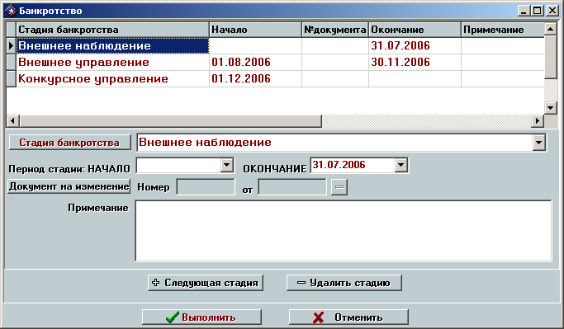
Рисунок 7.6.2. Форма ведения информации по банкротству.

В верхней части формы в табличном виде размещена информация по стадиям банкротства данного Юридического лица.
В средней части формы размещены элементы отображения и редактирования информации по выбранной стадии банкротства.
Для каждой стадии банкротства определены наименование стадии (классификационный атрибут), период действия стадии (см. пункт 3.4 Множественные атрибуты, периоды действия значений атрибутов), а также ссылка на документ (см. пункт 3.5 Документы на изменение) – решение суда о переводе объекта в указанную стадию.
Доступ на изменение информации возможен только в режимах работы с карточкой объекта учета, отличном от просмотра (см. пункт 3.8.4 Изменение атрибутов объектов учета).
Для перевода предприятия в следующую стадию банкротства или начала процедуры банкротства для данного предприятия необходимо воспользоваться кнопкой «Следующая стадия» (см. рис. 7.6.2.). В открывшемся окне ввода данных (см. рис. 7.6.2.1.) необходимо указать стадию банкротства (по умолчанию автоматически будет установлена следующая стадия банкротства) и период действия данной стадии (как правило, дата начала стадии банкротства). После окончания ввода необходимо нажать кнопку «Выполнить», размещенную в нижней части формы ввода данных (см. рис. 7.6.2.1.). При этом указанная стадия банкротства будет занесена в форму ведения информации о стадиях банкротства (см. рис. 7.6.2.), а предыдущая стадия автоматически будет закрыта датой, предшествующей дате начала введенной стадии.
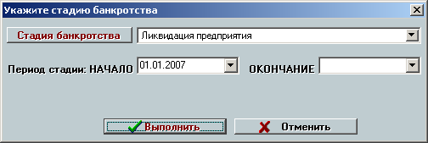
Рисунок 7.6.2.1. Форма ввода информации о стадии банкротства

Для отмены изменений, произведенных в текущем сеансе работы с формой ведения информации по банкротству, можно воспользоваться кнопкой «Отмена», размещенной в нижней части формы.

Визуальная индикация предприятий-банкротов
Для облегчения идентификации предприятий-банкротов в РИАС реализованы средства визуальной индикации предприятий-банкротов.
В списочных формах работы с реестром объектов учета типа «ЮФЛ, акции, доли, паи», а также в списочных формах отображения справочных объектов данного типа (см. пункт 3.7 Общие вопросы работы с реестром / списком объектов учета), предприятия-банкроты отображаются на желтом фоне.

Договоры обременения нежилого фонда
Договоры обременения нежилого фонда (в том числе и архивные) данного ЮФЛ отображаются на подвкладке «Договоры НФ» вкладки «Договоры» карточки объектов учета типа «ЮФЛ, акции, доли, паи» (см. рис. 7.6.3.).
Рисунок 7.6.3. Подвкладка «Договоры НФ» вкладки «Договоры» карточки объектов учета типа «ЮФЛ, акции, доли, паи»

В данном списке отображаются договоры обременения нежилого фонда для которых данное ЮФЛ когда либо являлось (или является / будет являться) субъектом обременения любого типа (арендатором / ссудополучателем или субарендатором – см. пункт 8.10 Субъекты обременения). То есть в списке договоры обременения данного ЮФЛ.

Договоры обременения земельных участков
Договоры обременения земельных участков (в том числе и архивные) данного ЮФЛ отображаются на подвкладке «Договоры ЗУ» вкладки «Договоры» карточки объектов учета типа «ЮФЛ, акции, доли, паи» (см. рис. 7.6.4.).
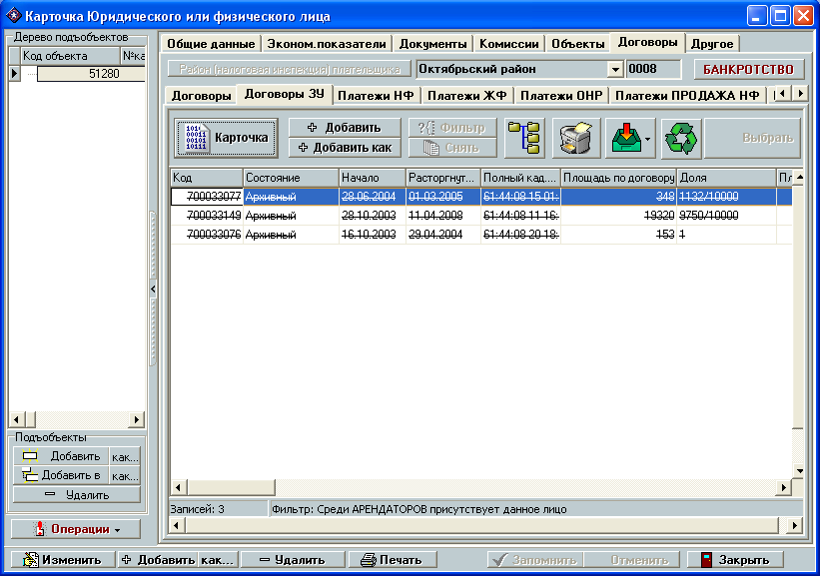
Рисунок 7.6.4. Подвкладка «Договоры ЗУ» вкладки «Договоры» карточки объектов учета типа «ЮФЛ, акции, доли, паи»

В данном списке отображаются договоры обременения земельных участков для которых данное ЮФЛ когда либо являлось (или является / будет являться) субъектом обременения любого типа (арендатором / ссудополучателем или субарендатором – см. пункт 11.5 Субъекты ). То есть в данном списке договоры обременения земельных участков для данного ЮФЛ.

Начисления / платежи за аренду земельных участков
В РИАС предусмотрено ведение информации по начислениям / платежам за аренду земельных участков в разрезе арендаторов.
На соответствующих вкладках размещена полная информация по всем начислениям и платежам данного ЮФЛ. Работа с этими данными подробно описана в соответствующей главе (см. Глава 12. Блок начислений / платежей за использование земельных участков)

Представители
Подформа работы с представителями объекта учета размещена в верхней половине вкладки «Другое» карточки объектов учета типа «ЮФЛ, акции. доли, паи» (см рис. 7.7.).
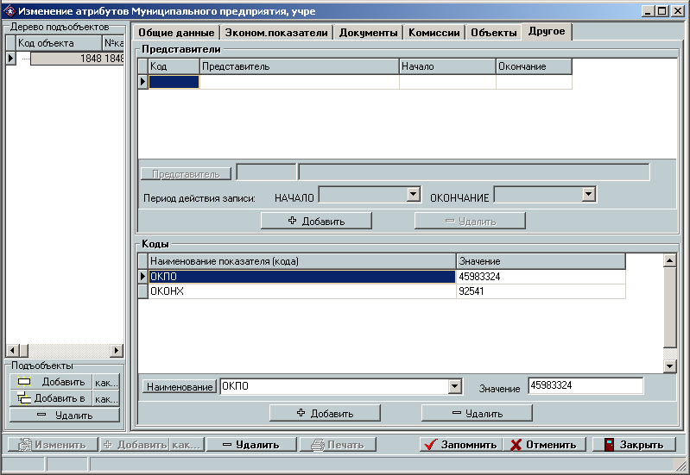
Рисунок 7.7. Вкладка «Другое» карточки объектов учета типа «ЮФЛ, акции, доли, паи»

Под представителем ЮФЛ в РИАС понимается произвольное ЮФЛ, зарегистрированное в банке данных РИАС, которое имеет какое либо отношение к данному ЮФЛ.
В РИАС реализована возможность указания произвольного количества представителей объекта учета.
Форма содержит список всех представителей объекта учета с указанием периода кодов / наименований представителей их действия. Средняя область формы содержит элементы просмотра / изменения информации о текущей записи (представителе) в списке.
Для добавления / удаления представителей необходимо воспользоваться соответствующими кнопками в нижней области подформы работы с представителями. Следует помнить, что удаление представителя необходимо только в случае ошибочно введенной записи и неприменимо, например, для смены представителя в том или ином объекте.
Выбор, изменение, доступ к карточке представителя производится в соответствии с общими принципами работы с ссылками на объекты учета (см. пункт 3.7.9 Справочник объектов учета. Использование списочных форм в качестве справочника. Выбор объекта учета).
Добавление, удаление, изменение, смена представителей возможны только в режиме работы с карточкой, отличном от просмотра.
При добавлении нового представителя / изменении представителя атрибут код представителя (представитель) обязателен для заполнения. В случае незаполнения этих атрибутов система автоматически генерирует соответствующее сообщение об ошибке.

Классификационные коды
Подформа работы с классификационными кодами ЮФЛ размещена в нижней половине вкладки «Другое» карточки объектов учета типа «ЮФЛ, акции, доли, паи» (см. на рис. 7.7).
Под классификационным кодом понимается любой статистический, классификационный или иной номер код ЮФЛ (например, ОКПО, ОКОНХ, КПП и т.п.).
В РИАС реализована возможность указания произвольного количества классификационных кодов объекта учета с наименованием классификационного кода (из соответствующего классификатора), и непосредственно значения классификационного кода.
В верхней части подформы размещен список всех классификационных кодов объекта учета. Средняя область подформы содержит элементы просмотра / изменения информации о текущей записи (классификационном коде) в списке.
Для добавления, удаления классификационных кодов необходимо воспользоваться соответствующими кнопками в нижней области подформы работы с классификационными кодами.
Добавление, удаление, изменение классификационных кодов возможно только в режиме работы с карточкой, отличном от просмотра.
В РИАС реализованы механизмы автоматической проверки отсутствия дублирования одноименных классификационных кодов (кодов с одинаковыми наименованиями). В случае наличия дублирования пользователь информируется о возникшей ошибке.
Атрибуты «наименование кода» и «значение» обязательны для заполнения.
Проверки на корректность занесения данных в текущий код производятся в процессе навигации по классификационным кодам, а также при попытке смены текущей закладки или сохранении выполненных изменений.

Блок ведения договоров использования объектов движимого и недвижимого имущества

Общие сведения по организации учета объектов типа «Договоры обременения». Карточка.
Блок ведения договоров обременения предназначен для ведения договоров безвозмездного пользования, купли/продажи, приватизации и др. типов (см. пункт 8.6.2 Тип договора). Объектами иерархии для договоров всех типов являются дополнительные соглашения (см. пункт 8.3.1 Организация иерархии в блоке обременений). При этом предполагается, что каждый договор любого типа может иметь неограниченное количество дополнительных соглашений. Иерархия дополнительных соглашений или наличие вложенных договоров не предполагается. Это означает, что в блоке договоров обременений предусмотрен только один уровень иерархии (дополнительные соглашения).
В каждом договоре обременения может фигурировать произвольное количество (в большинстве случаев один) объектов обременения (см. пункт 8.9 Объекты обременения), и произвольное количество субъектов обременения (см. пункт 8.10 Субъекты), при этом арендатор / ссудополучатель может быть указан только один, а субъектов обременения иных типов, например, субарендаторов, может быть неограниченное число.
В РИАС реализованы мощные средства расчета планируемой арендной платы (см. пункт 8.13 Планируемая арендная плата. Автоматический расчет). При расчете автоматически могут быть учтены льготы (несколько видов – см. пункт 8.13.8 Расчет льгот), субаренда (произвольное количество – см. пункт 8.13.9.1 Расчет льгот при наличии субаренды), почасовая оплата (несколько видов - см. пункт 8.13.7 Почасовая оплата) и. т.д. В РИАС включен конструктор формул автоматического расчета планируемой АП (см. пункт 8.13.3 Формула расчета. Конструктор формул расчета) и ряд иных средств.
Доступ к объектам учета типа договоры обременения может быть получен в соответствии с общими правилами (см. пункт 3.6 Доступ к блокам ведения объектов учета всех типов). Кроме того, доступ к договорам обременения конкретного объекта учета может быть получен из карточки этого объекта учета – закладка «Договоры».
Объекты учета типа «Договоры обременения» вне зависимости от типа договора имеют единую карточку (см. рис. 8.1.). Карточка дополнительных соглашений (см. рис. 8.1.1.) отличается от карточки договоров скрытием ряда полей, которые не могут быть применимы к дополнительным соглашениям (см. пункт 8.7.1 Карточка дополнительного соглашения).
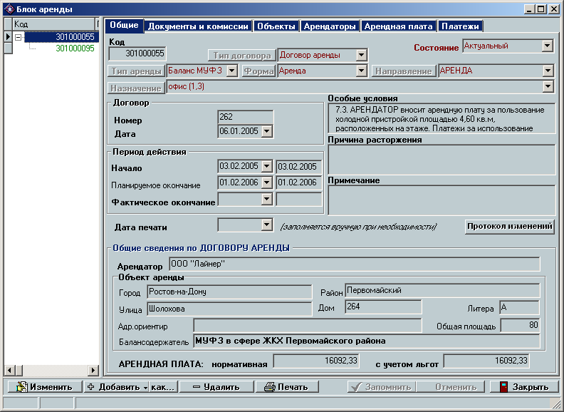
Рисунок 8.1. Карточка объектов учета типа «договоры обременения»

С целью повышения удобства ведения дополнительных соглашений карточки дополнительных соглашений, так же как и карточки договоров, содержат полные сведения об объектах, субъектах обременения, суммам планируемой АП и иные данные, являющимися атрибутами договора, а не дополнительного соглашения. При этом сохраняется возможность непосредственно в карточке дополнительных соглашений осуществлять полный доступ к этим параметрам с возможностью их корректировки. В РИАС реализованы средства визуальной индикации параметров, относящихся к договорам. Особенности визуальной индикации параметров договоров описаны в пункте 8.3.2 Особенности визуальной индикации параметров договора и доп. соглашения.

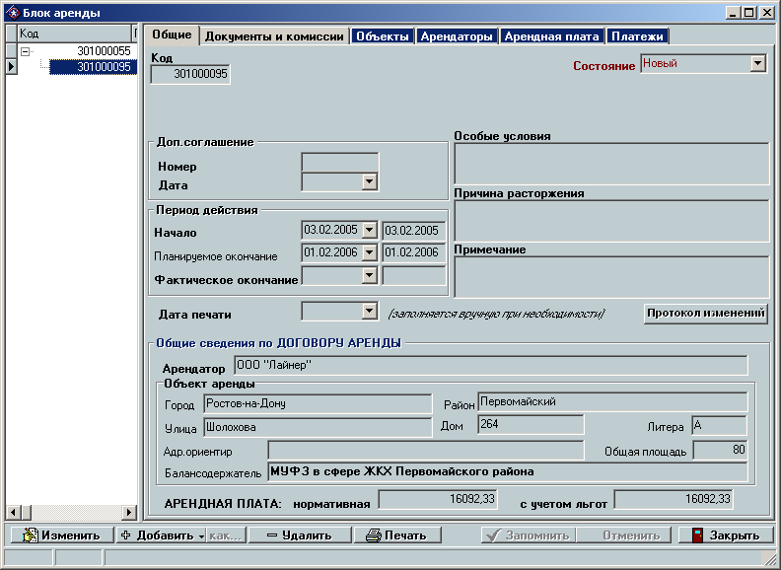

Рисунок 8.1.1. Карточка объектов учета типа «Дополнительные соглашения».

Общие вопросы работы с карточкой объектов учета всех типов, в том числе объектов учета типа «Договоры обременения», подробно описаны в пункте 3.8 Общие вопросы работы с карточкой объектов учета.

Поиск / фильтрация.
Форма поиска / фильтрации объектов учета типа «Договоры обременения» изображена на рис. 8.2.
Общие вопросы работы с функцией поиска / фильтрации подробно описаны в пункте 3.7.2 Общие вопросы организации поиска / фильтрации информации.

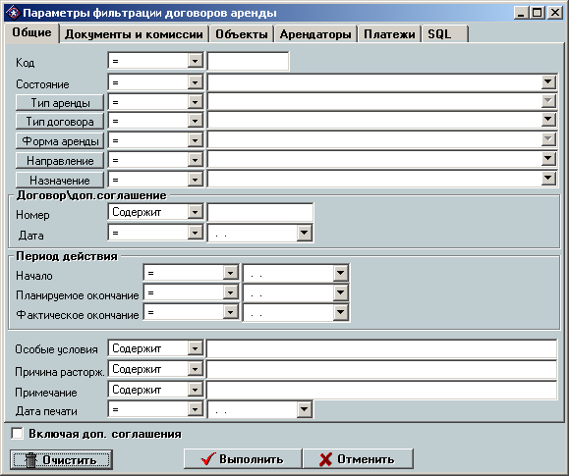
Рисунок 8.2. Вкладка «Общие» формы поиска / фильтрации объектов учета типа «Договоры обременения»

Форма фильтрации объектов учета типа «Недвижимое имущество» разделена на следующие вкладки:
    - «Основные данные» – содержит основные реквизиты объектов учета типа «Договоры обременения» (рис. 8.2.).
    - «Документы и комиссии» – содержит элементы управления для формирования условий поиска / фильтрации по реквизитам документов и комиссий (см. рис. 5.2.1.).
    - «Объекты» – содержит элементы управления для формирования условий поиска / фильтрации договоров обременения по реквизитам объектов обременения (см. пункт 8.2.1 Особые условия поиска договоров по параметрам Объектов).
    - «Арендаторы» – содержит элементы управления для формирования условий поиска / фильтрации договоров обременения по реквизитам арендаторов (субъектов обременения) обременения (см. пункт 8.2.2 Особые условия поиска помещений по параметрам Субъектов).
    - «Платежи» – содержит элементы управления для формирования условий поиска по атрибутам объектов учета типа «Договоры обременения», связанным с планируемой АП и начислениями / платежами (см. рис. 8.2.1.).
    - «SQL» – см. пункт 3.7.2 Общие вопросы организации поиска / фильтрации информации.
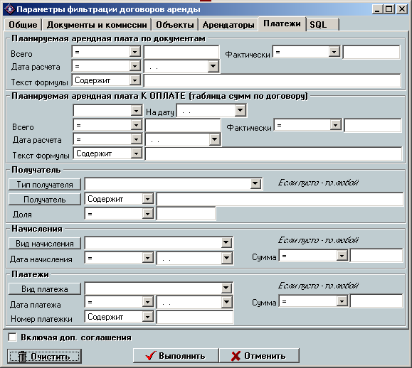
Рисунок 8.2.1. Вкладка «Платежи» формы поиска / фильтрации объектов учета типа «Договоры обременения»

Особые условия поиска договоров по параметрам Объектов
Объекты обременения (объекты учета типа «Движимое, недвижимое имущество») являются самостоятельными объектами учета, для которых РИАС содержит собственные средства поиска / фильтрации (см. пункт 5.2 Поиск / фильтрация.).
РИАС содержит средства выполнения поиска объектов типа «Договоры обременения» по параметрам поиска / фильтрации объектов обременения данных договоров.
Средства поиска договоров по параметрам объектов обременения размещены на вкладке «Объекты» формы поиска / фильтрации (см. рис. 8.3.).
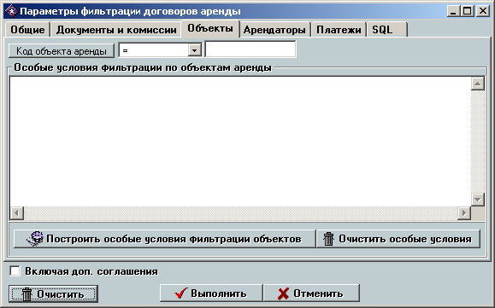
Рисунок 8.3. Вкладка «Объекты» формы поиска / фильтрации объектов учета типа «Договоры обременения»

Элементы управления, размещенные на данной вкладке позволяют либо указать идентификатор объекта обременения (с использованием параметров «Код объекта аренды»), либо построить особые условия поиска договоров обременения по параметрам объектов обременения, используя остальные элементы управления.
Для того, чтобы построить особые условия поиска / фильтрации договоров обременения по параметрам соответствующих объектов обременения, используя форму поиска / фильтрации (см. пункт 5.2 Поиск / фильтрация. объектов учета типа «Движимое, недвижимое имущество» (объекты учета именно этих типов выступают в качестве объектов обременения), необходимо воспользоваться кнопкой «Построить особые условия фильтрации объектов». После этого на экран будет выведена форма фильтрации для Объектов учета типа «Движимое, недвижимое имущество», в которой можно строить условия фильтрации для объектов обременения (см. пункт 5.2 Поиск / фильтрация.). После нажатия на кнопку «Выполнить» формы фильтрации договоров обременения, система автоматически сгенерирует текст фрагмента SQL-запроса особых условий фильтрации договоров обременения. Этот текст будет помещен в соответствующее текстовое поле, размещенное в центре вкладки (см. рис. 8.3.). При необходимости условия можно откорректировать вручную. В дальнейшем эти условия будут использованы при построении общих условий поиска фильтрации.
Для очистки особых условий поиска необходимо воспользоваться кнопкой «Очистить особые условия».

Особые условия поиска помещений по параметрам Субъектов
Субъекты обременения (объекты учета типа «Юридические, физические лица») также являются самостоятельными объектами учета, для которых РИАС содержит собственные средства поиска / фильтрации (см. пункт 7.3Поиск / фильтрация).
РИАС содержит средства выполнения поиска объектов типа «Договоры обременения недвижимого имущества» по параметрам поиска / фильтрации субъектов обременения данных договоров.
Средства поиска договоров по параметрам субъектов обременения размещены на вкладке «Субъекты» формы поиска / фильтрации (см. рис. 8.3.1).

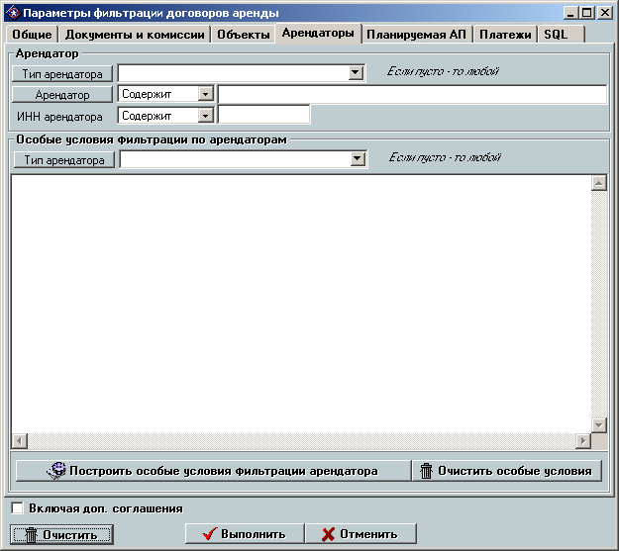
Рисунок 8.3.1. Вкладка «Субъекты» формы поиска / фильтрации объектов учета типа «Договоры обременения»

Элементы управления, размещенные на данной вкладке, позволяют либо указать наименование, ИНН или тип арендатора (наиболее часто используемые атрибуты для поиска), либо построить особые условия поиска договоров обременения по параметрам субъектов обременения, используя остальные элементы управления.
Для того, чтобы построить особые условия поиска / фильтрации договоров обременения по параметрам соответствующих субъектов обременения, используя форму поиска / фильтрации (см. пункт 7.3 Поиск / фильтрация) объектов учета типа «Юридические, физические лица» (объекты учета именно этих типов выступают в качестве субъектов обременения), необходимо воспользоваться кнопкой «Построить особые условия фильтрации субъектов». После этого на экран будет выведена форма фильтрации для субъектов учета типа «Юридические, физические лица», в которой можно строить условия фильтрации для субъектов обременения (см. пункт 7.3 Поиск / фильтрация). После нажатия на кнопку «Выполнить» формы фильтрации договоров обременения, система автоматически сгенерирует текст фрагмента SQL-запроса особых условий фильтрации договоров обременения. Этот текст будет помещен в соответствующее текстовое поле, размещенное в центре вкладки (см. рис. 8.3.1). При необходимости условия можно откорректировать вручную. В дальнейшем эти условия будут использованы при построении общих условий поиска фильтрации.
Для очистки особых условий поиска необходимо воспользоваться кнопкой «Очистить особые условия».

Общие вопросы организации учета договоров и доп. соглашений
В РИАС реализована возможность ведения произвольного количества дополнительных соглашений для каждого договора обременения (см. пункт 8.3.1 Организация иерархии в блоке обременений). При этом карточка каждого дополнительного соглашения содержит общие данные по договору обременения, доступные для просмотра и редактирования (см. пункт 8.3.2 Особенности визуальной индикации параметров договора и доп. соглашения). Таким образом, общие параметры договора могут быть изменены как в карточке договора (по договору), так и в карточке дополнительного соглашения. В последнем случае система предполагает, что такие параметры (измененные по дополнительному соглашению) внесены в условия договора данным дополнительным соглашением (см. пункт 8.3.3 Изменение параметров договора по договору или доп. соглашению. Визуальная индикация.).

Организация иерархии в блоке обременений.
В блоке ведения договоров обременений дополнительные соглашения к договорам оформляются в виде иерархии основного договора (в качестве подобъектов объекта учета типа «Договор обременения»). Общие вопросы организации иерархии объектов учета в РИАС описаны в пункте 3.2 Иерархия объектов учета.
В блоке ведения договоров обременений не предусмотрено наличие у объекта обременения иных вложенных объектов (подобъектов), кроме дополнительных соглашений, дополнительные соглашения в свою очередь не могут иметь подобъектов (других дополнительных соглашений). Таким образом, в блоке ведения обременения допустим только один уровень иерархии, на котором размещены все дополнительные соглашения по данному договору.
Окно отображения иерархии (дополнительных соглашений) размещено в правой части карточки объектов учета типа «Договоры обременений» (см. рис. 8.1.). При навигации по дереву иерархии в правой части полной карточки отображается карточка того объекта учета (договора или дополнительного соглашения), который является текущим в дереве иерархии (см. пункт 8.7.1 Карточка дополнительного соглашения.).

Вопросы добавления / удаления дополнительных соглашений к данному договору подробно описаны в пункте 8.7.2 Добавление доп. соглашений.

Особенности визуальной индикации параметров договора и доп. соглашения
Карточка дополнительного соглашения построена таким образом, что в ней помимо данных по самому дополнительному соглашению отображаются и общие данные договора обременения. Такая реализация карточки дополнительного соглашения имеет следующие преимущества:
    - Унификация карточек договора и дополнительного соглашения.
    - Удобство просмотра / изменения параметров договора непосредственно из карточки дополнительного соглашения.
    - Возможность указания параметров договора, измененных данным дополнительным соглашением (параметров по данному доп. соглашению) – см. пункт 8.3.3 Изменение параметров договора по договору или доп. соглашению. Визуальная индикация.
Для организации визуального отличия собственных параметров дополнительного соглашения от общих параметров договоров в РИАС реализованы механизмы визуальной индикации параметров договоров, которые заключаются в выделении синим шрифтом (цвет шрифта или цвет фона шрифта). Например, закладки «Объекты», «Арендаторы», «Арендная плата», «Платежи» отображены на синем фоне (см. рис. 8.1.1.), что говорит о том, что данные, размещенные на данных закладках, являются атрибутами договора, а не дополнительного соглашение (исключение составляют элементы управления просмотра / изменения планируемой АП по документу (договору или доп. соглашению) – см. пункт 8.13.4 Проведение расчета для договора / доп. соглашения). Аналогично, в нижней части основной вкладки карточки учета договора (см. рис. 8.1.) и доп. соглашения (см. рис. 8.1.1.) размещена панель с наименованием «Общие сведения по договору аренды» (цвет шрифта – синий, что означает, что это данные по договору), в нередактируемых полях которой размещена общая информация по договору обременения (арендатор, адрес основного объекта и т.п.).

Изменение параметров договора по договору или доп. соглашению. Визуальная индикация.
Как известно, дополнительные соглашения к договору в большинстве случаев меняют те или иные условия (параметры) договоров обременения. В РИАС реализована возможность связывания тех или иных изменений параметров договоров с дополнительными соглашениями.
Для установления связи некоторого параметра договора с дополнительным соглашением необходимо модификацию этого параметра производить не из карточки договора, а из карточки этого самого дополнительного соглашения.
Несмотря на то, что общие параметры договора доступны для редактирования как из карточки договора, так и из карточки любого дополнительного соглашения, любые изменения параметров договора должны производиться из карточки того дополнительного соглашения, в соответствии с которым они меняются! Несоблюдение этого правила может привести к неправильному формированию целого ряда аналитических отчетов, например, протоколов на комиссию.
Например, добавление субарендатора в число субъектов обременения должно производиться из карточки того дополнительного соглашения, по которому эта субаренда оформляется (см. пункт 8.11 Субаренда).
В настоящий момент такая связь параметра договора с договором или доп. соглашением, по которому он изменен / назначен реализована только для следующих параметров:
    - Субъекты обременения – арендатор / ссудополучатель добавляется из карточки договора, субарендаторы добавляются из карточки доп. соглашения (см. пункт 8.10 Субъекты).
    - Сумма планируемой АП к оплате – должна добавляться в таблицу сумм из того документа, в соответствии с которым она определена (см. пункт 8.13.5 Суммы к оплате).
В РИАС реализованы средства визуальной индикации параметров договоров, которые изменены в соответствии с текущим документом. В соответствии с ними параметры, добавленные в соответствии с текущим документом (договором или доп. соглашением), выделяются в списке жирным шрифтом. Например, арендатор в списке субъектов обременения (см. пункт 8.10 Субъекты) в карточке договора обременения, в соответствии с которым он должен быть определен (добавлен), при просмотре таблицы субъектов из карточки договора будет выделен жирным шрифтом, при просмотре из карточки доп. соглашений – обычным шрифтом. Аналогично субарендатор в списке субъектов обременения будет выделен жирным шрифтом только при просмотре из карточки того доп. соглашения, в соответствии с которым он был определен (добавлен).
Кроме того, параметры договора, которые могут быть изменены в соответствии с договором или доп. соглашением, как правило снабжены информацией о номере и дате того документа (договора или доп. соглашения), в соответствии с которым они определены (см. пункт 8.3.4 Номер и дата договора / доп. соглашения). Например, подформа работы с субарендаторами содержит нередактируемые поля (атрибуты) «Согласно договору (доп. соглашению)», в которых отражены номер и дата соответствующего документа (см. пункт 8.10 Субъекты).

Номер и дата договора / доп. соглашения.
Атрибуты «Номер и дата договора / доп. соглашения» размещены в центральной области основной вкладки карточки договора (см. рис. 8.1.) или доп. соглашения (см. рис. 8.1.1.).
Под номером и датой понимаются номер документа и дата его утверждения. Эти атрибуты не имеют прямой связи с периодом действия документов (см. пункт 8.3.5 Период действия договора / доп. соглашения).
Номер и дата документа (договора или доп. соглашения) отображаются в нередактируемом виде (для просмотра) в формах работы с параметрами договора, которые изменены по соответствующему договору или доп. соглашению (см. пункт 8.3.3 Изменение параметров договора по договору или доп. соглашению. Визуальная индикация.). В случае изменения номера и даты договора / доп. соглашения РИАС автоматически обновляет эти поля в формах работы с данными параметрами договора, измененными в соответствии с данным договором или доп. соглашением.
При присвоении номера и даты договора / доп. соглашения РИАС содержит средства автоматизированной смены статуса договора / доп. соглашения. (см. пункт 3.11.1 Автоматизированное изменение статуса).
Договоры со статусом «Актуальный» (см. пункт 8.4 Статус договоров / дополнительных соглашений.) в обязательном порядке должны иметь номер и дату. В противном случае система автоматически сгенерирует соответствующее сообщение об ошибке (в момент сохранения изменений в карточке).

Период действия договора / доп. соглашения.
Под периодом действия договора / доп. соглашения понимаются даты начала действия договора / доп. соглашения и окончания его действия (планируемая и фактическая – см. пункт 8.3.5.1 Планируемая и фактическая даты окончания).
Элементы управления просмотра / редактирования периода действия договора / доп. соглашения размещены на соответствующей панели в центральной области основной вкладки карточки договора (см. рис. 8.1.) или доп. соглашения (см. рис. 8.1.1.) в первом столбце. Даты, размещенные во втором столбце, являются датами действия договора (как в карточке договора, так и в карточке доп. соглашения), они являются справочными данными (нередактируемыми), которые в основном предназначены для индикации текущего периода действия договора при редактировании периода действия доп. соглашения в карточке доп. соглашения (см. рис. 8.1.1.) .
РИАС содержит автоматические средства проверки корректности занесения дат периода действия договора, которые заключаются в проверке того, что дата начала действия договора должна быть раньше, чем дата планируемого и дата фактического окончания (в случае, если они заполнены). В случае некорректности введенных дат пользователь информируется об ошибке. Проверка производится в момент сохранения изменений в карточке.

Планируемая и фактическая даты окончания
В соответствии с принятой технологией работы с договорами обременений / доп. соглашений по договорам обременений договор / доп. соглашение считается действующими до того момента, пока не будет инициирована процедура прекращения его действия (например, договор не пройдет по комиссии на расторжение (см. пункт 8.8 Комиссии). По этой причине в РИАС предусмотрено два атрибута окончания действия договора / доп. соглашения:
    - дата планируемого окончания – дата, когда планируется разорвать данный договор / доп. соглашение;
    - дата фактического окончания – дата, с которой договор фактически считается расторгнутым.
Именно дата фактического окончания является датой прекращения действия договора / доп. соглашения. То есть договор / доп. соглашение считается действующим до даты его фактического окончания действия вне зависимости от значения даты планируемого окончания.
Этот принцип, в частности, используется в ходе проверки отсутствия действующих договоров по объекту / объектам обременения данного договора (пересекающиеся договоры) – см. пункт 8.9.2 Пересечение договоров обременения по объектам обременения.

Статус договоров / дополнительных соглашений. Автоматизированная смена статуса
Статус (состояние) договора / дополнительного соглашения указывает на состояние данного документа. Общие вопросы работы с состояниями объектов учета подробно описаны в пункте 3.11 Состояние объекта учета. Вопросы автоматизированной смены статуса объектов учета, в частности договоров / доп. соглашений, подробно описаны в пункте 3.11.1 Автоматизированное изменение статуса.
Для договоров / доп. соглашений применимы следующие статусы:
    - Заявка – начальный статус для договоров / доп. соглашений. При добавлении нового договора (см. пункт 8.6.1 Добавление договора обременения) или доп. соглашения (см. пункт 8.7.2 Добавление доп. соглашений) статус создаваемого документа автоматически устанавливается в «Заявка». Заявок на обременение некоторого объекта обременения в один момент времени может быть несколько, в отличие от договоров с любым иным статусом (см. пункт 8.9.2 Пересечение договоров обременения по объектам обременения). Имеются особенности в алгоритме расчета планируемой арендной платы по договору обременения со статусом «Заявка» – см. пункт 8.13.6 Особенности расчета для случая заявок, договоров и доп. соглашений
    - Новый – из множества заявок отобрана одна единственная. Для такой заявки статус меняется на «Новый». Статус «Новый» автоматически присваивается при выдвижении данного дела на комиссию (добавлении комиссии – см. пункт 8.8 Комиссии).
    - Актуальный – по данному договору / доп. соглашению получен положительный результат комиссии и ему присвоен номер и дата (при присвоении номера и даты статус автоматически меняется на «Актуальный» – см. пункт 3.11.1 Автоматизированное изменение статуса). РИАС содержит средства предотвращения / блокирования удаления договоров / доп. соглашений со статусом «Актуальный» – см. пункт 3.8.6 Удаление объекта учета.

Общие сведения по договору
В нижней части основной вкладки карточки договора обременения (см. рис. 8.1.) или дополнительного соглашения (см. рис. 8.1.1.) размещена общая информация по договору обременения. Информация приведена для справки (не редактируема).
Общие сведения по договору содержат следующую информацию:
    - Адрес основного объекта обременения (см. пункт 8.9 Объекты обременения).
    - Общая площадь объекта обременения (см. пункт 8.9 Объекты обременения). При этом площадь (см. пункт 5.8.4.1 Общая площадь помещения.) берется по состоянию на фактическую дату окончания договора (см. пункт 8.3.5.1 Планируемая и фактическая даты окончания).
    - Арендатор – полное наименование арендатора / ссудополучателя (см. пункт 8.10 Субъекты).
    - Арендная плата к оплате на текущее число (см. пункт 8.13.5 Суммы к оплате).
Данная информация автоматически обновляется при изменении соответствующих параметров договора.

Договоры обременения
Карточка договора обременения приведена на рисунке 8.1. Общие вопросы работы с карточками объектов всех типов описаны в пункте 3.8. Общие вопросы работы с карточкой объектов учета

Добавление договора обременения
Для добавления нового договора обременения необходимо нажато кнопку «Добавить» в карточке договора обременения (см. рис. 8.1.) либо в списочной форме отображения реестра договоров обременения.
Удобнее всего добавлять договоры обременения из списка договоров обременения объекта учета, который необходимо обременить, размещенного на вкладке «Обременения» карточки объекта учета. При этом ряд атрибутов договора заполнятся автоматически на основе данных об объекте обременения.
При добавлении нового договора статус договора автоматически устанавливается в «Заявка» (см. пункт 8.4 Статус договоров / дополнительных соглашений. Автоматизированная смена статуса).
РИАС содержит средства проверки отсутствия других договоров обременения, которые имеют период существования, пересекающиеся с периодом существования добавляемого договора (по одному или нескольким объектам обременения) – см. пункт 8.9.2 Пересечение договоров обременения по объектам обременения.
Вопросы добавления дополнительных соглашений описаны в пункте 8.7.2 Добавление доп. соглашений

Добавление договора обременения на основе шаблонного договора
Основные принципы добавления объектов учета на основе шаблонных объектов учета описаны в пункте 3.7.6.1 Добавление объектов учета на основе шаблонного объекта учета. Однако в силу специфики объектов учета типа «Договоры обременения» при добавлении нового договора на основе шаблонного производится копирование не всех атрибутов договора. Копирование производится только для следующих атрибутов:
    - Тип договора (см. пункт 8.6.2 Тип договора), тип аренды (см. пункт 8.6.3 Тип аренды), форма аренды, заявленное назначение (см. пункт 8.6.4 Заявленное назначение), особые условия, причина расторжения, примечание.
    - Полная информация по объектам обременения (см. пункт 8.9 Объекты обременения), включая коэффициенты и характеристики каждого из объектов обременения (см. пункт 8.9.4 Коэффициенты / характеристики объектов обременения) и формулы расчета планируемой арендной платы (см. пункт 8.9.3 Формулы расчета).
    - Информация о субъектах обременения в части арендаторов / ссудополучателей (см. пункт 8.10 Субъекты) (информация о субарендаторах и субаренде не копируется в виду того, что не копируется информация о дополнительных соглашениях).
    - Получатели арендной платы (см. пункт 8.12.1 Получатели арендной платы).
Остальная информация не переносится. Не переносится также информация о дополнительных соглашениях шаблонного договора.

Тип договора
Атрибут «Тип договора» (из соответствующего классификатора) отображается для просмотра / изменения в верхней части основной вкладки карточки договора обременения (см. рис. 8.1.).
В настоящий момент в РИАС предусмотрено 2 типа аренды:
    - Договор аренды
    - Договор ссуды (безвозмездного пользования)
Именно по значению этого атрибута в РИАС реализовано деление договоров обременения на договоры аренды и договоры ссуды.
Заполнение данного атрибута является обязательным. Проверка на наличие данного атрибута производится при сохранении выполненных изменений в договоре обременения.

Тип аренды
Атрибут «Тип аренды» (из соответствующего классификатора) отображается для просмотра / изменения в верхней части основной вкладки карточки договора обременения (см. рис. 8.1.).
В настоящий момент в РИАС предусмотрено 2 типа аренды:
    - Баланс МУФЗ – для договоров, объекты которых находятся на балансе МУФЗ
    - Баланс прочих – для прочих объектов учета
Заполнение данного атрибута является крайне важным для формирования ряда отчетов, в частности протоколов на комиссию (тех отчетов, где реализовано разделение на баланс МУФЗ и баланс прочих).

Заявленное назначение
Атрибут «Заявленное назначение» (из соответствующего классификатора) отображается для просмотра / изменения в верхней части основной вкладки карточки договора обременения (см. рис. 8.1.).
В РИАС реализована функция автоматического заполнения данного атрибута на основе глобального назначения объекта обременения (см. пункт 5.8.2 Назначение объекта учета) при добавлении договора из карточки объекта обременения.
Изменение данного атрибута никак не влияет на назначения частей помещений объектов обременений (см. пункт 8.9.4 Коэффициенты / характеристики объектов обременения).

Дополнительные соглашения
РИАС содержит средства ведения произвольного количества дополнительных соглашений к договорам обременений. Дополнительные соглашения располагаются на втором уровне иерархии договора обременения (см. пункт 8.3.1 Организация иерархии в блоке обременений).

Карточка дополнительного соглашения.
Карточка дополнительного соглашения (см. рис. 8.1.1.) построена на основе карточки договора обременения (см. рис. 8.1.1.) путем скрытия ряда полей, которые могут быть атрибутами только договора обременения:
    - тип договора (см. пункт 8.6.2 Тип договора);
    - тип аренды (см. пункт 8.6.3 Тип аренды);
    - форма аренды;
    - заявленное назначение (см. пункт 8.6.4 Заявленное назначение).
Вопросы визуальной индикации параметров договора в карточке дополнительного соглашения см. в пункте 8.3.2 Особенности визуальной индикации параметров договора и доп. соглашения.
Вопросы изменения параметров договора в соответствии с дополнительным соглашением описаны в пункте 8.3.3 Изменение параметров договора по договору или доп. соглашению. Визуальная индикация.

Добавление доп. соглашений.
Для добавления дополнительного соглашения для некоторого договора обременения необходимо «щелкнуть» правой клавишей манипулятора типа «мышь» на кнопке «Добавить» карточки договора обременения (см. рис. 8.1.) или дополнительного соглашения (см. рис. 8.1.1.). В появившемся выпадающем меню необходимо выбрать пункт «Добавить дополнительное соглашения».

Период действия доп. соглашения
Для удобства заполнения периода действия дополнительного соглашения, карточка дополнительного соглашения (см. рис. 8.1.1.) содержит информацию о периоде действия основного договора обременения (см. пункт 8.3.5 Период действия договора / доп. соглашения.).
При прекращении действия основного договора (проставлении даты фактического окончания срока действия договора (см. пункт 8.3.5 Период действия договора / доп. соглашения.) нет необходимости закрывать (ставить фактические даты окончания действия). При закрытии договора все незакрытые дополнительные соглашения считаются также закрытыми датой закрытия договора.

Комиссии
Общие вопросы работы с комиссиями по объектам учета всех типов описаны в пункте 3.22 Комиссии.
В отличие от объектов учета остальных типов в карточке объектов учета типа «Договоры обременения» отображаются кроме комиссий по самому договору (полный доступ на добавление, удаление, изменение) также все комиссии по всем дополнительным соглашениям к текущему договору (только на просмотр). Подробнее см. пункт 3.22.2 Особенности работы с комиссиями в блоке ведения договоров обременения.
В блоке ведения договоров обременения важно корректно указывать тип вопроса на комиссию (см. пункт 3.22 Комиссии). Именно в соответствии с этим атрибутом определяется в какой из протоколов комиссий «попадет» данная заявка / договор / доп. соглашение.

Объекты обременения.
РИАС содержит средства, обеспечивающие возможность ведения нескольких объектов обременения по одному договору обременения (см. пункт 8.9.1 Множественность объектов. Основной объект).
Элементы отображения / управления объектами обременения размещены на закладке «Объекты» карточки договора / доп. соглашения (рис. 8.5.).

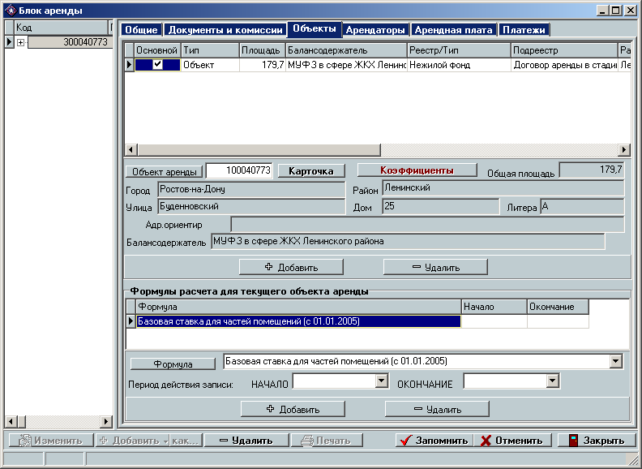
Рисунок 8.5. Закладка «Объекты» карточки объектов учета типа «Договоры обременения».

В верхней половине закладки размещена подформа непосредственно работы с объектами обременения (выбора объекта обременения). В нижней части закладки размещена подформа работы с формулами расчета планируемой арендной платы для текущего объекта обременения (см. пункт 8.9.3 Формулы расчета). Форма работы с коэффициентами и характеристиками текущего объекта учета (см. пункт 8.9.4 Коэффициенты / характеристики объектов обременения) доступна при нажатии на кнопку «Коэффициенты», размещенной в центральной части подформы работы с объектами обременения (см. рис. 8.5.).
В верхней части подформы работы с объектами обременения размещен список всех объектов обременения для данного договора обременения.
Средняя часть подформы содержит средства просмотра / редактирования информации о текущем объекте обременения. При этом выбор / изменение объекта обременения осуществляется с использованием элементов управления «Объект аренды» (кнопка и поле ввода / отображения идентификатора объекта) в соответствии с общей технологией выбора объекта учета (см. пункт 3.7.9 Справочник объектов учета. Использование списочных форм в качестве справочника. Выбор объекта учета). Общая информация о текущем объекте учета (общая площадь, адрес, текущий балансодержатель и т.п.) отображается в соответствующих нередактируемых полях.
Кнопка «Карточка» предназначена для быстрого доступа к карточке текущего объекта обременения. При этом пользователю предоставляется возможность работы с карточкой объекта обременения в режимах просмотра или изменения (см. пункт 3.8.4 Изменение атрибутов объектов учета). Одновременно оставляется возможность использования общих принципов доступа к карточке «связанного» объекта учета с использованием списочной формы отображения списка объектов учета путем нажатия на кнопку «Объект аренды» (см. пункт 3.7.9 Справочник объектов учета. Использование списочных форм в качестве справочника. Выбор объекта учета).
Для добавления / удаления объектов обременения в текущий договор необходимо воспользоваться соответствующими кнопками, размещенными в нижней части подформы работы с объектами обременения. Следует отметить, что при добавлении нового договора непосредственно из карточки объекта учета, который планируется быть объектом обременения для нового договора, в карточку создаваемого договора, данный объект учета автоматически добавляется как объект обременения.
При добавлении, изменении объекта обременения ссылка на некоторый объект обязательно должна присутствовать. В противном случае система автоматически известит пользователя о возникшей ошибке.

Множественность объектов. Основной объект
РИАС предоставляет возможность указания более одного объекта в качестве объектов обременения для каждого договора обременения. При этом для одного из объектов обременения присваивается признак «Основной». То есть из множества объектов обременения один (и только один) из них назначается в качестве основного объекта обременения. Под основным понимается тот объект, который (данные которого – адрес, балансодержатель и т.п.) будет фигурировать в отчетах, печатных формах, списках, реестрах договоров обременения и т.п., для которых не предусмотрен вывод информации обо всех объектах обременения договоров.
Назначение объекта обременения в качестве основного производится при помощи установки / снятия соответствующей опции («Галочки») в списке объектов обременения (см. рис. 8.5.). Первый добавляемый объект обременения автоматически устанавливается в качестве основного. При добавлении новых объектов обременения признак основного не меняется. При смене основного объекта обременения (установки опции («Галочки») у одного из объектов в списке) данная опция автоматически очищается у других объектов обременения (нет необходимости сначала снимать опцию у «старого» объекта обременения, чтобы установить ее для нового).
При наличии в договоре хотя бы одного объекта обременения какой-либо из объектов обременения обязательно должен быть установлен в качестве основного (РИАС производит данную операцию автоматически, отсутствие основного объекта может быть вызвано только действиями пользователя). При отсутствии среди объектов обременения объекта с признаком «Основной» РИАС автоматически известит пользователя о возникшей ошибке.

Пересечение договоров обременения по объектам обременения
РИАС содержит средства автоматизированной проверки отсутствия договоров обременения, имеющих общие с данным договором объекты учета (все или частично) с периодом действия, пересекающимся с периодом действия данного договора.
Проверка производится внутри каждого типа договора (см. пункт 8.6.2 Тип договора). Это означает, что один и тот же объект учета не может быть одновременно обременен двумя договорами аренды (тип договора – аренда) или двумя договорами безвозмездного пользования (ссуды), но могут одновременно присутствовать договор аренды и договор безвозмездного пользования (ссуды).
Проверка не производится для договоров со статусом «Заявка». Это означает, что для одного объекта может быть зарегистрировано произвольное количество договоров обременения со статусом «Заявка» (заявок).
Проверка производится каждый раз в момент сохранения сделанных в карточке договора / доп. соглашения изменений (см. пункт 3.8.7 Сохранение / отмена выполненных изменений.).
При обнаружении договора по данному объекту учета, имеющему пересекающийся период действия РИАС автоматически генерирует сообщение о возникшей ошибке. При этом пользователь в развернутой форме информируется об основных атрибутах «пересекающегося» договора (идентификатор договора, номер, дата, период действия и т.п.). При возникновении такой ошибки рекомендуется у текущего договора (в карточке которого сделаны изменения) статус изменить на «Заявка» (чтобы получить возможность сохранения карточки, сделанных в ней изменений), сохранить сделанные изменения, открыть карточку «пересекающегося» договора, откорректировать его параметры и в карточке нужного договора вернуть статус нужного договора на «Актуальный» или любой другой в зависимости от необходимости.
Следует обратить внимание, что проверка на пересечение периодов действия производится с использованием дат фактического, а не планируемого окончания действия договоров (см. пункт 8.9.2 Пересечение договоров обременения по объектам обременения).

Формулы расчета
В РИАС предусмотрена возможность указания формулы, по которой необходимо проводить расчет планируемой арендной платы (см. пункт 8.13.3 Формула расчета. Конструктор формул расчета). Формула расчета снабжена периодом действия данной формулы для расчета планируемой АП текущего объекта обременения. Это означает, что для каждого объекта обременения может быть указано произвольное количество формул расчета с непересекающимися периодами действия (подробно о периодах действия см. пункт 3.4 Множественные атрибуты, периоды действия значений атрибутов). Непосредственно в ходе расчета планируемой АП (см. пункт 8.13 Планируемая арендная плата. Автоматический расчет) расчет будет вестись по той формуле, которая будет актуальной на дату расчета (см. пункт 8.13.4.1 Дата расчета). В случае изменения формулы расчета расчет производится столько раз, сколько разных формул зарегистрировано для данного объекта обременения (см. пункт 8.13.5 Суммы к оплате).
Подформа работы с формулами по каждому объекту учета размещена в нижней части вкладки «Объекты» карточки договоров / доп. соглашений обременения (см. рис. 8.5.).
В верхней части подформы размещен список всех формул расчета по текущему объекту обременения (в случае нескольких объектов обременения каждый из них имеет свой набор формул расчета планируемой АП).
В средней части подформы размещены элементы управления для просмотра / изменения текущей записи (формулы) расчета.
Для добавления / удаления формул расчета объекта обременения необходимо воспользоваться соответствующими кнопками, расположенными в нижней части подформы. Следует особо отметить, что удаление формулы необходимо только в случае ошибочно введенной записи (формулы) и неприменимо для смены формулы расчета (см. пункт 3.4 Множественные атрибуты, периоды действия значений атрибутов.
Работа с формулами расчета возможна только в случае наличия хотя бы одного корректного объекта обременения (см. пункт 8.9 Объекты обременения.) и заблокирована в противном случае.
При добавлении изменении формулы наименование формулы (из справочника формул) обязательно должно быть указано.

Коэффициенты / характеристики объектов обременения
Как уже отмечалось (см. пункт 5.8.3 Особенности учета характеристик в договорах обременения), в РИАС реализован принцип, по которому каждый объект обременения для каждого договора обременения обладает собственным набором коэффициентов уровня помещения (см. пункт 5.8.4 Коэффициенты уровня помещения.), частей помещений и их коэффициентов, назначений и характеристик (см. пункт 5.8.5 Части помещений).
Форма доступа к коэффициентам и иным характеристикам текущего объекта обременения по данному договору (см. рис. 8.6.) отображается путем нажатия кнопки «Коэффициенты», размещенной в центральной области подформы работы с объектами обременения на основной вкладке карточки работы с договорами обременения / доп. соглашениями (см. рис. 8.5.).

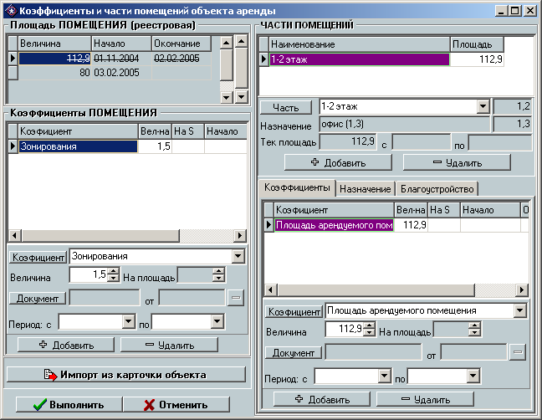
Рисунок 8.6. Форма работы с коэффициентами уровня объекта, частями помещений, коэффициентами уровня части помещений, назначениями частей помещений и иными характеристиками частей для договора обременения.

Форма доступна для просмотра в режиме просмотра карточки договора / доп. соглашения и для редактирования / изменения в любом ином режиме работы с карточкой.
В верхней левой части формы в нередактируемом окне (списке) отображена информация о площади объекта обременения. Площадь объекта обременения (см. пункт 5.8.4.1 Общая площадь помещения.) не является атрибутом договора, а является атрибутом помещения (объекта обременения) (не может быть разной для каждого договора обременения) – см. пункт 5.8.3 Особенности учета характеристик в договорах обременения. По этой причине площадь объекта обременения доступна для изменения только из карточки самого объекта обременения (см. пункт 8.9 Объекты обременения.).
В центральной левой части формы размещена подформа работы с коэффициентами уровня объекта обременения (см. пункт 5.8.4 Коэффициенты уровня помещения.).
В правой части формы размещена подформа работы с частями помещений (см. пункт 5.8.5 Части помещений), а также подформы работы с коэффициентами частей помещений (см. пункт 5.8.5.1 Коэффициенты частей помещений.), назначений частей помещений (см. пункт 5.8.5.2 Назначения частей помещений. Коэффициент назначения.) и иными характеристиками частей помещений (уровень благоустройства, материал стен, высота потолков, варианты входа и т.п. – см. пункт 5.8.5.3 Характеристики частей помещений.).
Кнопка «Импорт из карточки объекта» размещена в нижней левой части работы с коэффициентами и предназначена для автоматического импорта соответствующих данных из карточки объекта обременения (см. пункт 5.8.3 Особенности учета характеристик в договорах обременения). При этом в случае наличия какой-либо информации в данной форме РИАС запрашивает у пользователя подтверждения замены имеющейся информации той, которая размещена в карточке объекта обременения.
Для подтверждения изменений, сделанных в текущем сеансе работы с формой, необходимо нажать кнопку «Выполнить», размещенную в нижней левой части формы, для отката, отмены изменения, сделанных в текущем сеансе работы с формой – кнопку «Отменить». Нажатие данных кнопок приведет к закрытию формы и возврату в карточку.

Субъекты обременения
Вкладка «Арендаторы» работы с субъектами обременения отображена на рис. 8.7.

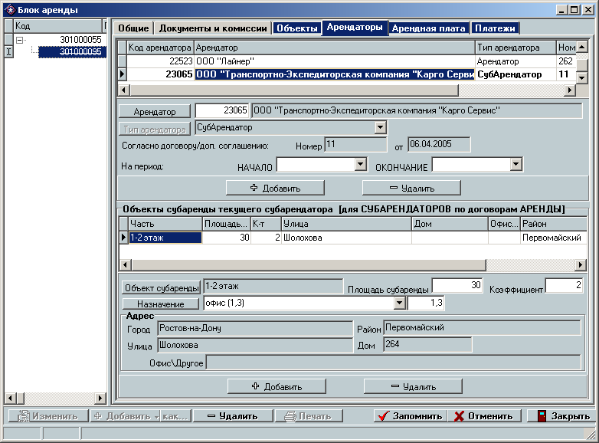
Рисунок 8.7. Вкладка «Арендаторы» карточки объектов учета типа «Договоры обременения».

В верхней части вкладки размещена подформа работы непосредственно с субъектами обременения (см. пункт 8.10.1 Особенности организации учета субъектов обременения. Тип субъекта). В нижней части вкладки размещена подформа работы с объектами субаренды для субъектов типа «Субарендатор» (субарендой – см. пункт 8.11 Субаренда).

Особенности организации учета субъектов обременения. Тип субъекта.
РИАС предоставляет возможность указания произвольного количества субъектов обременения. Под субъектами обременения понимаются произвольные Юридические или физические лица, которые принимают в пользовании объекты обременения (арендаторы, ссудополучатели) или их части, например, на правах субаренды (субарендаторы).
Роль, статус субъекта обременения по отношению к договору обременения определяется при помощи атрибута «Тип субъекта» (из соответствующего классификатора). При этом подразумевается, что субъект с типом «Арендатор / ссудополучатель» для договора может быть указан только один, в то время, как субъектов обременения с иными типами (например, субарендаторов) может быть произвольное количество. Полное наименование субъекта обременения с типом «Арендатор / ссудополучатель» отображается в реестре договоров обременения, отчетах, печатных формах и т.п. в качестве арендатора.
Список субъектов обременения отображается в верхней части подформы работы с субъектами обременения (см. рис. 8.7.). Средняя часть подформы содержит элементы управления для просмотра / изменения информации о текущем (в списке) субъекте обременения. Выбор / изменение субъекта производится на основе общих принципов (см. пункт 3.7.9 Справочник объектов учета. Использование списочных форм в качестве справочника. Выбор объекта учета).
Добавление / удаление субъектов обременения производится путем нажатия соответствующих клавиш в нижней части подформы. Следует особо отметить, что удаление субъектов обременения необходимо только в случае ошибочно добавленной / введенной записи (субъекта) и не в коем случае не должно быть произведено в случае истечения правовых документов на пользование объектом обременения этого субъекта (например, истечении субаренды для субарендаторов) – см. пункт 8.10.3 Период действия субъектов.
При добавлении в договор первого субъекта обременения тип этого субъекта автоматически устанавливается на «Арендатор / ссудополучатель» с возможностью изменения. При последующих добавлениях субъектов обременения тип автоматически устанавливается на «Субарендатор» (с возможностью изменения).
При добавлении / изменении субъекта обременения ссылка на субъект обременения (субъект обременения) и тип субъекта обременения обязательны для заполнения.
В ходе сохранения изменений в карточке договора / доп. соглашения проверяется наличие арендатора / ссудополучателя и в случае его отсутствия РИАС информирует пользователя. Данное сообщение является предупреждением и может быть проигнорировано.

Субъекты обременения по договору и доп. соглашению
Как уже отмечалось (8.3 Общие вопросы организации учета договоров и доп. соглашений) вкладка работы с субъектами обременения отображается как в карточке договора обременения, так и в карточке дополнительного соглашения. Тем не менее важно из какой конкретно карточки (договора или доп. соглашения) данный субъект будет добавлен (см. пункт 8.3.3 Изменение параметров договора по договору или доп. соглашению. Визуальная индикация.).
Субъект обременения с типом «Арендатор / ссудополучатель» является субъектом обременения по договору обременения. По этой причине он должен быть указан в (из) карточке(и) договора. Субъекты обременения иных типов (например, субарендаторы) должны быть добавлены из карточки того дополнительного соглашения, по которым они «проходят».

Период действия субъектов
В РИАС реализована возможность указания периода действия для каждого субъекта обременения (атрибуты «Период действия» в нижней части подформы работы с субъектами обременения – см. рис. 8.7.).
В большинстве случаев некоторый субъект обременения является субъектом на протяжении периода действия того договора или дополнительного соглашения, в соответствии с которым они назначены субъектами обременения.
Однако в ряде случаев субъект обременения может иметь период действия отличный от периода действия соответствующего документа. Например, в одном дополнительном соглашении на субаренду может фигурировать более одного субарендатора с разными периодами субаренды. В этом случае период действия субарендатора необходимо явно указать. В противном случае явно указывать период действия субарендатора нет необходимости.
Если период действия не указан, то под периодом действия субъекта понимается период действия того договора / доп. соглашения, по которому он назначен.

Должники
С целью минимизации потерь муниципального бюджета от сдачи в аренду муниципальной собственности недобросовестным арендаторам в РИАС предусмотрены средства предотвращения оформления и / или переоформления договоров аренды субъектам, являющимися задолжниками по оплате начислений арендной платы.
Подробно функция перевода арендатора в статус должника описана в пункте 9.2.6 Учет задолжников.
Если по одному из договоров аренды арендатора установлен признак задолженности, то такой арендатор автоматически считается задолжником.
Во всех списках субъекты-задолжники отображаются красным цветом. В карточке субъекта, а также в карточке договора, по которому определена задолженность, на основной закладке отображается надпись «Внимание! Долг!».
Арендаторы-задолжники не могут быть выбраны в качестве субъекта ни в какой новый договор аренды. При попытке выбора задолжника в качестве субъекта аренды в новый договор пользователю выдается соответствующее информационное сообщение, содержащее полные сведения о причинах блокировки, действия пользователя блокируются.

Субаренда
Под субарендой в РИАС подразумевается аренда части объекта обременения у арендатора.
Подформа работы с субарендой размещена в нижней части вкладки «Субъекты» карточки договоров обременения / доп. соглашений (см. рис. 8.7.).

Общие сведения по учету субаренды.
В РИАС реализована возможность указания произвольного количества субарендаторов (субъектов обременения с типом «Субарендатор – см. пункт 8.10 Субъекты), каждый из которых может субарендовать произвольную площадь любой части / частей помещения объектов обременения (в рамках общей площади части помещения). При этом в качестве объектов субаренды может выступать произвольное количество частей помещений объектов субаренды (в рамках указанных для объектов обременения частей помещений – см. пункт 8.9.4 Коэффициенты / характеристики объектов обременения).
Подформа работы с объектами субаренды для каждого субарендатора расположена в нижней части вкладки «Субъекты» карточки договоров обременения / доп. соглашений (см. рис. 8.7.).
Подформа активна только для тех субъектов обременения, которые имеют тип субъекта – «Субарендатор» и неактивна для других субъектов обременения.
В верхней части подформы работы с субарендой размещен список всех объектов субаренды (см. пункт 8.11.2 Объекты субаренды. Выбор объекта субаренды.), площади субаренды объекта субаренды (см. пункт 8.11.3 Площадь объекта субаренды), назначения субаренды (см. пункт 8.11.4 Назначение объекта субаренды) и коэффициента субаренды (см. пункт 8.11.5 Коэффициент субаренды).
В средней части подформы отображены элементы управления для просмотра / изменения параметров текущей записи (субаренды) в списке.
Для добавления / удаления объекта субаренды в список субаренды текущего субъекта обременения (субарендатора) необходимо воспользоваться соответствующими клавишами, расположенными в нижней части подформы.
При добавлении нового объекта субаренды в список субаренды текущего субарендатора автоматически выводится на экран форма отображения / выбора всех частей помещения всех объектов обременения данного договора для выбора объекта субаренды (см. пункт 8.11.2 Объекты субаренды. Выбор объекта субаренды.).
При добавлении / изменении данных по объекту субаренды обязательными для заполнения являются поля «Объект субаренды» (см. пункт 8.11.2 Объекты субаренды. Выбор объекта субаренды.), площадь субаренды объекта субаренды (см. пункт 8.11.3 Площадь объекта субаренды) и коэффициент субаренды (см. пункт 8.11.5 Коэффициент субаренды).

Объекты субаренды. Выбор объекта субаренды.
Под объектом субаренды понимается некоторая часть помещения одного из объектов обременения (см. пункт 8.9.4 Коэффициенты / характеристики объектов обременения).
Форма отображения частей объектов обременения (единый список) (см. рис. 8.8.) появляется автоматически при добавлении нового субъекта субаренды в список субаренды текущего субарендатора (см. пункт 8.11.1 Общие сведения по учету субаренды.), а также при нажатии на кнопку «Объект субаренды» подформы работы с объектами субаренды текущего субарендатора (см. рис. 8.7.).

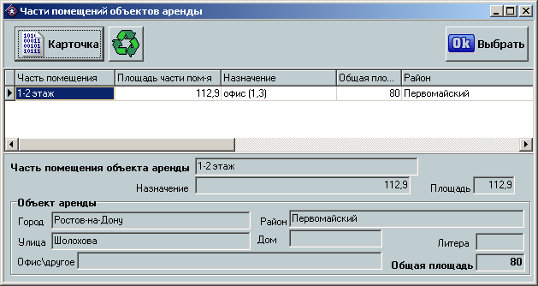
Рисунок 8.8. Форма отображения частей помещений объектов обременений

В центральной части формы размещен список всех частей помещений (см. пункт 8.9.4 Коэффициенты / характеристики объектов обременения) всех объектов обременений (см. пункт 8.9 Объекты обременения.) данного договора с указанием наименования части помещения, площади части (на текущий момент), назначения части (на текущий момент), адреса, общей площади объекта.
В нижней части формы в нередактируемых полях размещена информация по текущей записи (части помещения) в списке.
Кнопка «Карточка» предназначена для открытия карточки того объекта учета, в котором размещена текущая в списке часть помещения (см. пункт 3.7.5 Карточка объектов учета).
Кнопка «Обновить» предназначена для обновления информации в списке (см. пункт 3.7.7 Обновление реестра / списка объектов учета.
Кнопка «Выбрать» предназначена для выбора текущей части помещения в списке в качестве объекта субаренды. Кнопка активна только при режиме работы с карточкой договора / доп. соглашения, отличном от просмотра.

Площадь объекта субаренды
Атрибут «Площадь» – площадь объекта субаренды является обязательным для заполнения и предназначен для указания площади, которую субарендует данный субарендатор в данной части помещения. Значение данного атрибута не должно превышать площади самой части помещения, выступающей в качестве объекта субаренды.

Назначение объекта субаренды
Назначение объекта субаренды (из классификатора назначений) предназначено для указания назначения, под которое субарендуется данный объект субаренды, и в общем случае может не совпадать с назначением самой части помещения, выступающей в качестве объекта субаренды (см. пункт 8.9.4 Коэффициенты / характеристики объектов обременения). При выборе объекта субаренды (см. пункт 8.11.2 Объекты субаренды. Выбор объекта субаренды.) данный атрибут заполняется автоматически на основе текущего назначения выбранной части помещения (с возможностью корректировки).
Если назначение объекта назначения не указано, то предполагается, что оно совпадает с назначением соответствующей части помещения.

Коэффициент субаренды
Под коэффициентом субаренды понимается коэффициент, поднимающий ставку арендной платы для основного арендатора, распространяющийся на площадь субаренды объекта субаренды.
Данный атрибут является обязательным для заполнения.
По умолчанию для данного атрибута принято значение коэффициента субаренды, принятое на текущий момент.
Для максимального облегчения технологии работы с субарендой данный атрибут не является множественным с указанием периодов действия. По этой причине в случае, если на протяжении периода действия дополнительного соглашения имеет место изменение коэффициента субаренды, то этот вопрос должен быть решен некоторым иным способом, например, с использование периодов действия субъектов обременения (см. пункт 8.10.3 Период действия субъектов). (Добавление по одному дополнительному соглашению несколько одноименных субарендаторов, с указанием периодов их действия, совпадающих с периодами действия коэффициента субаренды, и одинаковыми объектами субаренды, отличающимися только коэффициентом субаренды).

Платежи
Под платежами в РИАС понимается информация о получателях арендной платы (см. пункт 8.12.1 Получатели арендной платы), начислениях и платежах.
Информация о платежах в карточке договоров обременения / доп. соглашений размещена на вкладке «Платежи» (см. рис. 8.9.). Вкладка «Платежи» в свою очередь разбита на 2 подвкладки:
- «Получатели» - информация о получателях АП (см. рис. 8.9.).
- «Начисления / оплата» - для удобства пользователя информация о начислениях (подформа работы с начислениями) и оплатах (подформа работы с оплатами) размещена на одной вкладке (см. рис. 8.9.1.).

Получатели арендной платы
Подформа работы с получателями арендной платы размещена на подвкладке «Получатели» вкладки «Платежи» карточки объектов учета типа «Договоры обременения» (см. рис. 8.9.).
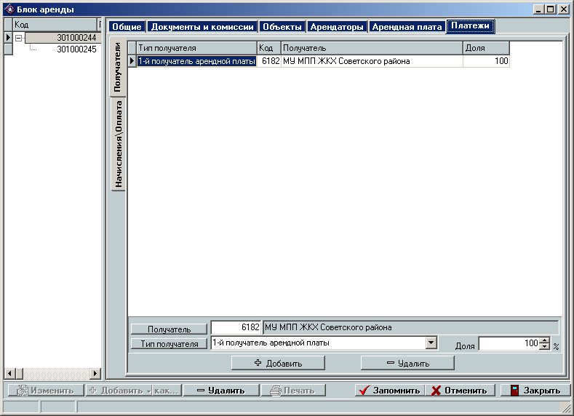
Рисунок 8.9. Подвкладка «Получатели» вкладки «Платежи» карточки объектов учета типа «Договоры обременения».

В РИАС предусмотрена возможность указания произвольного количества получателей АП с указанием типа получателя (из соответствующего классификатора) и его доли в общей сумме арендной платы (в процентах).
В верхней части подформы размещен список всех получателей арендной платы по данному договору обременения. В средней части подформы размещены элементы управления для просмотра / изменения информации по текущей записи (получателю) в списке. Для добавления / удаления получателей необходимо воспользоваться соответствующими кнопками, размещенными в нижней части подформы.
Выбор / смена получателя, а также доступ к карточке получателя производится в соответствии с общими принципами (см. пункт 3.7.9 Справочник объектов учета. Использование списочных форм в качестве справочника. Выбор объекта учета) с использованием кнопки «Получатель» или поля отображения / ввода кода получателя (рядом с кнопкой).
Доля получателя указывается в процентах и в общем случае может превышать 100%.
При добавлении / редактировании получателя тип получателя, а также непосредственно получатель обязательно должны быть указаны. В случае их отсутствия РИАС автоматически уведомляет пользователя о возникшей ошибке.

Планируемая арендная плата. Автоматический расчет
РИАС содержит мощные средства автоматического расчета планируемой арендной платы.
Работа с планируемой арендной платой, включая средства автоматического расчета, размещены на вкладке «Арендная плата» карточки договора обременения / доп. соглашения (см. рис. 8.10).

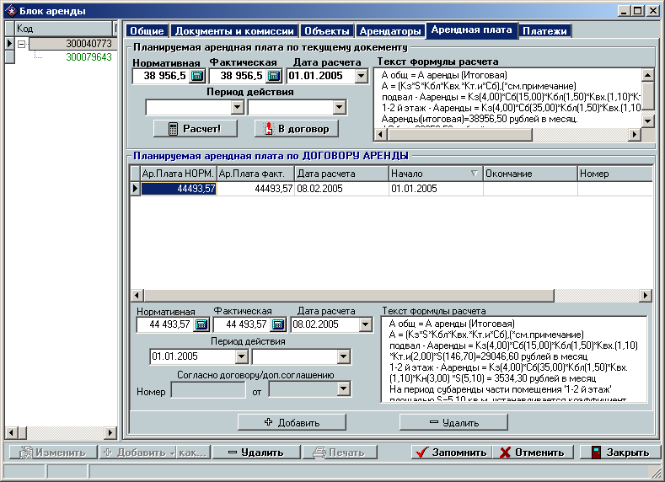
Рисунок 8.10 Вкладка «Арендная плата» карточки объектов учета типа «Договоры обременения»

Под расчетом понимается автоматический подсчет суммы планируемой арендной платы без льгот (нормативной) и с учетом льгот (фактической) (см. пункт 8.13.4.2 Нормативная и фактическая сумма планируемой арендной платы), а также развернутого текстового представления алгоритма, в соответствии с которым получены нормативная и фактическая суммы планируемой АП (текст формулы расчета) (см. пункт 8.13.4.3 Текст формулы расчета).
Расчет производится по состоянию на определенную дату – дату расчета (см. пункт 8.13.4.1 Дата расчета). Это означает, что в расчете будут участвовать только те параметры договора, объекта обременения (значения коэффициентов, субаренда и т.п.), которые действовали на дату расчета (см. пункт 3.4 Множественные атрибуты, периоды действия значений атрибутов). Соответственно, в случае изменения параметров договора, влияющих на суммы планируемой АП, расчет должен быть повторен столько раз, сколько раз менялись условия договора с датами расчета внутри соответствующих периодов действия параметров с помещением результатов расчета в таблицу сумм к оплате с соответствующими периодами действия этих сумм (на вкладке в нижней части - см. пункт 8.13.5 Суммы к оплате)
Расчет ведется по некоторой определенной формуле расчета из библиотеки формул расчета, имеются добавления / конструирования новых формул расчета в библиотеку (см. пункт 8.13.3 Формула расчета. Конструктор формул расчета). При этом в случае изменения формулы расчета в периоде действия договора в расчете по каждому объекту обременения участвует та формула, которая являлась текущей на дату расчета (см. пункт 8.9.3 Формулы расчета).
В ходе расчета могут быть учтены льготы (см. пункт 8.13.8 Расчет льгот), почасовая оплата (см. пункт 8.13.7 Почасовая оплата), субаренда (см. пункт 8.13.9 Расчет в случае субаренды), имеются настраиваемые средства «поднятия» арендной платы до минимума (см. пункт 8.13.10 Поднятие до минимума).
В соответствии с технологией оформления договоров обременения, принятой в ДИЗО, различаются алгоритмы расчета для заявок (договоров со статусом «Заявка»), договоров и дополнительных соглашений (см. пункт 8.13.6 Особенности расчета для случая заявок, договоров и доп. соглашений).
Различается также понятие суммы по документу (договору или доп. соглашению – на вкладке в верхней части (рис. 8.10) – см. пункт 8.13.4 Проведение расчета для договора / доп. соглашения) и суммы к оплате (на вкладке в нижней части (рис. 8.10) – см. пункт 8.13.5 Суммы к оплате). Сумма к оплате в отличие от суммы по документу является определяющей при начислении планируемой АП, сумма же по документу определяет сумму планируемой АП с учетом специфики данного документа и в случае наличия других документов с пересекающимися периодами действия и уточняющими сумму планируемой АП (например, дополнительные соглашения), не является суммой к оплате (см. пункт 8.13.1 Сумма по документу и суммы к оплате).
Автоматический расчет производится только для расчета суммы по документу (кнопка «Расчет»), в дальнейшем сумма по документу может быть помещена в таблицу сумм к оплате (кнопка «В договор») (если соответствующий документ является определяющим для суммы к оплате - см. пункт 8.13.5 Суммы к оплате).
Если в ходе расчета обнаружены те или иные ошибки, пользователь в развернутой форме информируется о возникшей ошибке и расчет прерывается. В ходе расчета могут быть сформированы также сообщения предупреждающего характера (например, если в ходе расчета обнаружено несоответствие общей площади некоторого объекта обременения данного договора (см. пункт 5.8.4.1Общая площадь помещения.) суммарной площади всех частей помещений по договору по состоянию на дату расчета (см. пункт 8.9.4 Коэффициенты / характеристики объектов обременения)). В этом случае пользователю предлагается либо прервать расчет, либо продолжить (игнорировать предупреждение).

Сумма по документу и суммы к оплате
В РИАС различаются понятия суммы планируемой арендной платы по документу (см. пункт 8.13.4 Проведение расчета для договора / доп. соглашения) от суммы планируемой арендной платы к оплате (см. пункт 8.13.5 Суммы к оплате).
Под суммой по документу понимается сумма арендной платы, которая является определяющей для этого документа. Это означает, что результаты расчета по документу, то есть сумма по документу (договору или дополнительному соглашению) фигурирует в тексте данного документа (договора или дополнительного соглашения).
Сумма к оплате является определяющей суммой для начисления арендной платы (см. Глава 9. Блок начислений / платежей по договорам ). В большинстве случаев сумма к оплате формируется на основе сумм по документам (см. пункт 8.13.5.3.1 Добавление сумм из договора / доп. ), но могут и не совпадать с суммами по документам. Это происходит, например, в случае наличия дополнительных соглашений, которые уточняют сумму Арендной платы. Например, если на весь период действия договора действует дополнительное соглашение на льготы, то в таблице сумм к оплате не будет фигурировать сумма по договору, но будет фигурировать сумма по дополнительному соглашению.
В простейшем случае (при отсутствии дополнительных соглашений и иных изменений условий договора, например, изменения коэффициентов, формулы расчета и т.п.) суммы к оплате будут содержать только одну сумму, совпадающую с суммой по договору.

Общая схема проведения расчета планируемой арендной платы.
Функция автоматического расчета доступна только для проведения расчета по документу (договору или доп. соглашению) – подробно см. пункт 8.13.4 Проведение расчета для договора / доп. соглашения.
Для расчета необходимо указать дату расчета (если не указана, то автоматически будет использована текущая дата (см. пункт 8.13.4.1 Дата расчета)) и нажать кнопку «Расчет». При этом РИАС автоматически рассчитает и заполнит поля «Нормативная АП», «Фактическая АП» и «Текст формулы расчета» (с возможностью корректировки). Период действия в случае, если он предварительно не был заполнен, автоматически заполнится датами начала и фактического окончания действия документа, для которого проводится расчет (договора или дополнительного соглашения).
В дальнейшем данную сумму необходимо поместить в таблицу сумм к оплате. Если полученная сумма является суммой к оплате (нет других документов с пересекающимися периодами действия, уточняющими сумму планируемой АП, например, дополнительные соглашения), то полученные результаты должны быть помещены в таблицу сумм к оплате (см. пункт 8.13.5 Суммы к оплате) путем нажатия кнопки «В договор». Предварительно необходимо убедиться, что таблица сумм к оплате не содержит сумм с пересекающимися периодами действия. При наличии таких сумм, периоды их действия должны быть откорректированы (или если текущая сумма полностью заменяет сумму по другому документу, то соответствующие суммы из таблицы сумм должны быть удалены).
Если на протяжении периода действия документа были изменены условия аренды без создания дополнительных соглашений, например, поменялась формула расчета планируемой АП, то процедура расчета может быть повторена необходимое количество раз с указанием даты расчета внутри периода действия изменившегося атрибута и занесением полученных сумм в таблицу сумм с периодами действия, соответствующими периодам действия атрибутов для конкретного расчета (соответствующих полученной сумме на выбранную дату расчета)
Необходимо также отметить, что если данная процедура была выполнена для договора в стадии «Заявка», то при смене статуса процедуру необходимо повторить (пересчитать сумму планируемой АП). Это связано с различиями в подходах к расчету для заявок и для договоров с другими статусами (см. пункт 8.13.6 Особенности расчета для случая заявок, договоров и доп. соглашений).
В результате расчета для каждого документа (договора и всех дополнительных соглашений) должна быть рассчитана сумма планируемой АП по документу. Таблица сумм к оплате должна содержать «реальные» суммы к оплате с периодами их действия (по необходимости), причем периоды действия сумм должны полностью «покрывать» период действия договора.
Подробно вопросы автоматического расчета и заполнения сумм к оплате описаны ниже.

Формула расчета. Конструктор формул расчета
В РИАС предусмотрена возможность для каждого объекта обременения выбирать формулу расчета планируемой АП (см. пункт 8.9.3 Формулы расчета), при этом формула расчета снабжена периодом ее действия, то есть на протяжении периода действия договора формула расчета для каждого объекта обременения может быть изменена произвольное количество раз.
Под формулой расчета понимается перечень коэффициентов всех уровней, участвующих в формуле. Таким образом, в ходе выполнения расчета для текущего объекта обременения, в расчете будут фигурировать те коэффициенты и характеристики помещения (см. пункт 8.9.4 Коэффициенты / характеристики объектов обременения), которые фигурируют в данной формуле расчета (в формуле расчета на дату расчета (см. пункт 8.13.4.1 Дата расчета). Остальные коэффициенты и характеристики игнорируются.
РИАС содержит конструктор формул (см. рис. 8.11). Конструктор формул может быть вызван путем нажатия на кнопку «Формула», размещенную на подформе работы с формулами текущего объекта обременения (см. пункт 8.9 Объекты обременения.) или путем выбора подпункта «Конструктор формул расчета» меню «Аренда» основной формы РИАС (см. рис. 3.1.).
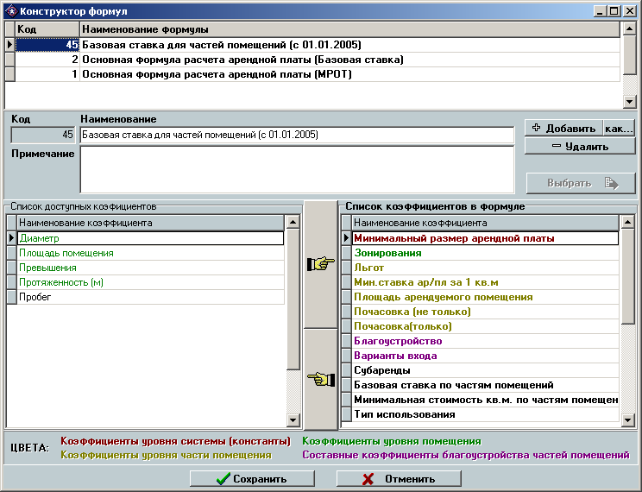
Рисунок 8.11. Конструктор формул расчета

В верхней части формул размещен список всех зарегистрированных в системе формул расчета. Причем, если конструктор вызван из подформы работы с формулами расчета текущего объекта обременения карточки договора обременения, то текущей формулой в списке будет выбранная для объекта обременения формула. Для каждой формулы определен идентификатор (уникальный код) формулы, наименование формулы и произвольное примечание.
Под списком формул размещены элементы управления для отображения и изменения параметров текущей записи (формулы) в списке.
Для добавления или удаления формулы необходимо воспользоваться кнопками «Добавить» – добавление новой формулы без копирования данных текущей формулы, «Добавить как» – добавление новой формулы с автоматическим переносом всех параметров текущей формулы – добавление на основе шаблонной формулы, и «Удалить».
Кнопка «Выбрать» предназначена для выбора текущей формулы в списке в качестве формулы расчета для текущего объекта обременения (см. пункт 8.9.3 Формулы расчета). Кнопка активна только при вызове конструктора из карточки, а не из основного окна системы и при режиме работы с карточкой, отличном от просмотра.

Общие принципы работы с коэффициентами формулы расчета
В нижней половине окна конструктора формул размещены элементы управления для работы с коэффициентами, составляющими формулу.
Для удобства использования, коэффициенты отображаются в двух списках – в левой части отображаются все коэффициенты системы всех уровней (см. пункт 8.13.3.1.1 Уровни коэффициентов. Визуальная индикация), которые еще не включены в текущую формулу, в правом списке – коэффициенты всех уровней, включенные в формулу расчета.
Для включения коэффициента в формулу необходимо найти этот коэффициент в левом списке и перенести его в правый список путем нажатия на кнопку «Включить в формулу» – кнопку с изображением руки, направленной в сторону правого списка (верхней кнопки из двух кнопок, размещенных между списками). При этом соответствующий коэффициент должен исчезнуть из левого списка и появиться в правом.
Для исключения коэффициента из формулы необходимо найти его в правом списке (списке коэффициентов, составляющих формулу расчета) и перенести его в левый список путем нажатия на кнопку «исключить из формулы» – кнопку с изображением руки, направленной в сторону левого списка (нижней кнопки из двух кнопок, размещенных между списками). При этом в правом списке коэффициент должен исчезнуть и появиться в левом.

Уровни коэффициентов. Визуальная индикация
В настоящий момент в РИАС коэффициенты разделены на следующие уровни:
- Уровень системы – константы – к коэффициентам данного уровня относятся коэффициенты, распространяющие свое действия на все объекты, зарегистрированные в системе (например, МРОТ – коэффициент уровня системы).
- Уровень объекта – коэффициенты данного уровня распространяют свое действие на весь объект (включая все части помещений), в котором они определены (см. пункт 5.8.4 Коэффициенты уровня помещения., например, коэффициент территориальности (зональности) для помещений.
- Уровень части помещения – коэффициенты данного уровня распространяют действия только на те части помещения, для которых они определены (см. пункт 5.8.5.1 Коэффициенты частей помещений.), например, площадь части помещения.
- Коэффициенты благоустройства (характеристик) – составные коэффициенты уровня части помещения, являющиеся суммой коэффициентов соответствующих коэффициентов данного типа характеристик (например, коэффициент «Благоустройство» – это сумма всех благоустройств (газ, канализация и т.п.) для данной части помещения.
- ПсевдоКоэффициенты – коэффициенты, не являющиеся коэффициентами в традиционном понимании этого термина, а служащие признаком необходимости учета того или иного дополнительного параметра при расчете. Ниже перечислены все псевдокоэффициенты, зарегистрированные в системе на момент написания документации с описанием их влияния на алгоритм расчета:
      - «Субаренда» – при наличии этого псевдокоэффициента в формуле расчет ведется с учетом субаренды (при ее наличии на дату расчета) – см. пункт 8.13.9 Расчет в случае субаренды.
      - «Базовая ставка по частям помещений» – при наличии этого псевдокоэффициента в расчете будет участвовать коэффициент базовой ставки для конкретной части помещения в соответствии с классификатором коэффициентов базовой ставки частей помещений (см. пункт 2.4.2 Справочники и классификаторы с коэффициентами).
      - «Минимальная стоимость кв. метра для частей помещений» – при наличии этого коэффициента в формуле расчета в ходе расчета сумма АП для каждой части помещения будет сравниваться с суммой минимальной стоимости кв. метра для частей помещений в соответствии со справочником минимальных стоимостей (см. пункт 2.4.2 Справочники и классификаторы с коэффициентами) и в случае необходимости автоматически поднимается до соответствующего минимума (см. пункт 8.13.10.1 Поднятие до минимума сумм по частям помещений).
      - Минимальный размер арендной платы – вообще говоря, этот коэффициент является одновременно и коэффициентом уровня системы (так как распространяет свое действие на все объекты) и псевдокоэффициентом. При его наличии в ходе расчета полученная фактическая сумма по договору будет сравнена с минимальной суммой по договору (в соответствии со справочником коэффициентов уровня системы (см. пункт 2.4.2 Справочники и классификаторы с коэффициентами) и в случае необходимости поднята до минимума (см. пункт 8.13.10.2 Поднятие до минимума общей суммы по документу).
В конструкторе формул расчета реализованы средства цветовой индикации коэффициентов в соответствии с их уровнями. При этом псевдокоэффициенты отображаются стандартным черным цветом, а коэффициенты других уровней отображаются в соответствии со схемой, размещенной в нижней части окна конструктора формул.

Проведение расчета для договора / доп. соглашения
Для проведения расчета по договору или дополнительному соглашению необходимо указать дату расчета (см. пункт 8.13.4.1 Дата расчета) (если не указана, то в качестве даты расчета будет принята текущая дата) и нажать на кнопку «Расчет». РИАС автоматически рассчитает нормативную и фактическую сумма АП для данного документа (8.13.4.2 Нормативная и фактическая сумма планируемой арендной платы), а также развернутый текст алгоритма расчета полученных сумм (текст формулы расчета) и поместит их в соответствующие поля. Если в ходе расчета РИАС обнаружит какую либо критическую ошибку, в результате которой расчет становится невозможным (например, пользователь не указал формулу расчета (см. пункт 8.9.3 Формулы расчета и т.п.), пользователь в подробной форме информируется о характере возникшей ошибки. В случае ошибки расчет произведен не будет. После исправления ошибки процедуру необходимо повторить. В случае ошибки расчет произведен не будет.
В ходе расчета могут быть отображены сообщения, носящие информирующий или предупреждающий характер. В этом случае расчет будет произведен, несмотря на наличие таких сообщений.
Поля «Период действия» в случае, если они предварительно не были заполнены (вручную или вследствие предыдущего расчета), будут также автоматически заполнены значениями начала и окончания (фактического) действия того документа, для которого произведен расчет. Информация в данных полях необходима только для автоматического переноса в таблицу сумм (см. пункт 8.13.5.3.1 Добавление сумм из договора / доп. ), где они будут играть ключевую роль (см. пункт 8.13.5.1 Основные принципы), и в системе больше нигде не учитывается. По этой причине особый контроль за информацией в этих полях не нужен.
Суммы планируемой АП, а также текст формулы расчета могут быть откорректированы / внесены вручную, однако в большинстве случаев необходимости в ручной корректировке данных параметров нет.

Дата расчета
Дата расчета является важным атрибутом при проведении расчета. В ходе расчета будут учтены только те параметры договора (коэффициенты всех уровней, в том числе льготы, почасовка и т.п. (см. пункт 8.9.4 Коэффициенты / характеристики объектов обременения), субаренда, формула расчета и т.д., которые действовали на данную дату. В расчете никак не будут задействованы параметры, период действия которых не включает в себя дату расчета (см. пункт 3.4 Множественные атрибуты, периоды действия значений атрибутов). По этой причине, если какой либо из параметров документа (договора или дополнительного соглашения), влияющего на сумму АП, меняется в течение периода его действия без соответствующего дополнительного соглашения (в случае наличия доп. соглашения расчет будет произведен для него), то расчет должен быть произведен столько раз, сколько раз менялись параметры, влияющие на сумму планируемой АП с указанием даты расчета внутри каждого из промежутков / периодов действия этих параметров, причем каждая сумма должна быть помещена (в случае необходимости) в таблицу сумм к оплате с указанием фактического периода ее действия (см. пункт 8.13.5 Суммы к оплате).
В любом случае дата расчета должна быть в периоде действия того документа (договора или дополнительного соглашения), для которого производится расчет.

Нормативная и фактическая сумма планируемой арендной платы
Под нормативной суммой АП понимается полная сумма планируемой АП со всеми дополнительными обременениями (например, субарендой в случае ее наличия – если они предусмотрены алгоритмом расчета для данного документа – см. пункт 8.13.6 Особенности расчета для случая заявок, договоров и доп. соглашений) и без учета льгот.
Под фактической суммой понимается полная сумма планируемой АП, но с учетом льгот. Именно эта сумма является суммой по данному документу.

Текст формулы расчета
Под текстом формулы расчета понимается развернутое, подробное описание алгоритма вычисления, в соответствии с которым получены суммы планируемой АП. Текст формулы расчета состоит из подробных алгоритмов расчета для каждой части помещения, отдельного расчета для льгот, субаренды и почасовой оплаты (то есть содержит все промежуточные суммы). В тексте содержится информация обо всех коэффициентах с указанием их значений на момент / дату расчета и т.п.
Текст формулы расчета помещается в соответствующее поле и может быть в случае необходимости откорректирован вручную.
Текст формулы расчета помещается в текст соответствующей печатной формы по данному документу (текст договора или доп. соглашения).

Суммы к оплате
Подформа работы с суммами к оплате размещена в нижней части вкладки «Арендная плата» карточки договора или дополнительного соглашения (см. рис. 8.10).
Суммы к оплате являются атрибутом ДОГОВОРА (см. пункт 8.3.2 Особенности визуальной индикации параметров договора и доп. соглашения), но могут быть добавлены (определены) по договору или дополнительному соглашению, являющимися источниками / основаниями этих сумм (см. пункт 8.13.5.3.1 Добавление сумм из договора / доп. ).
В верхней части подформы размещен список всех сумм к оплате по данному договору с указанием нормативной и фактической сумм, текста формулы, периода действия суммы и номера и даты документа, в соответствии с которым получена данная сумма.
В нижней части подформы размещены элементы управления для просмотра / изменения информации текущей записи (суммы). Поля «Номер документа» и «Дата документа» являются нередактируемыми и отображают параметры документа, в соответствии с которым получена (добавлена в таблицу сумм) данная сумма (см. пункт 8.13.5.3.1 Добавление сумм из договора / доп. ).
Автоматизированное добавление сумм в таблицу на основе суммы по документу производится нажатием кнопки «В Договор» (см. пункт 8.13.5.3.1 Добавление сумм из договора / доп. ).
Для ручного добавления сумм предусмотрена кнопка «Добавить», размещенная в нижней части подформы (см. пункт 8.13.5.3.2 Ручное добавление сумм).
Для удаления суммы из таблицы сумм необходимо нажать кнопку «Удалить», размещенную в нижней части подформы.
РИАС содержит средства автоматической проверки отсутствия пересечений в периодах действия сумм (см. пункт 3.4 Множественные атрибуты, периоды действия значений атрибутов). В случае обнаружения пересечения пользователь информируется о возникшей ошибке.
Текущая сумма в таблице сумм к оплате (сумма по состоянию на текущую дату (сервера банка данных системы)) отображается на основной вкладке карточки договора / доп. соглашения в блоке общих данных (см. рис. 8.1. и рис. 8.1.1.).

Основные принципы
Таблица сумм предназначена для хранения фактических сумм к оплате с указанием периодов их действия. Периоды действия сумм в таблице сумм к оплате в совокупности должны полностью покрывать период действия договора, то есть на каждую дату в периоде действия договора по таблице сумм однозначно должна определяться сумма планируемой АП к оплате. Таким образом, в таблице сумм должны быть отражены все изменения в параметрах договора, влияющие на сумму планируемой АП с указанием периодов действия этих параметров.
Суммы к оплате заносятся в таблицу сумм в подавляющем большинстве случаев автоматизировано на основе суммы по документу для соответствующего договора или дополнительного соглашения (см. пункт 8.13.5.3 Добавление сумм).
Допустимой является ситуация, когда по некоторому документу вообще отсутствует сумма в таблице сумм. Это может быть в случае, если соответствующая сумма не является определяющей для суммы к оплате, например, если на всем протяжении действия этого документа действуют другие документы, уточняющие сумму планируемой АП (дополнительные соглашения), которые полностью покрывают период действия данного документа.
Наоборот, по одному документу сумма в таблице сумм к оплате может фигурировать несколько раз. Например, если внутри периода действия данного документа действует другой документ, уточняющий сумму планируемой АП, то в таблице сумм сумма по данному документу будет фигурировать дважды с периодами действия с начала периода действия данного документа до начала периода действия уточняющего документа и с окончания периода действия уточняющего документа до окончания периода действия данного документа. То есть сумма по данному документу будет действовать до и после периода действия уточняющего документа.
Как частный случай предыдущего примера является случай, если период действия сумы в таблице сумм не совпадает с периодом действия суммы по документу (периода действия документа).

Сумма по договору и доп. соглашению
Несмотря на то, что суммы к оплате являются атрибутами договора, в РИАС предусмотрены механизмы установления связи некоторой конкретной суммы с тем документом, в соответствии с которым они получены. Механизмы установления связи, а также визуальная индикация сумм по текущему документу (документу, в карточке которого мы находимся) подробно описаны в пункте 8.3.3 Изменение параметров договора по договору или доп. соглашению. Визуальная индикация.

Добавление сумм
В РИАС предусмотрено 2 режима добавления сумм в таблицу сумм к оплате по ДОГОВОРУ:
- Автоматизированное добавление сумм на основе сумм соответствующих документов (см. пункт Добавление сумм из договора / доп. ). Данный способ является основным и предпочтительным.
- Ручное добавление сумм – см. пункт 8.13.5.3.2 Ручное добавление сумм.

Добавление сумм из договора / доп. соглашения
Для добавления суммы по договору или дополнительному соглашения в таблицу сумм к оплате необходимо воспользоваться кнопкой «В договор» (см. рис. 8.10).
При этом в таблицу сумм автоматически добавится новая запись с уже заполненными соответствующими значениями полями.
По причине того, что в таблице сумм не может быть сумм с пересекающимися периодами действия, предварительно необходимо убедиться, что в таблице сумм к оплате не возникнет пересечения после добавления новой суммы.
Сумма должна добавляться из карточки того договора или дополнительного соглашения, который определяет эту сумму.
В случае, если в таблице сумм к оплате уже есть сумма, соответствующая данному документу (уже добавленная из карточки данного документа), РИАС информирует пользователя соответствующим сообщением предупреждающего характера, которое можно игнорировать (в случае действительно необходимости добавления по данному документу еще одной суммы).

Ручное добавление сумм
Ручное добавление сумм в таблицу сумм к оплате является неосновным и крайне редко используемым режимом, исключительным режимом. В этом случае добавляемая сумма не связывается ни с каким документом (договором или дополнительным соглашением) и пользователю предлагается вручную заполнить все параметры суммы (нормативную и фактическую суммы, текст формулы расчета, период действия).

Особенности расчета для случая заявок, договоров и доп. соглашений
В соответствии с различиями в оформлении заявок, договоров обременения и дополнительных соглашений, принятых в ДИЗО различаются алгоритмы расчета планируемой арендной платы для заявок (договоров со статусом «Заявка»), договоров с другими статусами и дополнительных соглашений.
Различие проявляется только в случае наличия некоторых особых условий аренды (льгот и субаренды).
Так как льготы (см. пункт 8.13.8 Расчет льгот) и субаренда (см. пункт 8.13.9 Расчет в случае субаренды) могут быть оформлены только дополнительным соглашением к договору, но не самим договором, то в тексте договора и тем более в сумме по договору не могут фигурировать ни льготы, ни субаренда. По этой причине при расчете по договору со статусом, отличным от «Заявка», расчет ведется без учета льгот и субаренды.
В случае же расчета по дополнительному соглашению или заявке (договору со статусом «Заявка») расчет ведется с учетом всех дополнительных условий (льгот и субаренды), действующих на дату расчета.
По этой причине при утверждении заявки (смене статуса договора с «Заявки» на «Новый» или «Актуальный») необходимо выполнить перерасчет планируемой АП по данному договору (см. пункт 8.13.4 Проведение расчета для договора / доп. соглашения).

Почасовая оплата
РИАС содержит средства, позволяющие производить расчет арендной платы в случае использования одной или нескольких частей помещений на почасовой основе.
Почасовая оплата оформляется путем добавления коэффициента почасовой оплаты (см. пункт Почасовая оплата «только» и почасовая оплата «не только») для соответствующей части помещения (см. пункт 8.9.4 Коэффициенты / характеристики объектов обременения). При этом в поле «Величина» коэффициента указывается количество часов аренды в месяц, а в поле «На площадь» – площадь части помещения, арендуемой на почасовой основе, период действия – это период, на протяжении которого данная часть помещения арендуется на почасовой основе. Если поле «На площадь» не заполнено, то РИАС предполагает, что на почасовой основе арендуется вся площадь части помещения.
Если какая либо часть помещения арендуется на почасовой основе, то в ходе расчета для данной части помещения не выполняется проверка на соответствие величины арендной платы по данной части помещения значению минимальной арендной платы, принятой для данной части помещения (см. пункт 8.13.10.1 Поднятие до минимума сумм по частям помещений).
Для каждой части помещения в РИАС предусмотрено наличие (указание) только одного коэффициента почасовой оплаты. В случае, если некоторая часть помещения арендуется по частям на почасовой основе с разным количеством часов, то данная проблема решается путем дробления соответствующей части помещения на необходимое количество одноименных частей (см. пункт 5.8.5 Части помещений) и указания коэффициента почасовой аренды для каждой из них.
Расчет арендной платы для случая почасовой оплаты производится по общей схеме с умножением полученного результата на количество часов аренды в месяц и деления на 300 (количество часов работы балансодержателя).
Почасовая оплата учитываются в расчете только при наличии в формуле расчета соответствующего коэффициента почасовой оплаты (см. пункт 8.9.4 Коэффициенты / характеристики объектов обременения).

Почасовая оплата «только» и почасовая оплата «не только»
В РИАС предусмотрено два режима оформления аренды на почасовой основе:
- Почасовая оплата «Только» – означает, что на почасовой основе арендуется указанная площадь (атрибут «На площадь» в коэффициенте почасовой оплаты), остальная же площадь части помещения не арендуется вообще.
- Почасовая оплата «Не только» – означает, что на почасовой основе арендуется указанная площадь (атрибут «На площадь» в коэффициенте почасовой оплаты), а остальная площадь части помещения арендуется по основной схеме (не на почасовой основе).
Выбор режима почасовой оплаты для данной части помещения определяется путем указания соответствующего наименования коэффициента почасовой оплаты (из классификатора наименований коэффициентов).

Расчет льгот
РИАС содержит средства, позволяющие производить расчет планируемой АП с учетом льгот.
Оформление льгот производится путем добавления коэффициента льгот (см. пункт 8.13.8.1 Виды льгот) для данной части помещения (см. пункт 8.9.4 Коэффициенты / характеристики объектов обременения). При этом в поле «Величина» коэффициента льгот заносится значение коэффициента льгот (в случае льготирования понижающим коэффициентом) или стоимости 1 кв. метра (в случае льготы – фиксированной стоимости кв. метра) – см. пункт 8.13.8.1 Виды льгот. В поле «На площадь» заносится льготируемая площадь данной части помещения. Если поле не заполнено, то предполагается, что льготируется вся площадь части помещения.
Важным является указание ссылки на документ, в соответствии с которым предоставлена данная льгота (см. пункт 3.5 Документы на изменение), так как данные по этому документу будут присутствовать в тексте формулы расчета (см. пункт 8.13.4.3 Текст формулы расчета).
Особенности расчета льгот зависят от вида льгот (см. пункт 8.13.8.1 Виды льгот). В случае наличия субаренды льготируемая площадь автоматически уменьшается на площадь субаренды (см. пункт 8.13.9.1 Расчет льгот при наличии субаренды).
Льготы в расчете учитываются только при расчете для заявок (договоров со статусом «Заявка») и дополнительных соглашений (см. пункт 8.13.6 Особенности расчета для случая заявок, договоров и доп. соглашений).
Льготы учитываются в расчете только при наличии в формуле расчета соответствующего коэффициента льгот (см. пункт 8.9.4 Коэффициенты / характеристики объектов обременения).

Виды льгот
В РИАС предусмотрено 2 вида льготирования арендной платы:
- Понижающий коэффициент льгот – в этом случае льгота применяется путем умножения суммы планируемой АП, рассчитанной для данной части помещения площадью, равной площади льготирования, на коэффициент льгот.
- Фиксированная стоимость кв. метра – в этом случае арендная плата для данной части помещения рассчитывается не по основной формуле, а как произведение величины льготы (стоимости кв. метра) на площадь льготирования.
Тип льготы определяется путем выбора соответствующего коэффициента льгот (из классификатора наименований коэффициентов) для данной части помещения.

Расчет в случае субаренды
В РИАС предусмотрены механизмы учета субаренды в процессе расчета. Расчет субаренды производится путем умножения суммы планируемой АП, полученной по основной формуле для субарендуемой площади (см. пункт 8.11.3 Площадь объекта субаренды) на повышающий коэффициент субаренды (см. пункт 8.11.5 Коэффициент субаренды). При этом если для объекта субаренды указано назначение, отличное от назначения соответствующей части помещения, то в расчете субаренды будет использование именно назначение субаренды (см. пункт 8.11.4 Назначение объекта субаренды).
Особый расчет субаренды производится только в случае наличия в формуле расчета псевдокоэффициента «Субаренда» (см. пункт 8.9.4 Коэффициенты / характеристики объектов обременения).

Расчет льгот при наличии субаренды
В случае, если для некоторой части помещения установлены льготы любого типа (см. пункт 8.13.8 Расчет льгот) и одновременно данная часть помещения является объектом субаренды (субарендуется), то площадь распространения льгот автоматически уменьшается на суммарную площадь субаренды для данной части помещения (субарендуемая площадь не может льготироваться).

Поднятие до минимума
В РИАС предусмотрены многоступенчатые механизмы автоматического поднятия суммы арендной платы до минимума. Различаются два случая поднятия АП до минимума:
- Поднятие до минимума суммы планируемой АП для каждой части помещения (см. пункт 8.13.10.1 Поднятие до минимума сумм по частям помещений).
- Поднятие до минимума общей суммы по документу (см. пункт 8.13.10.2 Поднятие до минимума общей суммы по документу).
Поднятие до минимума производится в случае наличия в формуле расчета соответствующего коэффициента (или псевдокоэффициента – см. пункт 8.13.3.1.1 Уровни коэффициентов. Визуальная индикация). То есть данная функция является настраиваемой.

Поднятие до минимума сумм по частям помещений
Данная функция предусматривает сравнение итоговой суммы (фактической) для каждой части помещения (с учетом всех дополнительных условий – льгот, субаренды и т.п. – если уни учитываются в расчете) с минимальной стоимостью кв. метра для данной части помещения (в соответствии со справочником минимальных стоимостей частей помещений – см. пункт 2.4.2 Справочники и классификаторы с коэффициентами).
В случае, если стоимость кв. метра, полученной в результате расчета меньше определенного минимума, то сумма арендной платы для данной части помещения определяется как произведение площади части помещения на определенный для данной части помещения минимум.
В случае, если данная часть помещения используется на почасовой основе (см. пункт 8.13.7 Почасовая оплата), сравнение с минимумом для данной части помещения не производится.

Поднятие до минимума общей суммы по документу
Данная функция предусматривает сравнение итоговой суммы (фактической) по документу с минимальной арендной платой (в соответствии со справочником коэффициентов уровня системы – см. пункт 2.4.2 Справочники и классификаторы с коэффициентами).
В случае, если общая сумма (фактическая) по договору, полученная в результате расчета, меньше минимальной суммы, то сумма арендной платы для данного документа принимается равной минимальной сумме арендной платы
.

Блок начислений / платежей по договорам движимого и недвижимого имущества

Общие сведения
ВНИМАНИЕ!!!
В настоящий момент данный блок позиционируется как устаревший, его использование возможно, но категорически не рекомендуется. В процессе эволюционного развития системы был разработан универсальный блок по управлению платежами и начислениями по договорам объектов ВСЕХ типов, который по функционалу полностью соответствует блоку платежей и начислений за аренду земельных участков (см. Глава 12. Блок начислений / платежей за использование земельных участков).
Блок ведения платежей является ключевым с точки зрения финансовой составляющей задачи использования государственной и муниципальной собственности. По этой причине блок должен содержать максимально развитые средства автоматизации, что в конечном итоге должно привести к увеличению доходов в бюджет от использования государственной и муниципальной собственностью за счет следующих факторов:
- Информация о начислениях и платежах ведется в разрезе минимальной единицы информации блока – договоров аренды, благодаря чему, в частности, достигается максимальная оперативность, достоверность и максимальная информативность получения любых справок, аналитических отчетов, прогнозов и т.п. по использованию государственной и муниципальной собственности в любом разрезе, вплоть до конкретных договоров аренды.
- Автоматизация выполнения большинства операций, в том числе начисление арендной платы, пени, импорт платежей из внешних источников (файлов Казначейства) и т.п., позволит значительно сократить время на обработку финансовой информации блока, позволит исключить или свести к минимуму возможность ошибки в результате воздействия человеческого фактора или иных причин. Для операций, которые не могут быть автоматизированы полностью, предусмотрены полуавтоматические режимы их выполнения.
- Все автоматические операции сопровождаются формированием подробного протокола всех произведенных действий для последующего анализа компетентными специалистами (обработка ошибок, предупреждений и т.п.). В ходе формирования протоколов ведется эвристический анализ информационного фонда системы с целью выявления возможных, потенциальных ошибок и несоответствий данных блока ведения платежей, что также позволяет вовремя обнаружить и исправить ошибки в информационном фонде системы.
- Благодаря функции «разнесения» платежей по конкретным начислениям (в том числе частями, несколькими платежными поручениями с разными датами оплаты), ведению информации о динамике изменения ставки рефинансирования и ряда иных механизмов, блок содержит мощные средства автоматического начисления пени с формированием полного протокола (текста расчета) начисления каждой суммы пени
- Средства блока позволяют проводить оперативный анализ кредитной истории арендаторов при заключении / перезаключении с ними договоров аренды с рекомендациями об отказе в предоставлении муниципальной собственности в аренду тем арендаторам, которые не зарекомендовали себя в качестве надежных партнеров в использовании муниципальной и государственной собственности (функция «запирания» должников).

Работа с начислениями и платежами в карточке договора аренды
Информация блока ведения платежей и начислений по договорам аренды размещена на подкладке «Начисления / Оплата» вкладки «Платежи» карточки объектов учета типа «Договоры обременений» (см. рис.9.1 ).
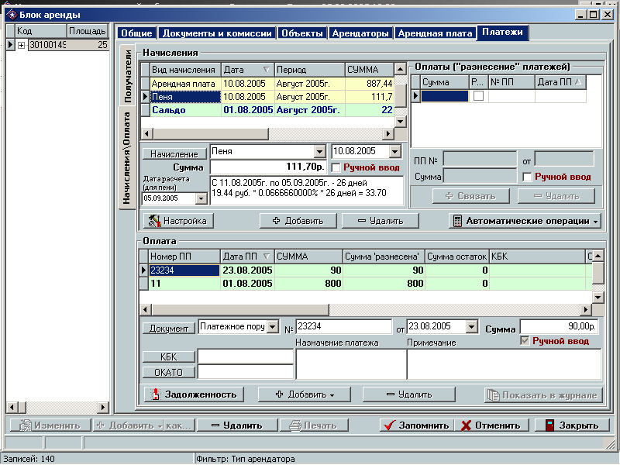
Рисунок 9.1 Информация блока ведения платежей в карточке договора аренды.

Начисления
Элементы управления для отображения / управления начислениями по данному договору аренды размещены на подформе «Начисления» верхней части подкладки «Начисления / Оплата» вкладки «Платежи» карточки договоров аренды (см. рис. 9.1).
В верхней части подформы в табличном виде размещены все начисления по данному договору аренды. Сортировка по умолчанию – по дате начисления (в обратном порядке). Сортировка может быть изменена путем нажатия левой клавиши манипулятора типа «мышь» по заголовку соответствующего столбца.
В средней части подформы размещены элементы для отображения / изменения информации по текущему начислению в таблице. Для добавления / удаления начислений в режиме ручного ввода необходимо воспользоваться соответствующими кнопками в нижней части подформы. Автоматические операции по автоматическому начислению арендной платы и пени см. в пункте 9.4 Автоматические операции
Выбор типа начисления осуществляется из соответствующего классификатора.
Внимание! Начисление с типом «Арендная плата» может быть начислено или изменено только в автоматическом режиме (см. пункт 9.4.2 Автоматическое начисление арендной платы). Ручное изменение данного вида начисления блокируется!
Расчетный период (для начислений, к которым применим данный термин) идентифицируется параметром «Дата расчета», при этом под расчетным периодом понимается месяц даты расчета.
В РИАС не предусмотрено наличие одноименных начислений в одном расчетном периоде (автоматически формируется соответствующее сообщение об ошибке).
При ручном изменении суммы начисления РИАС автоматически контролирует отсутствие превышения суммы оплаты данного начисления над суммой начисления. В случае превышения формируется соответствующее сообщение об ошибке.

Приоритет ручного ввода
В РИАС предусмотрен режим «Приоритет ручного ввода» который заключается в ручном фиксировании некоторой суммы начисления для исключения ее изменения в ходе автоматической операции.
Режим приоритета ручного ввода устанавливается для данного начисления путем установки опции «Ручной ввод».
При несоответствии зафиксированной суммы начисленной в ходе автоматической операции, в протокол операции помещается соответствующее предупреждение.

Цветовая индикация
Для улучшения информативности формы работы с начислениями в РИАС предусмотрена цветовая индикация начисления в табличном представлении:
- «жирным» шрифтом отображаются начисления с установленным приоритетом ручного ввода;
- на желтом фоне отображаются не оплаченные или не полностью оплаченные начисления (см. пункт 9.9.2.3 «Разнесение» платежей по начислениям);
- на зеленом фоне отображаются полностью оплаченные начисления (см. пункт 9.2.3 «Разнесение» платежей по начислениям);
- на красном фоне отображаются начисления, по которым сумма оплаты превосходит сумму начисления (см. пункт 9.2.3 «Разнесение» платежей по начислениям).

Платежи
Элементы управления для отображения / управления платежами по данному договору аренды размещены на подформе «Платежи» нижней части подкладки «Начисления / Оплата» вкладки «Платежи» карточки договоров аренды (см. рис. 9.1).
В верхней части подформы в табличном виде размещены все платежи по данному договору аренды. Сортировка по умолчанию – по дате платежа (в обратном порядке). Сортировка может быть изменена путем нажатия левой клавиши манипулятора типа «мышь» по заголовку соответствующего столбца.
В средней части подформы размещены элементы для отображения / изменения информации по текущему платежу в таблице.
Добавление платежного документа из журнала платежных документов (см. пункт 9.3 Журнал платежных документов) производится путем нажатия на кнопку «Добавить». При этом в журнале автоматически установится фильтр на отображение потенциальных платежных документов для данного договора (ИНН арендатора данного договора (при его наличии) и ОКАТО основного объекта аренды (при его наличии)). Выбор суммы платежа (В РИАС предусмотрена возможность оплаты одним платежным документов нескольких договоров аренды) аналогичен выбору суммы платежа при ручном «разнесении» платежей по договорам (см. пункт 9.3.3 «Разнесение» по договорам)
Для платежных документов, добавленных из журнала (снят признак «ручной ввод»), доступна кнопка «Показать в журнале» – отображает данный платежный документ в журнале платежных документов (см. пункт 9.3 Журнал платежных документов).
В дальнейшем полная информация по платежу из журнала может быть получена путем нажатия на кнопку «Показать в журнале».
Операция автоматического добавления платежей из журнала платежных документов в соответствующие договора («разнесение» платежей по договорам) описана в пункте 9.4.6 Автоматическое «разнесение» платежей по договорам.
Для ручного добавления платежа не из журнала платежных документов необходимо воспользоваться соответствующим пунктом контекстного меню кнопки «Добавить» (для отображения меню необходимо «щелкнуть» правой клавишей манипулятора типа «Мышь» на кнопке «Добавить»). Выбор типа платежа осуществляется из соответствующего классификатора.
Удаление платежного документа из договора производится путем нажатия на соответствующую кнопку. При этом в случае удаления платежного документа, добавленного из журнала, физическое удаление не производится – в данном случае под удалением понимается возврат суммы платежа (увеличение «неразнесенной» суммы у соответствующего платежного документа в журнале).
При ручном изменении суммы платежа РИАС автоматически контролирует отсутствие превышения «разнесенной» суммы данного платежного документа общей суммы платежа. В случае превышения формируется соответствующее сообщение об ошибке.

Цветовая индикация
Для улучшения информативности формы работы с платежами в РИАС предусмотрена цветовая индикация платежей в табличном представлении:
- «жирным» шрифтом отображаются платежи, добавленные вручную не из журнала платежных документов;
- на желтом фоне отображаются «не разнесенные» или не полностью «разнесенные» платежи (см. пункт 9.2.3 «Разнесение» платежей по начислениям);
- на зеленом фоне отображаются полностью «разнесенные» платежи (см. пункт 9.2.3 «Разнесение» платежей по начислениям);
- на красном фоне отображаются платежи, по которым сумма «разнесения» превосходит сумму платежа (см. пункт 9.2.3 «Разнесение» платежей по начислениям).

«Разнесение» платежей по начислениям
В РИАС предусмотрена возможность оплаты одного начисления произвольным количеством платежных документов и одним платежным документом можно «закрыть» несколько начислений.
Подформа отображения связи («разнесения») платежей с начислениями размещена в верхней правой части подкладки «Начисления / Оплата» вкладки «Платежи» карточки договоров аренды (см. рис. 1). Подформа отображает все платежные документы с указанием сумм, которые были «разнесены» на данное начисление (см пункт 9.2.1 Начисления).
Для ручного «разнесения» платежей по начислениям необходимо в форме работы с начислениями (см. пункт 9.2.1 Начисления) установить курсор на соответствующее начисления, в форме работы с платежами (см. пункт 9.2.2 Платежи) – на соответствующий платеж и нажать кнопку «Связать». При этом в таблицу связи автоматически занесется информация по данному платежу, сумма платежа установится как минимальная из неоплаченной суммы начисления и «неразнесенной» суммы платежа. При необходимости сумму можно откорректировать вручную.
При этом РИАС автоматически блокирует возможность ручного ввода сумм, не соответствующих общей сумме начисления или платежа.

Настройка параметров учета
РИАС предусматривает возможность индивидуальной настройки параметров ведения информации по начислениям и платежам для каждого договора.
Форма настройки (приведена на рис. 9.2.) может быть вызвана путем нажатия на кнопку «Настройка».
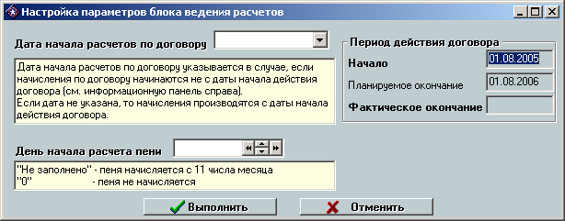
Рисунок 9.2 Форма настройки параметров блока ведения расчетов

Форма содержит все необходимые пояснения.

Начальное сальдо
«Начальное сальдо» предусмотрено для обеспечения возможности ведения полной информации о начислениях и платежах не с даты начала договора (например, на момент начала промышленной эксплуатации блока в ДИЗО).
В зависимости от знака сальдо оно может быть введено либо как псевдоначисление с наименованием «Сальдо» (Сальдо по дебету), либо как псевдоплатеж с наименованием «Сальдо» (Сальдо по кредиту). При этом дата начисления или платежа обязательно должна совпадать с датой начала расчетов по договору (см. пункт 9.2.4 Настройка параметров учета). РИАС не допускает введения более одного сальдо.
Для начального сальдо доступны все операции работы с начислениями (сальдо по дебету) (см. пункт 9.2.1 Начисления) и платежами (сальдо по кредиту) (см. пункт 9.2.2 Платежи).

Учет задолжников.
РИАС предусматривает возможность формирования уведомления о задолженности с сохранением даты формирования в карточке договора аренды и «закрытия» задолжников.
Форма работы с должниками (см. рис. 9.3) может быть отображена путем нажатия на кнопку «задолженность»
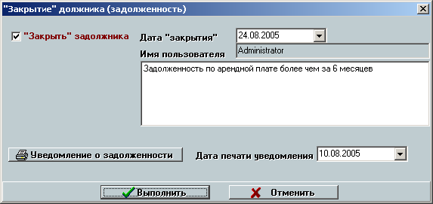
Рисунок 9.3 Форма работы с должниками

Под «закрытием» должника понимается автоматическое блокирование возможности нового предоставления или переоформления договоров аренды для данного арендатора. При попытке выбрать данного арендатора в качестве субъекта аренды РИАС автоматически формирует соответствующее сообщение об ошибке.
В реестре договоров договоры с «закрытым» арендатором отображаются на красном фоне, аналогично, в реестре Юр. Физ. лиц «закрытые» лица также отображаются на красном фоне.
Уведомление о задолженности может быть распечатано путем нажатия на соответствующую кнопку. По окончании печати РИАС автоматически предлагает изменить дату печати уведомления. Впоследствии дата печати может быть изменена вручную. Так как печать уведомления сопровождается изменением поля «Дата печати», то печать уведомления доступна только в режиме работы с карточкой договора, отличном от просмотра.

Журнал платежных документов
Журнал платежных документов предназначен для ведения полного реестра платежных документов, импортированных из внешних источников (электронных списков из казначейства).
Форма работы с журналом платежных документов отображена на рис. 9.4.
В верхней части журнала размещен список платежных документов в журнале. Список обладает не только стандартными возможностями настройки (см. пункт 3.7.1 Настройка табличного / списочного представления реестра объектов учета), но и расширенными, что предоставляет пользователю дополнительные удобные механизмы оперативного получения различного рода аналитических данных, структуризации содержимого журнала и т.п.
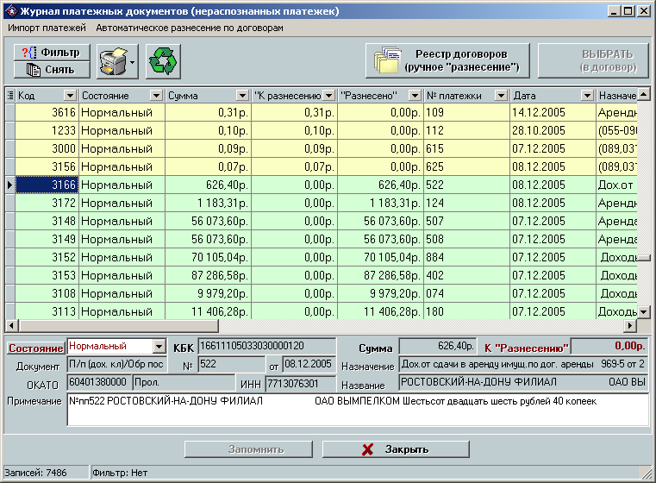
Рисунок 9.4 Журнал платежных документов

Доступ к журналу платежных документов может быть получен из основного окна программы (меню Договоры/Обременения -> Платежи/Начисления... -> Платежи... -> Журнал платежных документов / Импорт).
Добавление документов в журнал предусмотрено только в режиме импорта (см. пункт 9.4.4 Импорт платежных документов).
Изменение возможно только для атрибутов «Состояние» (см. пункт 9.3.1 Состояния платежных документов) и примечание. Изменения вступают в силу только после нажатия на кнопку «Сохранить».

Состояния платежных документов
В ходе импорта (см. пункт 9.4.4 Импорт платежных документов) каждому импортированному платежному поручению присваивается признак его состояния (на основе справочника КБК) – платежным поручениям с верным КБК присваивается статус «Нормальный», в противном случае – «Ошибочный». Состояние «Ошибочный отработанный» устанавливается вручную после «отработки» (например, отправки соответствующего уведомления арендатору) ошибочных платежных документов. К «разнесению» предназначены только платежные документы со статусом «Нормальный».

Поиск / фильтрация
Форма поиска / фильтрации по журналу платежных документов (см. рис. 9.5) может быть отображена путем нажатия на соответствующую кнопку.
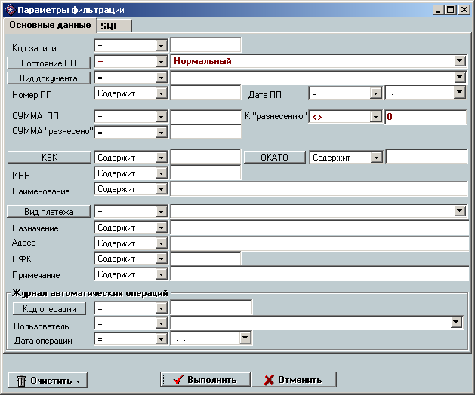
Рисунок 9.5 форма фильтрации журнала платежных поручений

При первоначальном вызове форма содержит заполненные условия на выбор платежных документов, предназначенных для «разнесения» (Состояние – «нормальный», Сумма к «разнесению» не равна нулю). При желании пользователь может изменить параметры фильтрации.

«Разнесение» по договорам
РИАС предусматривает возможность «разнесения» одного платежного документа на несколько договоров аренды, а также частичного «разнесения» суммы платежа.
Основным режимом «разнесения» по договорам является режим автоматического «разнесения» (см. пункт 9.4.6 Автоматическое «разнесение» платежей по договорам). Однако предусмотрен также режим полуавтоматического «разнесения», который доступен путем нажатия на кнопку «Ручное «разнесение». При нажатии на данную кнопку открывается реестр договоров аренды с автоматически установленным фильтром на потенциальные договоры для данного платежного документа (ИНН арендатора (если указан и код района (ОКАТО) (если указано)).
После выбора договора в появившемся диалоговом окне (см. рис. 9.6) необходимо указать сумму, которая будет «разнесена» в указанный договор. По умолчанию будет установлена сумма, равная сумме «неразнесенного» остатка данного платежного документа.
Рисунок 9.6 форма выбора суммы «разнесения»

Цветовая индикация
Для улучшения информативности формы работы с журналом платежных документов в РИАС предусмотрена цветовая индикация платежей в табличном представлении:
- «жирным» шрифтом красного цвета отображаются платежи со статусом «Ошибочный»;
- обычным шрифтом красного цвета отображаются платежные документы со статусом «Ошибочный отработанный»;
- на желтом фоне отображаются «не разнесенные» или не полностью «разнесенные» платежи;
- на зеленом фоне отображаются полностью «разнесенные» платежи;
- на красном фоне отображаются платежи, по которым сумма «разнесения» превосходит сумму платежа.

Отображение договоров с данным платежом
Для отображения договоров, в которые был «разнесен» данный платежный документ, необходимо дважды «щелкнуть» левой кнопкой манипулятора типа «мышь» по соответствующему платежному документу. При этом откроется реестр договоров аренды с автоматически установленным соответствующим фильтром.

Автоматические операции
Использование автоматических операций является основным режимом работы с блоком ведения платежей РИАС.

Журнал / протоколы автоматических операций
Выполнение любой автоматической операции приводит к формирования соответствующей записи в журнале автоматических операций (см. рис. 9.7), содержащей сведения о дате / времени выполнения операции, имени пользователя, режиме, характере операции (массовая или индивидуальная), идентификатор договора аренды для индивидуальной операции и т.п.
Доступ к журналу автоматических операций может быть получен из основного окна программы (меню Аренда -> Журнал автоматических операций).
В ходе каждой автоматической операции формируется подробный протокол всех действий, произведенных в ходе данной операции. В ходе формирования протокола используются эвристические механизмы обнаружения ошибок или потенциальных ошибок (предупреждений) в информационном фонде блока ведения платежей. Доступ к протоколу возможен путем нажатия на кнопку «Печать протокола». В зависимости от типа протокола есть возможность использования фильтра на отображение протокола по ряду атрибутов протокола:
- район договора аренды;
- выполненная операция;
- статус завершения (ошибка, предупреждение, нормально).
Режим отката описан в пункте 9.4.5 Откат импорта платежных документов.

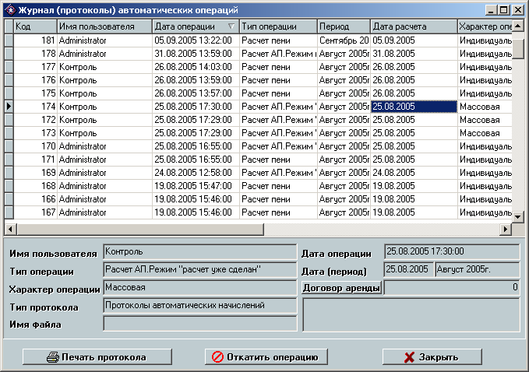
Рисунок 9.7 Журнал автоматических операций

В верхней части формы расположен в табличном виде список всех автоматических операций, произведенных в системе. Для данного списка доступны стандартные (см. пункт 3.7.1 Настройка табличного / списочного представления реестра объектов учета) и расширенные средства настройки вида отображения данных, табличного представления. С помощью расширенных возможностей настройки табличного представления возможна организация поиска / фильтрации данных в журнале, расширенная сортировка, группировка данных по любому полю и т.п.

Автоматическое начисление арендной платы
Доступ к режиму автоматического начисления АП может быть получен из основного окна программы (меню Аренда -> Начисления -> Автоматическое начисление арендной платы), а также непосредственно из карточки договора (при этом будет автоматически установлен режим индивидуального расчета (см. ниже).
Форма работы с режимом автоматического расчета АП отображена на рис. 9.8.
Форма содержит средства указания параметров расчета (дата расчета – идентифицирует период расчета, режим расчета, характер расчет (массовый или индивидуальный – для индивидуального расчета необходимо указать договор для расчета стандартными средствами)
Признак «Показать протокол операции» указывает на необходимость после завершения операции автоматического открытия журнала автоматических операций для формирования протокола операции.
Признак «выполнить автоматическое начисление пени» указывает на необходимость после выполнения операции запуска режима автоматического начисления пени (см. пункт 9.4.3 Автоматическое начисление пени)
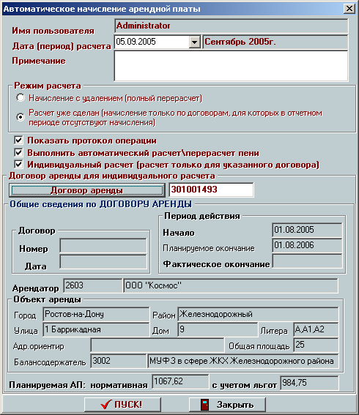
Рисунок 9.8 Режим автоматического начисления арендной платы

Автоматическое начисление пени
Форма работы с режимом автоматического расчета пени отображена на рис. 9.9.
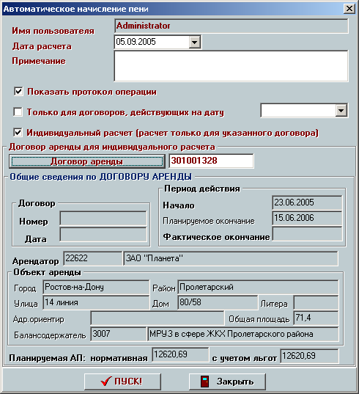
Рисунок 9.9 Режим автоматического начисления пени.

Работа режима автоматического начисления пени полностью аналогична режиму автоматического начисления арендной платы (см. пункт Автоматическое начисление арендной платы).

Импорт платежных документов
Функция импорта платежных документов доступна из журнала платежных документов (см. пункт 9.3 Журнал платежных документов) путем выбора пункта меню «Импорт» (см. рис. 9.3.).
Форма управления параметрами импорта платежных документов отображена на рис. 9.10.
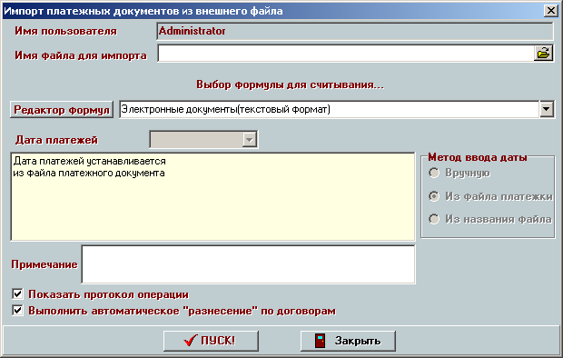
Рисунок 9.10 Форма управления параметрами импорта платежных документов

В РИАС реализованы универсальные средства импорта данных о платежных операциях, например, передаваемых органами Федерального казначейства, практически любых форматов и структур (см. пункт 9.4.4.1 Конструктор схем импорта).
Форма содержит следующие элементы отображения и редактирования параметров выполнения операции импорта:
- Имя пользователя – нередактируемое поле, отображающее имя текущего пользователя, работающего в системе. Именно это имя будет фигурировать в журнале автоматических операций (см. пункт 9.4.1 Журнал / протоколы автоматических операций) после выполнения импорта.
- Имя файла для импорта – с помощью данного элемента управления необходимо указать полное имя файла (с путем), из которого будут импортированы данные. Имя файла можно указать вручную или воспользоваться стандартными средствами по выбору файлов путем нажатия на соответствующую кнопку, размещенную в правой части поля ввода.
- Наименование схемы импорта – элемент управления для выбора схемы импорта (см. пункт 9.4.4.1 Конструктор схем импорта). Схема импорта, соответствующая формату и структуре файла импорта выбирается из выпадающего списка библиотеки схем импорта.
- Дата платежа – при выборе источника даты платежа типа «Ручной ввод» (см. пункт 9.4.4.1 Конструктор схем импорта) данное поле служит для ручного указания даты платежей, информация о которых будет импортирована.
- Метод ввода даты – нередактируемый информационный селектор, указывающий на источник даты для выбранной схемы импорта (см. пункт 9.4.4.1 Конструктор схем импорта).
- Примечание – поле для внесения произвольной текстовой информации, сопровождающей выполнение данной операции импорта. Введенный текст автоматически будет помещен в поле «Примечание» в соответствующей записи журнала выполнения автоматических операций РИАС (см. пункт 9.4.1 Журнал / протоколы автоматических операций).
- Признак необходимости отображения протокола операции – признак, указывающий на необходимость автоматического открытия журнала автоматических операций (см. пункт 9.4.1 Журнал / протоколы автоматических операций) по завершении импорта, например, для просмотра или печати протокола выполнения автоматической операции.
- Признак необходимости выполнения автоматического «разнесения» по договорам – признак указывает на необходимость автоматического запуска операции автоматического распределения импортированных платежей по договорам аренды недвижимого имущества (см. пункт 9.4.6 Автоматическое «разнесение» платежей по договорам).
После ввода необходимых данных для запуска процесса импорта необходимо воспользоваться кнопкой «Пуск», размещенной в нижней части формы (см. рис. 9.9.), для отмены запуска – кнопкой «Отмена».
Импорту подлежат только платежные документы с суммой, не равной нулю. После чтения файла импорта пользователь информируется о количестве прочитанных документов в файле и запрашивается подтверждение выполнения записи документов в журнал платежных документов (см. пункт 9.3 Журнал платежных документов).
В ходе записи каждому платежному документу на основе данных о КБК присваивается статус (см. пункт 9.9.3.1 Состояния платежных документов).
РИАС содержит средства предотвращения повторного импорта уже импортированного файла (проверка по имени файла).
В ходе импорта классификатор наименований платежных документов автоматически пополняется новыми значениями (в случае необходимости).
В ходе импорта ведется анализ наличия в базе платежных документов с совпадающим номером (в протоколе формируется предупреждение) и датой (в протоколе формируется ошибка).
По окончании импорта в журнале платежных документов (см. пункт 9.3 Журнал платежных документов) автоматически устанавливается фильтр на импортированные платежные документы.

Конструктор схем импорта
В РИАС содержатся средства создания и ведения библиотеки схем импорта данных о платежных документов из внешних источников (как правило, электронных файлов обмена, предоставляемых органами Федерального казначейства в оговоренных форматах).
С помощью библиотеки схем импорта возможно выполнить настройку РИАС на импорт данных о платежах из файлов практически произвольных форматов и структуры.
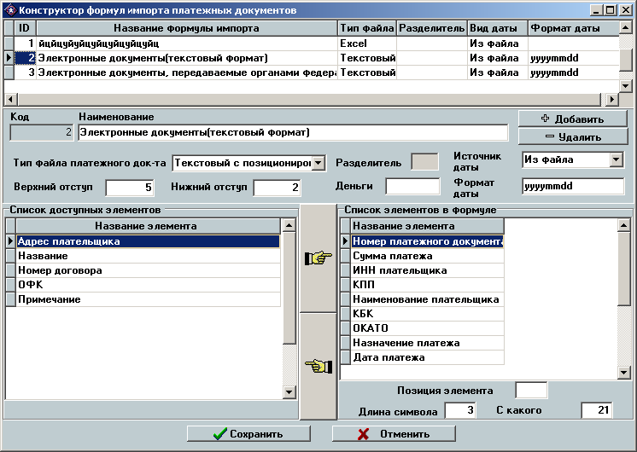
Рисунок 9.10.1. Основная форма работы библиотекой схем импорта.
Доступ к форме работы с библиотекой схем импорта (см. рис. 9.10.1.) может быть получен из основной формы системы (см. рис. 3.2.) путем выбора пункта меню «Обременения» -> «Конструктор схем импорта» или непосредственно из формы выполнения операции импорта (см. пункт 9.4.4 Импорт платежных документов).
Идеология работы механизмов импорта на основе схем предполагает выбор в процессе импорта необходимой схемы импорта из библиотеки (см. пункт 9.4.4 Импорт платежных документов).
Под схемой импорта понимается описание формата и структуры данных импортируемого файла.
В настоящий момент в РИАС предусмотрена возможность настройки импорта данных о платежных документах следующих форматов:
- файлы MS Excel;
- DBF –файлы;
- текстовые файлы с разделителями – структурированные текстовые файлы, в которых отдельные показатели платежных документов отделяются некоторым разделителем (вид разделителя настраивается);
- текстовые файлы с позиционированием – файлы, для которых оговорена начальная позиция (порядковый номер первого символа в строке) и длина (количество символов) каждого показателя.
В верхней части формы (см. рис. 9.9.1.) размещен список наименований схем импорта библиотеки. Список предназначен для навигации по библиотеке схем импорта.
В средней части формы (см. рис. 9.9.1.) размещены основные параметры схемы импорта:
- «Код» – уникальный идентификатор схемы импорта. Присваивается системой в автоматическом порядке. Поле закрыто для редактирования пользователем.
- «Наименование» – наименование схемы импорта.
- «Тип файла платежного документа» – выпадающий список для выбора одного из четырех поддерживаемых системой форматов файлов импорта (см. выше).
- «Разделитель» – параметр указывается только для формата текстового файла с разделителями – символ разделителя в файле.
- «Источник даты» – в РИАС предусмотрено 3 варианта выбора источника даты импорта импортируемых платежей:
  - Из файла – предполагает наличие информации о дате платежа непосредственно в файле импорта наряду с другими параметрами
  - Вручную – дата платежа всех импортируемых платежей указывается вручную непосредственно в процессе ввода параметров импорта (см. пункт 9.4.4 Импорт платежных документов).
  - Из имени файла – в данном случае предполагается, что дата платежных документов, размещенных файле, закодирована непосредственно в имени файла. В этом случае имя файла должно начинаться с 8 символов даты в формате ггггммдд, где гггг – год платежа (4 символа), мм – номер месяца платежа (2 символа), дд – номер дня платежа (2 символа).
- Верхний отступ – количество строк файла, которые необходимо игнорировать в процессе импорта. В данных строках может располагаться, например, некоторый заголовок файла, не несущий непосредственно информацию о платежах, или информация о версии файла и т.п.
- Нижний отступ – количество последних строк файла, которые необходимо игнорировать в процессе импорта. В этих строках может быть расположена, например, итоговая информация, подписи и т.п.
- Деньги – в ряде текстовых файлов помимо величины суммы платежа указывается и единица измерения данной величины (например, «руб»), что затрудняет процесс выделения непосредственно суммы платежа. В данное поле помещается стандартное обозначение валюты, которое будет игнорироваться в ходе выделения непосредственно суммы платежа.
- Формат даты – в случае размещения даты в текстовых файлах необходимо указать формат даты в виде строки, содержащей шаблон даты. В шаблоне вместо года, месяца и дня необходимо указывать символы «уууу», «mm» и «dd» соответственно. Например, если в файле фигурирует дата, например, 15.01.2006, то формат даты – dd.mm.yyyy, для даты 20051501 – формат yyyymmdd.
В нижней части формы размещены средства настройки импорта показателей платежных документов.
Слева размещен список всех показателей журнала платежных документов, которые в настоящий момент еще не задействованы в схеме (не импортируются в соответствии с данной схемой)
Справа размещен список показателей, задействованных в формуле (импортируемые). Для форматов файлов, отличных от текстового файла с позиционированием, для каждого элемента необходимо указать номер его позиции в записях импортируемого файла. Для текстового файла с позиционированием для каждого элемента указывается номер первого символа данного показателя в записи, а также длина данного показателя (количество символов, отведенных в файле для данного показателя).
Для включения некоторого показателя в схему импорта необходимо выбрать его в списке слева и переместить в список справа (нажать на кнопку со стилистическим изображением стрелки, указывающей в сторону правого списка), для исключения показателя из схемы импорта – проделать противоположную операцию.
Для добавления / удаления схем импорта необходимо воспользоваться соответствующими кнопками, размещенными в центральной части формы справа.
Для сохранения изменений, сделанных в схемах импорта, необходимо воспользоваться кнопкой «Сохранить», размещенной в нижней части формы, для отмены изменений – кнопкой отменить.

Откат импорта платежных документов
Откат возможен только для операции импорта платежных документов и только в случае, если ни один из импортированных в ходе данной операции документов не «разнесен» по договорам аренды.
Операция отката доступна из журнала автоматических операций (см. пункт 9.9.4.1 Журнал / протоколы автоматических операций).
Операция также сопровождается добавлением соответствующей записи в журнал автоматических операций.
При откате обязательно необходимо указать причину отката (см. рис. 9.11)
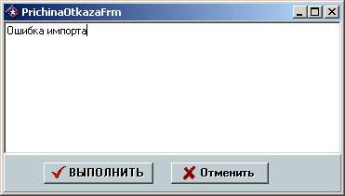
Рисунок 9.11 форма ввода причины отката

Автоматическое «разнесение» платежей по договорам
Доступ к режиму автоматического «разнесения» платежей по договорам может быть получен из основного окна системы (меню Аренда -> Платежи -> Автоматическое «разнесение» по договорам), а также непосредственно из режима импорта платежных документов (см. пункт 9.9.4.4 Импорт платежных документов).
При использовании режима из режима импорта автоматически устанавливается признак «Разносить только для указанной операции импорта», который указывает на необходимость обработки только тех платежных документов, которые были импортированы в результате указанной операции импорта.
Автоматическому разнесению подлежат только те платежные документы, для которых однозначно были определены договоры аренды (по ИНН арендатора и номеру договора, если он указан). Остальные платежные документы могут быть «разнесены» полуавтоматически (см. пункт 9.9.3.3 «Разнесение» по договорам)

Автоматическое «разнесение» платежей по начислениям

Форма работы с режимом автоматического «разнесения» платежей по начислениям отображена на рис. 9.12.

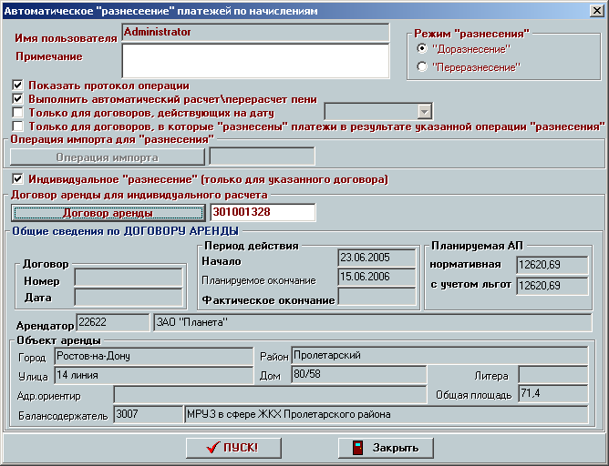
Рисунок 9.12 Форма работы с режимом автоматического «разнесения» платежей по начислениям
Режим «Доразнесение» предназначен для «разнесения» неразнесенных остатков платежей в договорах.
Режим «полное переразнесение» выполняет полное переразнесение всех платежей.
В ходе автоматического «разнесения» платежи автоматически связываются с начислениями типа «Арендная плата». «Разнесение» на другие типы начислений производится только в ручном режиме. «Разнесение» производится в хронологическом порядке, то есть платежные документы с самыми ранними датами «разносятся» на самые ранние начисления и т.д.
Работа с параметрами операции аналогична соответствующим параметрам других автоматических операций (см. выше).

Разграничение прав пользователей блока ведения платежей

Информация блока ведения платежей по договорам аренды доступна на изменение только пользователям с типами «Сотрудник отдела контроля» и «Администратор по начислениям», «Администратор».
Отличие прав пользователей с типами «Сотрудник отдела контроля» и «Администратор по начислениям» состоит в блокировании выполнения автоматических МАССОВЫХ операций для пользователей с типом «Сотрудник отдела контроля».

Объекты учета типа «Земельные участки»

Общие сведения по работе с объектами учета типа «Земельные участки». Карточка.
Группа объектов учета типа «Земельные участки» содержит единственный раздел «Земельные участки»
Общие вопросы доступа к объектам учета данного типа см. в пункте 3.6 Доступ к блокам ведения объектов учета всех типов.
Все объекты учета типа «Земельные участки» имеют единую карточку. Карточка объектов учета типа «Земельные участки» изображена на рис. 10.1.
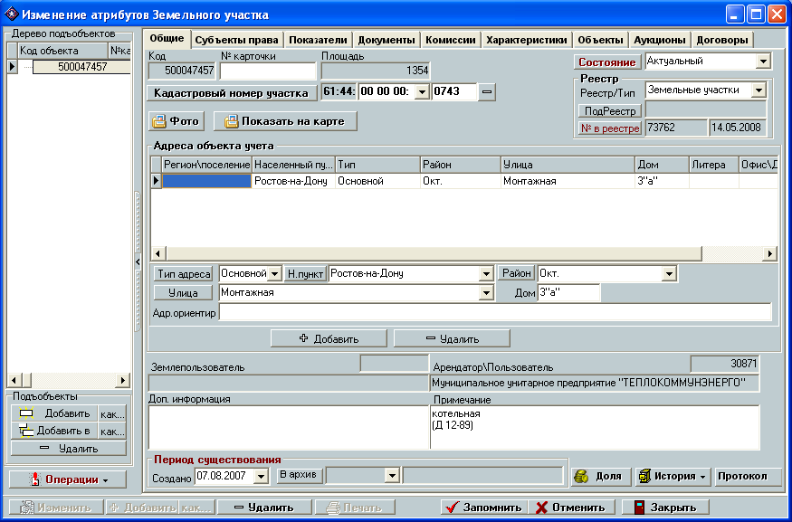
Рисунок 10.1. Карточка объектов учета типа «Земельные участки»

В данной главе приведено описание технологии работы, параметров и атрибутов объектов учета типа «Земельные участки», специфичных для объектов учета данного типа.
Общие вопросы работы с карточкой объектов учета всех типов, в том числе объектов учета типа «Земельные участки», подробно описаны в пункте 3.8 Общие вопросы работы с карточкой объектов учета.

Поиск / фильтрация.
Форма поиска / фильтрации объектов учета типа «Земельные участки» изображена на рис. 10.2.
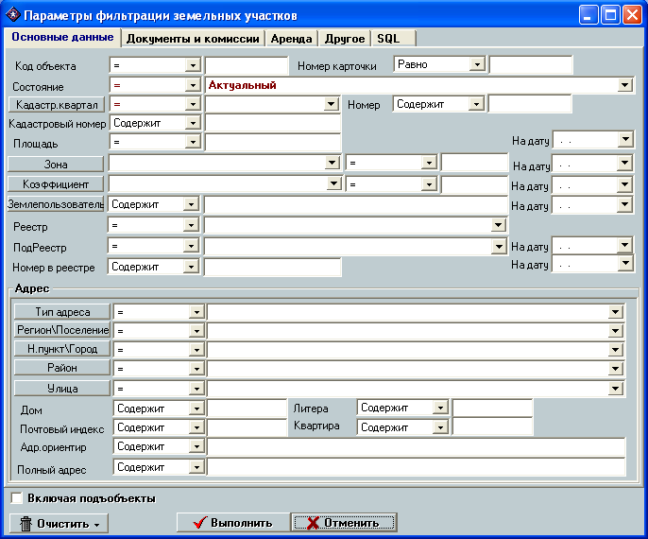
Рисунок 10.2. Вкладка «Основные данные» формы поиска / фильтрации объектов учета типа «Земельные участки»
Общие вопросы работы с функцией поиска / фильтрации подробно описаны в 3.7.2Общие вопросы организации поиска / фильтрации информации.
Форма фильтрации объектов учета типа «Земельные участки» разделена на следующие вкладки:
    - «Основные данные» – содержит основные реквизиты объектов учета типа «Земельные участки» (рис. 10.2.)
    - «Документы и комиссии» – содержит элементы управления для формирования условий поиска / фильтрации по реквизитам документов и комиссий. Подформа поиска / фильтрации по параметрам документов и комиссий полностью аналогична соответствующей подформе для объектов учета типа «Движимое / недвижимое имущество» (см. рис. 5.2.1.).
    - «Аренда» – содержит элементы управления для формирования условий поиска по параметрам договоров обременений земельных участков (см. пункт 10.2.1 Поиск земельных участков по параметрам договоров обременения).
    - «Другое» – содержит элементы управления для формирования условий поиска по иным атрибутам объектов учета типа «Земельные участки» (см. рис. 10.2.1.).
    - «SQL» – см. пункт 3.7.2 Общие вопросы организации поиска / фильтрации информации
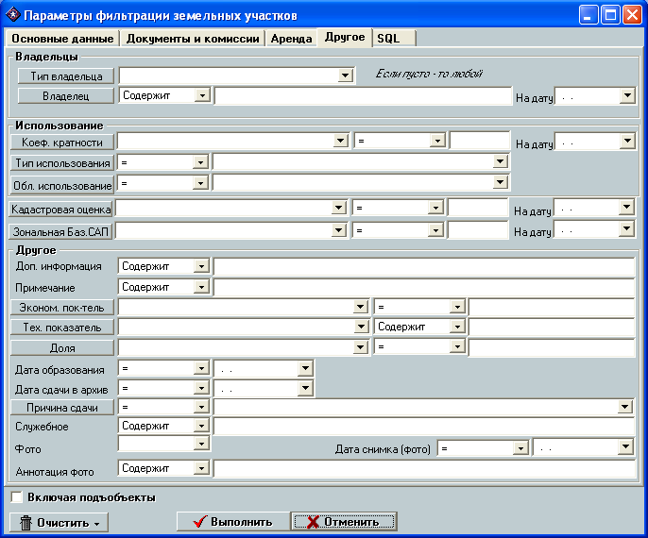
Рисунок 10.2.1. Вкладка «Другое» формы поиска / фильтрации объектов учета типа «Земельные участки»

Поиск земельных участков по параметрам договоров обременения
РИАС содержит средства поиска объектов учета типа «Земельные участки» по параметрам договоров обременений этих участков. Данная функция полностью аналогична соответствующим возможностям по поиску объектов учета типа «Движимое / недвижимое имущество» (см. пункт 5.2.1 Поиск помещений по параметрам договоров обременения).

Кадастровый номер участка
Кадастровый номер участка – это уникальный, не повторяющийся во времени и на территории Российской Федерации номер земельного участка, который присваивается ему при осуществлении кадастрового учета в соответствии с процедурой, установленной законодательством Российской Федерации, и сохраняется, пока данный земельный участок существует как единый объект зарегистрированного права.
Кадастровый номер участка структурно состоит из трех частей:
- Кадастровый район – единица кадастрового деления территории Российской Федерации, границы которой, как правило, совпадают с границами территории субъекта Российской Федерации
- Кадастровый квартал – единица кадастрового деления территории кадастрового района границы которой, как правило, совпадают с границами административно – территориального деления субъекта Российской Федерации
- Номер – непосредственно номер участка в пределах его кадастрового квартала.
Элементы управления для ввода и отображения кадастрового номера земельного участка размещены в верхней части карточки земельного участка (см. рис. 10.1.).
Для упрощения ввода кадастрового номера участка, а также классификации кадастровых кварталов в РИАС предусмотрен классификатор кадастровых кварталов земельных участков (см. пункт 2.4.5 Справочник кадастровых кварталов земельных участков).
Классификатор кадастровых кварталов содержит сведения о непосредственно номере кадастрового квартала, а также номер кадастрового районы данного кадастрового квартала (как правило, последний является единственным для всех кадастровых кварталов муниципального образования).
Таким образом, при выборе в карточке земельного участка кадастрового квартала номер кадастрового округа устанавливается автоматически. Номер участка внутри кадастрового квартала устанавливается пользователем вручную в соответствующем поле.
Кнопка с изображением символа «–» предназначена для очистки информации о кадастровом номере земельного участка (очищаются все поля кадастрового номера).
В случае необходимости возможно указание неполного кадастрового номера, например, возможно указать только кадастровый квартал земельного участка.

Отображение участка на карте. Связь с геоинформационными системами (ГИС).
Отображение земельного участка на карте, в некоторой геоинформационной системе часто является важной составляющей в работе специалистов, ведущих учет земельных участков и их использования.
В настоящий момент в РИАС встроены средства отображения выбранного земельного участка в Компонент территориально-распределенного информационно-аналитического комплекса «Муниципальная геоинформационная система города Ростова-на-Дону» – единая интегрированная географическая информационная система (ГеоИС). Под отображением понимается автоматическое открытие приложения ГеоИС
и позиционирование текущего земельного участка на выбранном слое карты.
Для отображения участка на карте необходимо воспользоваться «Карты», размещенной в верхней части основной вкладки карточки объектов учета типа «Земельные участки».
Точное автоматическое позиционирование участка на карте возможно только в случае полностью заполненного корректного кадастрового номера участка.
В случае неверной настройки РИАС для связи с Геоинформационной системы, а также в случае отсутствия установленной геоинформационной системы на компьютере пользователя, РИАС соответствующим образом оповестит пользователя.

Характеристики земельного участка
В целом на понятие характеристик объектов учета типа «Земельные участки» накладывается смысловая нагрузка, аналогичная соответствующему понятию объектов учета типа «Недвижимое имущество» (см. пункт 5.8 Характеристики).
Под характеристиками объектов учета типа «Земельные участки» понимаются числовые и качественные характеристики, которые, в частности, влияют или потенциально могут влиять на сумму планируемой арендной платы за аренду данного участка.
Форма работы с характеристиками земельных участков отображена на рис. 10.3.
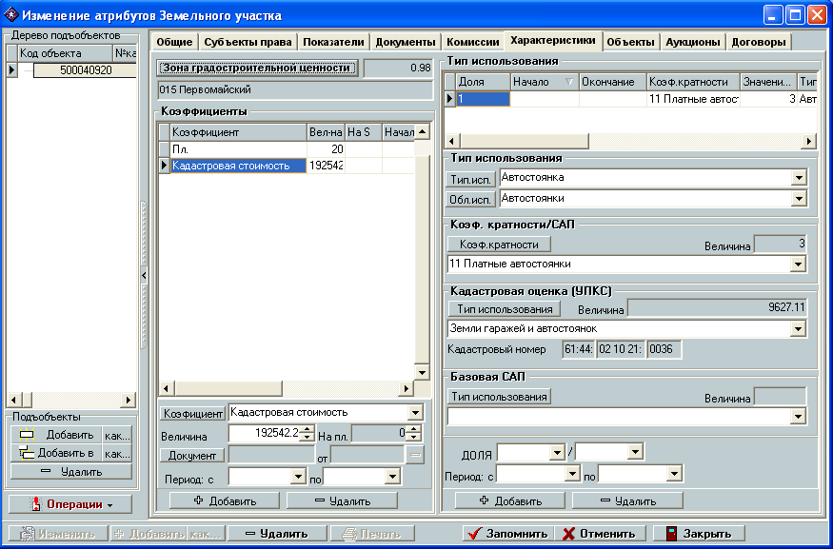
Рисунок 10.3. Вкладка «Характеристики» карточки объектов учета типа «Земельные участки»

На данной закладке размещены элементы отображения и управления информацией о зоне градостроительной ценности земельного участка (см. пункт 10.5.2 Зона градостроительной ценности земельного участка), коэффициентах (в частности, площади) земельного участка (см. пункт 10.5.3 Коэффициенты участка.), а также типе использования и кадастровой оценке (см. пункт 10.5.4 Тип использования и кадастровая оценка земельного участка) и базовой САП.

Особенности ведения характеристик в договорах обременений
Следует особо отметить, что в соответствии с технологией ведения договоров обременения земельных участков (см. Глава 11. Блок ведения договоров использования земельных участков) характеристики земельных участков (зона градостроительной ценности, коэффициенты, тип использования и кадастровая оценка), то есть те параметры, которые влияют или потенциально влияют на условия аренды, сумму планируемой арендной платы, дублируются для каждого договора обременения (являются индивидуальными для каждого договора обременения). И именно те характеристики, которые указаны в договоре обременения (а не характеристика в карточке земельного участка как объекта аренды) будут влиять на условия обременения, сумму планируемой арендной платы (см пункт 11.4 Объекты ). В данном случае характеристики участка, размещенные в карточке объекта учета, являются физическими его характеристиками и служат в качестве шаблонных (в РИАС реализованы средства автоматического переноса характеристик из карточки объекта в карточку договора обременения) для договоров обременения. По этой причине данные параметры не являются обязательными для заполнения в карточке объекта учета типа «Земельные участки». Исключение составляет общая площадь участка, которая однозначно является атрибутом объекта учета, но не договора обременения, и по этой причине может быть доступна для редактирования только в карточке объекта учета (не доступна для изменения в договоре обременения).
Несмотря на то, что характеристики земельных участков являются необязательными для заполнения в карточке объекта учета, настоятельно рекомендуется все же вводить эту информацию (в случае ее наличия). Это повысит информативность системы в плане ее содержательного наполнения (в случае необходимости учета этих атрибутов в реестре в будущем (введении всех или части характеристик объекта учета в перечень реестровых атрибутов, реестровой информации)) данная информация уже будет присутствовать в банке данных системы. Кроме того, это облегчит и ускорит процесс создания новых договоров обременения (конкретные характеристики по договору обременения не нужно будет вводить вручную для каждого последующего договора обременения, а можно будет автоматически импортировать из карточки объекта обременения).

Зона градостроительной ценности земельного участка
В РИАС предусмотрена возможность для каждого земельного участка указания зоны градостроительной ценности (территориальной зоны) размещения данного земельного участка. Поддерживается история изменения зоны градостроительной ценности (см. пункт 3.4 Множественные атрибуты, периоды действия значений атрибутов).
Элементы отображения текущей зоны градостроительной ценности (только просмотр), а также кнопка доступа к форме отображения / редактирования информации о зонах участка (см. рис. 10.3.1.), размещены в левом верхнем углу вкладки «Характеристики» карточки объектов учета типа «Земельные участки.

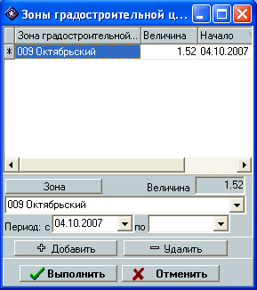
Рисунок 10.3.1. Форма работы с зонами градостроительной ценности земельных участков

Следует обратить особое внимание, что зона градостроительной ценности в карточке непосредственно земельного участка может рассматриваться только в качестве «физической» или шаблонной зоны земельного участка (см. пункт 10.5.1 Особенности ведения характеристик в договорах обременений). Зона градостроительной ценности, которая фигурирует в расчете планируемой арендной платы по некоторому договору использования данного земельного участка указывается непосредственно в карточке договора данного земельного участка (см. пункт 11.4.2.1 Зона градостроительной ценности).
В верхней части формы (см. рис. 10.3.1.) отображен список всех зон градостроительной ценности с указанием периодов действия каждой из них.
В средней части формы размещены элементы управления для отображения и редактирования параметров текущей записи (зоны). Редактирование записи, а также добавление / удаление записей возможно только в режиме работы с карточкой, отличном от просмотра.
Зона градостроительной ценности выбирается из соответствующего классификатора. Каждой зоне градостроительной ценности ставится в соответствие соответствующие коэффициенты данной зоны (с периодами действия) (см. пункт 2.4.2 Справочники и классификаторы с коэффициентами). По этой причине при выборе зоны текущее значение соответствующего коэффициента автоматически отображается в соответствующем поле и не подвержено редактированию.
В РИАС предусмотрено одновременное размещение земельного участка только в одной зоне градостроительной ценности. По этой причине РИАС автоматически проверяет отсутствие пересечений периодов действия зон градостроительной ценности данного земельного участка. Однако в случае необходимости есть возможность разделения участка на части и указание зоны градостроительной ценности для каждой из частей (см. пункт 11.4.1Арендуемая доля).
Для подтверждения изменений, выполненных в форме работы с зонами градостроительной ценности, необходимо нажать на кнопку «Выполнить», в противном случае можно нажать кнопку «Отменить». При этом система отменит все изменения, сделанные в форме работы с семьей в текущем сеансе работы с формой. Нажатие любой из этих кнопок приведет к закрытию формы и возврату к основной карточке объекта учета.

Коэффициенты участка.
Форма работы с коэффициентами размещена в левой части вкладки «Характеристики» карточки объектов учета типа «Земельные участки» (см. рис. 10.3.).
Под коэффициентами земельного участка понимаются любые числовые характеристики, которые некоторым образом могут повлиять или потенциально повлиять на сумму планируемой арендной платы за аренду данного земельного участка (Глава 11. Блок ведения договоров использования земельных участков).
Одним из основных коэффициентов земельного участка является его площадь (см. пункт 10.5.3.1 Площадь).
Основные принципы работы с коэффициентами объектов учета типа «Земельные участки» абсолютно аналогичны принципам работы с коэффициентами уровня объекта для объектов учета типа «Движимое, недвижимое имущество» – см. пункт 5.8.4 Коэффициенты уровня помещения.

Площадь
Площадь земельного участка является одним из коэффициентов земельного участка (см. пункт 10.5.3 Коэффициенты участка.).
Текущая площадь земельного участка отображается в верхней основной вкладки карточки земельного участка (см. рис .10.1.).
Площадь является единственным коэффициентом, который указывается непосредственно в карточке договора аренды и не может быть указан индивидуально для договора аренды (см. пункт 10.5.1 Особенности ведения характеристик в договорах обременений). Однако следует обратить внимание на различие понятий «Общая площадь земельного участка» от понятия «Арендуемая площадь» участка по договору аренды. Последняя определяется как произведение арендуемой доли на общую площадь участкам (см. пункт 11.4.1 Арендуемая доля).

Источник значения коэффициента. Виды коэффициентов.
В РИАС предусмотрена возможность ведения коэффициентов с предустановленными значениями и коэффициентов (коэффициенты, значения которых определяются самим названием коэффициента, например, коэффициент «Льгота 50 %» подразумевает значение коэффициента 0.5) с индивидуальными значениями (коэффициенты, значения которых устанавливаются индивидуально для каждого объекта учета, например, площадь).
Тип коэффициента определяются соответствующими настройками данного коэффициента в классификаторе коэффициентов (см. пункт 2.4.2.2 Особенности работы с классификатором наименований коэффициентов.).
При выборе коэффициента, значение которого определено классификатором, поле «Величина» формы работы с коэффициентами (см. рис. 10.3) автоматически заполняется текущим значением для данного коэффициента из классификатора и недоступно для редактирования. В противном случае данное поле открывается для редактирования и подразумевает необходимость указания индивидуального значения коэффициента.
В РИАС предусмотрен также ряд иных видов коэффициентов, направленных на льготирование арендных отношений. Данные виды коэффициентов фигурируют в основном только в договорах аренды и будут описаны в соответствующем разделе (см. пункт 11.4.2 Коэффициенты / характеристики объекта ).

Тип использования и кадастровая оценка земельного участка
Подформа работы с типами использования (см. пункт 10.5.4.1 Тип использования), коэффициентами кратности по типу использования / ставкам арендной платы (САП) (см. пункт 10.5.4.2 Коэффициент кратности / САП) и кадастровой оценкой (см. пункт 10.5.4.3 Кадастровая оценка) размещена в правой части вкладки «Характеристики» карточки объектов учета типа «Земельные участки» (см. рис. 10.3.).
Тип использования, коэффициент кратности / САП и кадастровая оценка земельного участка неразрывно связаны между собой. По этой причине эти понятия объединены в рамках единой записи в соответствующей таблице. Таким образом, пользователь может одновременно указать как тип использования и коэффициент кратности (в случае указания кадастровой оценки – ставку арендной платы – САП), так и соответствующую им кадастровую оценку.
Каждая запись в данной подформе, соответствующая информации о типе использования, коэффициенте кратности / САП и / или кадастровой оценке, снабжена периодом действия (см. пункт 3.4 Множественные атрибуты, периоды действия значений атрибутов). Таким образом, в РИАС возможно вести историю изменения данных параметров.
Кроме того, РИАС поддерживает возможность частичного использования каждого земельного участка, а также различного использования одного и того же земельного участка. Для этих целей введено понятие доли распространения типа использования земельного участка (см. пункт 10.5.4.4 Различное использование земельного участка. Доли.).
В верхней части подформы размещено табличное представление данных о типах использования / САП и кадастровой оценке земельных участков.
В средней части подформы размещены элементы управления для отображения и редактирования данных текущей записи в табличном представлении.
В нижней части подформы размещены кнопки для добавления и удаления записей.
Редактирование, добавление и удаление записей разрешены только в режиме работы с карточкой, отличном от просмотра.
Как и остальные характеристика земельного участка, информация о типе использования, коэффициенте кратности и кадастровой оценке в карточке земельного участка рассматриваются как физические и / или шаблонные характеристики и не участвуют в расчете суммы планируемой арендной платы за использование земельного участка ни по какому договору аренды (см. пункт 10.5.1 Особенности ведения характеристик в договорах обременений). Для каждого договора эта информация помещается непосредственно в карточку договора и может отличаться от соответствующих данных в карточке земельного участка (см. пункт 11.4.3 Тип использования, коэффициент кратности / ставка арендной платы и кадастровая оценка).

Тип использования
РИАС предоставляет возможность двойной, параллельной классификации земельных участков по типам использования. Для этого предусмотрено два поля для классификации земельных участков по типу использования – это непосредственно классификатор «Тип использования» – основной классификатор данного назначения, а также, в случае необходимости, дополнительный классификатор «Областное использование». Последний может быть использован в случае различной классификации земельных участков непосредственно в органах управления муниципальной собственностью и земельными участками и вышестоящих органов (например, соответствующих структур областных / краевых органов власти).

Коэффициент кратности / САП
Для коэффициента кратности по типу использования в РИАС предусмотрено соответствующее классификационное поле. Непосредственно значение (величина) коэффициента кратности определено классификатором коэффициентов кратности (см. пункт 2.4.2 Справочники и классификаторы с коэффициентами) и заполняется автоматически при выборе соответствующего наименования из классификатора. Поле «Величина» закрыто для прямого редактирования пользователем.
В случае расчета суммы планируемой арендной платы по Кадастровой оценке земельного участка (см. пункт 10.5.4.3 Кадастровая оценка) на классификатор коэффициентов кратности возлагается нагрузка определения ставки арендной платы, соответствующей указанной кадастровой оценке земельного участка.

Кадастровая оценка
Величина кадастровой оценки земельного участка однозначно определяется по соответствию кадастрового квартала земельного участка (см. пункт 10.3 Кадастровый номер участка) и типу использования по классификатору типов использования кадастровой оценки.
Так как кадастровый квартал земельного участка является составной частью его кадастрового номера (см. пункт 10.3 Кадастровый номер участка), то для определения величины кадастровой оценки необходимо только в соответствующем поле указать тип использования по кадастровой оценке данного земельного участка. Величина кадастровой оценки автоматически установится в соответствующее значение. Данное поле закрыто для прямого редактирования.
Для наглядности, в подформе работы с кадастровой оценкой отображается также кадастровый номер земельного участка.
Как правило, совместно с величиной кадастровой оценки используется ставка величины арендной платы САП (см. пункт 10.5.4.2 Коэффициент кратности / САП).

Различное использование земельного участка. Доли.
РИАС поддерживает возможность неполного определения типа использования земельного участка или различных использований (использования по частям) одного земельного участка. Для этого в форме работы с типами использования, коэффициентами кратности / САП и кадастровыми оценками (см. рис. 10.3.) предусмотрена возможность указания доли распространения данной информации.
Доля указывается в соответствующих полях в виде обычной дроби (числитель и знаменатель). При этом площадь распространения указанного типа использования автоматически определяется как произведение общей площади земельного участка на указанную дробь.
В случае, если числитель и знаменатель дроби не указаны, подразумевается, что информация об использовании участка распространяется на весь земельный участок.

Договоры обременения земельных участков
На вкладке «Договоры» (см. рис. 10.4.) размещена информация обо всех договорах обременения, в которых фигурирует данный объект (земельный участок) (см. Глава 11. Блок ведения договоров использования земельных участков).
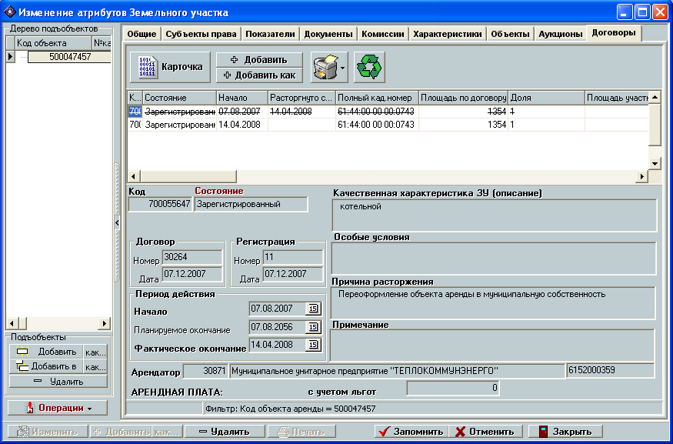
Рисунок 10.4 Вкладка «Обременения» карточки объектов учета типа «Земельные участки»

На вкладке в качестве подформы отображена форма (в верхней части вкладки), аналогичная форме отображения реестра договоров обременения с автоматически установленным фильтром на код объекта обременения (равным коду данного объекта учета).
В нижней части вкладки отображается (в доступном только для просмотра виде) общая информация по текущему договору обременения.
Подформа отображения списка договоров обременения предоставляет полные возможности управлениями договорами обременения (блоком ведения договоров обременений) (см Глава 11. Блок ведения договоров использования земельных участков), то есть имеется возможность просмотра (входа в карточку), изменения, добавления (в том числе по шаблону), удаления договоров обременения.
Использование данного способа доступа к блоку ведения договоров обременения предпочтительно (более удобно) при просмотре информации по договорам обременения данного объекта учета, создании новых договоров / заявок, переоформлении имеющихся. Это обуславливается несколькими причинами:
    - В списке отображаются только договоры по данному объекту учета (земельному участку) – облегчается поиск / навигация нужного договора
    - При добавлении нового договора в объекты договора автоматически заносится ссылка на данный объект учета (нет необходимости вручную выбирать объект обременения) – см. 11.4 Объекты ).

Блок ведения договоров использования земельных участков

Общие сведения по организации учета объектов типа «Договоры использования ЗУ». Карточка.
Блок ведения договоров обременения земельных участков предназначен для ведения договоров обременения (аренды и др. форм обременения).
В соответствие с общей концепцией системы, блок ведения договоров аренды земельных участков построен по тем же концептуальным принципам, что и блок ведения договоров обременения недвижимого имущества (см. Глава 8. Блок ведения договоров использования объектов ). Особенности ведения договоров обременения земельных участков описаны в пункте 11.3 Особенности ведения договоров аренды земельных участков).
Объектами иерархии для договоров всех типов являются дополнительные соглашения (см. пункт 8.3.1 Организация иерархии в блоке обременений). Также, в виде иерархического дерева отображаются договоры с множественностью лиц (см. пункт 11.3.1 Договоры с множественностью лиц) При этом предполагается, что каждый договор любого типа, в том числе каждый из договоров, составляющих договор со множественностью лиц, может иметь неограниченное количество дополнительных соглашений. Иерархия дополнительных соглашений или наличие вложенных договоров не предполагается. Это означает, что в блоке договоров обременений предусмотрен только 1 уровень иерархии (дополнительные соглашения), то есть на первом уровне иерархии всегда размещается непосредственно договор (или группа договоров, составляющих договор с множественностью лиц), а на следующем уровне каждого из договоров размещаются дополнительные соглашения данного договора.
В каждом договоре обременения может фигурировать произвольное количество (в большинстве случаев один) объектов обременения (см. пункт 11.4 Объекты ), и произвольное количество субъектов обременения (см. пункт 11.5 Субъекты ), при этом арендатор / ссудополучатель может быть указан только один, а субъектов обременения иных типов, например, субарендаторов, может быть неограниченное число.
В РИАС реализованы мощные средства расчета планируемой арендной платы (11.6 Планируемая годовая арендная плата). При расчете автоматически могут быть учтены льготы (несколько видов – см. пункт 11.4.2 Коэффициенты / характеристики объекта ), субаренда (произвольное количество – см пункт 11.5.1 Субарендаторы и субаренда и. т.д. В РИАС включен конструктор формул автоматического расчета планируемой АП (см. пункт 8.13.3 Формула расчета. Конструктор формул расчета) и ряд иных средств.
Доступ к объектам учета типа договоры обременения земельных участков может быть получен в соответствии с общими правилами (см. пункт 3.6 Доступ к блокам ведения объектов учета всех типов). Кроме того, доступ к договорам обременения конкретного земельного участка может быть получен из карточки этого земельного – закладка «Договоры» – см. пункт 10.6 Договоры обременения земельных участков.
Объекты учета типа «Договоры обременения земельных участков» вне зависимости от типа договора имеют единую карточку (см. рис. 11.1.). Карточка дополнительных соглашений (см. рис. 11.1.1.) отличается от карточки договоров скрытием ряда полей, которые не могут быть применимы к дополнительным соглашениям.
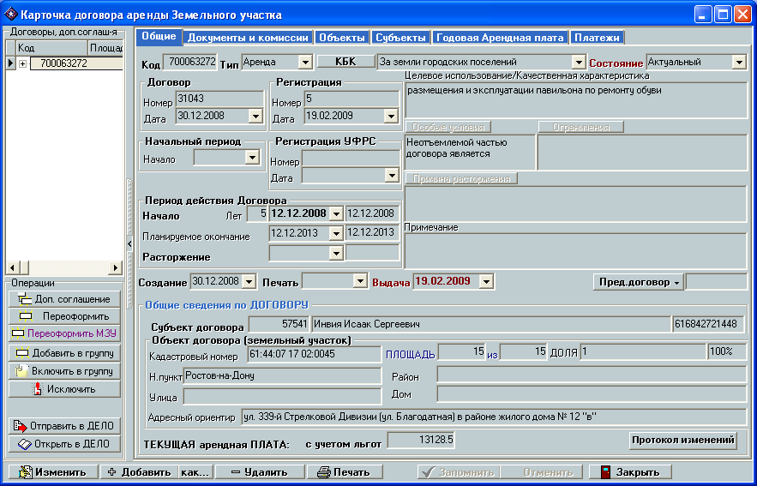
Рисунок 11.1. Карточка объектов учета типа «договоры обременения земельных участков»

С целью повышения удобства ведения дополнительных соглашений карточки дополнительных соглашений, так же как и карточки договоров, содержат полные сведения об объектах, субъектах обременения, по суммам планируемой АП и иные данные, являющимися атрибутами договора, а не дополнительного соглашения. При этом сохраняется возможность непосредственно в карточке дополнительных соглашений осуществлять полный доступ к этим параметрам с возможностью их корректировки. В РИАС реализованы средства визуальной индикации параметров, относящихся к договорам. Особенности визуальной индикации параметров договоров описаны в пункте 8.3.2 Особенности визуальной индикации параметров договора и доп. соглашения.
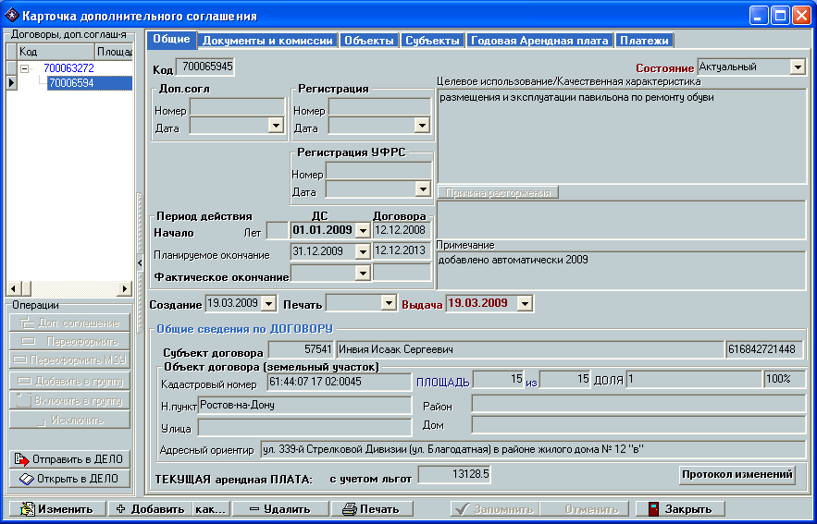
Рисунок 11.1.1. Карточка объектов учета типа «Дополнительные соглашения».

Общие вопросы работы с карточкой объектов учета всех типов, в том числе объектов учета типа «Договоры обременения», подробно описаны в пункте 3.8 Общие вопросы работы с карточкой объектов учета.

Поиск / фильтрация.
Форма поиска / фильтрации объектов учета типа «Договоры обременения земельных участков» изображена на рис. 11.2.
Общие вопросы работы с функцией поиска / фильтрации подробно описаны в пункте 3.7.2 Общие вопросы организации поиска / фильтрации информации.
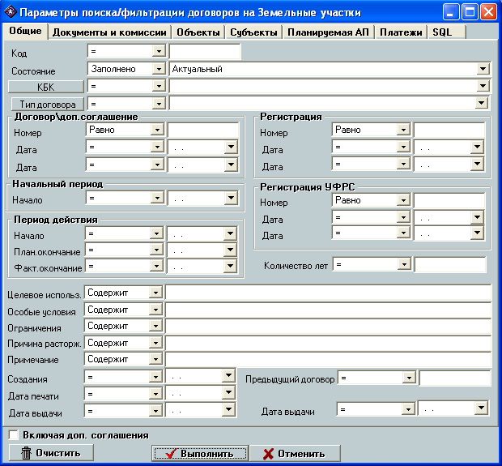
Рисунок 11.2. Вкладка «Общие» формы поиска / фильтрации объектов учета типа «Договоры обременения земельных участков»

Форма фильтрации объектов учета типа «Договоры обременения земельных участков» разделена на следующие вкладки:
    - «Общие» – содержит основные реквизиты объектов учета типа «Договоры обременения земельных участков» (рис. 11.2.).
    - «Документы и комиссии» – содержит элементы управления для формирования условий поиска / фильтрации по реквизитам документов и комиссий (см. рис. 5.2.1.).
    - «Объекты» – содержит элементы управления для формирования условий поиска / фильтрации договоров обременения земельных участков по реквизитам объектов обременения (см. пункт 11.2.1 Особые условия поиска договоров по параметрам объектов).
    - «Субъекты» – содержит элементы управления для формирования условий поиска / фильтрации договоров обременения по реквизитам арендаторов (субъектов обременения) обременения (см. пункт 11.2.2 Особые условия поиска договоров по параметрам субъектов).
    - «Планируемая АП» – содержит элементы управления для формирования условий поиска по параметрам договоров, связанных с суммами планируемой годовой арендной платы (см. рис.11.2.1.).
    - «Платежи» – содержит элементы управления для формирования условий поиска по атрибутам объектов учета типа «Договоры обременения земельных участков», связанным с начислениями / платежами (см. рис. 11.2.2.).
    - «SQL» – см. пункт 3.7.2 Общие вопросы организации поиска / фильтрации информации.
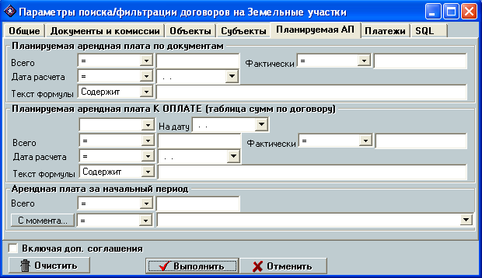
Рисунок 11.2.1. Вкладка «Планируемая АП» формы поиска / фильтрации объектов учета типа «Договоры обременения земельных участков»

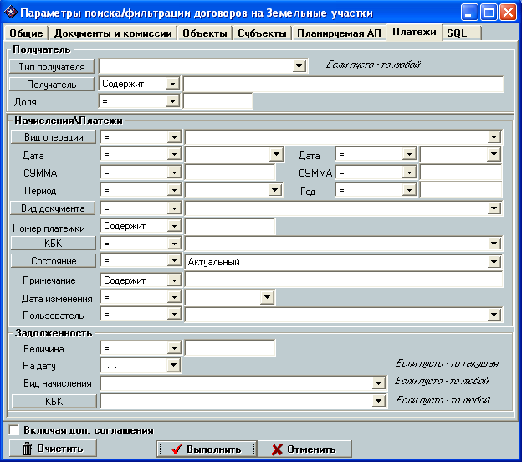
Рисунок 11.2.2. Вкладка «Платежи» формы поиска / фильтрации объектов учета типа «Договоры обременения земельных участков»

Особые условия поиска договоров по параметрам объектов
Объекты обременения (объекты учета типа «земельные участки») являются самостоятельными объектами учета, для которых РИАС содержит собственные средства поиска / фильтрации (см. пункт 10.2 Поиск / фильтрация.).
РИАС содержит средства выполнения поиска объектов типа «Договоры обременения земельных участков» по параметрам поиска / фильтрации объектов обременения данных договоров.
Средства поиска договоров по параметрам объектов обременения размещены на вкладке «Объекты» формы поиска / фильтрации (см. рис. 11.3.).
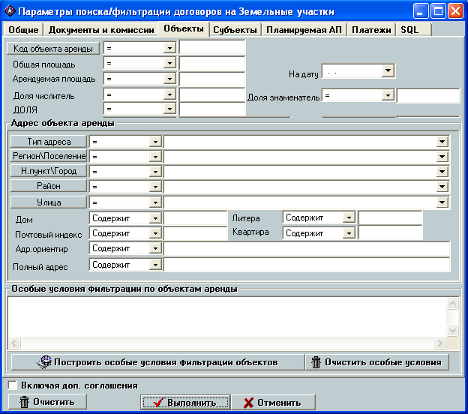
Рисунок 11.3. Вкладка «Объекты» формы поиска / фильтрации объектов учета типа «Договоры обременения земельных участков»

Элементы управления, размещенные на данной вкладке позволяют либо указать идентификатор объекта обременения (с использованием параметров «Код объекта аренды»), либо построить особые условия поиска договоров обременения по параметрам объектов обременения, используя остальные элементы управления.
Для удобства пользователей ряд наиболее часто используемых параметров объектов аренды для поиска (например, адрес, кадастровый номер, площадь и т.п.) вынесен непосредственно на данную вкладку и может быть использован без построения особых условий поиска (см. ниже).
Для того, чтобы построить особые условия поиска / фильтрации договоров обременения по параметрам соответствующих объектов обременения, используя форму поиска / фильтрации (см. пункт 10.2 Поиск / фильтрация.) объектов учета типа «Земельные участки» (объекты учета именно этих типов выступают в качестве объектов обременения), необходимо воспользоваться кнопкой «Построить особые условия фильтрации объектов». После этого на экран будет выведена форма фильтрации для Объектов учета типа «Земельные участки», в которой можно строить условия фильтрации для объектов обременения (см. пункт 10.2Поиск / фильтрация.). После нажатия на кнопку «Выполнить» формы фильтрации договоров обременения, система автоматически сгенерирует текст фрагмента SQL-запроса особых условий фильтрации договоров обременения. Этот текст будет помещен в соответствующее текстовое поле, размещенное в нижней части вкладки (см. рис. 11.3.). При необходимости условия можно откорректировать вручную. В дальнейшем эти условия будут использованы при построении общих условий поиска фильтрации.
Следует особо отметить, что такие параметры, как коэффициенты, типы использования, кадастровая оценка и т.п. являются характеристиками земельного участка (указываются для каждого ЗЕМЕЛЬНОГО УЧАСТКА, являющегося объектом аренды для данного договора). По этой причине поиск по этим параметрам также должен вестись с использованием функции построения особых условий фильтрации по параметрам объектов аренды.
Для очистки особых условий поиска необходимо воспользоваться кнопкой «Очистить особые условия».

Особые условия поиска договоров по параметрам субъектов
Субъекты обременения (объекты учета типа «ЮФЛ, акции, доли, паи» являются самостоятельными объектами учета, для которых РИАС содержит собственные средства поиска / фильтрации (см. пункт 7.3 Поиск / фильтрация).
РИАС содержит средства выполнения поиска объектов типа «Договоры обременения земельных участков» по параметрам поиска / фильтрации субъектов обременения данных договоров.
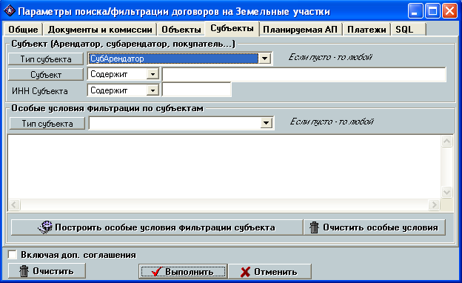
Рисунок 11.4. Вкладка «Субъекты» формы поиска / фильтрации объектов учета типа «Договоры обременения земельных участков»

Средства поиска договоров по параметрам субъектов обременения размещены на вкладке «Субъекты» формы поиска / фильтрации (см. рис. 11.4.).
Элементы управления, размещенные на данной вкладке позволяют указать тип субъекта обременения (из классификатора, с использованием параметров «Тип субъекта») или (и) сформировать условия на наименование или ИНН субъекта обременения (с использованием параметров «Субъект» и «ИНН субъекта» соответственно) или (и) построить особые условия поиска договоров обременения по параметрам субъектов обременения, используя остальные элементы управления.
Процедура построения особых условий поиска / фильтрации договоров обременения земельных участков по параметрам субъектов обременения полностью аналогична соответствующей процедуре поиска для договоров обременения недвижимого имущества (см. пункт 8.2.2 Особые условия поиска помещений по параметрам Субъектов).

Особенности ведения договоров аренды земельных участков
В соответствии с общей концепцией системы, блок ведения договоров аренды земельных участков построен по тем же концептуальным принципам, что и блок ведения договоров обременения недвижимого имущества (см. Глава 8. Блок ведения договоров использования объектов ). Однако различия в технологии ведения договоров обременения земельных участков обусловили наличие соответствующих различий в блоках ведения договоров аренды недвижимого имущества и земельных участков.

Договоры с множественностью лиц
В РИАС реализована возможность ведения не только классических договоров аренды земельных участков, по которым одному арендатору оформляется в пользование некоторый земельный участок (участки) или его (их) часть.
Под договорами с множественностью лиц понимается особый вид арендных отношений, в соответствии с которым договор пользования составляется сразу для нескольких арендаторов. При этом оговаривается доля каждого из арендаторов в аренде земельного участка, тип использования, процент оплаты и т.п.
Для удобства ведения договоров аренды такого типа, а также для сохранения общей идеологии системы, в РИАС реализована концепция ведения договоров обременения с множественностью лиц в виде группы отдельных договоров, составленных для каждого из участников договора с множественностью лиц, объединенных между собой. Как показала практика и глубокий анализ данной технологии, такая концепция учета договоров с множественностью лиц вполне оправдана, так как фактически договорные отношения для каждого арендатора все равно ведутся отдельно (у каждого из субдоговоров арендаторов возможен свой массив документов, дополнительных соглашений (см. пункт 11.3.2 Дополнительные соглашения к договорам обременения), по каждому из арендаторов могут быть указаны свои особые условия аренды, коэффициенты (см. пункт 11.4.2Коэффициенты / характеристики объекта ), формула, методика расчета суммы планируемой арендной платы (см. пункт 11.6 Планируемая годовая арендная плата), начисления и платежи ведутся по каждому из арендаторов отдельно (см. Глава 12. Блок начислений / платежей за использование земельных участков) и т.д.). По этой причине в дальнейшем каждый из субдоговоров договора с множественностью лиц с точки зрения общей технологии работы в общем случае можно рассматривать как частный случай обычного договора аренды.

Особенности отображения договоров с множественностью лиц. Карточка.
Для удобства работы с договорами с множественностью лиц, в РИАС предусмотрены средства отображения всех договоров, составляющих договор с множественностью лиц в карточке любого из этих договоров.
Для этих целей используется окно отображения иерархии, размещенное в правой части карточки договора аренды (см. рис. 11.1.).
В дереве иерархии на первом уровне в виде списка отображаются все договоры обременения, составляющие договор с множественностью лиц. Как и у обычных договоров, у каждого из таких договоров могут быть дополнительные соглашения, которые в обычном порядке располагаются на втором уровне иерархического списка (вложены в данный договор аренды) – см. пункт 8.3.1 Организация иерархии в блоке обременений).
В иерархическом списке возможна навигация по договорам / дополнительным соглашениям. Таким образом, находясь в карточке любого из договоров, составляющих договор с множественностью лиц, возможен быстрый переход в карточку любого другого договора для данного договора с множественностью лиц.

Добавление, включение, исключение договоров в группах
Для объединения договоров в составе одного договора с множественностью лиц вводится понятие ГРУППА.
Под включением / исключением договора в группу / из группы понимается включение / исключение договора в составе единого договора с множественностью лиц.
- Добавление договора в группу – под добавлением договора в группу понимается добавление в систему нового договора (см. пункт 8.6.1 Добавление договора обременения) и автоматическое включение его в группу, то есть добавление нового договора в составе договора со множественностью лиц. Добавление первого договора в составе договора с множественностью лиц производится обычными средствами (см. пункт 8.6.1 Добавление договора обременения), остальные же договоры добавляются в группу к первому (или любому другому в составе группы). Для добавления договора в группу необходимо воспользоваться кнопкой «Добавить в группу», размещенную под окном отображения иерархии в левой части карточки (см. рис. 11.1.). После добавления договор автоматически отобразится в списке отображения иерархии договора с множественностью лиц.
- Включение договора в группу – под включением договора в группу понимается включение уже имеющегося в базе договора в состав договора с множественностью лиц. Для включения договора в группу необходимо воспользоваться кнопкой «Включить в группу», размещенную под окном отображения иерархии в левой части карточки (см. рис. 11.1.). При этом пользователю будет предоставлена возможность выбора включаемого в группу договора (см. пункт 3.7 Общие вопросы работы с реестром / списком объектов учета). В случае, если включаемый в группу договор уже находится в группе (в составе другого договора с множественностью лиц), РИАС автоматически проведет операцию по объединению двух групп в составе единой группы (договора с множественностью лиц), то есть произойдет объединение все договоров, составляющих 2 договора с множественностью лиц в один.
- Исключение договора из группы – под исключением договора из группы понимается смена статуса договора с субдоговора в составе группы (договора с множественностью лиц) на самостоятельный договор. То есть данный договор станет самостоятельным договором обременения земельного участка. Удаление договора из базы не производится
- Удаление договора из группы – под удалением договора из группы понимается физическое удаление одного из договоров в составе договора с множественностью лиц из базы. Операция полностью аналогична операции удаления обычного договора (см. пункт 8.6 Договоры обременения).

Дополнительные соглашения к договорам обременения
Технология работы с дополнительными соглашениями договоров обременения земельных участков практически полностью аналогична технологии ведения дополнительных соглашений договоров обременения недвижимого имущества (см. пункт 8.7 Дополнительные соглашения). Карточка дополнительного соглашения для договора обременения земельного участка отображена на рис. 11.1.1.
Особое внимание необходимо обратить на необходимость редактирования параметров договора, измененных некоторым дополнительным соглашением непосредственно из карточки этого дополнительного соглашения (см. пункт 8.7 Дополнительные соглашения).
Различие в технологии учета дополнительных соглашений договоров обременения земельных участков и недвижимого имущества состоит в различном подходе к ведению таблицы сумм планируемой арендной платы (см. пункт 11.6.2 Особенности ведения информации по суммам планируемой годовой арендной платы), что обусловлено особенностями начисления арендной платы за аренду земельных участков, в ходе которых ведется анализ динамики изменения суммы арендной платы по дополнительным соглашениям, даты выдачи (поддержка перерасчетов «задним числом») и т.п. (см. пункт 12.4.1 Автоматическое начисление арендной платы).

Статус договоров / дополнительных соглашений.
Статус договоров обременения земельных участков / дополнительных соглашений указывает на состояние, стадию оформления данных документов (см. пункт 3.11 Состояние объекта учета).
Поле работы со статусом договоров / дополнительных соглашений размещено в правой верхней части основной вкладки карточки (см. рис. 11.1 и рис. 11.1.1.).
Для договоров и дополнительных соглашений применимы следующие статусы:
- Заявка – данных статус означает, что данный документ является заявкой на договор аренды. Одновременно заявок на некоторый земельный участок может быть произвольное число.
- Новый – данный договор аренды или дополнительно соглашение находятся в стадии формирования.
- Актуальный – договор или дополнительное соглашение являются действующими.
- Зарегистрированный (актуальный зарегистрированный) – данный договор или дополнительное соглашение являются действующими и зарегистрированы в органах Юстиции (см. пункт 11.3.5 Регистрация в органах юстиции).
- Архивный – договор или дополнительное соглашение расторгнуты.
- Справочный – договор или дополнительное соглашение не являются действующими и находятся в системе для справки (по тем или иным причинам, определенным пользователями системы).
В связи со связью статуса договора или дополнительного соглашения со стадиями его формирования, то есть заполняемостью тех или иных параметров данных документов, в РИАС предусмотрена процедура автоматической смены статуса договора или дополнительного соглашения (см. пункт 11.3.3.1 Автоматическая смена статуса.).
Для повышения эффективности работы пользователей с системой, в РИАС реализованы средства визуальной индикации состояний договоров обременений / дополнительных соглашений (см. пункт 11.3.3.2 Визуальная индикация.).

Автоматическая смена статуса.
Для повышения эффективности работы пользователей в системе, а также минимизации возникновения ошибок в учете договоров обременений земельных участков и дополнительных соглашений к ним, в РИАС предусмотрены средства автоматизированной смены статуса договора / дополнительного соглашения в зависимости от стадии их оформления (заполненности ряда полей).
При первоначальном добавлении нового договора или дополнительного соглашения, документу автоматически присваивается статус новый.
В ходе выдачи документа арендатору (заполнении поля «Дата выдачи» – см. пункт 11.3.8 Дата выдачи) документу присваивается статус «Актуальный».
При регистрации документа в органах Юстиции (заполнении номера и даты регистрации в Юстиции – см. пункт 11.3.5 Регистрация в органах юстиции) документу присваивается статус «Зарегистрированный» («Актуальный зарегистрированный»).
При расторжении документа (заполнение поля «Расторгнуто с» – см. пункт 8.3.5 Период действия договора / доп. соглашения.) документу автоматически присваивается статус «Архивный».
Статусы «Заявка» и «Справочный» присваиваются документам только вручную.
Смена статуса является автоматизированной, то есть в момент автоматической смены статуса система запрашивает у пользователя (ответственного специалиста) подтверждение своих действий и уже ответственный специалист принимает решение о необходимости смены статуса (соглашается с системой или отвергает предложение автоматической смены статуса).
При каждом сохранении сделанных изменений в карточке договора или дополнительного соглашения, система проверяет соответствие статуса документа и состояния его формирования. В случае обнаружения несоответствия, пользователь соответствующим образом информируется (выводится соответствующее информационное сообщение).

Визуальная индикация.
Для облегчения работы пользователей со списком договоров обременения земельных участков (см.пункт 3.7 Общие вопросы работы с реестром / списком объектов учета) в РИАС предусмотрены средства автоматической визуальной индикации договоров в соответствии с их статусом:
- Зеленым Шрифтом отображаются договоры со статусом «Новый»
- Синим Шрифтом отображаются договоры со статусом «Актуальный»
- Коричневым Шрифтом отображаются договоры со статусом «Зарегистрированный» («Актуальный зарегистрированный»).
- Черным шрифтом (стандартный шрифт) отображаются договоры со статусами, отличными от перечисленных выше.

Начальный период действия договора
Под начальным периодом действия договора обременения земельного участка понимается период использования субъектом обременения (арендатором) объектов обременения (земельных участков) до оформления договора.
Поле указания даты начального периода договора размещено в левой центральной части основной вкладки карточки договора (см. рис. 11.1.) и заполняется только в случае использования арендатором участка до момента заключения договора.
В случае указания начального периода договора начисления по данному договору будут производиться не с даты начала действия договора, а с даты начала начального периода (см. пункт 12.4.1 Автоматическое начисление арендной платы).
Общая сумма за начальный период использования договора (период с начала начального периода и до конца года действия договора, то есть сумма, которую арендатор должен выплатить в течение первого года действия договора) может быть рассчитана соответствующими средствами системы (см. пункт 11.6.3 Арендная плата за начальный период).

Регистрация в органах юстиции
В РИАС предусмотрены средства ведения номера и даты регистрации договоров обременения земельных участков в органах Юстиции. Соответствующие поля размещены в центральной части карточки договора обременения земельного участка (см. рис. 11.1.).
Регистрация договора в органах Юстиции неразрывно связана со сменой статуса договора аренды (см. пункт 11.3.3.1 Автоматическая смена статуса.).

Количество лет действия договора
В ряде случаев необходимо явное указание количества лет действия договора аренды, несмотря на то, что данная величина является вычислимой.
Для этих целей в карточке договора аренды на панели работы с периодом действия договора (см. рис. 11.1.) размещено соответствующее поле.
В связи с тем, что такие параметры, как дата начала действия договора, дата планируемого окончания и количество лет являются зависимыми, то при заполнении и (или) изменении любых двух из них РИАС автоматически предлагает заполнить третий параметр. Пользователю предоставляется возможность отказаться от автоматического изменения связанных параметров.

Дата создания
Дата создания договора определяет дату, когда специалист соответствующего отдела органов управления земельными участками приступил к формированию договора.
Дата создания договора автоматически устанавливается как текущая дата в момент добавления нового договора в систему (в любом из режимов добавления) и может быть изменена вручную.
Дата создания договора при отсутствии даты выдачи договора (см. пункт 11.3.8 Дата выдачи) используется системой для определения первого года использования договора при расчете общей суммы за начальный период использования договора (см. пункт 11.6.3 Арендная плата за начальный период).

Дата выдачи
Дата выдачи договора является одним из ключевых параметров договора обременения земельного участка или дополнительного соглашения.
Под датой выдачи понимается дата завершения оформления договора аренды и уведомление субъекта обременения (арендатора) с условиями аренды, то есть фактически дата подписания сторонами договора обременения.
Поле для занесения даты выдачи договоров аренды или дополнительных соглашений размещено в центральной нижней части основной вкладки карточки договоров обременения земельных участков (см. рис.11.1.) или дополнительных соглашений (см. рис. 11.1.1.). В виду особой важности этого параметра, поле заполнения даты выдачи в карточке объекта учета выделено красным жирным шрифтом.
Дата выдачи неразрывно связана с состояниями договоров аренды / дополнительных соглашения (см. пункт 11.3.3.1Автоматическая смена статуса.).
Дата выдачи является ключевой с точки зрения блока ведения начислений по договорам аренды (см. Глава 12. Блок начислений / платежей за использование земельных участков).
Начисления по договору будут производиться только с квартала даты выдачи договора (с возможностью динамического учета суммы задолженности арендатора по предыдущему периоду использования договора – см. пункт 12.4.1 Автоматическое начисление арендной платы). Аналогично, дополнительное соглашение к договору аренды будет учтено в ходе начисления арендной платы только с периода начисления позже даты выдачи соответствующего дополнительного соглашения (с возможностью учета в следующих начислениях изменений, вступивших в силу по данному дополнительному соглашения в предыдущие периоды начисления – см. пункт 12.4.1 Автоматическое начисление арендной платы).

Переоформление договоров. Предыдущий договор
В РИАС реализованы средства автоматизированного переоформления договоров аренды земельных участков.
Под переоформлением договора аренды понимается формирование (добавление в систему) нового договора аренды с автоматическим копированием основных данных предыдущего договора, таких как объекты аренды (см. пункт 11.4 Объекты ), субъекты аренды (см. пункт 11.5 Субъекты ) и т.п. В целом процесс переоформления договоров аренды идентичен процессу добавления нового договора обременения на основе шаблонного (см. пункт 8.6.1.1 Добавление договора обременения на основе шаблонного договора).
При переоформлении договора аренды в РИАС предусмотрены механизмы ведения истории договоров аренды, которые заключаются в указании ссылки в новом договоре на предыдущий договор аренды (переоформленный договор).
Элементы отображения ссылки на предыдущий договор размещены в правой центральной части карточки договора обременения земельного участка (см. рис. 11.1.).
В текстовое поле заносится код предыдущего договора, а кнопка «Предыдущий договор» (см. рис. 11.1.) позволяет получить быстрый доступ к карточке предыдущего договора (см. пункт 3.6Доступ к блокам ведения объектов учета всех типов).
Для переоформления некоторого договора аренды необходимо воспользоваться кнопкой «Переоформить», размещенной в нижней части панели иерархии (см. рис.11.1.).

Закрытие предыдущего договора.
Переоформление договора, то есть формирование нового договора взамен предыдущего, не означает автоматическое прекращение действия предыдущего договора, так как создаваемый договор добавляется в систему со статусом «Новый» (см. пункт 11.3.3 Статус договоров / дополнительных соглашений.), то есть находится в стадии согласования и оформления.
Тем не менее в РИАС реализована функция автоматического расторжения предыдущего договора при смене статуса нового договора на «Актуальный» или «Актуальный зарегистрированный». В момент сохранения изменений в карточке нового договора после смены его статуса РИАС автоматически проверяет статус предыдущего договора и наличие даты его расторжения. В случае, если предыдущий договор не расторгнут или расторгнут неверной датой, РИАС предлагает выполнить автоматическое расторжение предыдущего договора (то есть установить дату расторжения предыдущего договора и сменить его статус на «Архивный»). Пользователь может либо согласиться с системой, либо отказать в автоматическом расторжении договора.
В случае автоматического расторжения предыдущего договора в качестве даты расторжения считается дата подписания нового договора.

Код бюджетной классификации
В РИАС учет начислений и платежей за аренду земельных участков ведется в разрезе кодов бюджетной классификации (см. Глава 12. Блок начислений / платежей за использование земельных участков).
Код бюджетной классификации (КБК) должен быть определен для каждого договора обременения земельного участка.
Поля ввода и отображения КБК договора размещены в верхней центральной части основной вкладки карточки договора обременения земельного участка (см. рис. 11.1.). Для заполнения КБК договора используется соответствующий классификатор (см. пункт 2.3.1 Доступ к блоку ведения нормативно-справочной информации).
Поле «КБК» является обязательным для заполнения.

Объекты обременения
Вкладка работы с объектами обременения договора обременения земельного участка изображена на рис. 11.5.
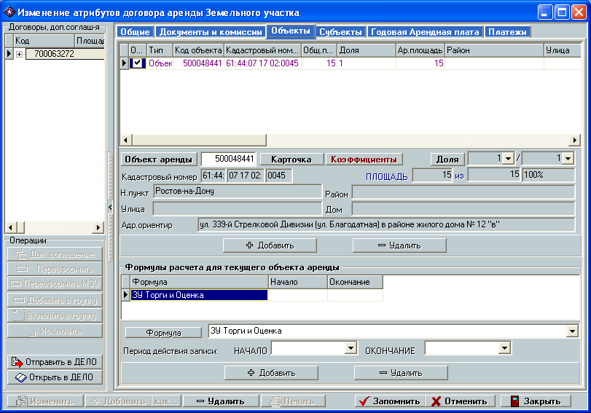
Рисунок 11.5. Вкладка «Объекты» карточки договоров обременения земельных участков

Общая концепция работы с объектами обременения договоров обременения земельных участков аналогична работе с объектами обременения договоров обременения недвижимого имущества (см. пункт 8.9 Объекты обременения.).
Также как и в договорах обременения недвижимого имущества, возможно добавление в договор нескольких объектов обременения (земельных участков). Однако, если в договорах обременения недвижимого имущества это обязательно должны быть разные объекты, то в данном случае в качестве объектов обременения может выступать один и тот же участок (части одного и того же участка). В этом случае для каждого из объектов обременения необходимо указать его долю обременения по данному договору (долю от общей площади объекта обременения – см. пункт 11.4.1 Арендуемая доля). Это может потребоваться в случае кардинально различных условий обременения различных частей одного и того же земельного участка, например, разный алгоритм расчета суммы планируемой арендной платы за аренду земельного участка (см. пункт 11.4.4 Формула расчета), сложные случаи субаренды (см. пункт 11.5.1 Субарендаторы и субаренда), другие нестандартные варианты обременения земельного участка.
Кроме того, в отличие от обременения недвижимого имущества, в качестве объектов обременения в договорах обременения земельных участков могут выступать не обязательно целые участки. В этом случае также необходимо указать величину арендуемой доли данного земельного участка по договору (см. пункт 11.4.1 Арендуемая доля). Это, в частности, используется при оформлении договоров с множественностью лиц (см. пункт 11.3.1 Договоры с множественностью лиц).
Подформа отображения и редактирования данных об объектах обременения размещена в верхней половине вкладки «Объекты» карточки объектов учета типа «Договоры обременения земельных участков» и дополнительных соглашений к ним (см. рис. 11.5.).
В верхней части подформы в табличном виде отображается список всех объектов обременения данного договора (с указанием основного объекта обременения – см. пункт 8.9.1 Множественность объектов. Основной объект).
В средней части подформы размещены элементы отображения и редактирования данных о текущем объекте обременения в списке. Здесь же размещены кнопки доступа к информации о коэффициентах, типах использования, кадастровой оценке и других характеристиках объекта обременения по данному договору (см. пункт 11.4.2 Коэффициенты / характеристики объекта ), а также кнопки доступа к полной информации о величинах арендуемых долей данного объекта аренды (см. пункт 11.4.1 Арендуемая доля) и зонам градостроительной ценности (см. пункт 11.4.2.1 Зона градостроительной ценности).
В нижней части подформы размещены кнопки добавления и удаления объектов обременения. Выбор объекта обременения при его добавлении, изменение объекта обременения и доступ к карточке объекта обременения (земельного участка) производится стандартными средствами (см. пункт 3.6 Доступ к блокам ведения объектов учета всех типов).
Добавление, удаление и редактирование данных об объектах обременения возможны только в режиме работы с карточкой договора обременения или дополнительного соглашения, отличного от просмотра.

Арендуемая доля
В блоке ведения договоров обременения объектов учета типа «Земельные участки» возможно для каждого объекта обременения (см. пункт 11.4 Объекты ) возможно указание арендуемой доли индивидуально для каждого из объектов обременения.
Форма работы с арендуемыми долями (см. рис. 11.6.) доступна путем нажатия на кнопку «Доля», размещенную в правой центральной части подформы работы с объектами обременения (см. рис. 11.6.).
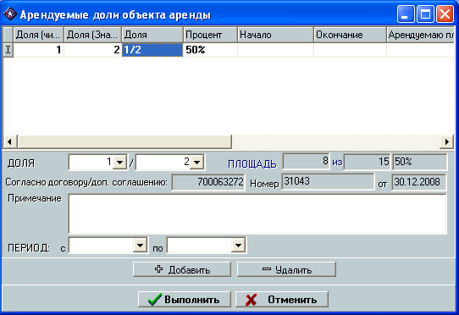
Рисунок 11.6. Форма работы с арендуемыми долями объектов обременения

Для удобства пользователей доступ к форме работы с долями объектов учета возможен также из формы работы с коэффициентами и характеристиками объекта обременения по данному договору (см. пункт 11.4.2 Коэффициенты / характеристики объекта ).
В РИАС предусмотрена возможность ведения истории изменения арендуемых долей земельных участков (см. пункт 3.4 Множественные атрибуты, периоды действия значений атрибутов), то есть величина каждой арендуемой доли снабжена атрибутами «Начало действия» и «Окончание действия».
На подформе ведения информации об объектах обременения (см. Рис 11.5.) отображаются значения текущей доли, а также, для удобства использования и наглядности, абсолютные величины общей площади соответствующего земельного участка (на текущую дату) и арендуемой площади (как произведение общей площади на арендуемую долю).
Арендуемая доля в РИАС ведется как простая дробь, то есть предусмотрены поля для заполнения числителя и знаменателя дроби. Если какой-либо из параметров (числитель или знаменатель) не указан, то подразумевается, что соответствующее значение равно единице.
В случае, если по состоянию на некоторую дату для некоторого объекта аренды не указана доля (в таблице работы с долями нет записи с соответствующим периодом действия), то считается, что данный объект обременения по состоянию на эту дату не являлся объектом обременения.
При добавлении / изменении объектов обременения информация об арендуемой доле автоматически устанавливается в единицу (арендуется весь объект аренды, целиком).
В верхней части формы работы с арендуемыми долями (см. рис.11.6.) размещен список всех арендуемых долей с указанием периодов их действия. Доли, не действующие по состоянию на текущее число, отображаются зачеркнутым шрифтом.
В средней части формы размещены элементы отображения и редактирования текущей записи в списке.
Для добавления / удаления записей необходимо воспользоваться соответствующими кнопками, размещенными в нижней части формы.
Редактирование данных об арендуемых долях объекта аренды возможно только в режиме работы с карточкой договора обременения или дополнительного соглашения, отличном от просмотра.
В РИАС встроены средства автоматической проверки корректности введенных пользователем данных (отсутствие отрицательных долей, долей, превышающих единицу, долей с нулевым знаменателем), а также средства проверки отсутствия пересечения периодов действия арендуемых долей. В случае обнаружения ошибки, пользователь соответствующим образом оповещается.
Для подтверждения изменений, выполненных в текущем сеансе работы с формой, необходимо нажать кнопку «Выполнить». В противном случае (отмены последних изменения – изменений в последнем сеансе работы с формой) – кнопку «Отменить». Нажатие любой из этих кнопок приводит к прекращению сеанса работы с формой и ее закрытию.
Необходимо обратить особое внимание, что в случае различного использования объекта обременения (земельного участка) по договору обременения нет необходимости дробить его на несколько объектов обременения с указанием арендуемой доли каждого из них. Для этого можно использовать возможность указания доли распространения каждого из типов использования (см. пункт 10.5.4.4 Различное использование земельного участка. Доли.).

Коэффициенты / характеристики объекта обременения
Для каждого из объектов обременения в РИАС предусмотрены возможности ведения индивидуальных характеристик / коэффициентов (см. пункт 10.5 Характеристики земельного участка) объекта обременения по данному договору обременения. Именно эти коэффициенты и характеристики будут использованы системой при автоматическом расчете суммы планируемой арендной платы за использование земельного участка по данному договору обременения (см. пункт 11.6 Планируемая годовая арендная плата).
Форма работы с коэффициентами данного объекта обременения (см. рис. 11.7.) доступна путем нажатия на кнопку «Коэффициенты», размещенную в центральной части подформы работы с объектами обременения (см. рис. 11.7.).
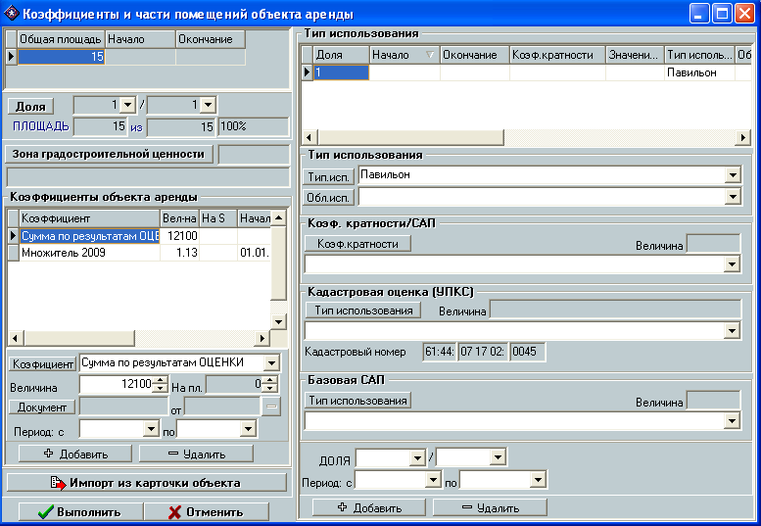
Рисунок 11.7. Форма работы с характеристиками / коэффициентами объекта обременения.

Подформа состоит из следующих панелей (сверху вниз слева направо):
- Панель отображения истории изменения общих площадей земельного участка. Как и в блоке ведения договоров обременения недвижимого имущества, общая площадь является единственным коэффициентом, который определяется в карточке объекта обременения (см. пункт 10.5.3.1 Площадь) и не может быть изменен непосредственно по договору аренды. Информация об истории площадей приведена для наглядности и повышения эффективности работы пользователей с системой.
- Панель отображения текущей арендуемой доли земельного участка, а также арендуемой площади. Кроме того, панель содержит кнопку доступа к форме работы с арендуемыми долями объекта обременения (см. пункт 11.4.1 Арендуемая доля).
- Панель отображения текущей зоны градостроительной ценности и кнопка доступа к форме работы с зонами градостроительной ценности объекта обременения (см. пункт 11.4.2.1 Зона градостроительной ценности).
- Панель работы с коэффициентами уровня объекта обременения (см. пункт 11.4.2.2 Коэффициенты объекта обременения. Виды льготных коэффициентов.)
- Панель работы с типами использования, коэффициентом кратности / САП и кадастровой оценкой объекта обременения (см. пункт 11.4.3 Тип использования, коэффициент кратности / ставка арендной платы и кадастровая оценка).
Для импорта физических или шаблонных характеристик из карточки объекта обременения (земельного участка – см. пункт 10.5 Характеристики земельного участка) необходимо воспользоваться кнопкой «Импорт из карточки», размещенной в левой нижней части формы работы с характеристиками / коэффициентами объекта обременения (см. рис. 11.7.). При этом система очистит всю информацию о характеристиках / коэффициентах объекта обременения и заполнит ее заново на основе данных, размещенных в карточке объекта обременения (земельного участка).
Все изменения в форме работы с характеристиками / коэффициентами объекта обременения возможны только в режиме работы с карточкой договора обременения или дополнительного соглашения, отличного от просмотра.

Зона градостроительной ценности
Панель отображения текущей зоны градостроительной ценности объекта обременения, а также кнопка доступа к форме работы с зонами градостроительной ценности объекта (см. рис. 11.8.) размещена в центре справа формы работы с характеристиками / коэффициентами объекта обременения (см. рис. 11.7.).
В РИАС предусмотрены возможности ведения истории изменения зон градостроительной ценности объектов обременения (см. пункт 3.4 Множественные атрибуты, периоды действия значений атрибутов).
В верхней части формы работы с зонами градостроительной ценности (см. рис. 11.8.) размещен список (таблица) всех зон градостроительной ценности земельного участка с указанием периода действия каждой записи (зоны).
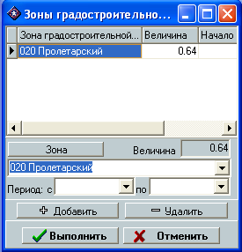
Рисунок 11.8. Форма работы с зонами градостроительной ценности земельных участков

В средней части формы размещены элементы просмотра и изменения параметров текущей записи в списке. Зона градостроительной ценности выбирается из соответствующего классификатора (см. пункт 2.3.1 Доступ к блоку ведения нормативно-справочной информации). Данный классификатор является классификатором с коэффициентами (см. пункт 2.4.2 Справочники и классификаторы с коэффициентами), то есть каждому наименованию зоны поставлено в соответствие значение соответствующего данной зоне коэффициента (с возможностью ведения истории изменения этих коэффициентов). Таким образом, при выборе (изменении) зоны поле величина формы работы с зонами градостроительной ценности заполняется автоматически текущем значением коэффициента выбранной зоны и ручному изменению не подлежит.
Для добавления / изменения зон градостроительной ценности необходимо воспользоваться соответствующими кнопками, размещенными в нижней части формы.
В РИАС реализованы средства автоматической проверки отсутствия пересечений периодов действия зон градостроительной ценности.
Любые изменения в форме работы с зонами градостроительной ценности возможны только в режиме работы с карточкой договора обременения или дополнительного соглашения, отличного от просмотра.
Для подтверждения изменений, выполненных в текущем сеансе работы с формой, необходимо воспользоваться кнопкой «Выполнить», для отмены текущих изменений – кнопкой «Изменить». Нажатие этих кнопок в любом случае приведет к закрытию формы работы с зонами градостроительной ценности.
Для того, чтобы коэффициент зоны градостроительной ценности учитывался в ходе расчета суммы планируемой арендной платы за использование земельного участка (см. пункт 11.6 Планируемая годовая арендная плата), в формуле должен присутствовать соответствующий псевдокоэффициент (коэффициент-признак) – см. пункт 8.13.3 Формула расчета. Конструктор формул расчета.

Коэффициенты объекта обременения. Виды льготных коэффициентов.
Коэффициенты являются одним из основных средств управления механизмами расчета планируемой арендной платы за использование земельных участков.
Подформа работы с коэффициентами размещена в правой нижней части формы ведения характеристик / коэффициентов земельных участков (см. рис. 11.7.).
Основные принципы работы с коэффициентами земельных участков подробно описаны в пункте 10.5.3 Коэффициенты участка.
Для договоров обременения одну из основных ролей играют коэффициенты льгот (льготные коэффициенты), с использованием которых возможно управлять процессом автоматического учета нескольких разновидностей льгот в ходе автоматического расчета планируемой арендной платы за использование земельных участков. Для этих целей в РИАС предусмотрены специальные льготные коэффициенты следующих типов:
- Коэффициент фиксированной суммой – при наличии коэффициентов такого типа (см. пункт 2.4.2.2 Особенности работы с классификатором наименований коэффициентов.) у объекта обременения и в формуле расчета (см. пункт 11.4.4 Формула расчета) в качестве суммы арендной платы по договору обременения будет фигурировать та сумма, которая является значением данного коэффициента. При этом в тексте обоснования получения этой суммы будет сформирована фраза из примечания соответствующего значения коэффициента (см. пункт 2.4.2.2 Особенности работы с классификатором наименований коэффициентов.).
- Коэффициент льгот (льготный коэффициент) – коэффициенты данного типа (см. пункт 2.4.2.2 Особенности работы с классификатором наименований коэффициентов.) определяют необходимость льготирования суммы планируемой арендной платы путем умножения полученной в результате расчета суммы на значение данного коэффициента (льготирование коэффициентом).
Для всех видов коэффициентов объекта обременения, в том числе и для коэффициентов льгот обоих видов, предусмотрена стандартная возможность настройки источника значения коэффициента (из классификатора или индивидуально – см. пункт 10.5.3.2 Источник значения коэффициента. Виды коэффициентов.).
В ходе расчета суммы планируемой арендной платы за аренду земельных участков (см. пункт 11.6 Планируемая годовая арендная плата) будут участвовать только те коэффициенты, которые включены в формулу расчета (см. пункт 8.13.3 Формула расчета. Конструктор формул расчета).

Тип использования, коэффициент кратности / ставка арендной платы и кадастровая оценка
Подформа работы с типами использования, коэффициентами кратности по типам использования / Ставкам арендной платы (САП) и кадастровыми оценками размещена в правой части формы работы с коэффициентами / характеристиками объектов обременения (см. рис. 11.7.).
Основные принципы работы с данными параметрами описаны в пункте 10.5.4 Тип использования и кадастровая оценка земельного участка.
Следует обратить особое внимание на возможность ведения нескольких типов использования земельного участка с указанием доли каждого из типов использования (различное использование земельных участков). В данном случае под долей понимается доля ОБЩЕЙ, А НЕ АРЕНДУЕМОЙ площади земельного участка, то есть в случае указания арендуемой доли для данного объекта обременения (см. пункт 11.4.1 Арендуемая доля), она не участвует в расчете площади распространения каждого из типов использования. Площадь распространения типа использования рассчитывается как произведение ОБЩЕЙ площади земельного участка на долю данного типа использования.
Для того, чтобы в ходе расчета суммы планируемой арендной платы за аренду земельного участка (см. пункт 11.6 Планируемая годовая арендная плата) участвовал коэффициент кратности по типу использования, ставка арендной платы и / или коэффициент по кадастровой оценке необходимо наличие соответствующих псевдокоэффициентов в формуле расчета (см. пункт 8.13.3 Формула расчета. Конструктор формул расчета). Данный механизм, в частности, позволяет управлять алгоритмом расчета суммы планируемой арендной платы.

Формула расчета
С целью сохранения единой концепции построения блока автоматического расчета планируемой арендной платы, а также для упрощения работы пользователей с системой, механизмы работы с формулами расчета суммы планируемой арендной платы за аренду земельных участков (см. пункт 11.6 Планируемая годовая арендная плата) полностью аналогичны соответствующему механизму работы с объектами обременения договоров использования недвижимого имущества (см. пункт 8.9.3 Формулы расчета).
Подформа указания формулы расчета суммы планируемой арендной платы за использование земельных участков (с возможностью ведения истории формул, периодов действия каждой из них) размещена в нижней части вкладки «Объекты» карточки договоров обременения земельных участков (см. рис. 8.5.).

Субъекты обременения
Механизмы работы с субъектами обременения (арендаторами и субарендаторами) договоров обременения земельных участков размещены на вкладке «Субъекты» карточки договоров обременения или дополнительных соглашений (см. рис. 11.9.).
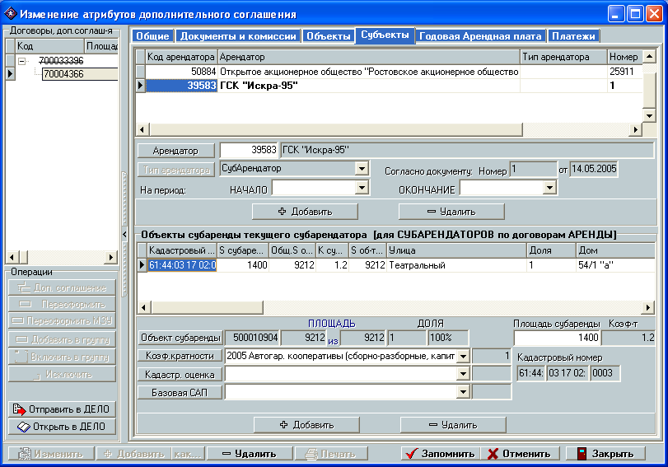
Рисунок 11.9. Вкладка «Субъекты» карточки договоров обременения земельных участков / дополнительных соглашений.

Общие механизмы работы с субъектами обременения (арендаторами и субарендаторами) и объектами субаренды договоров обременения земельных участков полностью аналогичны соответствующим функциям блока ведения договоров обременения недвижимого имущества (см. пункт 8.10 Субъекты обременения).
В РИАС предусмотрена возможность для каждого договора обременения земельного участка указания одного субъекта обременения, типа «Арендатор» – основного арендатора по договору обременения и произвольное количество субарендаторов (субъектов обременения с типом субъекта – субарендатор). Для каждого субарендатора возможно указание произвольного количества объектов субаренды (см. пункт 11.5.1 Субарендаторы и субаренда), которые в общем случае являются частями одного или нескольких объектов обременения (см. пункт 11.4 Объекты ).
Подформа работы с субъектами обременения размещена в верхней части вкладки «Субъекты» карточки договоров обременения земельных участков или дополнительных соглашений (см. рис. 11.9.).

Субарендаторы и субаренда
Подформа работы с объектами субаренды размещена в нижней части вкладки «Субъекты» карточки договоров обременения земельных участков и дополнительных соглашений (см. рис. 11.9.). Подформа доступна только для субъектов обременения с типом «Субарендатор».
Для каждого из субарендаторов возможно указание произвольного количества объектов субаренды, для каждого из которых индивидуально указывается площадь субаренды, коэффициент субаренды, а также коэффициент кратности по типу использования и кадастровая оценка. Последние показатели автоматически устанавливаются на соответствующие показатели объекта обременения, для которого оформляется субаренда и могут быть изменены пользователем вручную. Именно эти параметры будут участвовать в ходе расчета суммы планируемой арендной платы за аренду земельных участков в части расчета суммы по субарендуемым площадям (см. пункт 11.6 Планируемая годовая арендная плата).
Для добавления объектов субаренды необходимо воспользоваться кнопкой «Добавить», расположенной в нижней части подформы работы с объектами субаренды (см. рис. 11.9.). При этом если договор содержит только один объект обременения (см. пункт 11.4 Объекты ), то система предполагает, что именно на этом объекте оформляется субаренда и объект автоматически устанавливается в качестве объекта субаренды.
В противном случае на экран выводится форма выбора объекта субаренды (см. рис. 11.10), полностью идентичная форме работы с объектами обременения. Для выбора объекта в качестве объекта субаренды необходимо выделить его в списке объектов и нажать кнопку «Выбрать», размещенную в верхней правой части формы (см. рис. 11.10.).

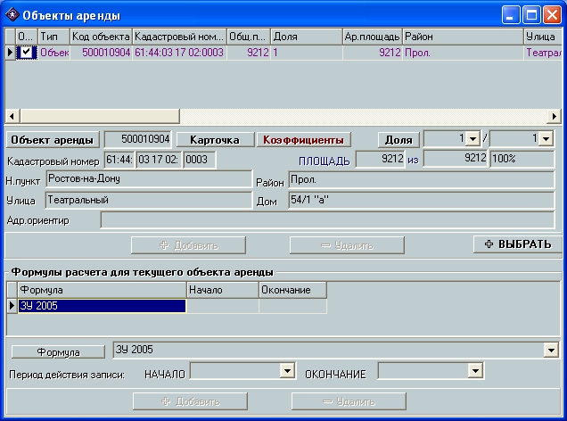
Рисунок 11.10. Форма выбора объекта субаренды

Для удаления объекта субаренды необходимо воспользоваться кнопкой «Удалить», размещенной в нижней части подформы работы с объектами субаренды (см. рис. 11.9.).
Все изменения с объектами субаренды возможно производить только в режиме работы с карточкой договора или дополнительного соглашения, отличного от просмотра.

Планируемая годовая арендная плата
В РИАС предусмотрена единая концепция ведения информации о планируемой арендной плате. В первую очередь, информация о сумме планируемой годовой арендной платы по договору (с учетом дополнительных соглашений – см. пункт 11.6.2 Особенности ведения информации по суммам планируемой годовой арендной платы) является исходной для функции автоматического начисления арендной платы за аренду земельных участков.
Данная информация может быть также использована для формирования разного рода отчетности, в том числе печати договоров обременения, дополнительных соглашений, построения различного рода прогнозов и иной аналитической работы.
Информация о сумме планируемой арендной платы не является суммой начисления за некий промежуток периода использования земельного участка, а содержит информацию о динамике ее изменения на период действия договора.
В РИАС по прежнему сохранена концепция ведения суммы по документу (договору или дополнительному соглашению – см. пункт 8.13.4 Проведение расчета для договора / доп. соглашения) и таблицы сумм по договору (см. пункт 8.13.5 Суммы к оплате), согласно информации из которой проводится автоматическое начисление арендной платы (см. пункт 12.4.1Автоматическое начисление арендной платы). Однако следует обратить особое внимание на различие в подходе к формированию сумм к оплате, связанных с различиями в технологии начисления арендной платы по договорам использования недвижимого имущества и земельных участков (см. пункт 11.6.2 Особенности ведения информации по суммам планируемой годовой арендной платы).
Механизмы работы с сумами планируемой годовой арендной платы размещены на вкладке «Годовая арендная плата» карточки договора обременения земельного участка или дополнительного соглашения (см. рис. 11.11).
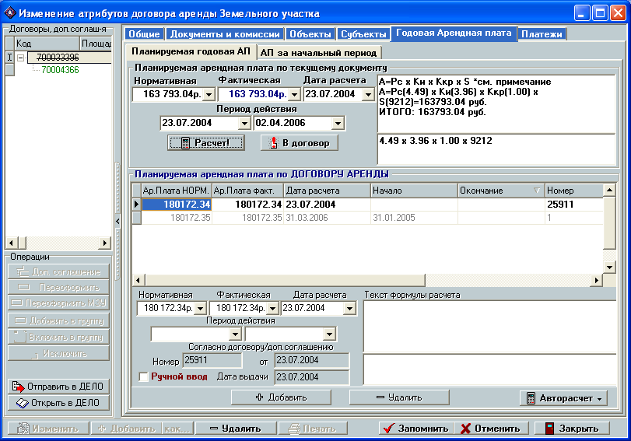
Рисунок 11.11. Вкладка «Годовая арендная плата» карточки договора обременения земельного участка / дополнительного соглашения.
В связи с особенностями ведения учета обременения земельных участков РИАС оперирует понятием сумма ГОДОВОЙ планируемой арендной платы (в отличие от обременения недвижимого имущества, где под планируемой арендной платой понималась сумма месячной арендной платы).

Функция автоматического расчета суммы планируемой годовой арендной платы
В блоке ведения договоров обременения земельных участков сохранена общая концепция выполнения автоматического расчета суммы планируемой арендной платы (см. пункт 8.13 Планируемая арендная плата. Автоматический расчет).
Для выполнения автоматического расчета по некоторому договору или дополнительному соглашению необходимо убедиться в наличии в системе всех исходных данных для расчета (коэффициенты по объектам аренды, формулы расчета и т.п. – см. пункт 11.4 Объекты ), ввести дату расчета (контрольную дату, по состоянию на которое будет выполнен расчет) и нажать кнопку «Расчет», расположенную в верхней левой части вкладки (см. рис. 11.11.). При этом система автоматически выполнит расчет и заполнит поля:
- «Нормативная АП» – сумма планируемой годовой АП.
- «Фактическая АП» – сумма планируемой годовой АП с учетом всех льгот (при их отсутствии по состоянию на дату расчета совпадает с суммой нормативной АП).
- «Текст формулы расчета» – текст-обоснование получения суммы планируемой годовой арендной платы. Данное поле разделено на две секции – в первой формируется расширенный текст с различного рода мнемоническими пояснениями по ходу алгоритма формирования суммы, а во втором – только математические операции над коэффициентами.
- Даты начала и окончания действия суммы – по умолчанию устанавливаются как дата начала и планированного окончания действия соответствующего документа.
В ходе выполнения автоматического расчета РИАС выполняет ряд проверок наличия и корректности введенных исходных данных по расчету. Например, совпадение арендуемой площади земельного участка и площади распространения типов использования (см. пункт 11.4.3 Тип использования, коэффициент кратности / ставка арендной платы и кадастровая оценка), отсутствие превышения общей площади субаренды над общей арендуемой площадью объектов обременения (см. пункт 11.5.1 Субарендаторы и субаренда), отсутствие превышения арендуемой площади объектов над их общей площадью (см. пункт 11.4.1 Арендуемая доля) и т.д.
После расчета суммы планируемой годовой арендной платы по документу необходимо поместить ее в таблицу сумм к оплате (в нижней части вкладки – см. рис. 11.11.). Для этого необходимо нажать на кнопку «В договор», размещенную в центральной верхней части вкладки (см. рис. 11.11.).
Если по некоторому документу сумма планируемой годовой арендной платы менялась, то необходимо выполнить столько расчетов, сколько раз менялась сумма (каждый раз указывая разные даты расчета внутри периодов) и поместить все суммы, с соответствующими периодами действия, в таблицу сумм по договору.
РИАС контролирует отсутствие пересечений периодов действия сумм по одному документу. В случае возникновения ошибки пользователю выдается соответствующее сообщение.

Особенности ведения информации по суммам планируемой годовой арендной платы
Ввиду отличия механизмов начисления арендной платы за аренду земельных участков (см. пункт 12.4.1 Автоматическое начисление арендной платы) в блоке ведения договоров обременения земельных участков изменен подход к формированию таблицы сумм к оплате. В отличие от блока ведения договоров обременения недвижимого имущества, в блоке ведения договоров обременения земельных участков в таблицу сумм по договору должны быть помещены суммы по всем документам данного договора (договору и дополнительным соглашениям к нему). Причем суммы по каждому документу должны быть определены на всем периоде действия данного документа.
Ввиду особого значения даты выдачи документа (договора или дополнительного соглашения) в процессе начисления арендной платы (см. пункт 12.4.1 Автоматическое начисление арендной платы), в таблицу сумм в качестве информационного поля выведена информация о дате выдачи каждого документа.

Арендная плата за начальный период
В РИАС предусмотрена возможность расчета полной суммы за период начального использования объектов обременения.
Под периодом начального использования (начальным периодом) понимается период с начала начального периода (см. пункт 11.3.4 Начальный период действия договора) по конец первого года использования договора, то есть сумма, которую арендатор должен заплатить в течение первого года договора аренды.
Механизмы работы с общей суммой за начальный период размещены на подвкладке «АП за начальный период» вкладки «Годовая арендная плата» (см. рис. 11.11.1.).
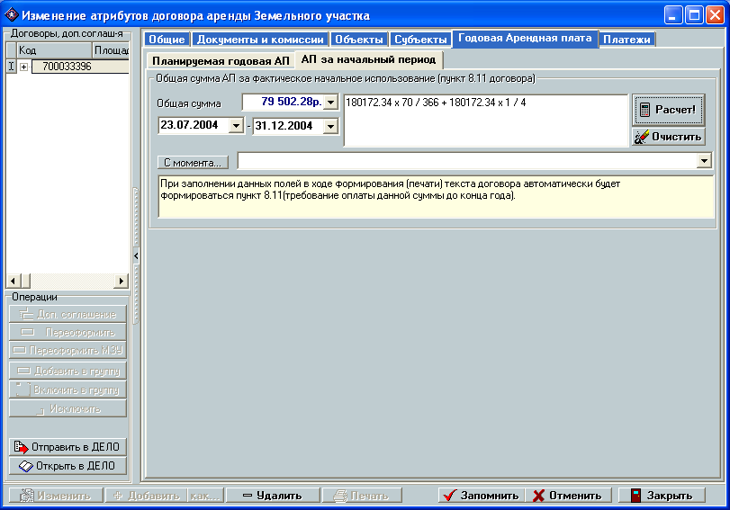
Рисунок 11.11.1. Подвкладка «АП за начальный период» вкладки «Годовая арендная плата» карточки договоров обременения земельных участков.

Для расчета общей суммы за начальный период использования земельных участков необходимо воспользоваться кнопкой «Расчет», расположенной в правой части вкладки (см. рис. 11.11.1.).
При этом РИАС автоматически рассчитает суммы арендной платы за период с начала начального периода и до конца первого года договора. Сумма рассчитывается пропорционально количеству дней в каждом из годов начального периода.
В ходе расчета в текстовом поле формируется математическое выражение с обоснованием полученной суммы (текст алгоритма получения суммы).
Даты начала и окончания первоначального периода использования объектов обременения устанавливаются автоматически. Дата начала – как дата начала начального периода, дата окончания – как последний день года даты выдачи (см. пункт 11.3.8 Дата выдачи) договора, или, в случае ее отсутствия, даты создания (см. пункт 11.3.7 Дата создания).
Пользователь может вручную изменить указанные даты. В этом случае РИАС выполнит расчет (после соответствующего подтверждения пользователя) за тот период, какой укажет пользователь в данных полях.
Для очистки полей по сумме начального периода необходимо воспользоваться соответствующей кнопкой (см. рис. 11.11.1.). Рекомендуется всегда использовать режим очистки в случае необходимости повторного пересчета суммы за период начального использования объектов обременения.
В ходе расчета РИАС в автоматическом режиме производит ряд проверок наличия и корректности исходных данных для расчета (например, наличия сумм в таблице сумм по договору на всем периоде от начала начального периода до окончания первого года использования договора (см. пункт 11.6 Планируемая годовая арендная плата). В случае обнаружения ошибок, пользователь соответствующим образом информируется об их характере.
Расчет общей суммы за начальное использование объектов обременения (арендуемых земельных участков) производится только исходя из сумм планируемой годовой арендной платы по ДОГОВОРУ без учета сумм по дополнительным соглашениям.
Так как общая сумма за начальное использование земельного участка фигурирует только в договоре, то соответствующая подвкладка (см. рис. 11.11.1.) недоступна из карточки дополнительных соглашений.
На данной вкладке размещено также справочное поле «С момента…», с помощью которого возможно указать, с какого момента действует данный договор (см. рис. 11.11.1.). Данное поле является информационным и может фигурировать в ходе формирования печатной формы текста договора обременения.

Начисления по договору аренды
Форма работы с начислениями по договору обременения размещена на подвкладке «Начисления» вкладки «Платежи» карточки договора обременения земельного участка / дополнительного соглашения (см. рис. 11.12.).
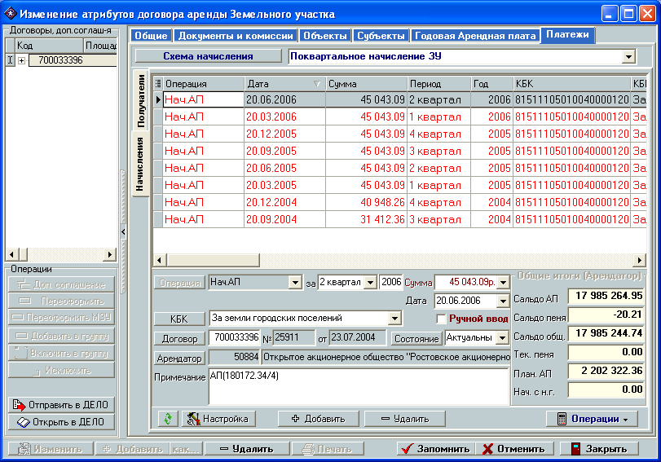
Рисунок 11.12. Подвкладка «Начисления» вкладки «Платежи» карточки договора обременения земельного участка / дополнительного соглашения.

В РИАС предусмотрено ведение информации по блоку начислений / платежей за использование земельных участков (см. Глава 12. Блок начислений / платежей за использование земельных участков) в разрезе арендаторов.
Однако начисления в любом случае выполняются отдельно по каждому договору обременения данного арендатора, а значит, с точки зрения начислений арендной платы за использование земельного участка, учет ведется в разрезе договоров обременения.
Форма работы с начислениями по договору обременения полностью аналогична основной форме работы блоком ведения начислений и платежей по арендатору (см. пункт 12.2). Отличие состоит лишь в том, что в данной форме при доступе к ней из карточки договора отображаются только те операции, которые относятся только к данному договору (то есть, в данном случае, начисления арендной платы). Необходимо обратить внимание, что таким образом в РИАС принципиально предусмотрена возможность перехода от технологии ведения платежей в разрезе арендаторов к технологии полного учета в разрезе договоров. Данная доработка в случае необходимости может быть выполнена разработчиками в кратчайшие сроки.

Настройка параметров начисления по договору аренды
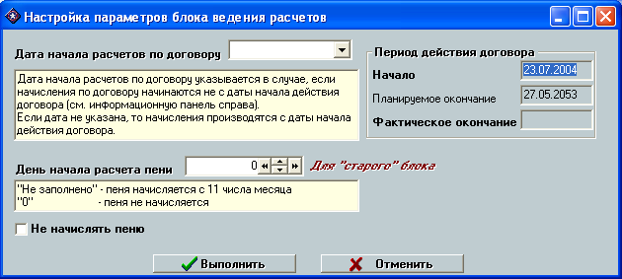
Форма работы с настройками параметров начисления по договору (см. рис. 11.13.) доступна путем нажатия на кнопку «Настройка», размещенную в левой нижней части формы работы с начислениями по договору (см. рис. 11.12.).
Рисунок 11.13. Форма работы с параметрами начисления по договору обременения.

Форма позволяет настраивать 2 параметра начисления:
- «Дата начала расчетов по договору» – В РИАС предусмотрена возможность указать дату, с которой необходимо начинать начисления по данному договору. Данная возможность может быть использована, например, в случае наличия по данному договору некоторых отлагательных условий. В случае, если эта дата указана, начисления по договору будут вестись именно начиная с нее, в противном случае – по общим принципам (см. пункт 12.4.1 Автоматическое начисление арендной платы). Для удобства пользователей, в левой части формы отображаются даты периода действия договора.
- «День начала расчета пени» – в настоящий момент не используется.
Форма настроек параметров начисления доступна только из карточки договора обременения.

Блок начислений / платежей за использование земельных участков

Общие сведения
Блок ведения платежей / начислений за использование земельных участков является ключевым с точки зрения пополнения государственного или муниципального бюджета за счет аренды земель.
Платежи за аренду земель в большинстве муниципальных образований составляют достаточно большой процент от общих поступлений средств в бюджет. По этой причине блок должен содержать максимально развитые средства проведения оперативного анализа поступлений в бюджет от аренды земельных участков в различных разрезах, по состоянию на любую дату, иметь возможность оперативного отслеживания динамики изменения ключевых показателей, построения прогнозов и планов, иметь максимально высокую готовность по предоставлению соответствующих данных.
Кроме увеличения поступлений в бюджет за счет лучшей аналитической обработки оперативных данных, немаловажную роль играют механизмы обнаружения и предотвращения ошибок специалистов при работе с начислениями и платежами за аренду земельных участков. То есть блок не только должен автоматизировать выполнение большинства массовых и индивидуальных операций по выполнению начислений арендной платы, пени, импорту и распределению платежей и т.п., но и вовремя отслеживать ошибки и потенциальные ошибки в информационном фонде системы, которые могут повлиять или потенциально могут повлиять на снижение собираемости средств в бюджет от использования земельных участков.
Ввиду, как правило, больших объемов договоров обременения у достаточно большого круга арендаторов и специфики оплаты арендаторами арендной платы по договорам, в РИАС предусмотрено ведение учета по начислениям / платежам за аренду земельных участков в разрезе АРЕНДАТОРОВ, что практически не влияет на возможности системы с точки зрения ее аналитических возможностей, но в значительной мере упрощает и ускоряет обработку данных по платежам, распределение платежей по арендаторам, начисление пени и т.п.. Тем не менее, начисления арендной платы по договорам аренды земельных участков производятся по каждому из договоров отдельно, то есть учет начислений АП ведется в разрезе минимальной единицы учета – договорам аренды (см. пункт 11.7 Начисления по договору аренды). Таким образом, концептуально в РИАС содержатся средства ведения общего учета начислений / платежей за аренду ЗУ в разрезе отдельных договоров обременения. Такая функция по необходимости может быть реализована разработчиком в кратчайшие сроки.
Учет начислений / платежей за аренду земельных участков ведется в разрезе кодов бюджетной классификации (КБК) с формированием / расчетом сальдо (см. пункт 12.6 Сальдо) и пени (см. пункт 12.4.2 Автоматическое начисление пени) отдельно по каждому из кодов бюджетной классификации, по которым у данного арендатора есть договоры обременения или начисления / платежи.

Общие принципы работы с платежами / начислениями. Основная форма блока.
В отличие от блока ведения платежей и начислений за аренду недвижимого имущества, в блоке ведения платежей и начислений за аренду земельных участков все виды операция (начисления, платежи, сальдо и т.п.) размещены единым массивом (в единой таблице), что предоставляет пользователю ряд дополнительных преимуществ, например, с использованием сортировки по дате операции обеспечить наглядное представление динамики начислений / платежей пользователя.
С другой стороны, такой подход не позволяет обеспечить возможность связи конкретных платежей с конкретными начислениями (указывать начисление(я), которое(ые) «закрывается» данным платежом (платежами)). В блоке ведения платежей / начислений за аренду земельных участков предусмотрены возможность разделения платежей только по видам начислений, то есть пользователю предоставляется возможность распределения суммы платежа по видам начислений (оплата АП – оплата начисления арендной платы, оплата пени – оплата начислений пени и т.п.)). Однако, как показывает практика, такой подход вполне оправдан с точки зрения особенностей ведения технологии учета платежей / начислений за аренду земельных участков.
Основная форма блока по работе с платежными операциями (см. пункт 12.2.1 Виды операций) изображена на рис. 12.1.
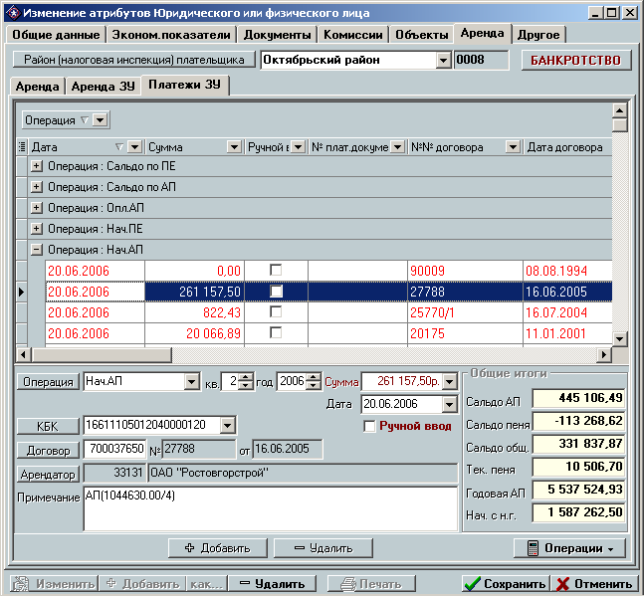
Рисунок 12.1. Основная форма работы с начислениями / платежами за аренду земельных участков
Данная форма доступна для работы как из карточки арендатора (подвкладка «Платежи ЗУ» вкладки «Аренда» карточки объектов учета типа «Юридические, физические лица - см. рис. 12.1.), так и из карточки договора обременения (см. пункт 11.7 Начисления по договору аренды).
В первом случае форма будет содержать полные данные по всем начислениям (арендной платы и пени), платежам, сальдо данного арендатора по всем его договорам обременения. Ввиду ведения учета платежей / начислений за аренду земельных участков в разрезе арендаторов, такой метод доступа к информации блока является основным.
При доступе к форме из карточки договора обременения, форма будет cодержать только данные по начислениям по данному договору обременения (см. пункт 11.7 Начисления по договору аренды).
В верхней части формы размещено табличное представление всех операций по начислениям, платежам, сальдо данного арендатора. В виду часто возникающей необходимости различного представления этих данных (представление данных в различных разрезах, группировках, например, достаточно удобно группировать данные по годам, видам операций, кодам бюджетной классификации и т.п.), получения дополнительных аналитических данных (например, сумма всех начислений в некоторой группе, например, за год, по КБК и т.п.) табличное представление снабжено расширенными функциями по настройке.
В средней части формы размещены элементы отображения и редактирования данных по текущей платежной операции (см. пункт 12.2.1 Виды операций, атрибуты операций.).
Для ручного и полуавтоматического добавления новых платежных операций необходимо воспользоваться кнопками «Добавить» и «Удалить» соответственно. Про особенности удаления платежей, введенных в систему вручную, см. пункт 12.5.4 Возврат / перемещение платежей в журнал.).
В правой части панели отображения и редактирования данных (в центральной части формы справа – см. рис. 12.1.) размещено информационное окно отображения текущих итоговых данных по арендатору (см. пункт 12.7 Общие итоги по арендатору).
Доступ к автоматическим операциям (см. пункт 12.3.1 Доступ к автоматическим операциям) возможен путем нажатия на кнопку «Операции», размещенной в правом нижнем углу формы (см. рис. 12.1.).

Виды операций, атрибуты операций.
В отличие от блока ведения платежей и начислений за аренду недвижимого имущества (см. Глава 9. Блок начислений / платежей по договорам ) в блоке ведения платежей и начислений за аренду земельных участков все операции по начислениям, платежам, сальдо размещены в едином списке (см. пункт 12.2 Общие принципы работы с платежами / начислениями. Основная форма блока.).
В РИАС глобально предусмотрено 3 вида платежных операций:
- Начисления – все операции по начислению (12.4 Начисления). К операциям по начислению относятся операции по начислению арендной платы, пени, штрафов, другие виды операций.
- Платежи – все операции по оплате, в том числе операции по списанию задолженности (псевдооплата) – см. пункт 12.5 Платежи. В РИАС предусмотрена возможность деления оплат по видам начислений, то есть оператору предоставлена возможность указания конкретного вида начислений, по которому произведена данная оплата
- Сальдо – операции по формированию сальдо (см. пункт 12.6 Сальдо). В РИАС предусмотрена возможности формирования 2 видов сальдо – обычное сальдо и сальдо под мораторием (см. пункт 12.6.2 Особенности ведения сальдо под ).
В РИАС предусмотрена возможность расширения видов операций, включенных в любую из перечисленных глобальных категорий (см. пункт 2.4.1.3 Особенности работы с классификатором видов платежных операций за аренду ЗУ).
В ходе выбора той или иной операции в зависимости от категории РИАС автоматически скрывает атрибуты операции, которые неприменимы к операциям данной категории и отображает только те атрибуты, которые должны быть (могут быть) заполнены для данного вида операции.
В РИАС предусмотрены следующие атрибуты операций:
- Наименование операции – Классификационное поле для выбора вида операции (см. пункт 2.3.1 Доступ к блоку ведения нормативно-справочной информации). Атрибут обязателен для заполнения. После выбора вида операции РИАС автоматически скрывает поля, которые неприменимы к данному виду операции.
- Квартал и год – Атрибуты применимы только к операциям по периодическим (квартальным) начислениям (начисление арендной платы) и определяют период, за который произведено начисление. Для квартальных операций данные атрибуты являются обязательными для заполнения. В РИАС предусмотрены средства контроля за отсутствием нескольких периодических начислений (начислений арендной платы) по одному договору за один и тот же период. При обнаружении такой ситуации, пользователь автоматически информируется соответствующим образом. Данное сообщение выводится в статусе предупреждения и может быть проигнорировано пользователем.
- Вид документа – атрибут применим только к операциям по оплате и предназначен для указания вида платежного документа, по которому произведена оплата.
- Номер документа – атрибут применим только к операциям по оплате и предназначен для указания номера платежного документа, по которому произведена оплата.
- Дата операции – Для начислений – дата начисления, для оплат – дата платежей, для сальдо – дата, по состоянию на которое сформировано сальдо. Атрибут является обязательным для заполнения для всех видов операций.
- КБК – Код бюджетной операции. В связи с тем, что в РИАС предусмотрено ведение учета по начислениям / платежам за аренду земельных участков в разрезе КБК, то данный атрибут является ключевым для всех видов платежных операций. Обязателен для заполнения.
- Признак ручного ввода – см. пункт 12.2.2 Приоритет ручного ввода
- Ссылка на договор – применим для тех платежных операций, которые выполняются индивидуально для некоторого договора. В первую очередь – это ссылка на договор для операций по начислению арендной платы. В РИАС предусмотрена возможность быстрого доступа к карточке договора – см. пункт 3.3 Взаимосвязи объектов учета.. Ссылка на договор автоматически устанавливается при выполнении автоматических операций по начислению арендной платы (см. пункт 12.4.1 Автоматическое начисление арендной платы), однако она может быть установлена / изменена и для любой другой операции стандартными методами (см. 3.7.9 Справочник объектов учета. Использование списочных форм в качестве справочника. Выбор объекта учета). Для удобства пользователей и предотвращения ошибок при выборе договора обременения для некоторой автоматической операции РИАС в списочной форме отображения договоров обременения земельных участков автоматически устанавливает фильтр на отображение только тех договоров, для которых данное юридическое или физическое лицо является субъектом обременения (арендатором – см. пункт 11.5 Субъекты ).
- Ссылка на арендатора – Атрибут доступен для операций всех видов. Ссылка на арендатора устанавливается автоматически. С использованием стандартных средства пользователь может получить полный доступ к карточке арендатора (см. пункт 3.6 Доступ к блокам ведения объектов учета всех типов). В РИАС предусмотрена возможность «переброса» операций на другого арендатора путем смены ссылки на арендатора. В основном данная возможность используется для «переброса» платежа на другого арендатора. Подробно о перераспределении платежей, в том числе частичном, см. пункт 12.5.3.3 Перераспределение платежей по арендаторам и видам начислений.).
- Примечание – текстовое поле для внесения любой дополнительной операции. Применимо для операций всех видов.

Приоритет ручного ввода
Также как и в блоке ведения начислений / платежей за аренду недвижимого имущества (см. пункт 9.2.1.1 Приоритет ручного ввода) в блоке ведения информации по начислениям / платежам за аренду земельных участков также предусмотрена возможность установки приоритета ручного ввода.
Под приоритетом ручного ввода понимается ручное «закрытие» данной операции от изменения любых ее параметров в результате любых автоматических операций. Блокируется также удаление в результате выполнения автоматических операций записей с установленным приоритетом ручного ввода.
Тем не менее, если в ходе выполнения автоматической операции у системы возникает потребность в ее изменении, то соответствующее предупреждение (с полным описанием причин возникновения потребности) формируется в журнале автоматических операций (см. пункт 12.3.2 Журнал / протоколы автоматических операций).
Для установки приоритета ручного ввода для некоторой операции, необходимо установит галочку в соответствующем поле (см. рис. 12.1.), для снятия – снять.
Для операций по оплате на элемент управления отображения / изменения признака ручного вода возлагается иная нагрузка. Если признак ручного ввода установлен (устанавливается автоматически), значит данная запись об оплате была введена в систему вручную (не из журнала платежных документов – см. пункт 12.5.1 Журнал платежных документов), в противном случае – из журнала. Так как управление данной «галочкой» производится системой автоматически, то соответствующий элемент управления для платежей блокируется от изменения.

Цветовая индикация
Для повышения эффективности работы пользователей с системой в блоке ведения информации по платежам и начислениям за аренду земельных участков предусмотрена визуальная индикация операций (записей) в основной таблице блока (см. рис. 12.1.).
Предусмотрены следующие цветовые схемы визуальной индикации записей:
- Шрифтом красного цвета выделяются операции по начислению арендной платы (см. пункт 12.4 Начисления)
- Шрифтом коричневого цвета отображаются операции по начислению пени (см. пункт 12.4 Начисления)
- Шрифтом синего цвета отображаются операции по платежам (см. пункт 12.5 Платежи).
Шрифтом зеленого цвета отображаются операции по формированию сальдо (см. пункт 0 Операция доступна только для видов операций «Оплата» и в режиме работы с карточкой арендатора, отличным от просмотра.
- Сальдо), причем сальдо под мораторием (см. пункт 12.6.2 Особенности ведения сальдо под ) выделяются курсивом.

Автоматические операции.
Автоматические операции являются важной составной частью блока ведения платежей / начислений за аренду земельных участков. Автоматические операции предназначены не только для повышения эффективности работы специалистов, сокращения времени на выполнение операции, но и резко уменьшают вероятность возникновения ошибок во время выполнения операций, что существенно повышает надежность системы в целом, достоверность данных и т.п.
Другой важной особенностью блока выполнения автоматических операций является наличие в ходе выполнения каждой операции комплекса проверок и эвристических тестов, которые позволяют выявить ошибки или потенциальные ошибки в информационном фонде системы, которые могут отразиться или потенциально отразиться на результатах автоматической операции.
Все автоматические операции протоколируются с возможностью вывода протокола по любой автоматической операции, проведенной в любое время (ведется полный архив протоколов всех автоматических операций – см. пункт 12.3.2 Журнал / протоколы автоматических операций).
Так как многие автоматические операции работают по достаточно сложным алгоритмам, возможно оперируют в ходе своей работы большим объемом разнородных данных, то большинство показателей, сформированных в ходе автоматических операций, сопровождаются текстом алгоритма-обоснования формирования (получения) величины этого показателя.
В РИАС предусмотрены следующие автоматические операции:
- Автоматическое начисление арендной платы – см. пункт 12.4.1 Автоматическое начисление арендной платы
- Автоматическое начисление пени – см. пункт 12.4.2 Автоматическое начисление пени
- Автоматический импорт данных о платежах из внешних источников – см. пункт 12.5.2 Импорт платежей из электронных источников
- Автоматическое распределение платежей по арендаторам – см. пункт 12.5.3.1 Автоматическое распределение платежей по арендаторам
- Автоматическое формирование сальдо – см. пункт 12.6.1 Автоматическое формирование сальдо.
Большинство автоматических операций можно инициировать как в массовом режиме (расчет по всей базе), так и в индивидуальном (расчет только для некоторого арендатора или договора аренды). При доступе к автоматическим операциям из карточки арендатора или договора (см. пункт 12.3.1 Доступ к автоматическим операциям) предполагается, что соответствующая автоматическая операция будет запущена в индивидуальном режиме, то есть автоматически устанавливаются соответствующие индивидуальные настройки запуска операции).

Доступ к автоматическим операциям
В РИАС реализован принцип максимальной интуитивности интерфейсных решений по выполнению тех или иных функций системы, в том числе, этот принцип относится к вопросам доступа к автоматическим операциям.
Доступ к автоматическим операциям возможен из всех блоков системы, где может возникнуть потребность в выполнении соответствующих операций.
В целом доступ к автоматическим операциям возможен:
- Из основного окна системы путем выбора пункта меню ОБРЕМЕНЕНИЯ (см. рис. 3.2.)
- Из карточки договора обременения путем нажатия на кнопку «Операции» подформы работы с начислениями по договору - см. пункт 11.7 Начисления по договору аренды, рис. 11.12.
- Из карточки арендатора путем нажатия на кнопку «Операции» подформы работы с начислениями / платежами данного арендатора (см. рис. 12.1.).
- Автоматические операции с платежами доступны из журнала платежных документов (см. пункт 12.5.1 Журнал платежных документов).
Так как выполнение большинства автоматических операций приводит к изменению информационного фонда системы, то доступ к автоматическим операциям из карточек договоров обременения земельных участков или юридических, физических лиц возможен только в режиме работы с карточкой, отличном от просмотра.

Журнал / протоколы автоматических операций.
В РИАС реализован единый подход к выполнению автоматических операций системы, в том числе, к организации ведения журнала / протоколов автоматических операций системы (см. пункт 9.4.1Журнал / протоколы автоматических операций).
Выполнение любой автоматической операции приводит к формированию соответствующей записи в журнале автоматических операций (см. рис. 12.2.), содержащей сведения о дате / времени выполнения операции, периоде, за который выполняется операция (для периодических операций), имени пользователя, режиме, характере операции (массовая или индивидуальная), идентификатор договора аренды или арендатора для индивидуальной операции и т.п.
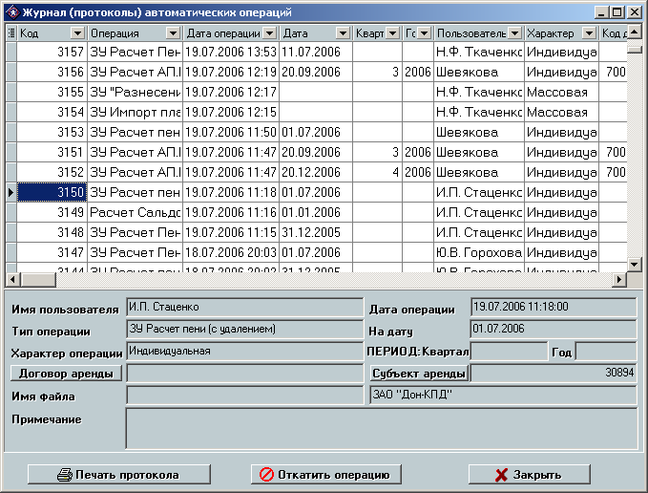
Рисунок 12.2. Форма работы с журналом автоматических операций ЗУ.
Доступ к журналу автоматических операций может быть получен из основного окна программы (меню Обременения -> Журнал автоматических операций ЗУ).
В ходе каждой автоматической операции формируется подробный протокол всех действий, произведенных в ходе данной операции. В ходе формирования протокола используются эвристические механизмы обнаружения ошибок или потенциальных ошибок (предупреждений) в информационном фонде блока ведения платежей. Доступ к протоколу возможен путем нажатия на кнопку «Печать протокола». В зависимости от типа протокола есть возможность использования фильтра на отображение протокола по ряду атрибутов протокола:
- Выполненная операция
- Статус завершения (ошибка, предупреждение, нормально) и т.п.
Режим отката описан полностью идентичен режиму отката блока ведения платежей / начислений за аренду недвижимого имущества и описан в пункте 9.4.5 Откат импорта платежных документов.
В верхней части формы расположен в табличном виде список всех автоматических операций, произведенных в системе. Для данного списка доступны стандартные (см. пункт 3.7.1 Настройка табличного / списочного представления реестра объектов учета) и расширенные средства настройки вида отображения данных, табличного представления. С помощью расширенных возможностей настройки табличного представления возможна организация поиска / фильтрации данных в журнале, расширенная сортировка, группировка данных по любому полю и т.п.

Начисления
В РИАС предусмотрены следующие операции по начислениям:
- Начисление арендной платы. Начисление арендной платы за аренду земельных участков производится поквартально. Для идентификации периода начисления необходимо указание квартала и года для начисления (см. рис. 12.1.). Начисления в системе производятся индивидуально по каждому договору обременения данного арендатора с указанием ссылки на договор (см. пункт 12.2.1 Виды операций, атрибуты операций.). Ссылка на договор, вообще говоря, не является обязательной, то есть пользователь после соответствующего подтверждения на информационное сообщение системы имеет возможность не указывать ссылку на договор.
В РИАС предполагается, что для любого договора обременения в одном периоде (квартале) начисления возможна только одна запись по начислению арендной платы. В противном случае РИАС информирует пользователя соответствующим сообщением.
Особенности проведения автоматических операций по начислению арендной платы за аренду земельных участков описаны в пункте 12.4.1 Автоматическое начисление арендной платы.
- Начисление пени. Начисление пени в блоке ведения платежей / начислений за аренду земельных участков производится в разрезе арендаторов (индивидуально по каждому арендатору). Особенности проведения автоматических операций по начислению пени описаны в пункте 12.4.2 Автоматическое начисление пени.
- Начисление Штрафов, другие начисления. В блоке ведения платежей / начислений возможно занесение информации по другим видам начислений, в том числе начисления по штрафам. В случае необходимости список видов начислений может быть расширен (см. пункт 2.4.1.3 Особенности работы с классификатором видов платежных операций за аренду ЗУ). Для начислений, отличных от начисления арендной платы и пени, в РИАС не предусмотрено автоматических операций выполнения этих начислений.

Автоматическое начисление арендной платы
Доступ к автоматической операции по начислению арендной платы возможен:
- Из основной формы системы (см. рис. 3.2.) – Меню «Обременения»->«Начисления ЗУ»->«Автоматическое начисление арендной платы». В этом случае система автоматически настраивает параметры операции (см. ниже) на запуск в массовом режиме.
- Из карточки арендатора – Кнопка «Операции», меню «Автоматическое начисление арендной платы» (см. рис. 12.1). В этом случае система автоматически устанавливает параметры операции (см. ниже) на запуск в индивидуальном режиме начисления арендной платы по всем договорам данного арендатора.
- Из карточки договора обременения земельного участка – Кнопка «Операции», меню «Автоматическое начисление арендной платы». (см. пункт 11.7 Начисления по договору аренды, рис. 11.12). В этом случае система автоматически устанавливает параметры операции (см. ниже) на запуск в индивидуальном режиме начисления арендной платы по текущему договору обременения.
Подробнее о доступе к автоматическим операциям см. в пункте 12.3.1 Доступ к автоматическим операциям.
Форма настроек параметров запуска автоматической операции по начислению арендной платы за аренду земельных участков изображена на рис. 12.3.
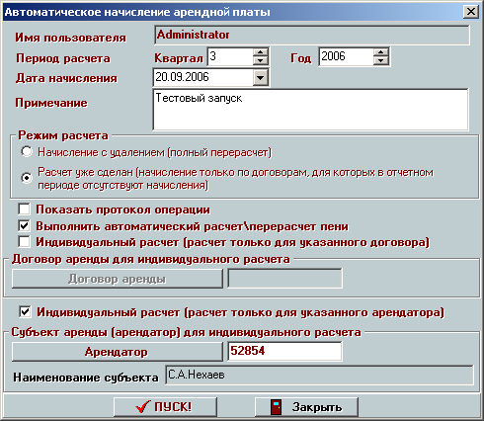
Рисунок 12.3. Форма настроек параметров запуска автоматической операции по начислению арендной платы за аренду земельных участков
Форма содержит следующие элементы управления отображения сведений о запускаемой операции и параметров запуска:
- Имя пользователя – автоматически заполняется именем пользователя, который в настоящий момент работает в системе (имя пользователя, инициирующего запуск автоматической операции). После запуска операции именно это имя пользователя будет фигурировать в журнале автоматических операций (см. пункт 12.3.2 Журнал / протоколы автоматических операций.).
- Период расчета – с помощью соответствующих элементов управления пользователь может задать / изменить период расчета для начисления арендной платы за аренду земельных участков (квартал и год начисления). Данные параметры при вызове формы автоматически заполняются номером текущего квартала и года
- Дата начисления – дата, которой будут проведены данные начисления (как правило, 20 число последнего месяца квартала начисления). При смене периода начисления автоматически устанавливается как 20 число последнего месяца установленного квартала начисления.
- Примечание – произвольная текстовая информация, служащая примечанием к запускаемой автоматической операции. В дальнейшем указанная информация будет фигурировать в журнале автоматических операций (см. пункт 12.3.2 Журнал / протоколы автоматических операций.).
- Режим расчета – в РИАС предусмотрен запуск автоматической операции по начислению арендной платы за аренду земельных участков в следующих режимах:
  - «Начисление с удалением (полный перерасчет)» - в этом режиме система выполнит расчет по всем договорам обременения, в том числе по тем, по которым начисление за указанный период уже выполнено. При этом старые начисления будут замещены.
  - «Расчет уже сделан» - в этом режиме система также выполнит расчет суммы начисления арендной платы за использование земельного участка в указанном квартале, но в случае наличия у договоров начисления в этом периоде старые начисления не будут замещены. Система сравнивает величину старого начисления и вновь выполненного и в случае их несоответствия формирует предупреждение (см. пункт 12.3.2 Журнал / протоколы автоматических операций.).
- «Показать протокол операции» - При установке данной опции система после окончания работы операции автоматически откроет журнал автоматических операций (например, для просмотра / печати протокола выполнения автоматической операции – см. пункт 12.3.2 Журнал / протоколы автоматических операций.)
- «Выполнять автоматический расчет / перерасчет пени» - после выполнения начисления арендной платы скорее всего необходимо будет выполнить перерасчет пени. Установка данной опции приводит к автоматическому запуску операции по начислению пени (см. пункт 12.4.2 Автоматическое начисление пени) после завершения операции по начислению арендной платы.
- «Индивидуальный расчет (расчет только для указанного договора)» - при установке данной опции пользователю предоставляется возможность выбора договора обременения для индивидуального расчета (расчета только для указанного договора обременения). Выбор договора обременения производится по общим правилам (см. пункт 3.7.9 Справочник объектов учета. Использование списочных форм в качестве справочника. Выбор объекта учета). При доступе к режиму автоматического начисления арендной платы из карточки договора обременения земельного участка предполагается, что расчет необходимо выполнить именно по данному договору обременения, соответствующая опция устанавливается автоматически.
- «Индивидуальный расчет (расчет только для указанного арендатора)» - при установке данной опции пользователю предоставляется возможность выбора арендатора для индивидуального расчета (расчета только для договоров обременения данного арендатора). Выбор арендатора производится по общим правилам (см. пункт 3.7.9 Справочник объектов учета. Использование списочных форм в качестве справочника. Выбор объекта учета). При доступе к режиму автоматического начисления арендной платы из карточки арендатора предполагается, что расчет необходимо выполнить именно по данному арендатору, соответствующая опция устанавливается автоматически.
Для запуска автоматической операции по начислению арендной платы необходимо нажать кнопку «Запуск», размещенную в нижней части формы (см. рис. 12.3.).
В связи с достаточно сложным в ряде случаев алгоритмом начисления, а также возможном участии в ходе начисления арендной платы по договору обременения большого количества параметров, процесс автоматического начисления сопровождается формированием текста – обоснования алгоритма получения суммы начисления. Данный текст помещается в поле «Примечание» сформированной записи начисления, а также в поле «Примечание» соответствующей записи протокола выполнения автоматической операции.

Роль даты выдачи в процессе начисления.
В ходе автоматического начисления арендной платы система оперирует только с теми договорами или дополнительными соглашениями (суммами планируемой арендной платы по данным документам – см. пункт 11.6.2 Особенности ведения информации по суммам планируемой годовой арендной платы), дата выдачи которых (см. пункт 11.3.8 Дата выдачи) не превышает 20 число последнего месяца периода (квартала) начисления. В противном случае предполагается, что неправомерно выполнять начисление арендной платы по документам, содержимое которых не доведено до сведения арендатора. Тем не менее, в РИАС предусмотрены механизмы выполнения автоматического доначисления не начисленных вовремя средств (дополнительное начисление за период от квартала начала действия документа до квартала даты выдачи – см. пункт 12.4.1.2 Начисления с доначислениями / перерасчет).

Начисления с доначислениями / перерасчет
Начисление арендной платы выполняется в 2 этапа (сумма начисления получается в результате сложения двух слагаемых):
- Соответствующая часть суммы планируемой годовой арендной платы по последнему подтвержденному (выданному) документу. Данное слагаемое в простейшем случае рассчитывается как 1 / 4 суммы планируемой годовой арендной платы или пропорционально количеству дней в случае изменения суммы по документу внутри периода (квартала) начисления или изменению действующего документа (например, появление в середине периода начисления (квартала) действующего дополнительного соглашения, меняющего сумму планируемой годовой арендной платы).
- Сумма доначисления. Сумма доначисления получается как разница между суммой (суммами) некоторого документа, квартал начала действия которого ранее квартала даты выдачи) и суммой (суммами) предыдущего (предыдущих) действующих (выданных) документов в периоде между началом действия данного документа (кварталом даты начала действия) и датой выдачи (кварталом даты выдачи). Сумма доначисления распределяется пропорционально количеству кварталов от квартала даты выдачи документа до квартала конца года даты выдачи (или последнего квартала действия данного документа в случае прекращения его действия в году даты выдачи).
По аналогичной схеме выполняется начисление за первый год по договору с начальным периодом (см. пункт 11.3.4 Начальный период действия договора). В данном случае под кварталом начала действия договора понимается квартал даты начала начального периода, под кварталом даты выдачи – квартал даты выдачи. В период от квартала даты начала начального периода до квартала даты выдачи арендатор не платил по договору (сумма предыдущего документа равна нулю). Таким образом, общая сумма начисления за количество кварталов от квартала даты начала начального периода до квартала даты выдачи делится пропорционально оставшимся кварталам до конца года даты выдачи и добавляется к основной сумме начисления по договору.
С учетом юридических нюансов, в данной схеме имеется исключение – в случае, если некоторое дополнительное соглашение меняет сумму по предыдущему документу в МЕНЬШУЮ сторону, то начисление по данному дополнительному соглашению производится сразу без анализа даты его выдачи.

Автоматическое начисление пени
Доступ к автоматической операции по начислению пени аналогичен доступу к автоматической операции по начислению арендной платы за аренду земельных участков (см. пункт 12.4.1Автоматическое начисление арендной платы).
Подробнее о доступе к автоматическим операциям см. в пункте 12.3.1 Доступ к автоматическим операциям.
Форма настроек параметров запуска автоматической операции по начислению пени изображена на рис. 12.4.
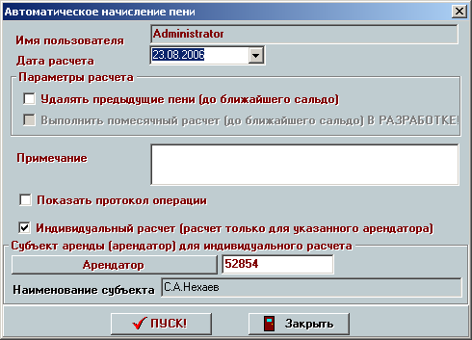
Рисунок 12.4. Форма настроек параметров запуска автоматической операции по начислению пени
Форма содержит следующие элементы управления отображения сведений о запускаемой операции и параметров запуска:
- Имя пользователя – автоматически заполняется именем пользователя, который в настоящий момент работает в системе (имя пользователя, инициирующего запуск автоматической операции). После запуска операции именно это имя пользователя будет фигурировать в журнале автоматических операций (см. пункт 12.3.2 Журнал / протоколы автоматических операций.).
- Дата расчета – дата, по состоянию на которую будет проведен расчет пени.
- Примечание – произвольная текстовая информация, служащая примечанием к запускаемой автоматической операции. В дальнейшем указанная информация будет фигурировать в журнале автоматических операций (см. пункт 12.3.2 Журнал / протоколы автоматических операций.).
- Режим расчета – в РИАС предусмотрен запуск автоматической операции по начислению арендной пени в следующих режимах:
  - «Удалять предыдущие пени (до ближайшего сальдо)» - в ходе выполнения автоматической операции будут удалены все промежуточные начисления пени в периоде от даты ближайшего сальдо по пене до даты расчета. В соответствии с принципом приоритета ручного вода будут удалены только те начисления пени, для которых не установлен признак приоритета ручного ввода (см. пункт 12.2.2 Приоритет ручного ввода).
  - «Выполнить помесячный расчет» - выполнять расчет пени каждый месяц в периоде от даты ближайшего сальдо до даты расчета. РЕЖИМ НАХОДИТСЯ В РАЗРАБОТКЕ.
- «Показать протокол операции» - При установке данной опции система после окончания работы операции автоматически откроет журнал автоматических операций (например, для просмотра / печати протокола выполнения автоматической операции – см. пункт 12.3.2 Журнал / протоколы автоматических операций.)
- «Индивидуальный расчет (расчет только для указанного арендатора)» - при установке данной опции пользователю предоставляется возможность выбора арендатора для индивидуального расчета (расчета только для договоров обременения данного арендатора). Выбор арендатора производится по общим правилам (см. пункт 3.7.9 Справочник объектов учета. Использование списочных форм в качестве справочника. Выбор объекта учета). При доступе к режиму автоматического начисления пени из карточки арендатора предполагается, что расчет необходимо выполнить именно по данному арендатору, соответствующая опция устанавливается автоматически.
Для запуска автоматической операции по начислению пени необходимо нажать кнопку «Запуск», размещенную в нижней части формы (см. рис. 12.4.).
В связи с достаточно сложным в ряде случаев алгоритмом начисления, а также возможном участии в ходе начисления пени большого количества параметров, процесс автоматического начисления сопровождается формированием текста – обоснования алгоритма получения суммы начисления. Данный текст помещается в поле «Примечание» сформированной записи начисления, а также в поле «Примечание» соответствующей записи протокола выполнения автоматической операции.
Расчет пени производится от даты ближайшего сальдо по пене или, в случае ее отсутствия, от даты первого начисления арендной платы. В ходе расчета вычисляется общая сумма пени по состоянию на текущее число и из нее вычитаются все предыдущие начисления пени. Полученная сумма и является суммой начисления пени по состоянию на дату расчета.
Пеня начисляется в разрезе кодов бюджетной классификации, то есть отдельно по каждому коду бюджетной классификации, которые фигурируют в карточке арендатора (КБК начислений или платежей арендатора).
В ходе выполнения автоматической операции по начислению пени формируется полный протокол выполнения операции (см. пункт 12.3.2 Журнал / протоколы автоматических операций.).

Платежи
В РИАС предусмотрено 2 способа ввода платежей в систему:
- Ручной ввод – ввод платежей непосредственно в карточку арендатора.
- Импорт платежей в журнал платежных документов (см. пункт 12.5.1 Журнал платежных документов) и распределение из журнала платежных документов по арендаторам (ручное, полуавтоматическое (см. пункт 12.5.3.2 Полуавтоматическое и «ручное» распределение платежей по арендаторам и видам начислений) и автоматическое (см. пункт 12.5.3.1 Автоматическое распределение платежей по арендаторам)).
При помещении платежа в карточку арендатора (любым из перечисленных способов) обязательно указывается вид начисления, по которому производится данная оплата (оплата арендной платы, оплата пени, оплата штрафов и т.п. – справочник возможно расширять – см. пункт 2.4.1.3 Особенности работы с классификатором видов платежных операций за аренду ЗУ).

Журнал платежных документов
Журнал платежных документов предназначен для ведения полного реестра платежных документов, импортированных из внешних источников (электронных списков из казначейства).
Форма работы с журналом платежных документов отображена на рис. 12.5.
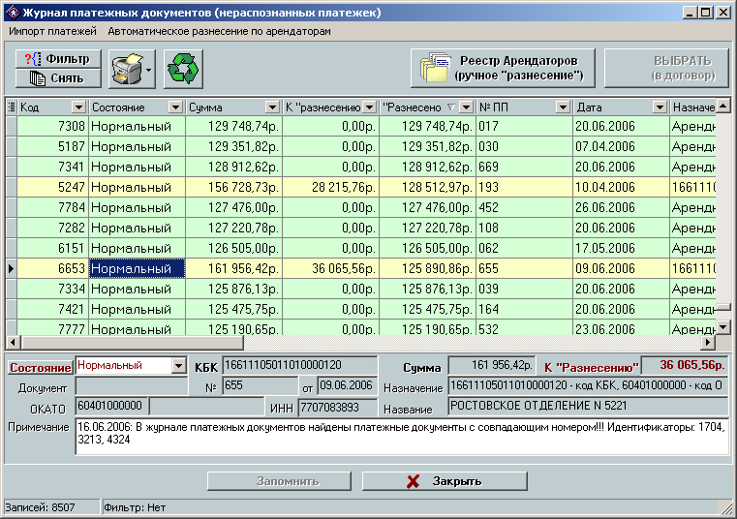
Рисунок 12.5. Журнал платежных документов
Журнал платежных документов за аренду земельных участков построен по тем же принципам, что и журнал платежных документов за аренду недвижимого имущества (см. пункт 9.3 Журнал платежных документов).
В верхней части журнала размещен список платежных документов в журнале. Список обладает не только стандартными возможностями настройки (см. пункт 3.7.1 Настройка табличного / списочного представления реестра объектов учета), но и расширенными, что предоставляет пользователю дополнительные удобные механизмы оперативного получения различного рода аналитических данных, структуризации содержимого журнала и т.п.
Доступ к журналу платежных документов может быть получен из основного окна программы (меню Обременения -> Платежи ЗУ -> Журнал платежных документов / Импорт).
Добавление документов в журнал предусмотрено только в режиме импорта (см. пункт 9.9.4.4 Импорт платежных документов).
Изменение возможно только для атрибутов «Состояние» (см. пункт 9.9.3.1 Состояния платежных документов) и примечание. Изменения вступают в силу только после нажатия на кнопку «Сохранить»

Функция поиска / фильтрации платежей
Форма поиска / фильтрации платежей в журнале (см. рис. 12.5.1.) доступна путем нажатия на кнопку «Фильтр» журнала платежных документов (см. рис. 12.5.).
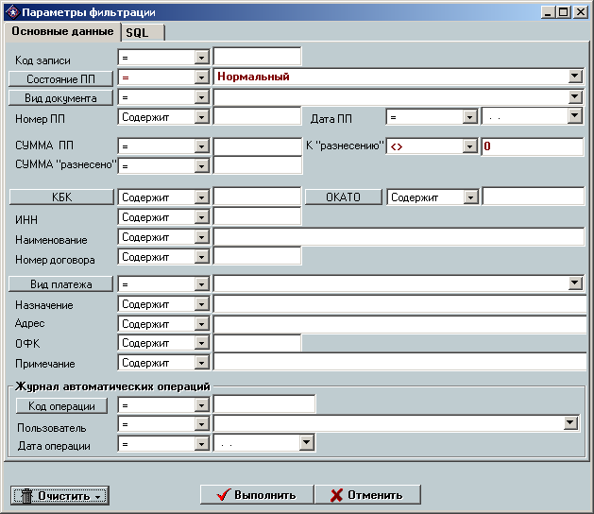
Рисунок 12.5.1. Форма поиска / фильтрации платежей в журнале платежных документов за аренду земельных участков
Поиск / фильтрация документов в журнале производится по общим принципам (см. пункт 3.7.2 Общие вопросы организации поиска / фильтрации информации).
По умолчанию, фильтр настроен на отображение платежных документов в журнале, предназначенных для распределения (состояние платежного документа = «Нормальный» и сумма к распределению не равна нулю).

Импорт платежей из электронных источников
Импорт платежных документов в журнал осуществляется по принципам, аналогичным импорту платежных документов в журнал по недвижимому имуществу (см. пункт 9.4.4 Импорт платежных документов).
Аналогично импорту платежных документов за аренду недвижимого имущества, РИАС содержит средства настройки схемы импорта платежных документов и в журнал платежей по земельным участкам (см. пункт 9.4.4.1 Конструктор схем импорта).

Распределение платежей по арендаторам и видам начислений.
Так же, как и по платежам за аренду недвижимого имущества, в журнале платежных документов за аренду земельных участков предусмотрены автоматические (см. пункт 12.5.3.1 Автоматическое распределение платежей по арендаторам), полуавтоматические и ручные средства распределения платежей по арендаторам (см. пункт 12.5.3.2 Полуавтоматическое и «ручное» распределение платежей по арендаторам и видам начислений).

Автоматическое распределение платежей по арендаторам
В РИАС предусмотрены средства автоматического распределения платежей по арендаторам. Доступ к форме настроек запуска данной операции (см. рис. 12.6.) возможен путем выбора пункта меню «Автоматическое распределение по арендаторам» журнала платежных документов (см. рис. 12.6.).
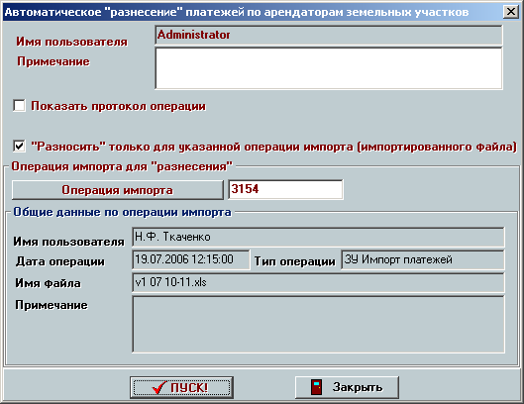
Рисунок 12.6. Форма настроек параметров запуска автоматической операции по распределению платежей по арендаторам.
Форма содержит следующие элементы управления отображения сведений о запускаемой операции и параметров запуска:
- Имя пользователя – автоматически заполняется именем пользователя, который в настоящий момент работает в системе (имя пользователя, инициирующего запуск автоматической операции). После запуска операции именно это имя пользователя будет фигурировать в журнале автоматических операций (см. пункт 12.3.2 Журнал / протоколы автоматических операций.).
- Примечание – произвольная текстовая информация, служащая примечанием к запускаемой автоматической операции. В дальнейшем указанная информация будет фигурировать в журнале автоматических операций (см. пункт 12.3.2 Журнал / протоколы автоматических операций.).
- «Показать протокол операции» - При установке данной опции система после окончания работы операции автоматически откроет журнал автоматических операций (например, для просмотра / печати протокола выполнения автоматической операции – см. пункт 12.3.2 Журнал / протоколы автоматических операций.)
- «Разносить только для указанной операции импорта» - при установке данной опции пользователю предоставляется возможность выбора операции импорта для распределения (будет выполняться распределение только тех платежных документов, которые были импортированы в результате указанной операции. Выбор операции производится по общим правилам (см. пункт 3.7.9 Справочник объектов учета. Использование списочных форм в качестве справочника. Выбор объекта учета). Так как в большинстве случаев запуск операции по распределению платежей производится непосредственно после импорта (см. пункт 12.5.2 Импорт платежей из электронных источников) и, как правило, только для вновь импортированных платежей, то данный параметр устанавливается автоматически (операция импорта определяется по операции импорта, в результате которой был импортирован текущий платеж в журнале).
Для запуска автоматической операции по начислению пени необходимо нажать кнопку «Запуск», размещенную в нижней части формы (см. рис. 12.4.).
В ходе работы операции формируется полный протокол хода выполнения операции (см. пункт 12.3.2 Журнал / протоколы автоматических операций.).
В ходе импорта автоматически распределяются те платежные документы, для которых найдено однозначное (без наличия «двойников») соответствие ИНН платежного документа с ИНН некоторого арендатора в базе.
В ходе импорта все платежи распределяются с типом операции «Оплата арендной платы». Изменение вида начисления, по которому произведена оплата, возможно путем полуавтоматического или ручного распределения (см. пункт 12.5.3.2 Полуавтоматическое и «ручное» распределение платежей по арендаторам и видам начислений), а также с использованием операций перераспределения (см. пункт 12.5.3.3 Перераспределение платежей по арендаторам и видам начислений.).

Полуавтоматическое и «ручное» распределение платежей по арендаторам и видам начислений
Кроме автоматического распределения платежей по арендаторам (см. пункт 12.5.3.1 Автоматическое распределение платежей по арендаторам) в РИАС предусмотрены режимы полуавтоматического и ручного распределения.
С использование полуавтоматических и ручных операций по распределению платежей возможно распределение суммы платежа по нескольким арендаторам, видам начисления, а также неполное (частичное) распределение суммы платежа.
Возможно 2 варианта полуавтоматического распределения:
- Доступ из карточки арендатора к журналу платежных документов с целью поиска и добавления платежа данного арендатора. Для распределения в данном режиме необходимо воспользоваться кнопкой «Операции» формы работы с начислениями / платежами за аренду земельных участков карточки арендатора (см. рис. 12.1.) и выбрать пункт меню «Добавить платеж из журнала». При этом система откроет окно журнала платежных документов и автоматически установит фильтр в журнале на отображение потенциальных платежей данного арендатора (платежи с состоянием «Нормальный», ненулевой суммой платежа и ИНН, совпадающий с ИНН арендатора). По необходимости, пользователь может самостоятельно выполнить поиск в журнале с использованием стандартных механизмов (см. пункт 12.5.1.1 Функция поиска / фильтрации платежей).
Для выбора платежа в журнале необходимо нажать кнопку «Выбрать», размещенную в верхней левой части журнала (см. рис. 12.5.).
После выбора платежа пользователю предлагается указать вид начисления (виды начисления) и сумму (суммы) распределения платежа по видам начисления (см. рис. 12.7.).
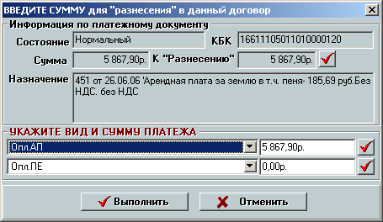
Рисунок 12.7. Форма выбора вида начисления и суммы при распределении платежей.
В верхней части формы (см. рис. 12.7.) отображается полная информация по распределяемому платежу.
В нижней части формы пользователю предлагается выбрать вид начисления (виды начисления), а также сумму начисления для каждого вида, на которые будет распределен платеж. Кнопки с изображением «галочек» предназначены для автоопределения суммы платежа для данной позиции (как остаток от суммы «к разнесению» платежного документа после вычета суммы распределения по другому (из двух) виду начисления).
По умолчанию система автоматически указывает режим распределения всей суммы остатка (суммы «к разнесению» текущего платежного документа) на оплату арендной платы.
Для подтверждения корректности введенных данных и выполнения операции распределения необходимо нажать кнопку «Выполнить», для отмены операции – кнопку «Отменить».
- Доступ к реестру арендаторов из журнала платежных документов с целью поиска арендатора для данного платежа. Для поиска арендатора данного платежного документа в журнале необходимо нажать правой кнопкой манипулятора типа «Мышь» на нужном платежном документе в журнале и воспользоваться пунктом контекстного меню «Распределить по арендаторам». При этом система отобразит список арендатором с автоматически установленным фильтром на потенциальных арендаторов для данного платежного документа (ИНН платежного документа совпадает с ИНН арендатора). В случае необходимости пользователь может самостоятельно воспользоваться функцией поиска / фильтрации для поиска арендатора по собственным критериям (см. пункт 7.3 Поиск / фильтрация) После выбора арендатора пользователю предоставляется возможность выбора вида (видов) начисления и суммы (сумм) платежа по каждому виду для распределения (аналогично предыдущему варианту – см. выше).

Перераспределение платежей по арендаторам и видам начислений.
Под ПЕРЕРАСПРЕДЕЛЕНИЕМ платежей понимается перемещение платежа (иди части платежа) из карточки одного арендатора в карточку другого или с одного вида начисления на другой.
Перераспределение платежей возможно только из формы работы с платежами / начислениями за аренду земельных участков карточки арендаторов (см. рис. 12.1.).
Предусмотрены следующие варианты перераспределения:
- Смена вида операции данного платежа – возможно только в случае перемещения всей суммы платежа с одного вида начисления на другой (например, смена операции с «Оплата АП» на «Оплата пени» будет означать, что вся сумма соответствующего платежа будет перемещена с оплаты начислений арендной платы на оплату начислений пени.
- Смена арендатора – возможно только в случае перемещения всей суммы платежа с одного арендатора на другого (без перераспределения по видам начисления).
- Перераспределения с использованием полнофункциональных механизмов перераспределения – с помощью данной операции возможно как перераспределение (полное или частичное) суммы платежа по видам начисления, так и по арендаторам (или одновременно по видам начисления и арендаторам). Для доступа в данный режим необходимо воспользоваться кнопкой «Операции» формы работы с платежами и начислениями карточки арендатора (см. рис. 12.1.) и выбрать пункт меню «Перераспределить платеж». При этом на экран будет выведена форма параметров перераспределения (см. рис. 12.8.), в целом аналогичная форме параметров распределения платежей по арендаторам (см. рис. 12.7.).
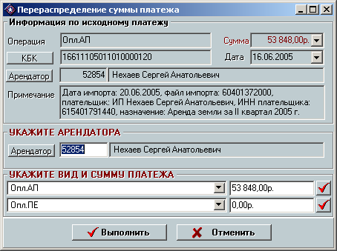
Рисунок 12.8. Форма параметров перераспределения платежа
При вызове формы параметры перераспределения автоматически устанавливаются на параметры перераспределяемого платежа. Если пользователь ничего не поменяет в форме, то система не произведет никаких действий.
Для подтверждения введенных параметров и запуска процедуры перераспределения пользователю необходимо наддать кнопку «Выполнить», для отмены – «Отменить».
Операции по перераспределению платежей доступны только для видов операций «Оплата» и в режиме работы с карточкой арендатора, отличным от просмотра.

Возврат / перемещение платежей в журнал.
Платежи, помещенные в карточку арендатора из журнала платежных документов (импортированные платежи) автоматически перемещаются в журнал при удалении платежа из карточки (нажатие кнопки «Удалить» формы работы с платежами и начислениями – см. рис. 12.1.).
Однако в ряде случаев возникает необходимость перемещения в журнал платежных документов платежей, введенных в карточку вручную (не импортированных). Для этого также необходимо воспользоваться кнопкой «Удалить», но в отличие от удаления из карточки импортированных платежей, при удалении ручных платежей РИАС предоставляет пользователю возможность либо безвозвратного удаления платежа, либо перемещения его в журнал (выводится соответствующее сообщение).
Если пользователь выбирает опцию «переместить в журнал, то удаляемый платеж автоматически переносится в журнал платежных документов.
Операция доступна только для видов операций «Оплата» и в режиме работы с карточкой арендатора, отличным от просмотра.

Сальдо
В отличие от блока ведения платежей / начислений за аренду недвижимого имущества, в блоке ведения платежей / начислений за аренду земельных участков сальдо формируется и хранится в базе наряду с другими операциями. Сальдо формируется в разрезе видов начислений и КБК (отдельно по каждому виду начисления и коду бюджетной классификации, которые имеются у данного арендатора).
Последнее сальдо (для даты выполнения операции) является отправной точкой для всех операций, связанных с расчетом задолженности арендатора (автоматический расчет пени – см. пункт 12.4.2 Автоматическое начисление пени, расчет долга и т.п. и т.п.).
Кроме ручного внесения информации о сальдо в РИАС предусмотрен режим автоматического формирования сальдо – см. пункт 12.6.1 Автоматическое формирование сальдо.

Автоматическое формирование сальдо
Доступ к автоматической операции по формированию сальдо аналогичен доступу к автоматической операции по начислению арендной платы за аренду земельных участков (см. пункт 12.4.1Автоматическое начисление арендной платы) или пени (см. пункт 12.4.2 Автоматическое начисление пени).
Подробнее о доступе к автоматическим операциям см. в пункте 12.3.1 Доступ к автоматическим операциям.
Форма настроек параметров запуска автоматической операции по формированию сальдо изображена на рис. 12.9.
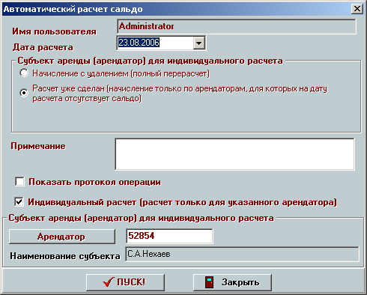
Рисунок 12.9. Форма настроек параметров запуска автоматической операции по формированию сальдо
Форма содержит следующие элементы управления отображения сведений о запускаемой операции и параметров запуска:
- Имя пользователя – автоматически заполняется именем пользователя, который в настоящий момент работает в системе (имя пользователя, инициирующего запуск автоматической операции). После запуска операции именно это имя пользователя будет фигурировать в журнале автоматических операций (см. пункт 12.3.2 Журнал / протоколы автоматических операций.).
- Дата расчета – дата, по состоянию на которую будет сформировано сальдо.
- Примечание – произвольная текстовая информация, служащая примечанием к запускаемой автоматической операции. В дальнейшем указанная информация будет фигурировать в журнале автоматических операций (см. пункт 12.3.2 Журнал / протоколы автоматических операций.).
- Режим расчета – в РИАС предусмотрен запуск автоматической операции по формированию сальдо в следующих режимах:
  - «Начисление с удалением (полный перерасчет)» - в этом режиме система выполнит расчет по всем арендаторам, в том числе по тем, по которым сальдо на указанную дату уже сформировано. При этом старые суммы сальдо будут замещены.
  - «Расчет уже сделан» - в этом режиме система также выполнит расчет суммы сальдо на указанную дату, но в случае наличия у арендаторов сальдо в этом периоде старые суммы сальдо не будут замещены. Система сравнивает величину старого сальдо и вновь выполненного и в случае их несоответствия формирует предупреждение (см. пункт 12.3.2 Журнал / протоколы автоматических операций.).
- «Показать протокол операции» - При установке данной опции система после окончания работы операции автоматически откроет журнал автоматических операций (например, для просмотра / печати протокола выполнения автоматической операции – см. пункт 12.3.2 Журнал / протоколы автоматических операций.)
- «Индивидуальный расчет (расчет только для указанного арендатора)» - при установке данной опции пользователю предоставляется возможность выбора арендатора для индивидуального расчета. Выбор арендатора производится по общим правилам (см. пункт 3.7.9 Справочник объектов учета. Использование списочных форм в качестве справочника. Выбор объекта учета). При доступе к режиму автоматического формирования сальдо из карточки арендатора предполагается, что расчет необходимо выполнить именно по данному арендатору, соответствующая опция устанавливается автоматически.
Для запуска автоматической операции по формированию сальдо необходимо нажать кнопку «Запуск», размещенную в нижней части формы (см. рис. 12.9.).
В связи с достаточно сложным в ряде случаев алгоритмом формирования, а также возможном участии в ходе формирования суммы сальдо большого количества параметров, процесс автоматического формирования сальдо сопровождается формированием текста – обоснования алгоритма получения суммы сальдо. Данный текст помещается в поле «Примечание» сформированной записи начисления, а также в поле «Примечание» соответствующей записи протокола выполнения автоматической операции.

Особенности ведения сальдо под мораторием
Сальдо под мораторием – это установленные вручную суммы сальдо, определенные, в большинстве случаев по решению суда. Сальдо под мораторием вводится в карточку арендатора только ручным способом (вид операции – сальдо под мораторием).
Так же как и обычное сальдо, сальдо под мораторием формируется в разрезе видов начислений и КБК.
Сальдо под мораторием не может быть изменено в результате автоматических операций.
В ходе формирования суммы сальдо ближайшее сальдо под мораторием (в случае его суммы, отличной от нуля) автоматически переносится с датой расчета, обычное сальдо формируется по общим принципам (см. пункт 12.6.1 Автоматическое формирование сальдо).
Для прекращения переносов сальдо под мораторием необходимо занести в систему с соответствующей датой сальдо под мораторием, равное нулю.

Общие итоги по арендатору
Для удобства пользователей системы в РИАС предусмотрены функции автоматического расчета и отображения основных итоговых данных по арендатору.
Итоговые данные размещаются в правой центральной части подформы работы с начислениями договоров обременения (см. пункт 11.7 Начисления по договору аренды) или подформы работы с начислениями / платежами карточки арендатора (см. рис. 12.1.).
В РИАС предусмотрены следующие показатели:
- Сальдо по арендной плате – расчетная величина сальдо по начислениям и платежам арендной платы по состоянию текущее число
- Сальдо по пене - расчетная величина сальдо по начислениям и платежам пени по состоянию текущее число
- Итоговое сальдо - расчетная величина общего сальдо по начислениям и платежам по состоянию текущее число. В случае отсутствия других видов начислений и оплат, кроме начислений и оплат арендной платы и пени, является суммой сальдо по арендной плате и по пене.
- Текущая пеня – расчетная величина, показывающая общую сумму пени в случае, если бы она была рассчитана по состоянию на текущее число
- Годовая арендная плата – расчетная величина, являющейся суммой планируемых арендных плат арендатора по состоянию на текущее число. В ходе расчета не учитывается дата выдачи договоров или дополнительных соглашений (см. пункт 12.4.1.1 Роль даты выдачи в процессе начисления.) и не производятся перерасчеты (см. пункт 12.4.1.2 Начисления с доначислениями / перерасчет). В расчете участвуют суммы планируемой арендной платы (см. пункт 11.6.2 Особенности ведения информации по суммам планируемой годовой арендной платы) по последним принятым дополнительным соглашениям (иди договору в случае отсутствия дополнительных соглашений), действующих по состоянию на текущее число.
- Начислено с начала года – Сумма всех начислений арендной платы по всем договорам с начала года.
В случае ручного изменения данных в блоке ведения информации по начислениям / платежам текущего арендатора, итоговые данные автоматически пересчитываются после подтверждения внесенных изменений (запоминания изменений в карточке – см. пункт 3.8.7 Сохранение / отмена выполненных изменений.).

